**ПРАВИТЕЛЬСТВО РОССИЙСКОЙ ФЕДЕРАЦИИ**

**НАЦИОНАЛЬНЫЙ ИССЛЕДОВАТЕЛЬСКИЙ УНИВЕРСИТЕТ**

**«ВЫСШАЯ ШКОЛА ЭКОНОМИКИ»**

Факультет компьютерных наук

Департамент программной инженерии

|  |  |  |
| --- | --- | --- |
| СОГЛАСОВАНО  Профессор  департамента программной инженерии  кандидат технических наук  ___________________ Е.М. Гринкруг  «___» _____________ 2019 г. |  | УТВЕРЖДАЮ  Академический руководитель образовательной программы «Программная инженерия»    __________________ В.В. Шилов  «___» _____________ 2019 г. |

|  |  |  |  |  |  |  |  |  |  |  |  |  |  |
| --- | --- | --- | --- | --- | --- | --- | --- | --- | --- | --- | --- | --- | --- |
| |  |  | | --- | --- | | ***Подп. и дата*** |  | | ***Инв. № дубл.*** |  | | ***Взам. инв. №*** |  | | ***Подп. и дата*** |  | | ***Инв. № подл*** | **RU.17701729.501610-01** | | **БИБЛИОТЕКА ИНВЕРСНОЙ КИНЕМАТИКИ В WEB-ПРИЛОЖЕНИЯХ**  **Пояснительная записка**  **ЛИСТ УТВЕРЖДЕНИЯ**  **RU.17701729.03.05-01 81 01-1-ЛУ** | | |
|  |  | |
| Исполнитель:  студентка группы БПИ162  ____________ /Казанцева Анастасия Романовна/  «____»_______________________ 2019 г. | |
|  | | |
|  | |  |

**2019**

|  |  |  |  |
| --- | --- | --- | --- |
| **УТВЕРЖДЕНО**  **RU.17701729.03.05-01 81 01-1-ЛУ** | |  |  |
| |  |  | | --- | --- | | ***Подп. и дата*** |  | | ***Инв. № дубл.*** |  | | ***Взам. инв. №*** |  | | ***Подп. и дата*** |  | | ***Инв. № подл*** | **RU.17701729.03.05-01** | | **БИБЛИОТЕКА ИНВЕРСНОЙ КИНЕМАТИКИ В WEB-ПРИЛОЖЕНИЯХ**    **Пояснительная записка**  **RU.17701729.03.05-01 81 01-1**  **Листов 127** | | | | |
|  |  | | | |
|  | | | |
| **2019** | | | | |

СОДЕРЖАНИЕ

АННОТАЦИЯ 4

1. ВВЕДЕНИЕ 5

1.1. Наименование библиотеки 5

1.2. Документы, на основании которых ведется разработка 5

2. НАЗНАЧЕНИЕ И ОБЛАСТЬ ПРИМЕНЕНИЯ 6

2.1. Назначение библиотеки 6

2.1.1. Функциональное назначение 6

2.1.2. Эксплуатационное назначение 6

2.2. Краткая характеристика области применения 6

3. ТЕХНИЧЕСКИЕ ХАРАКТЕРИСТИКИ 7

3.1. Постановка задачи на разработку библиотеки 7

3.2. Описание алгоритма и функционирования библиотеки 7

3.2.1. Описание внутреннего устройства библиотеки 7

3.2.2. Описание схемы работы библиотеки 8

3.2.3. Описание алгоритма программы 9

3.3. Описание и обоснование выбора использованных при разработке технологий 10

3.3.1. WebGL 2.0 10

3.3.2. RequestAnimationFrame API 11

3.4. Описание и обоснование метода организации входных и выходных данных 11

3.5. Описание и обоснование состава технических и программных средств 11

3.5.1. Состав технических и программных средств 11

3.5.2. Обоснование выбора технических и программных средств 12

4. ОЖИДАЕМЫЕ ТЕХНИКО-ЭКОНОМИЧЕСКИЕ ПОКАЗАТЕЛИ 13

4.1. Предполагаемая потребность 13

4.2. Экономические преимущества библиотеки 13

ИСТОЧНИКИ, ИСПОЛЬЗОВАННЫЕ ПРИ РАЗРАБОТКЕ 14

ТЕРМИНОЛОГИЯ 17

ОПИСАНИЕ И ФУНКЦИОНАЛЬНОЕ НАЗНАЧЕНИЕ КЛАССОВ 20

ОПИСАНИЕ И ФУНКЦИОНАЛЬНОЕ НАЗНАЧЕНИЕ ПОЛЕЙ И МЕТОДОВ 22

ЛИСТ РЕГИСТРАЦИИ ИЗМЕНЕНИЙ 127

# АННОТАЦИЯ

В данном программном документе приведена пояснительная записка к курсовой работе на тему «Библиотека инверсной кинематики в web-приложениях», в результате которой разработана библиотека, предназначенная для работы с двумерной и трехмерной графикой и инверсной кинематикой в веб-приложениях.

В разделе «Введение» указано наименование программы, краткое наименование программы и документы, на основании которых ведется разработка.

В разделе «Назначение и область применения» указано функциональное назначение программы, эксплуатационное назначение программы и краткая характеристика области применения программы.

В разделе «Технические характеристики» содержатся следующие подразделы: − постановка задачи на разработку программы; − описание алгоритма и функционирования программы с обоснованием выбора схемы алгоритма решения задачи; − описание и обоснование выбора метода организации входных и выходных данных; − описание и обоснование выбора состава технических и программных средств.

В разделе «Ожидаемые технико-экономические показатели» указана предполагаемая потребность и экономические преимущества разработки по сравнению с отечественными и зарубежными образцами или аналогами.

Настоящий документ разработан в соответствии с требованиями:

1) ГОСТ 19.103-77 Обозначения программ и программных документов [1];

4) ГОСТ 19.104-78 Основные надписи [2];

5) ГОСТ 19.105-78 Общие требования к программным документам [3];

6) ГОСТ 19.106-78 Требования к программным документам, выполненным печатным способом [4];

7) ГОСТ 19.404-79 Пояснительная записка. Требования к содержанию и оформлению [5].

Изменения к Пояснительной записке оформляются согласно ГОСТ 19.603-78 [6], ГОСТ 19.604-78 [7].

Перед прочтением данного документа рекомендуется ознакомиться с терминологией, приведенной в Приложении 1 настоящей пояснительной записки.

# ВВЕДЕНИЕ

## Наименование библиотеки

**Наименование библиотеки:** «MovikJS».

**Условное обозначение темы разработки:** «Библиотека инверсной кинематики в web-приложениях».

**Условное обозначение темы разработки (EN):** «An Inverse Kinematics Library for Web Applications».

## Документы, на основании которых ведется разработка

Приложение к приказу Национального исследовательского университета "Высшая школа экономики" № 2.3-02/1012-0 2 от 10.12.18.

# НАЗНАЧЕНИЕ И ОБЛАСТЬ ПРИМЕНЕНИЯ

## Назначение библиотеки

### Функциональное назначение

Библиотека предназначена для работы с двухмерными и трехмерными скелетными анимациями в веб-приложениях.

Библиотека содержит:

* модуль с реализацией алгоритма инверсной кинематики FABRIK, для аналитического решения задачи инверсной кинематики в JavaScript/TypeScript-проектах;
* модуль визуализации, предназначенный для демонстрации работы алгоритма в веб-браузере.

### Эксплуатационное назначение

Подключенная к проекту библиотека позволяет решать задачи инверсной кинематики разных конфигураций:

* для двухмерных и трехмерных пространств;
* с ограничениями на повороты костей и без;
* для одиночных цепей и для связанных структур.

Также библиотека позволяет визуализировать эти решения встроенными средствами браузера, без использования плагинов. Аналитическое решение не связано с модулем визуализации и не требует его использования.

## Краткая характеристика области применения

Библиотека «MovikJS», реализующая алгоритм инверсной кинематики FABRIK, - это системный программный продукт для работы со скелетной анимацией в веб приложениях.

# ТЕХНИЧЕСКИЕ ХАРАКТЕРИСТИКИ

## Постановка задачи на разработку библиотеки

Разрабатываемая библиотека должна:

* реализовывать алгоритм инверсной кинематики FABRIK[23];
* визуализировать работу алгоритма.

## Описание алгоритма и функционирования библиотеки

### Описание внутреннего устройства библиотеки

Задача инверсной кинематики – достижение необходимой позиции, ориентации и расположения связанных объектов. Она применяются к моделям объектов, использующих скелетную анимацию. Суть скелетной анимации состоит в том, что объект состоит из набора твёрдых сегментов (костей), соединённых суставами, накладывающими ограничения на положения костей. Кости могут быть соединены между собой, образуя цепи, которые в свою очередь могут быть объединены в структуры.[18]

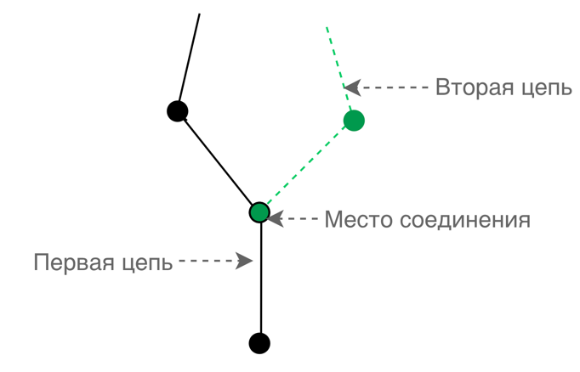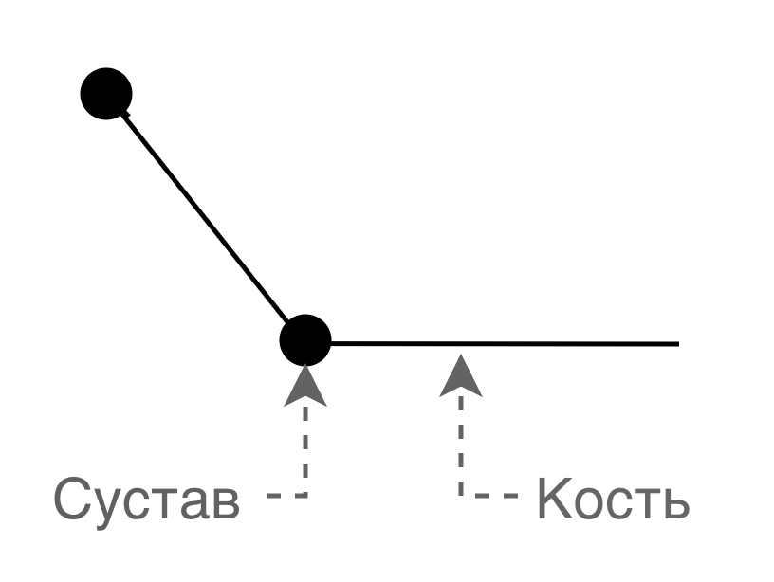

Рисунок 1. Кинематическая цепь Рисунок 2. Кинематическая структура

Архитектура библиотеки основана на описанных выше понятиях инверсной кинематики и содержит в себе следующие абстракции:

* FabrikJoint;
* FabrikBone;
* FabrikChain;
* FabrikStructure.

### Описание схемы работы библиотеки

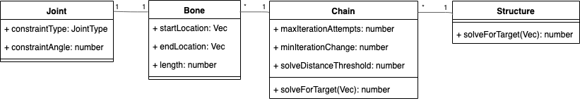

Рисунок 3. Упрощенная диаграмма классов аналитического модуля[1]

Для решения задачи инверсной кинематики пользователю библиотеки необходимо создать структуру/цепь объектов с параметрами, характерными для его случая, и запустить решение пользуясь методом solveForTarget.

Внутри библиотеки метод solveForTarget для структуры в свою очередь будет итеративно запускать аналогичный метод класса цепь до тех пор, пока эффекторы всех цепей не приблизятся к своим целям на приемлимое расстояние.

В методе solveForTarget для цепи реализован алгоритм инверсной кинематики FABRIK, описываемый в следующем пункте. Он, опираясь на поля сустава и кости, решит задачу инверсной кинематики для каждой цепи отдельно.

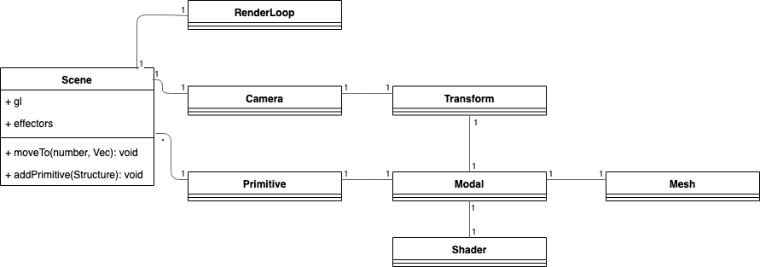

Рисунок 4. Упрощенная диаграмма классов модуля визуализации1

При визуализации полученной структуры создаётся экземпляр сцены, внутри которого есть массив структур, которые необходимо отрисовать, камера и постоянно перерисовывающаяся сцена. Для создание скелетной анимации к сцене добавляется структура из аналитического модуля с помощью метода addPrimitive. Далее для запуска алгоритма решения задачи инверсной кинематики необходимо вызвать метод moveTo, который запустит solveForTarget для структуры и перерисует сцену.

### Описание алгоритма программы

Для реализации инверсной кинематики в библиотеке используется алгоритм FABRIK - эвристический метод прямого и обратного следования (Forward and Backward Reaching Inverse Kinematics).

В отличает от многих других алгоритмов решения задачи инверсной кинематики он:

* обходится меньшим числом итераций;
* обходится менее продолжительными итерациями по времени;
* имеет визуально естественную позу в результате.[22]

Алгоритм состоит из двух проходов, которые повторяются, пока конечная точка цепи (эффектор) не приблизится к цели на приемлимое расстояние.

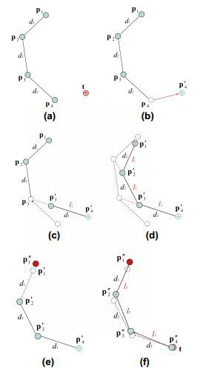

*Прямой проход алгоритма:*

a — Начальные позиции цепи и цели.

b — Двигаем эффектор p[4] к цели.

c — Обнаруживаем позицию p'[3], лежащую на линии между позициями p'[4] и p[3], на дистанции d[3] от точки p'[4].

d — Повторяем для всех узлов.

*Обратный проход алгоритма:*

e — Передвигаем корневой элемент с позиции p'[1] на его начальную позицию.

f — Повторяем для всех узлов, но на этот раз начинаем с базы и двигаемся к эффектору.[20]

Рисунок 5. Итерация алгоритма FABRIK

В процессе прямого и обратного прохода происходит также проверка накладываемых на движение ограничений.

## Описание и обоснование выбора использованных при разработке технологий

### WebGL 2.0

WebGL (Web-based Graphics Library) — программная библиотека для языка программирования JavaScript, позволяющая создавать на JavaScript интерактивную 3D-графику, функционирующую в широком спектре совместимых с ней веб-браузеров. За счёт использования низкоуровневых средств поддержки OpenGL, часть кода на WebGL может выполняться непосредственно на видеокартах. WebGL — это контекст элемента canvas HTML, который обеспечивает API 3D графики без использования плагинов [9].

Использована спецификация версии 2.0, выпущенная в 2015 году и использующая в основе OpenGL ES 3.0 API [10]

WebGL 2.0 API – предоставляет широкий доступ к взаимодействию с видеокартой. Основной опорной точкой WebGL API является шейдерная программа, работающая как средство растеризации непосредственно на видеокарте. Шейдерная программа в своем минимальном варианте состоит из двух шейдеров – вершинного и фрагментного. Оба шейдера написаны на GLSL (OpenGL Shading Language). Основной задачей программиста является правильно написать шейдеры, загрузить в них нужную информацию и связать DOM-элемент Canvas со скомпилированной шейдерной программой.

Для передачи информации в шейдеры в нашей библиотеке используются три основных способа [11]:

* Атрибуты и буферы

Буффер – это массив данных последовательного доступа. Атрибут – переменная определяющая какого рода данные хранятся в массиве-буфере. Данные из атрибутов и буферов поступают в вершинный шейдер. Шейдерная программа выполняется отдельно для каждого элемента буфера.

* Uniform-переменные

Переменные, передающиеся в вершинный шейдер и используемые на каждой итерации прохода по буферу.

* Varying-переменные

Средства связи между фрагментного буфера с вершинным.

Использована именно технология WebGL в связи с рядом преимуществ:

* не требует никаких дополнительных плагинов;
* исполняется непосредственно на видеокарте;
* имеет стандартизованное API.

### RequestAnimationFrame API

RequestAnimationFrame API – браузерная технология планирования анимаций. Вызов window.requestAnimationFrame указывает браузеру на то, что мы хотим произвести анимацию, и просит его запланировать перерисовку на следующем кадре анимации. В качестве параметра метод получает функцию, которая будет вызвана перед перерисовкой.[19]

В отличие от ручной настройки анимаций через таймеры данный метод позволяет браузеру оптимизировать выполнение перерисовки, а также приостановить её в случае ухода со вкладки.

### Webpack

Webpack 3 – инструмент для сборки. Он выполняет компановку модулей проекта, а также перевод их из синтаксиса стандарта EcmaScript6 в синтаксис стандарта EcmaScript3, отличающийся лучшей поддержкой браузеров.

## Описание и обоснование метода организации входных и выходных данных

Основными входными данными для библиотеки служат созданные с помощью её API инстансы классов. Данный формат входных данных был выбран по причине отсутствия стандартных средств языка с нужными абстракциями.

Выходными данными библиотеки является графика в html-элементе canvas.

## Описание и обоснование состава технических и программных средств

### Состав технических и программных средств

Для работы библиотеки с использованием визуального модуля необходим следующий состав программных средств[2]:

* один из следующих браузеров:

Таблица 1. Совместимость библиотеки с браузерами.

|  |  |
| --- | --- |
| Наименование | Версия |
| Firefox | 51 и выше |
| Chrome | 56 и выше |
| Яндекс.Браузер | 17 и выше |
| Opera | 43 и выше |
| Chrome Android | 73 и выше |
| Firefox for Android | 66 и выше |
| Samsung Internet | 7.2 и выше |

* операционная система
  + Windows XP и более поздние версии;
  + Mac OS X 10.5 и более поздние версии;
  + Unix-подобная операционная система не позднее 2010 года выпуска;
  + OS X 10.10 и более поздние версии;
  + Android 8.0.0 Oreo и более поздние версии.

Для работы библиотеки необходим следующий состав технических средств:

* NVIDIA >= 257.21;
* ATI/AMD >= 10.6;
* Intel driver версии от сентября 2010.

Использование библиотеки без визуального модуля не имеет технических ограничений, достаточно наличия любого из ныне функционирующих интерпретаторов JavaScript.

### Обоснование выбора технических и программных средств

При реализации библиотеки использована технология WebGL API 2.0. Требования к техническим и программным средствам представлены в соответствии с поддержкой используемых технологий.

# ОЖИДАЕМЫЕ ТЕХНИКО-ЭКОНОМИЧЕСКИЕ ПОКАЗАТЕЛИ

В рамках данной работы расчет экономической эффективности не предусмотрен.

## Предполагаемая потребность

Данная библиотека будет иметь спрос среди веб-разработчиков, желающих использовать скелетную анимацию в своих приложениях, при этом не реализуя алгоритмов инверсной кинематики самостоятельно.

## Экономические преимущества библиотеки

Данная библиотека:

1. распространяется бесплатно;
2. не требует вложения денежных средств во время использования;
3. имеет неограниченный срок службы.

# ИСТОЧНИКИ, ИСПОЛЬЗОВАННЫЕ ПРИ РАЗРАБОТКЕ

1. ГОСТ 19.103-77 Обозначения программ и программных документов. //Единая система программной документации. – М.: ИПК Издательство стандартов, 2001.
2. ГОСТ 19.104-78 Основные надписи. //Единая система программной документации. – М.: ИПК Издательство стандартов, 2001.
3. ГОСТ 19.105-78 Общие требования к программным документам. //Единая система программной документации. – М.: ИПК Издательство стандартов, 2001.
4. ГОСТ 19.106-78 Требования к программным документам, выполненным печатным способом. //Единая система программной документации. – М.: ИПК Издательство стандартов, 2001.
5. ГОСТ 19.404-79 Пояснительная записка. Требования к содержанию и оформлению. //Единая система программной документации. – М.: ИПК Издательство стандартов, 2001.
6. ГОСТ 19.603-78 Общие правила внесения изменений. //Единая система программной документации. – М.: ИПК Издательство стандартов, 2001.
7. ГОСТ 19.604-78 Правила внесения изменений в программные документы, выполненные печатным способом. //Единая система программной документации. – М.: ИПК Издательство стандартов, 2001.
8. HTML [Электронный ресурс]: W3C Recommendation / W3C — MIT/CSAIL – США, НИУ ВШЭ - Россия, 1994 — Режим доступа: https://www.w3.org/TR/html5/. (дата обращения: 14.12.17)
9. WebGL Overview [Электронный ресурс] // Khronos Group. [2018-2018]. URL: https://www.khronos.org/webgl/ (дата обращения: 10.03.2019).
10. WebGL Specification [Электронный ресурс] // Khronos Group. [2017-2018]. URL: <https://www.khronos.org/registry/webgl/specs/latest/1.0/> (дата обращения: 18.12.2018).
11. BlacklistsAndWhitelists [Электронный ресурс] // WebGL Public Wiki. [2017-2018]. URL: https://www.khronos.org/webgl/wiki/BlacklistsAndWhitelists (дата обращения: 03.06.2017).
12. Плагин [Электронный ресурс] // Википедия. [2018—2018]. Дата обновления: 27.03.2018. URL: https://ru.wikipedia.org/?oldid=91740638 (дата обращения: 27.02.2019).
13. OpenGL Shading Language [Электронный ресурс] // Википедия. [2018—2018]. Дата обновления: 14.05.2018. URL: https://ru.wikipedia.org/?oldid=92660665 (дата обращения: 14.03.2019).
14. Шейдер [Электронный ресурс] // Википедия. [2018—2018]. Дата обновления: 25.02.2018. URL: https://ru.wikipedia.org/?oldid=91160905 (дата обращения: 25.02.2019).
15. OpenGL [Электронный ресурс] // Википедия. [2018—2018]. Дата обновления: 14.05.2018. URL: https://ru.wikipedia.org/?oldid=92660655 (дата обращения: 14.03.2019).
16. API [Электронный ресурс] // Википедия. [2018—2018]. Дата обновления: 13.03.2018. URL: https://ru.wikipedia.org/?oldid=91492448 (дата обращения: 13.03.2019).
17. Document Object Model [Электронный ресурс] // Википедия. Дата обновления: 10.05.2018. URL: https://ru.wikipedia.org/?oldid=92566096 (дата обращения: 10.03.2019).
18. Инверсная кинематика [Электронный ресурс]: Материал из Википедии — свободной энциклопедии: Версия 88308399, сохранённая в 09:53 UTC 14 октября 2017 / Авторы Википедии // Википедия, свободная энциклопедия. — Электрон. дан. — Сан-Франциско: Фонд Викимедиа, 2017. — Режим доступа: <https://ru.wikipedia.org/?oldid=88308399>
19. window​.request​Animation​Frame() [Электронный ресурс]: MDN web docs: Версия 1253, сохранённая в 16:37 UTC 18 марта 2018 / Mozilla и отдельные соучастники // Электрон. дан. — Режим доступа: <https://developer.mozilla.org/en-US/docs/Web/API/window/requestAnimationFrame>
20. FABRIK: A fast, iterative solver for the Inverse Kinematics problem [Электронный ресурс]: <https://www.researchgate.net>: сохраненная в 05:22 UTC 22 сентября 2011 / [Andreas Aristidou](https://www.researchgate.net/profile/Andreas_Aristidou) // // Электрон. дан. — Режим доступа: <https://www.researchgate.net/figure/An-example-of-a-full-iteration-of-FABRIK-for-the-case-of-a-single-target-and-4_fig1_220632147>
21. Скелетная анимация [Электронный ресурс] : Материал из Википедии — свободной энциклопедии : Версия 82364749, сохранённая в 10:17 UTC 8 декабря 2016 / Авторы Википедии // Википедия, свободная энциклопедия. — Электрон. дан. — Сан-Франциско: Фонд Викимедиа, 2016. — Режим доступа: <https://ru.wikipedia.org/?oldid=82364749>
22. FABRIK: A fast, iterative solver for the Inverse Kinematics problem [Электронный ресурс]: <https://www.researchgate.net>: сохраненная в 05:22 UTC 22 сентября 2011 / [Andreas Aristidou](https://www.researchgate.net/profile/Andreas_Aristidou) // Электрон. дан. — Режим доступа: <https://www.researchgate.net/figure/Reconstruction-comparison-Average-results-over-20-runs_tbl1_220632147>
23. FABRIK: A fast, iterative solver for the Inverse Kinematics problem [Электронный ресурс]: <https://www.researchgate.net>: сохраненная в 05:22 UTC 22 сентября 2011 / [Andreas Aristidou](https://www.researchgate.net/profile/Andreas_Aristidou) // Электрон. дан. — Режим доступа: <https://www.researchgate.net/publication/220632147_FABRIK_A_fast_iterative_solver_for_the_Inverse_Kinematics_problem>
24. Компоновщик [Электронный ресурс] : Материал из Википедии — свободной энциклопедии : Версия 86827354, сохранённая в 07:00 UTC 31 июля 2017 / Авторы Википедии // Википедия, свободная энциклопедия. — Электрон. дан. — Сан-Франциско: Фонд Викимедиа, 2017. — Режим доступа: <https://ru.wikipedia.org/?oldid=86827354>

ПРИЛОЖЕНИЕ 1

# ТЕРМИНОЛОГИЯ

Таблица 2. Терминология

|  |  |
| --- | --- |
| Термин | Определение |
| Трехмерная сцена | Часть 3D-мира, подлежащая расчёту и выводу на экран в соответствии с текущей точкой наблюдения. |
| Html-тег | Основная структурная единица веб-страницы, написанная на языке HTML. |
| Графический контекст WebGL | Вспомогательный объект для взаимодействия графического приложения, операционной системы и видеокарты. |
| WebGL API | WebGL API - программный интерфейс для отображения трёхмерной графики интернет-браузерами[10] |
| DOM-элементы | Объекты DOM, соответствующие Html-тегам страницы |
| Canvas | Элемент HTML, предназначенный для создания растрового изображения при помощи скриптов, обычно на языке JavaScript [15] |
| Плагин | Независимо компилируемый программный модуль, динамически подключаемый к основной программе и предназначенный для расширения и/или использования её возможностей. Плагины обычно выполняются в виде библиотек общего пользования. [22] |
| HTML | Стандартизированный язык разметки документов во Всемирной паутине. Большинство веб-страниц содержат описание разметки на языке HTML. Язык HTML интерпретируется браузерами; полученный в результате интерпретации форматированный текст отображается на экране монитора компьютера или мобильного устройства. [15] |
| GLSL | Язык высокого уровня для программирования шейдеров.[23] |
| Шейдер | Компьютерная программа, предназначенная для исполнения процессорами видеокарты (GPU).[24] |
| Вершинный шейдер | Вершинный шейдер оперирует данными, связанными с вершинами многогранников, например, с координатами вершины (точки) в пространстве, с текстурными координатами, с цветом вершины, с вектором касательной, с вектором бинормали, с вектором нормали. Вершинный шейдер может использоваться для видового и перспективного преобразования вершин, для генерации текстурных координат, для расчёта освещения и т. д. |
| Фрагментный шейдер | Пиксельный (Фрагментный) шейдер работает с фрагментами растрового изображения и с текстурами — обрабатывает данные, связанные с пикселями (например, цвет, глубина, текстурные координаты). Пиксельный шейдер используется на последней стадии графического конвейера для формирования фрагмента изображения. |
| Дерево DOM-элементов | Дерево DOM элементов – структура объектов, описывающая структуру HTML документа. |
| OpenGL | Спецификация, определяющая платформо-независимый (независимый от языка программирования) программный интерфейс для написания приложений, использующих двумерную и трёхмерную компьютерную графику.[26] |
| Растеризация | Растеризация — это перевод изображения, описанного векторным форматом в пиксели или точки, для вывода на дисплей или принтер. Процесс, обратный векторизации. |
| API | Набор готовых классов, процедур, функций, структур и констант, предоставляемых приложением (библиотекой, сервисом) или операционной системой для использования во внешних программных продуктах. Используется программистами при написании всевозможных приложений. [27] |
| DOM | Независящий от платформы и языка программный интерфейс, позволяющий программам и скриптам получить доступ к содержимому HTML-, XHTML- и XML-документов, а также изменять содержимое, структуру и оформление таких документов. [28] |
| Скелетная анимация | Способ анимирования моделей, в основе которых лежат скелеты, представляющие собой как древообразную структуру костей, в которой каждая последующая кость «привязана» к предыдущей, то есть повторяет за ней движения и повороты с учётом иерархии в скелете.[21] |
| Инверсная кинематика | Процесс определения параметров связанных объектов для достижения необходимой позиции, ориентации и расположения этих объектов.[18] При этом объект состоит из набора твёрдых сегментов (костей), соединённых сочленениями (суставами). |
| FABRIK | Алгоритм, решающий задачу инверсной кинематики. |
| Кость | Твердый сегмент в скелетной анимации. |
| Сустав | Подвижная часть в скелетной анимации. |
| Цепь | Набор костей и суставов, связанных между собой последовательно. |
| Эффектор | Конечная точка последней кости в цепи. |
| Компановка | Инструментальная программа, которая производит компоновку: принимает на вход один или несколько объектных модулей и собирает по ним один исполнимый модуль.[24] |
| Аналитическое решение | Это решение, полученное тоже путём математических выкладок. |

ПРИЛОЖЕНИЕ 2

# ОПИСАНИЕ И ФУНКЦИОНАЛЬНОЕ НАЗНАЧЕНИЕ КЛАССОВ

Таблица 3. Классы аналитического модуля.

|  |  |
| --- | --- |
| Класс | Назначение |
| FabrikJoint2D | Сустав, определяющий углы-ограничения между костями цепи. |
| FabrikJoint3D | Сустав, определяющий углы-ограничения между костями цепи. |
| FabrikBone2D | Кость 2D. |
| FabrikBone3D | Кость 3D. |
| FabrikChain2D | 2D цепь костей, решающая задачу инверсной кинематики с помощью алгоритма FABRIK. |
| FabrikChain3D | 3D цепь костей, решающая задачу инверсной кинематики с помощью алгоритма FABRIK. |
| FabrikStructure2D | Набор 2D цепей. |
| FabrikStructure3D | Набор 3D цепей. |
| JointType | Тип сустава. |
| BaseboneConstraintType2D | Типы ограничений базовой кости в цепи. |
| BaseboneConstraintType3D | Типы ограничений базовой кости в цепи. |

Таблица 4. Классы вспомогательного модуля.

|  |  |
| --- | --- |
| Класс | Назначение |
| Colour4f | Цвет в формате RGBA. |
| Mat3f | Числовая матрица 3x3. |
| Mat4f | Числовая матрица 4x4. |
| Utils | Вспомогательные методы. |
| Vec2f | 2D вектор. |
| Vec3f | 3D вектор. |

Таблица 5. Классы модуля визуализации.

|  |  |
| --- | --- |
| Класс | Назначение |
| Camera | Камера в сцене. |
| CameraController | Контроллер, меняющий положение камеры в ответ на действия пользователя. |
| Modal | Универсальное представление отрисовываемого объекта. |
| Primatives | Статические классы-объекты. |
| RenderLoop | Контролирует перерисовку сцены. |
| Scene | Сцена. |
| Point | Точка. |
| Primitive | Скелет. |
| Transform | Положение в пространстве сцены. |
| Shader | Шейдер. |
| ShaderUtil | Вспомогательные методы для работы с шейдерами. |
| GridAxisShader | Шейдер грида. |
| Primitive2DShader | Шейдер для точки и скелета. |

ПРИЛОЖЕНИЕ 3

# ОПИСАНИЕ И ФУНКЦИОНАЛЬНОЕ НАЗНАЧЕНИЕ ПОЛЕЙ И МЕТОДОВ

## Класс FabrikJoint2D

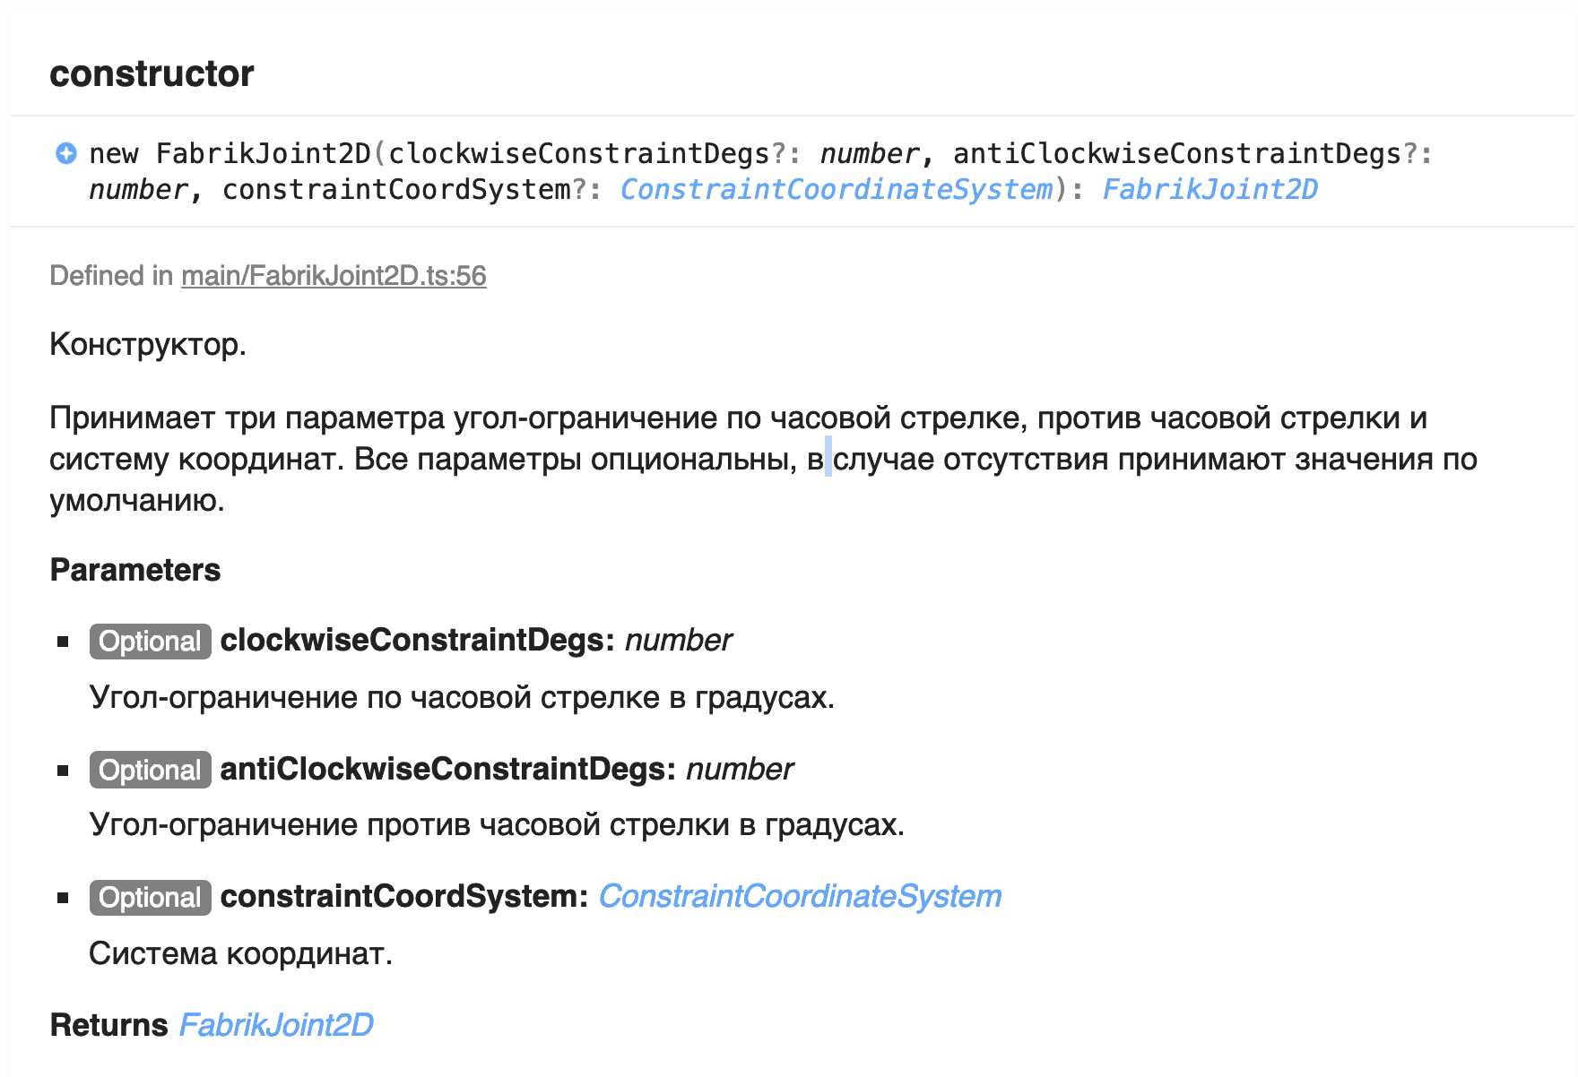

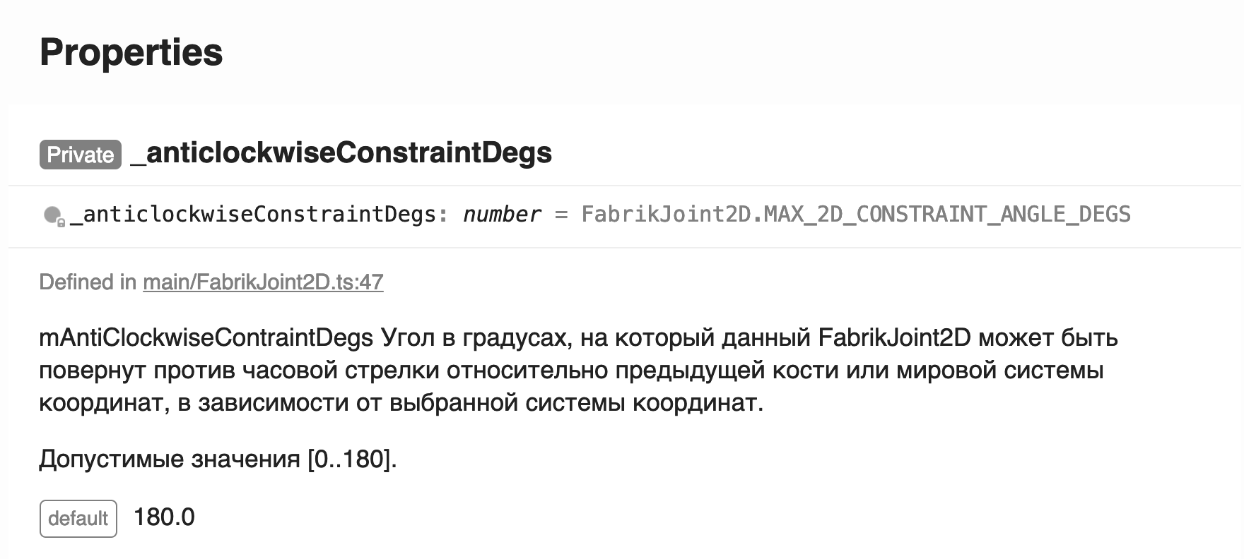

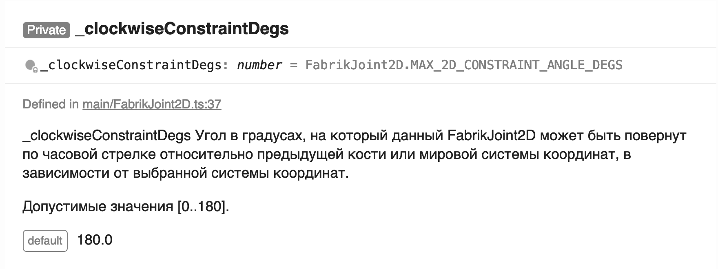

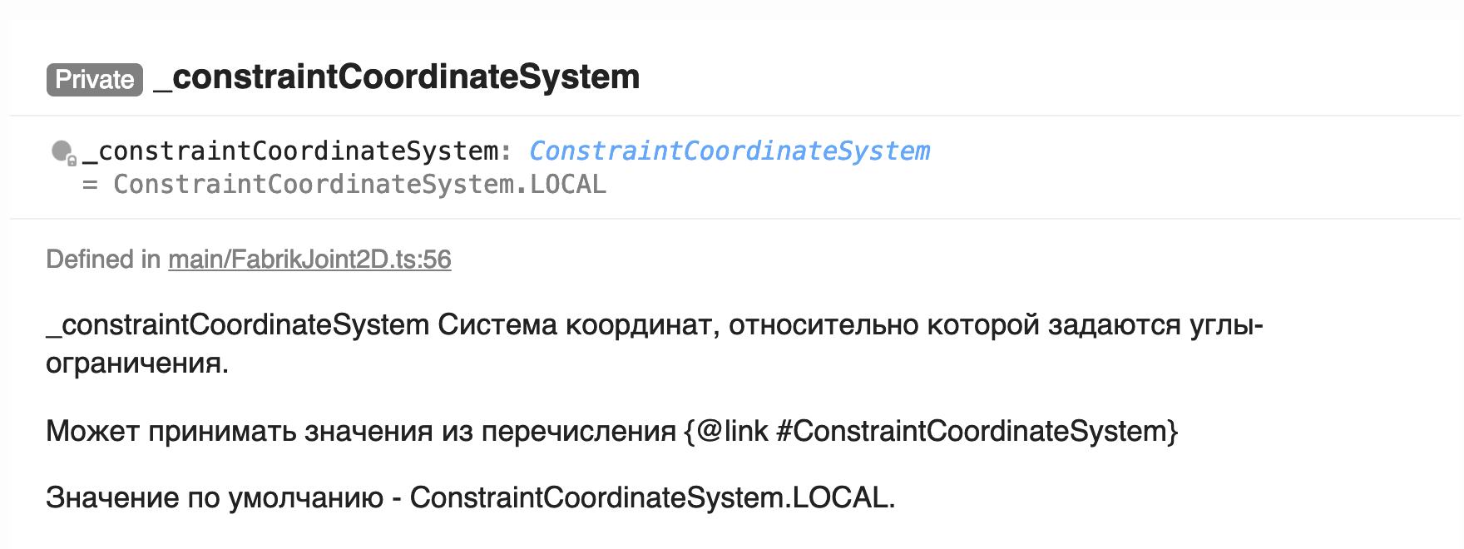

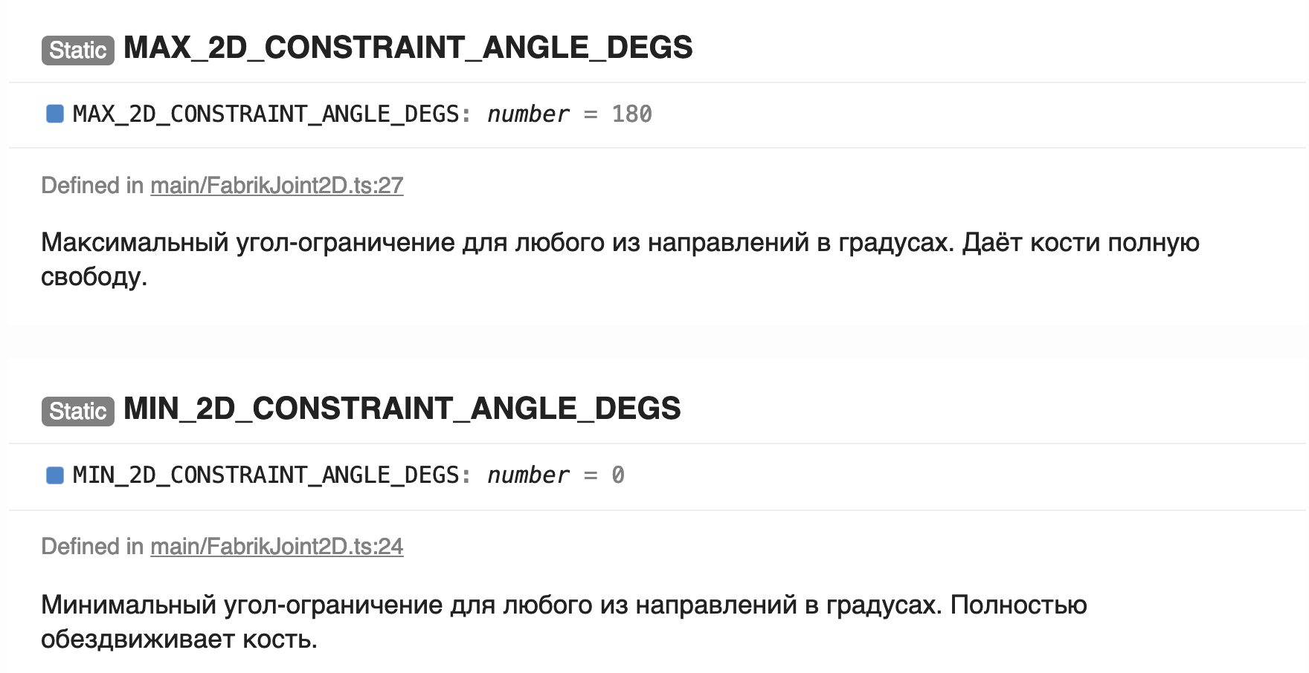

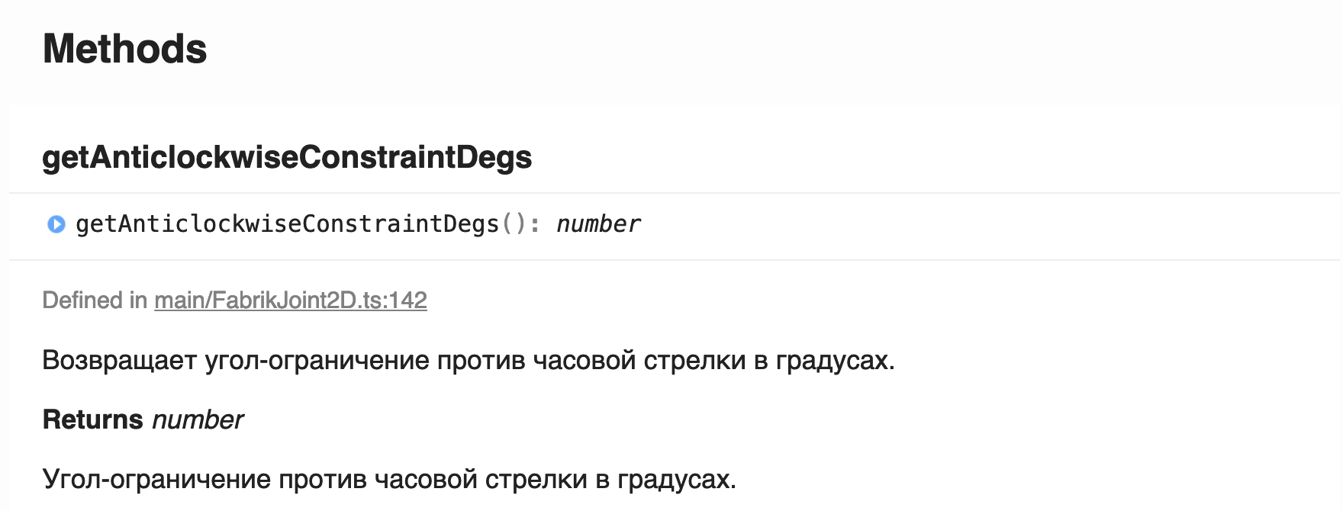

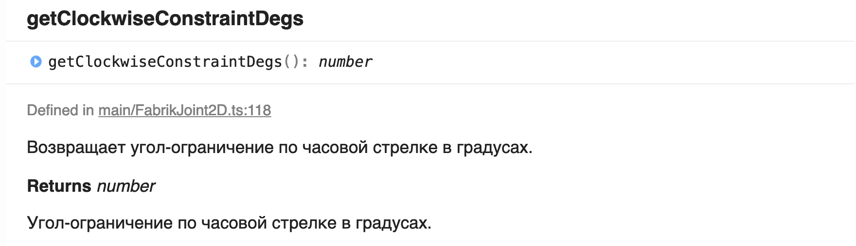

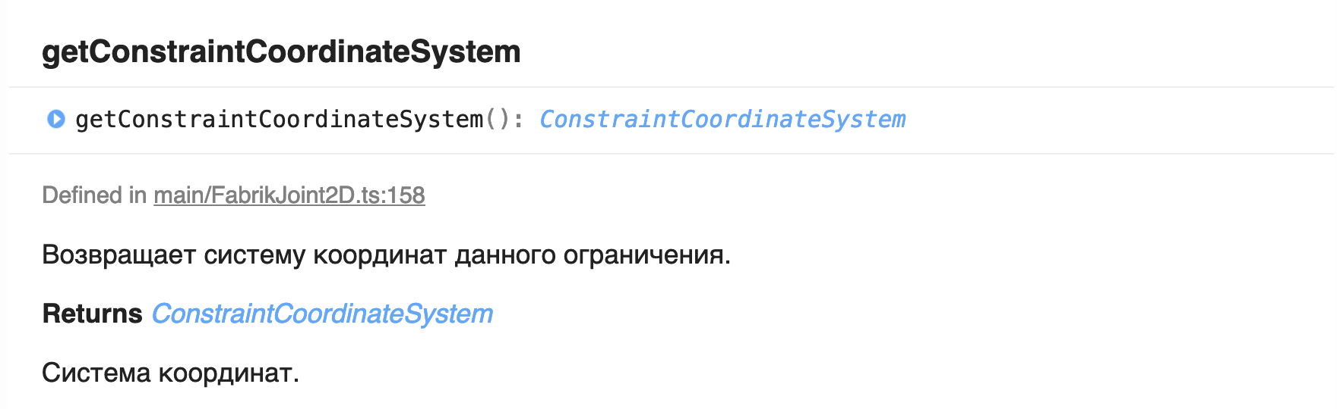

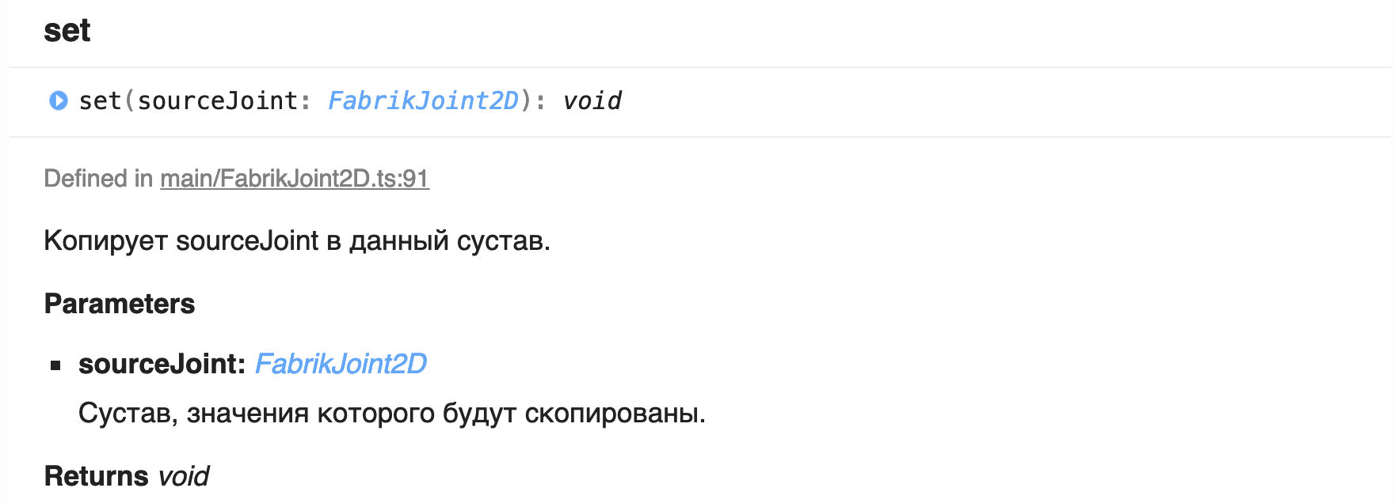

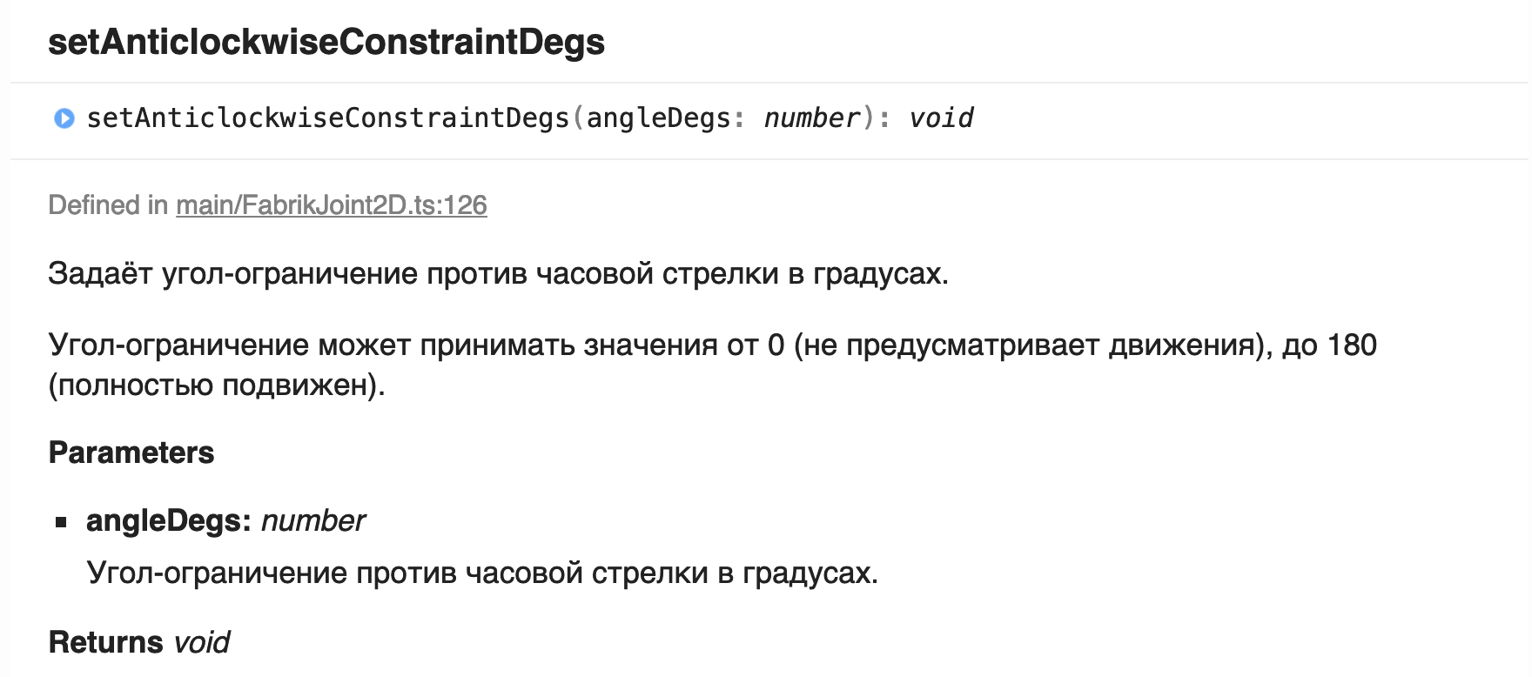

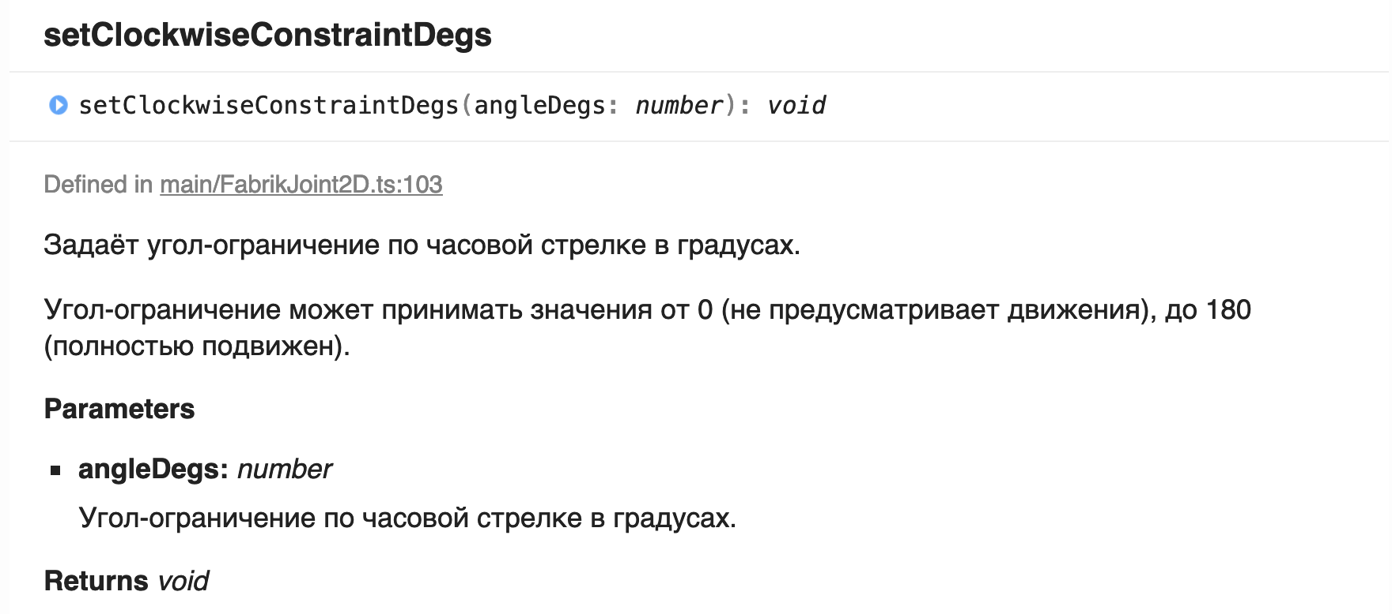

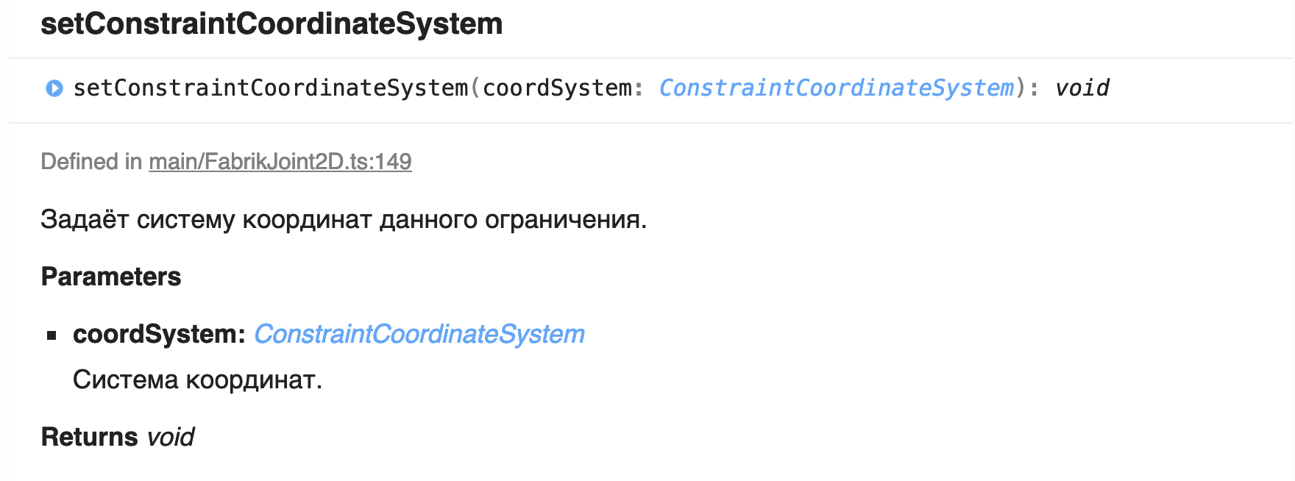

## Класс FabrikJoint3D

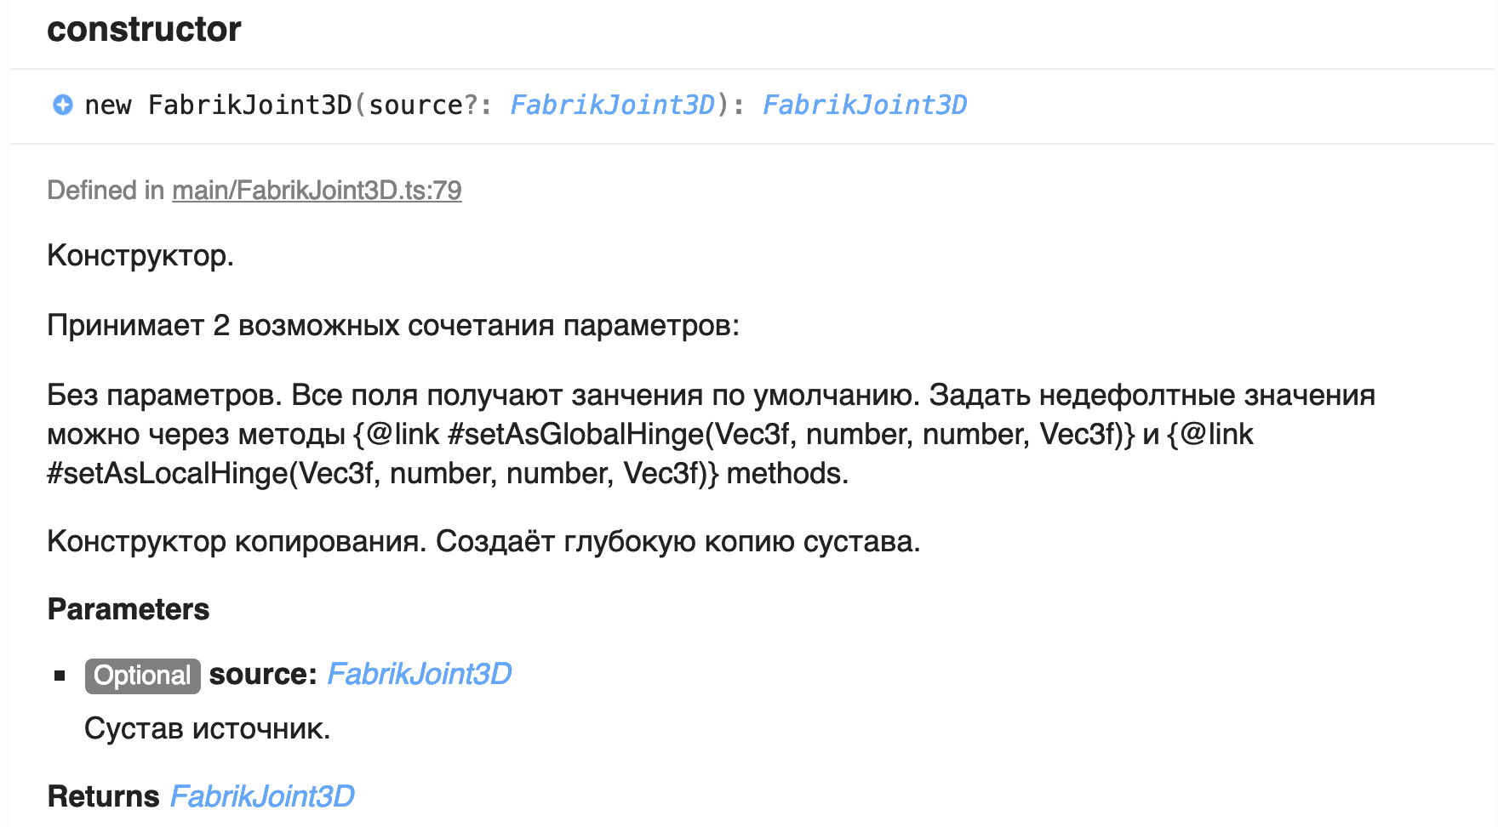

# 

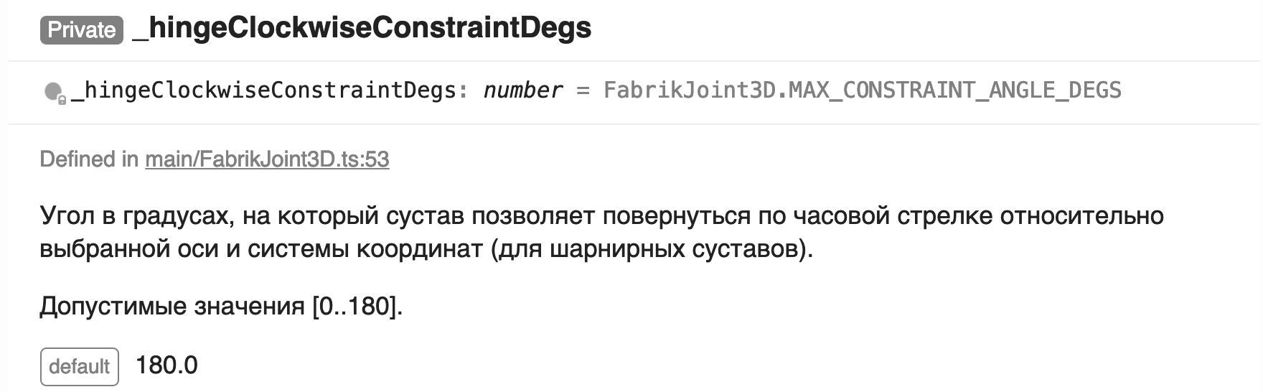

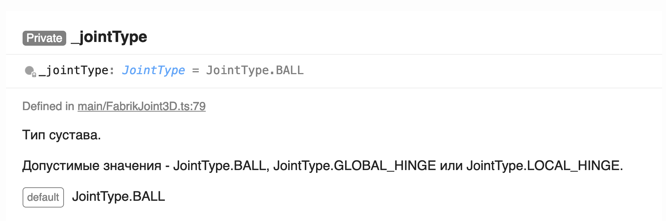

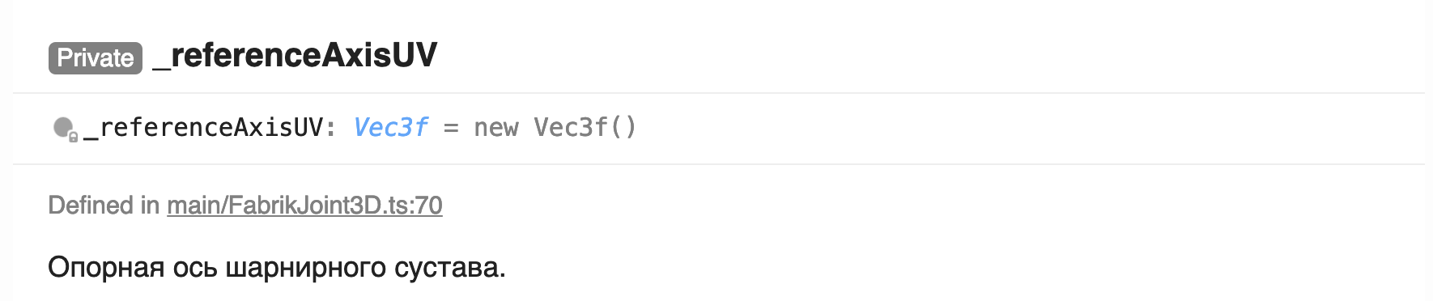

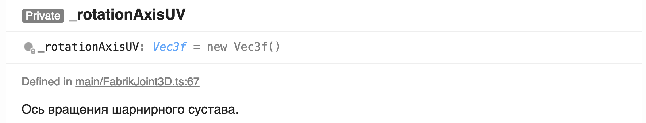

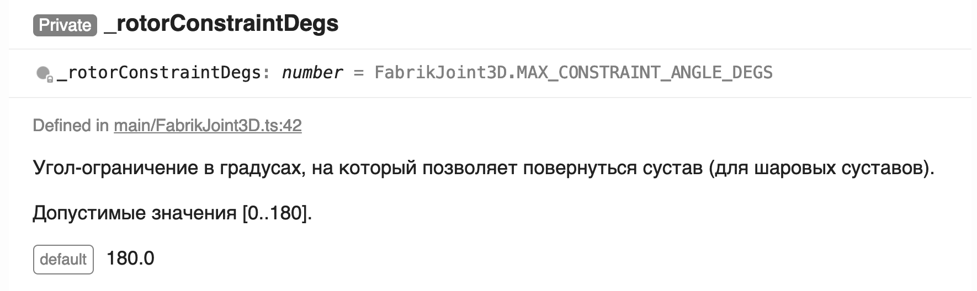

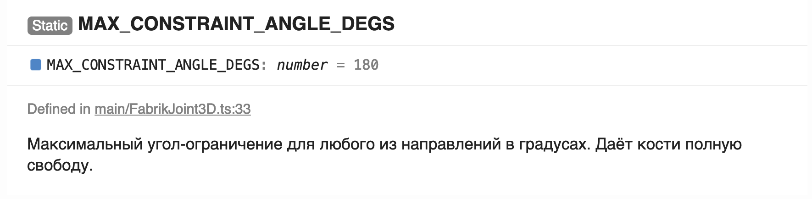

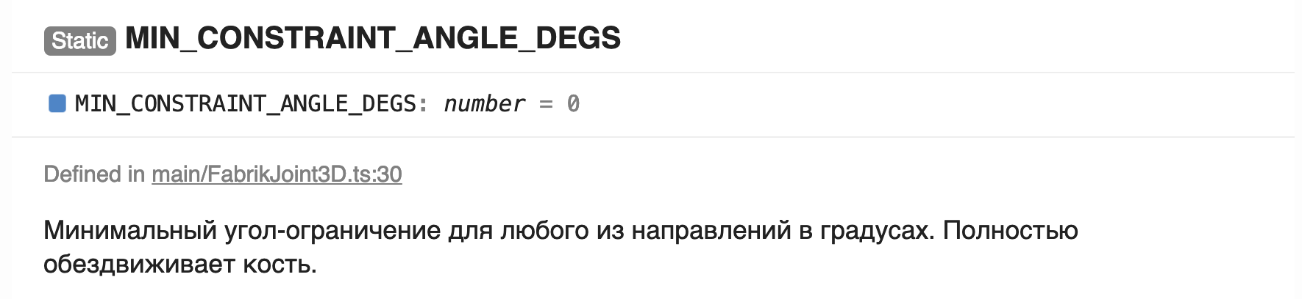

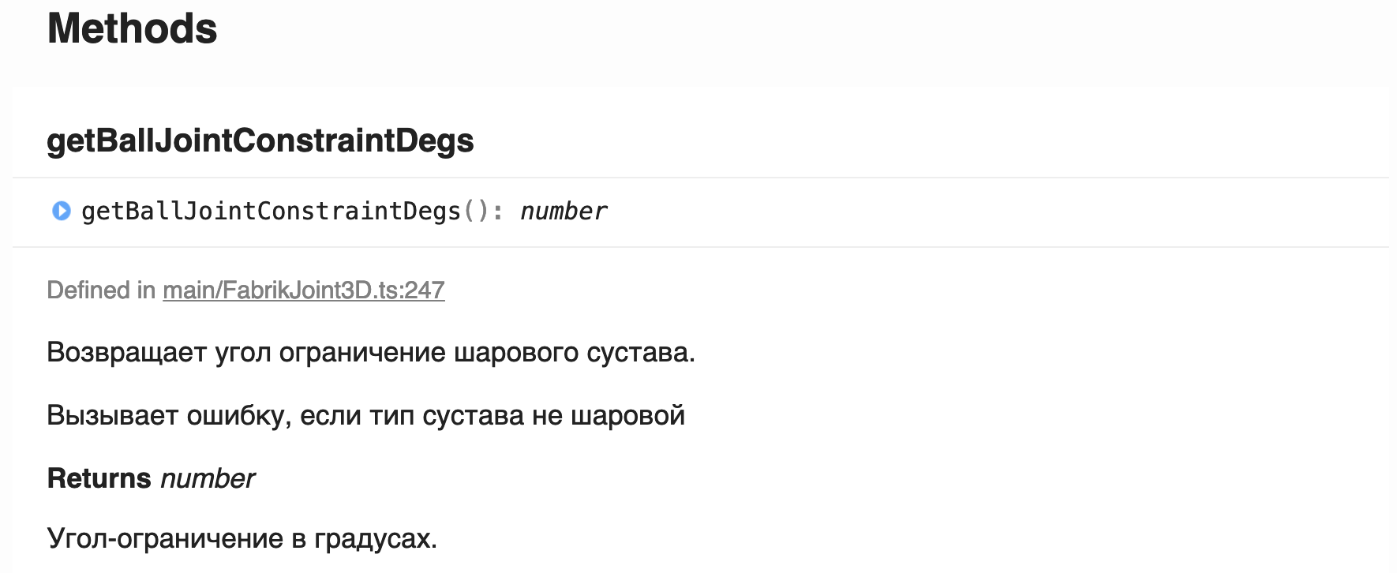

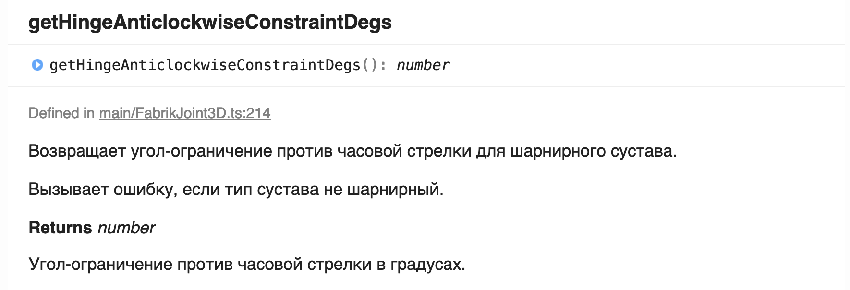

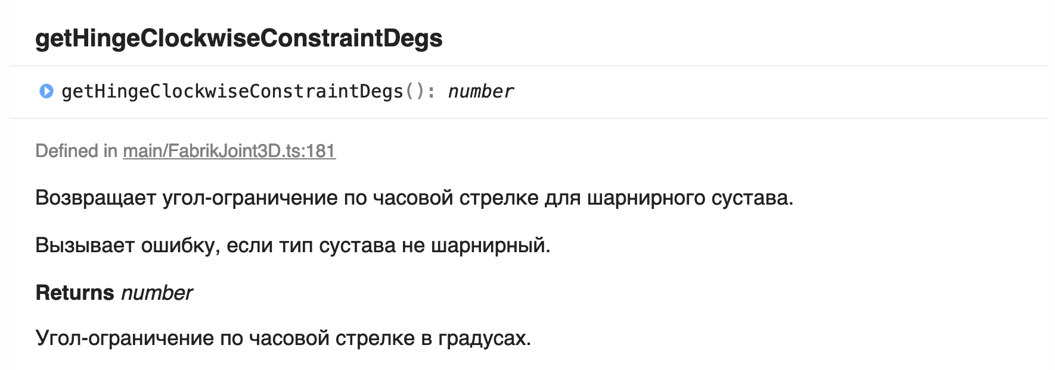

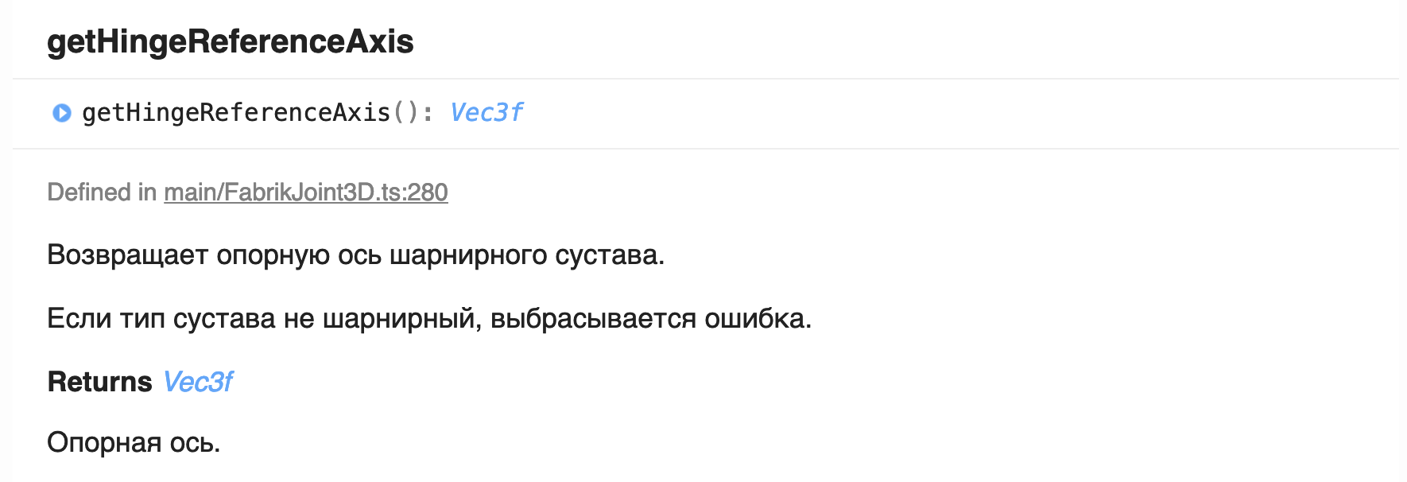

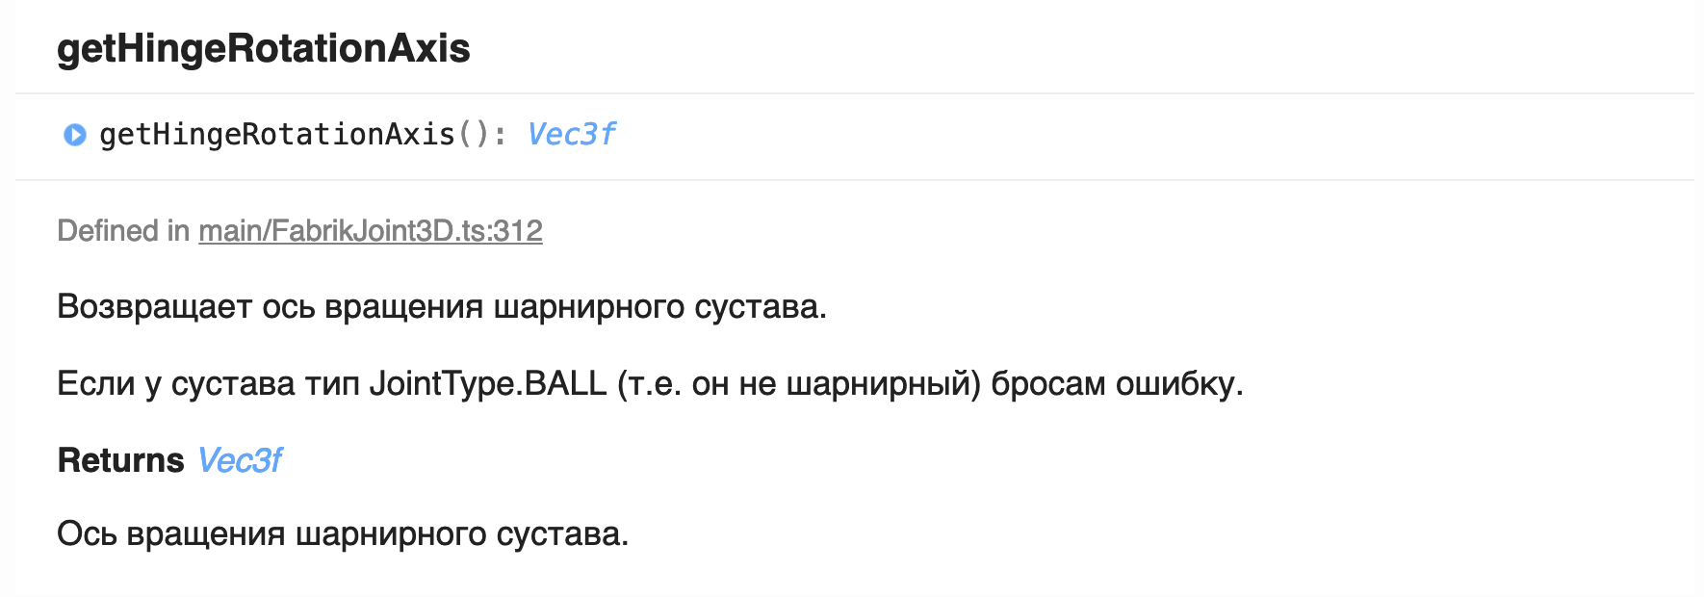

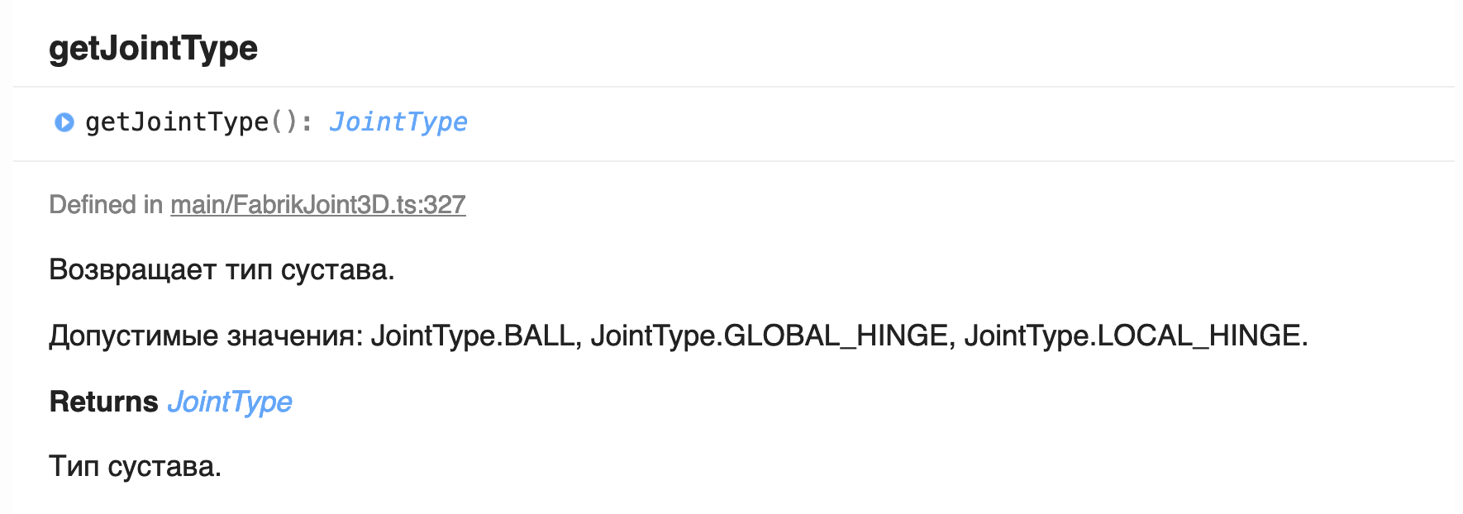

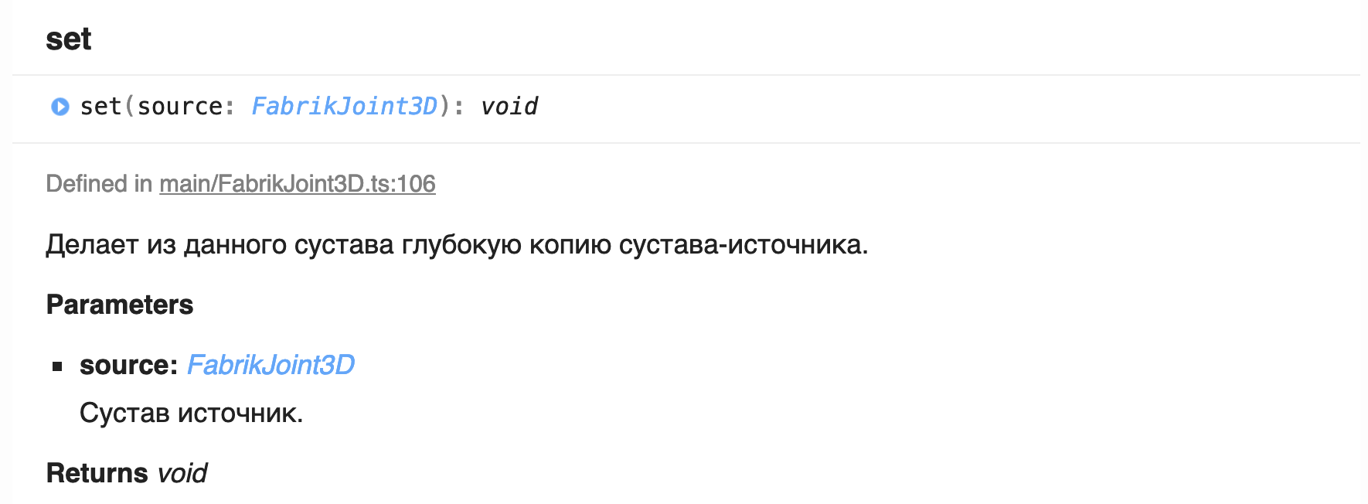

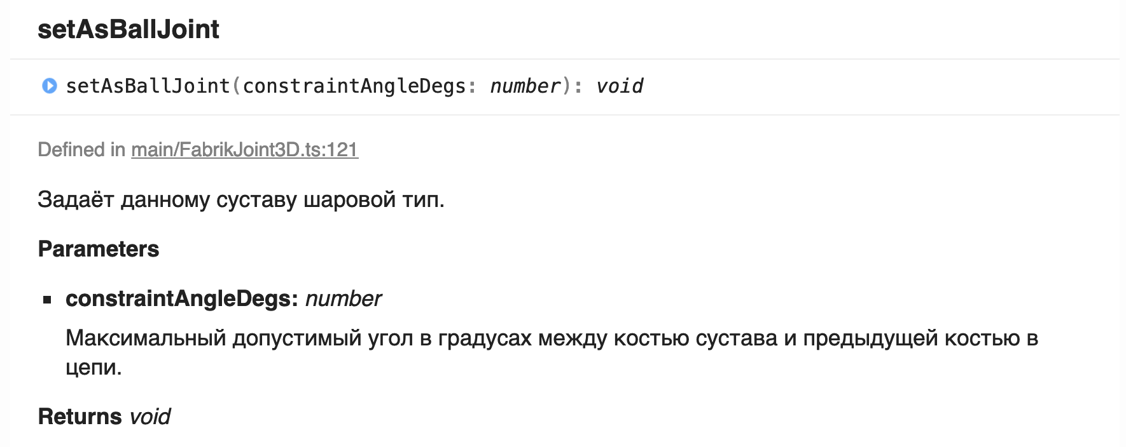

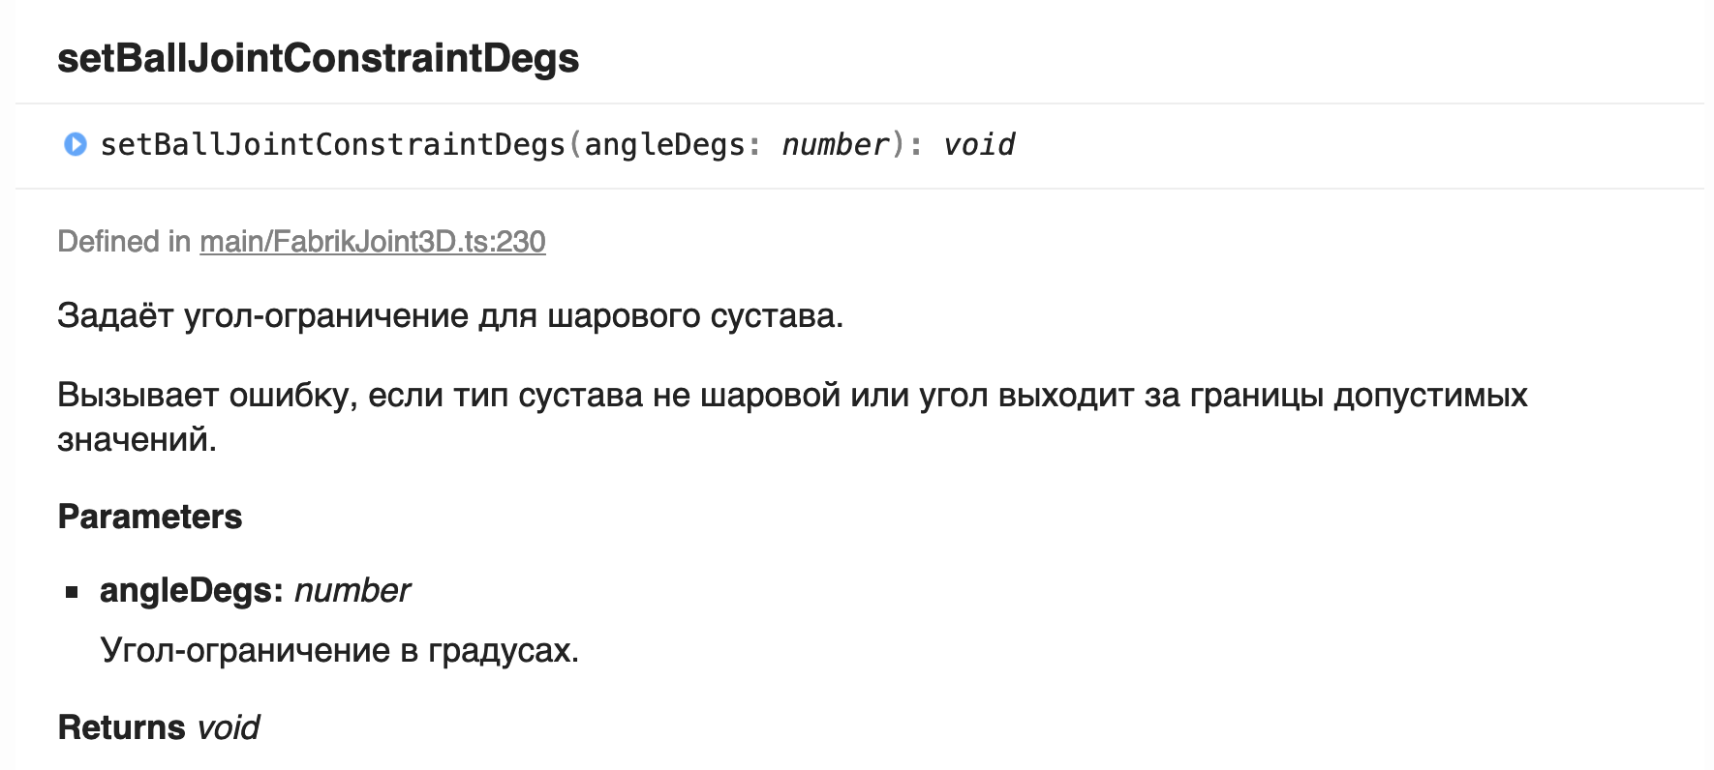

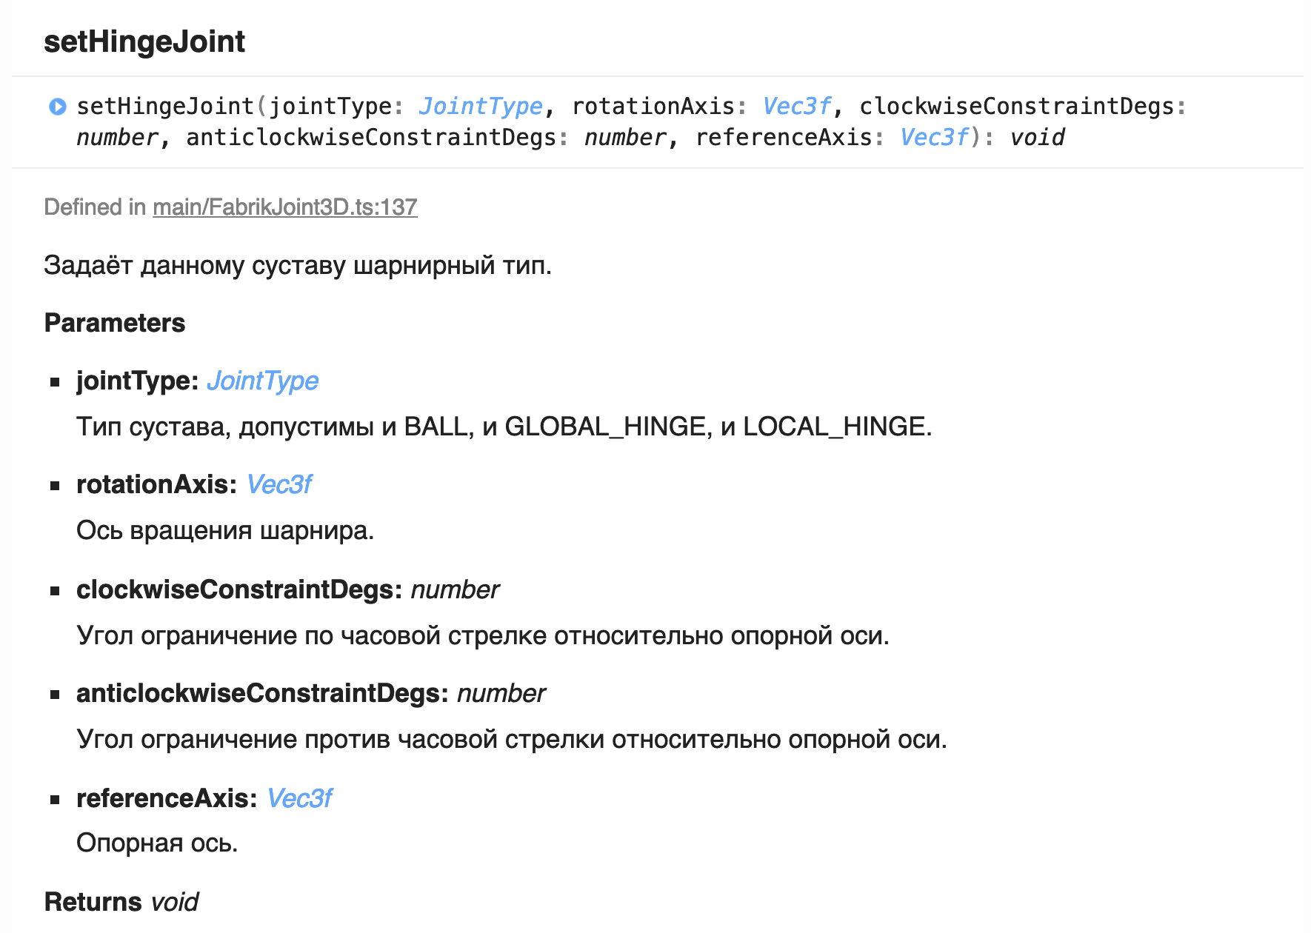

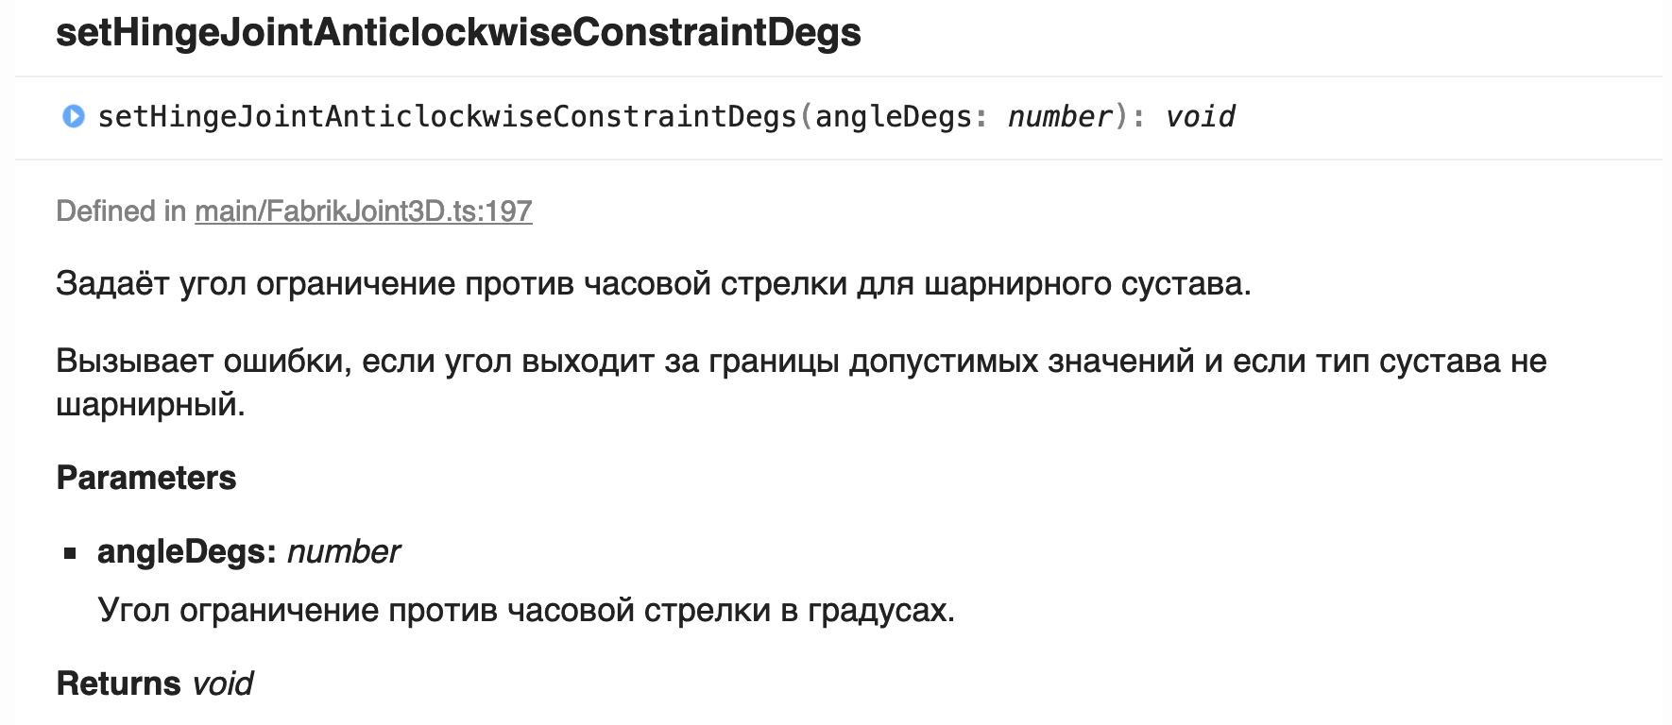

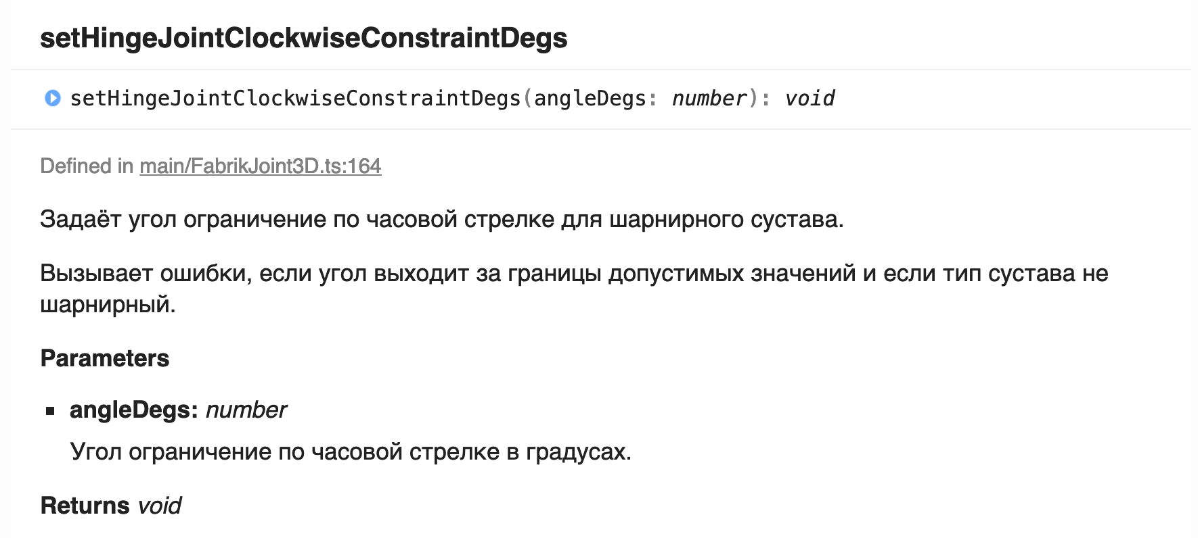

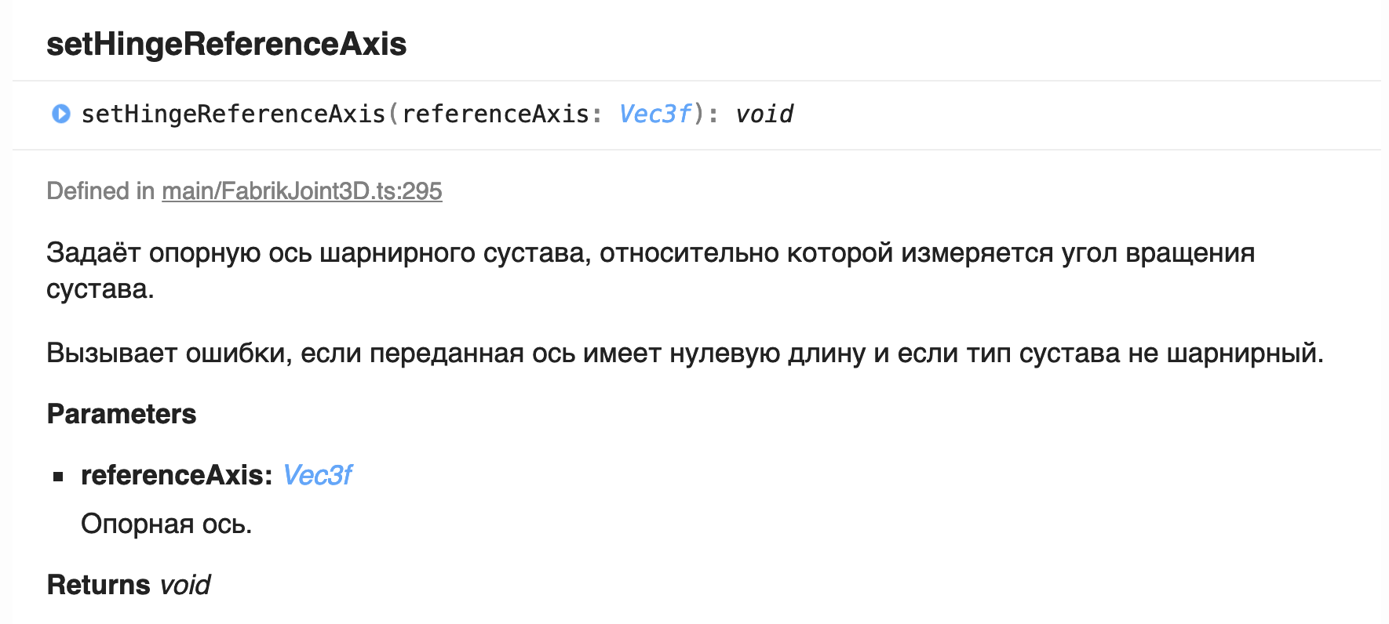

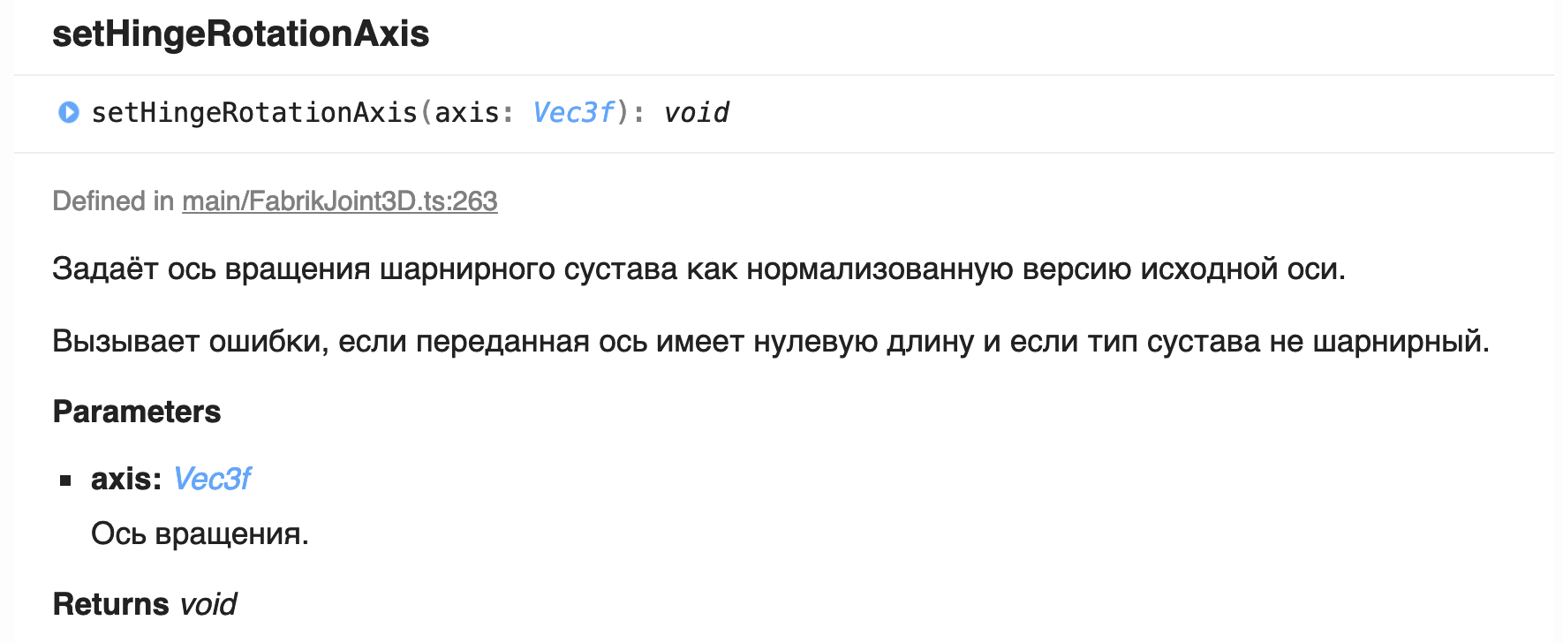

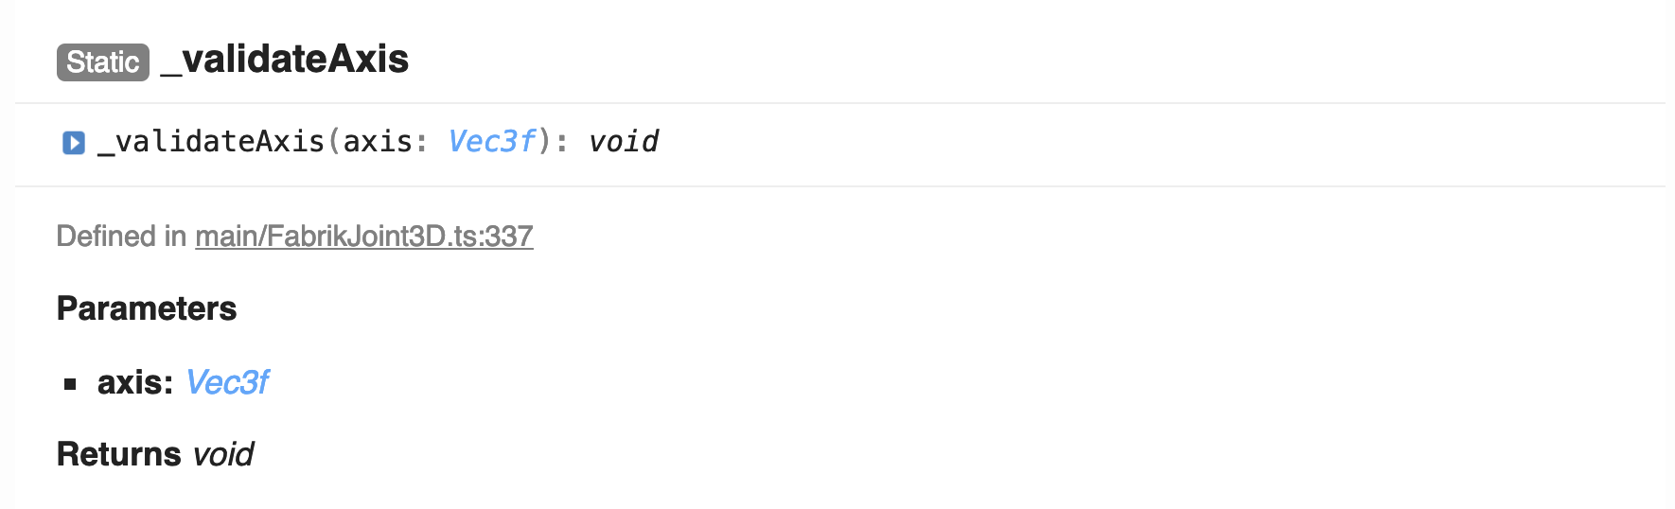

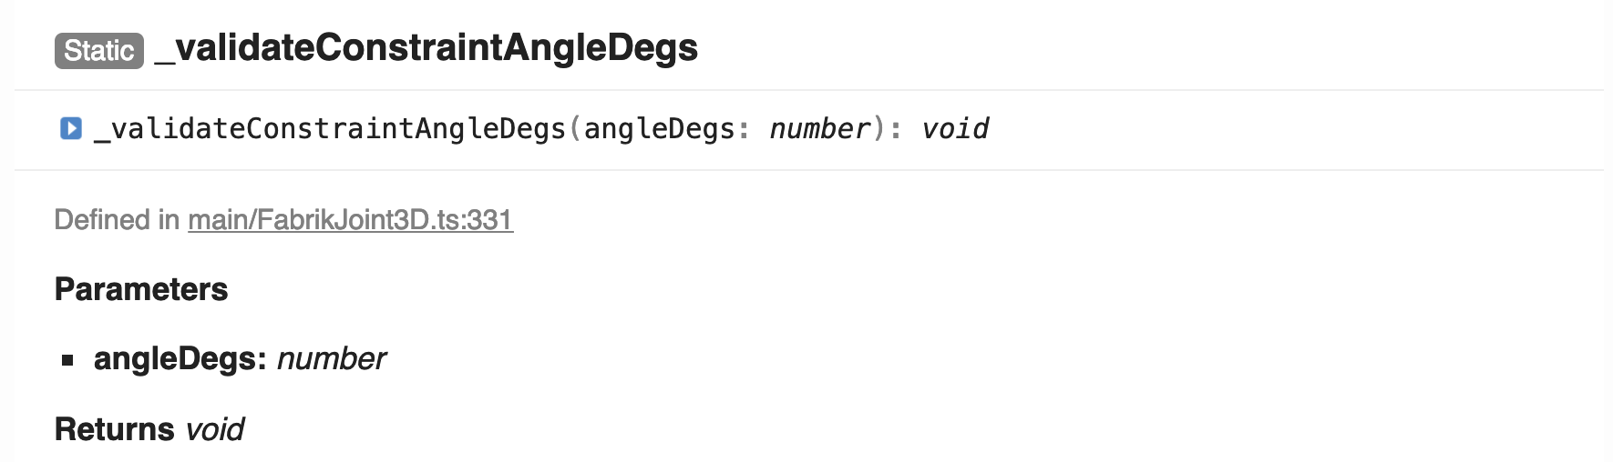

## FabrikBone2D

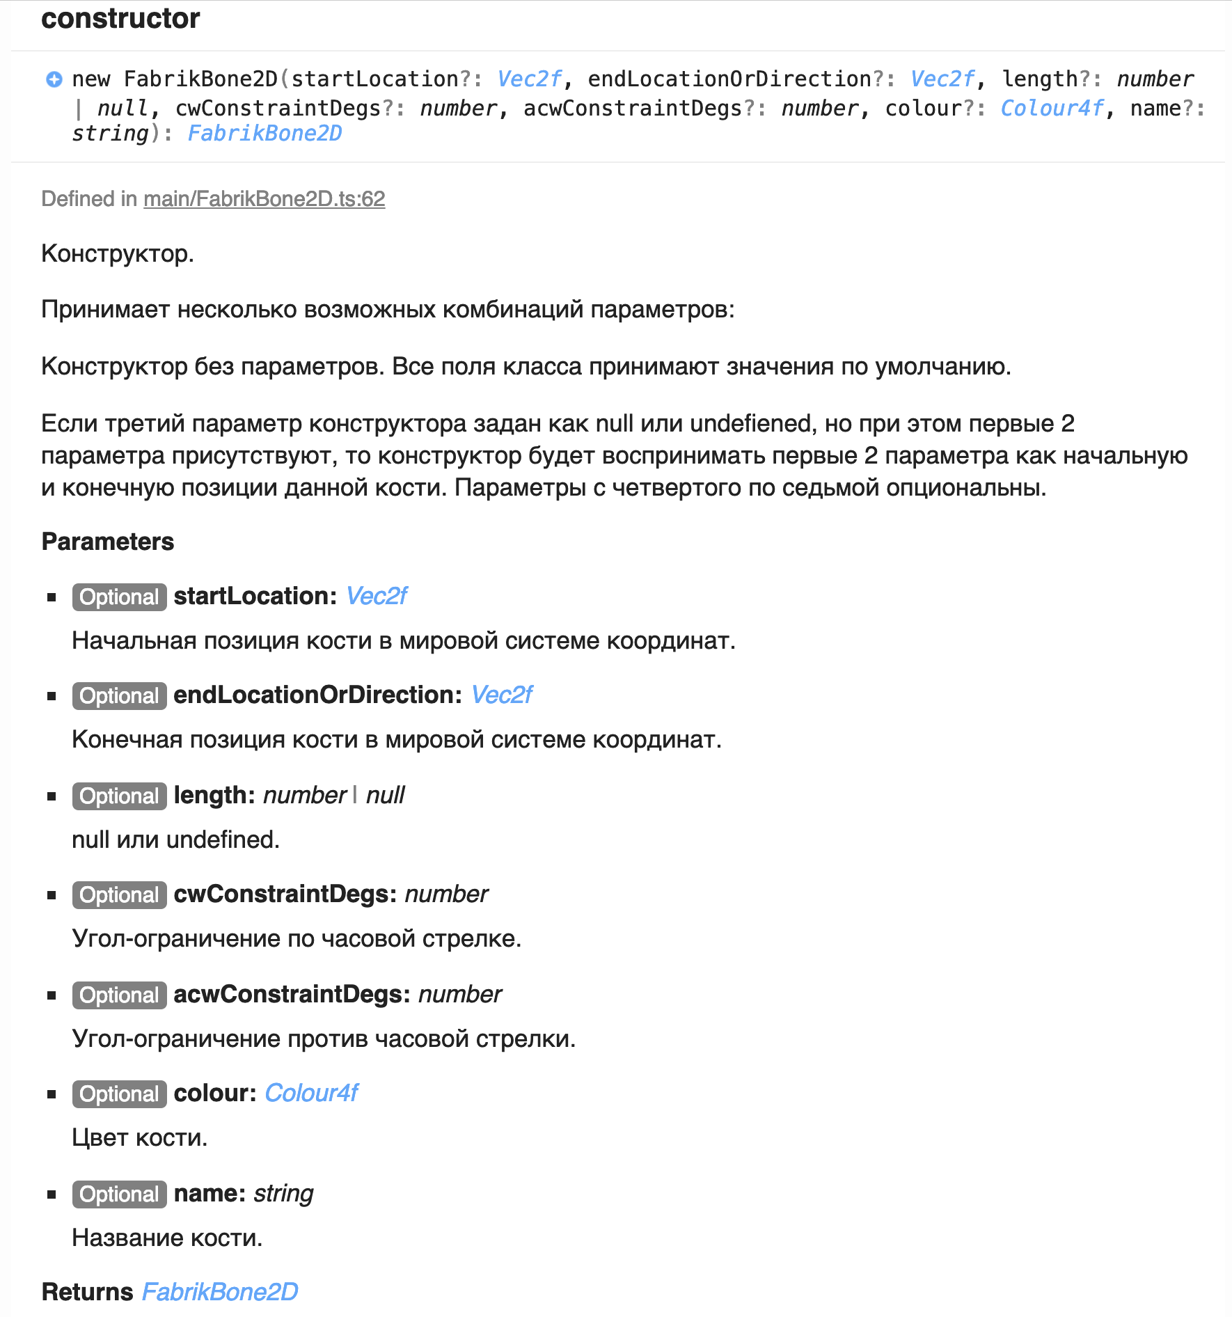

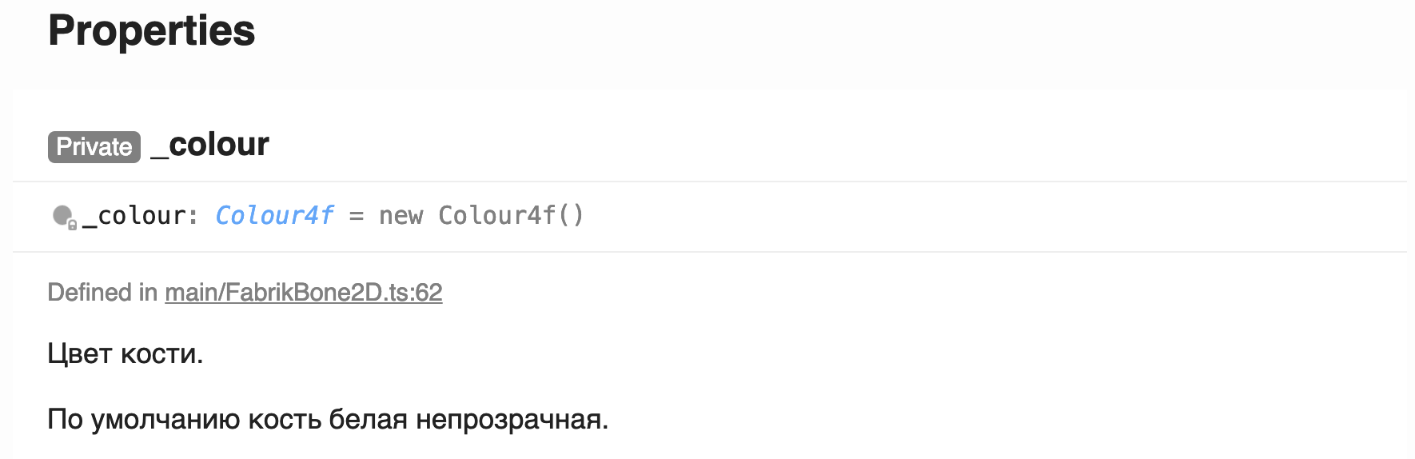

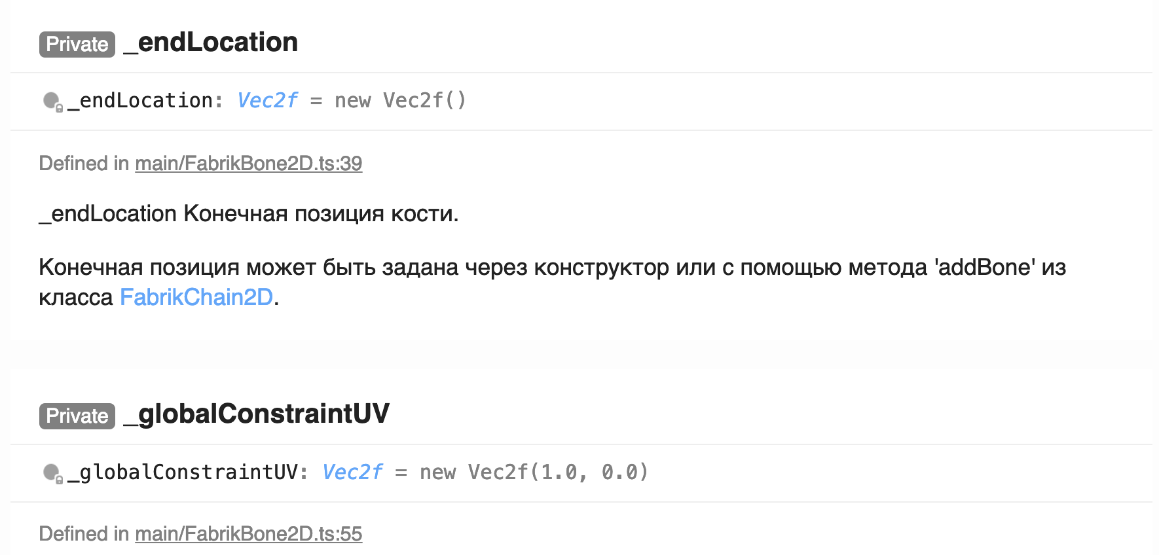

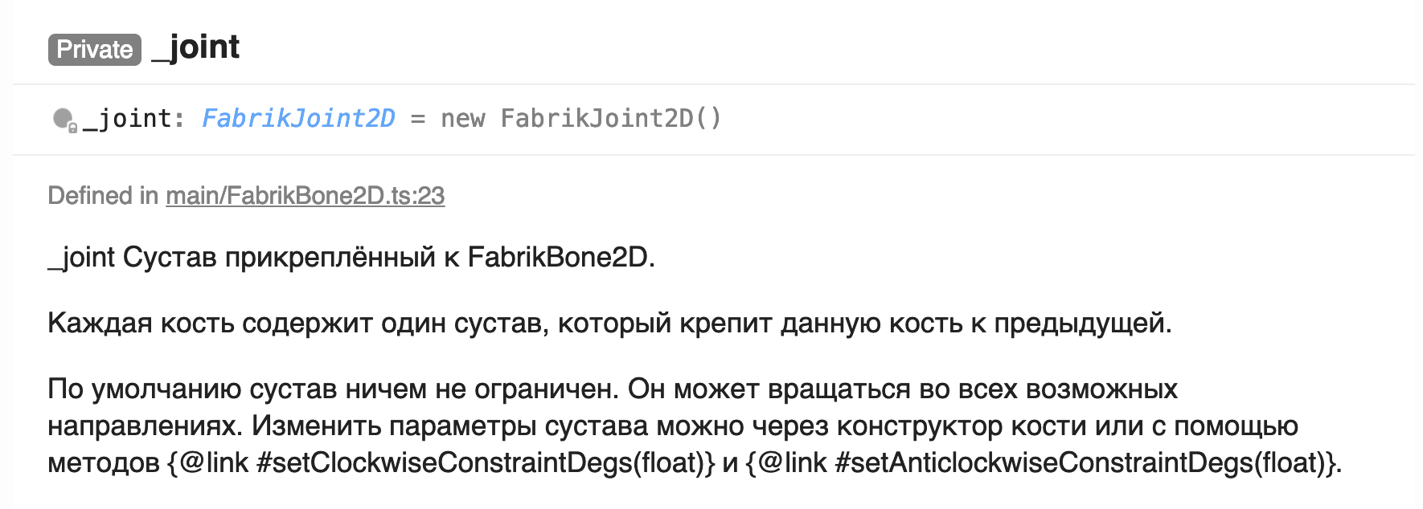

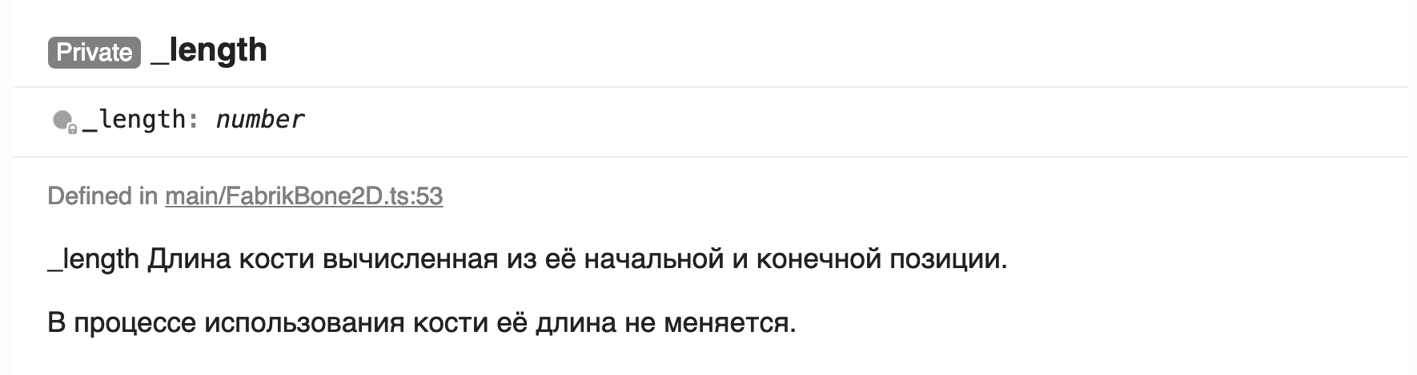

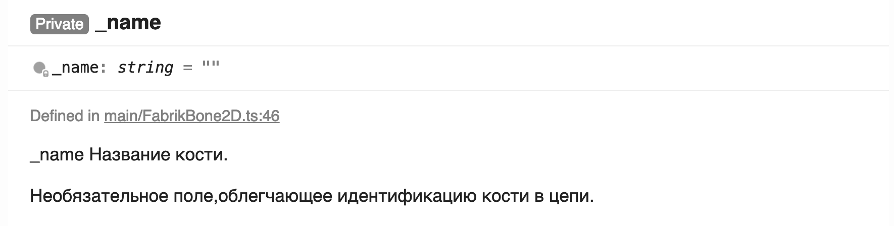

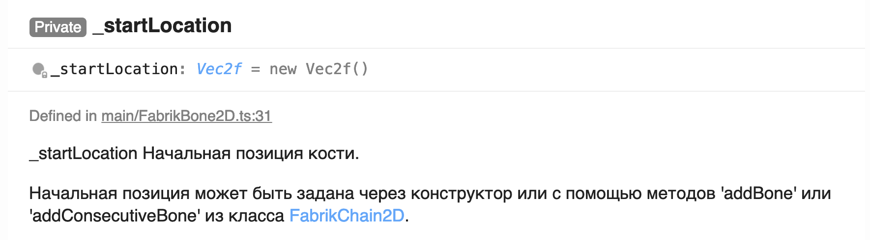

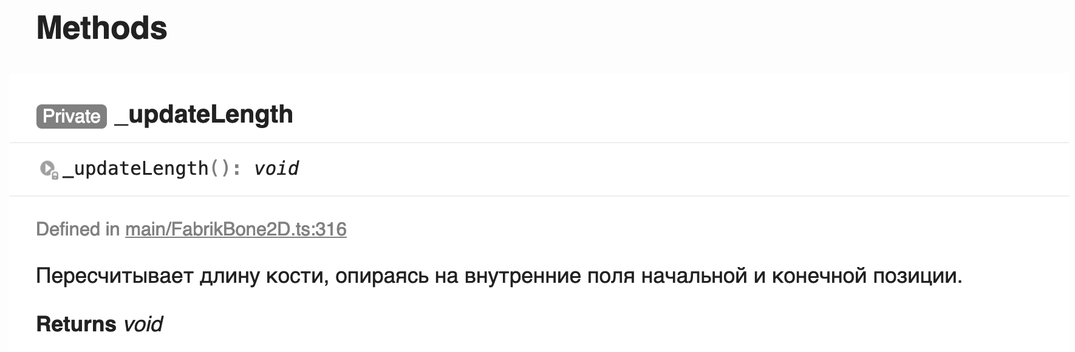

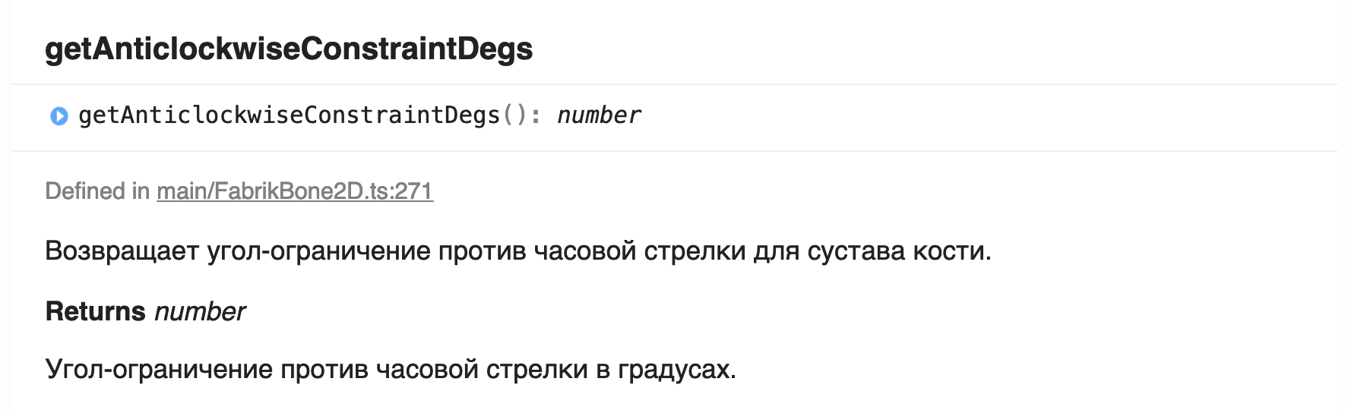

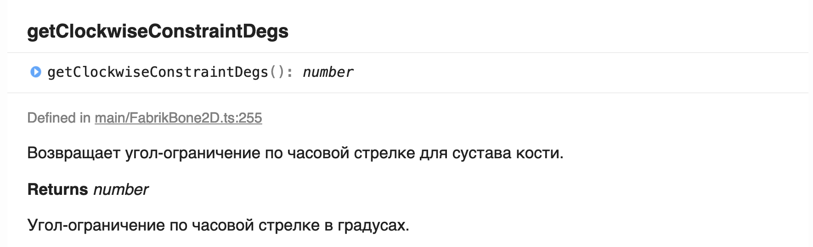

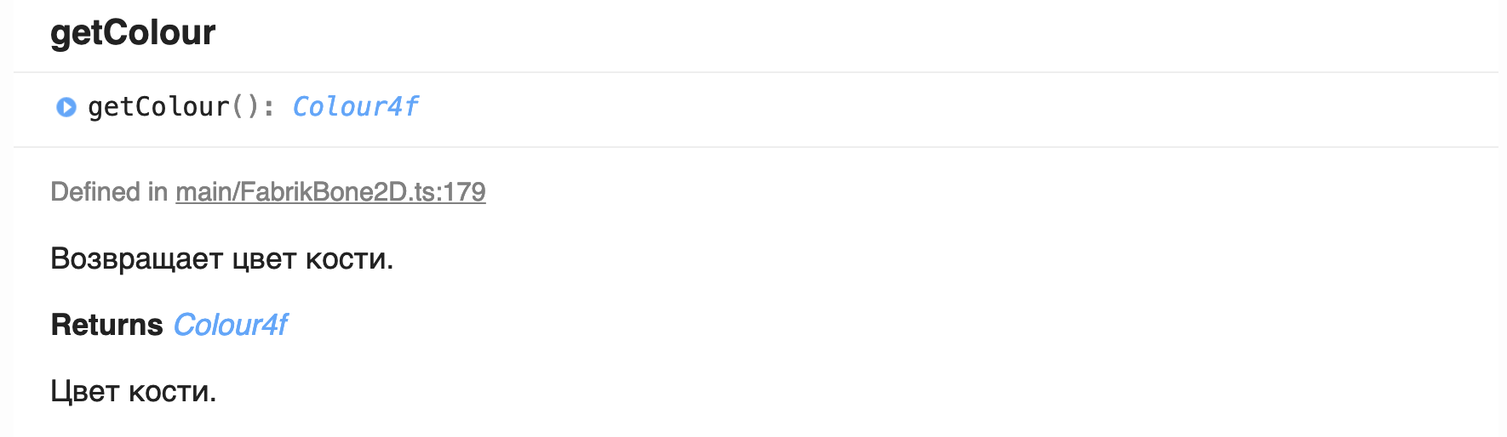

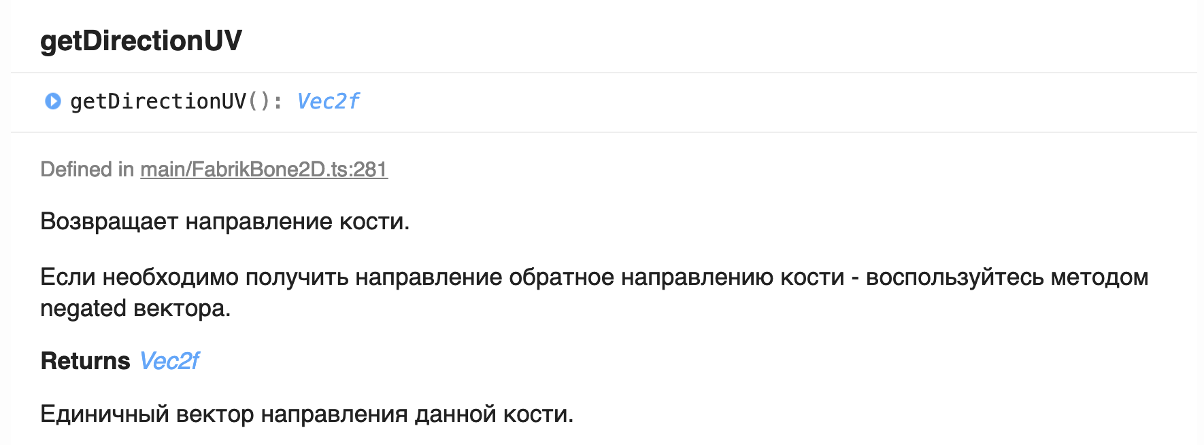

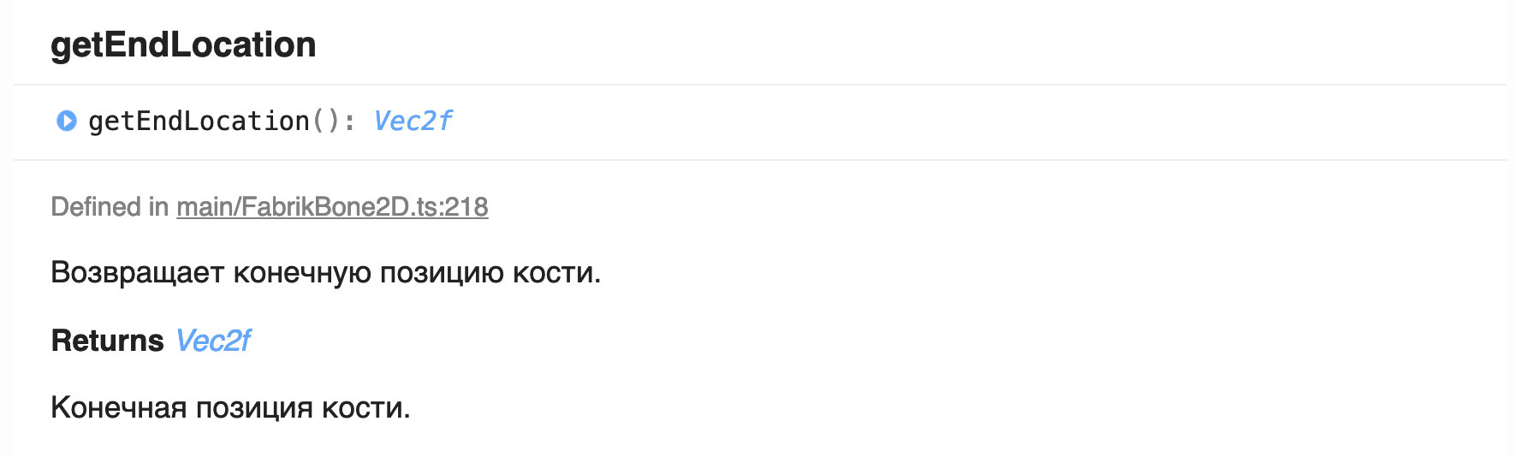

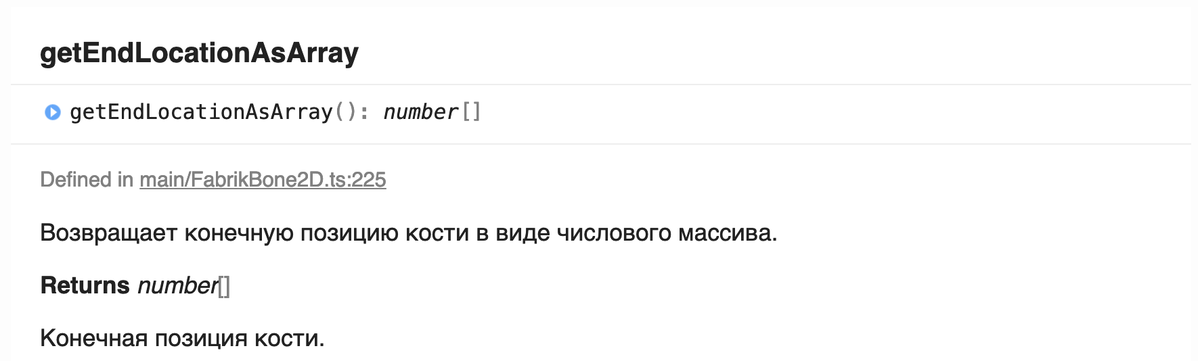

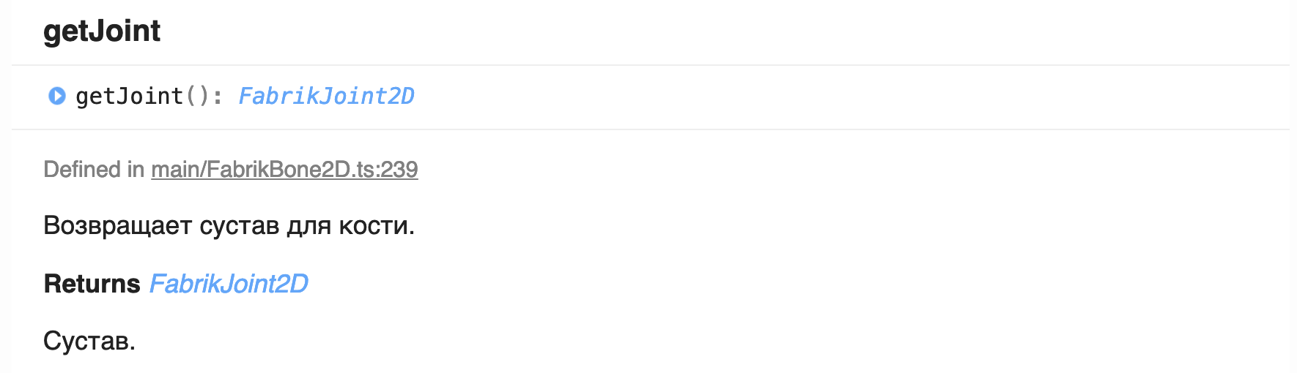

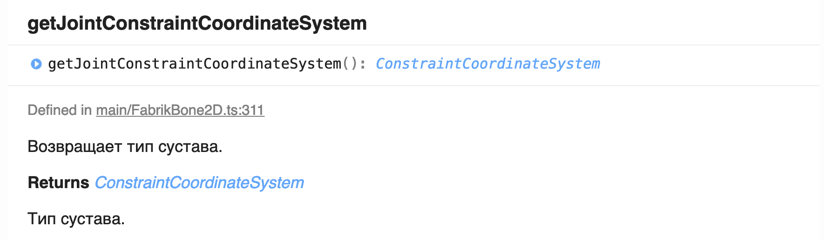

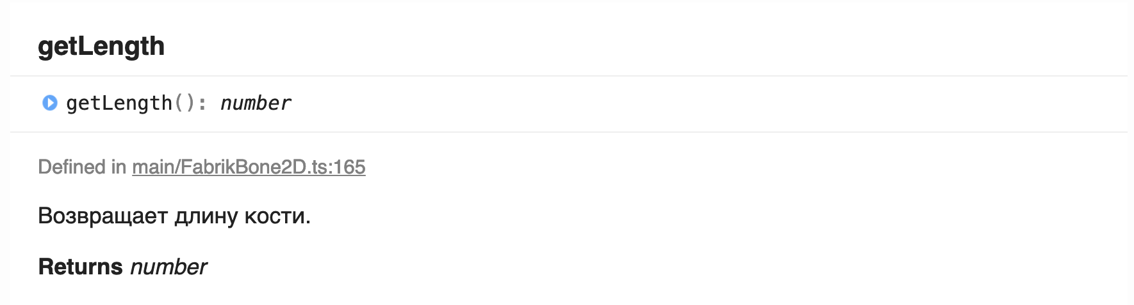

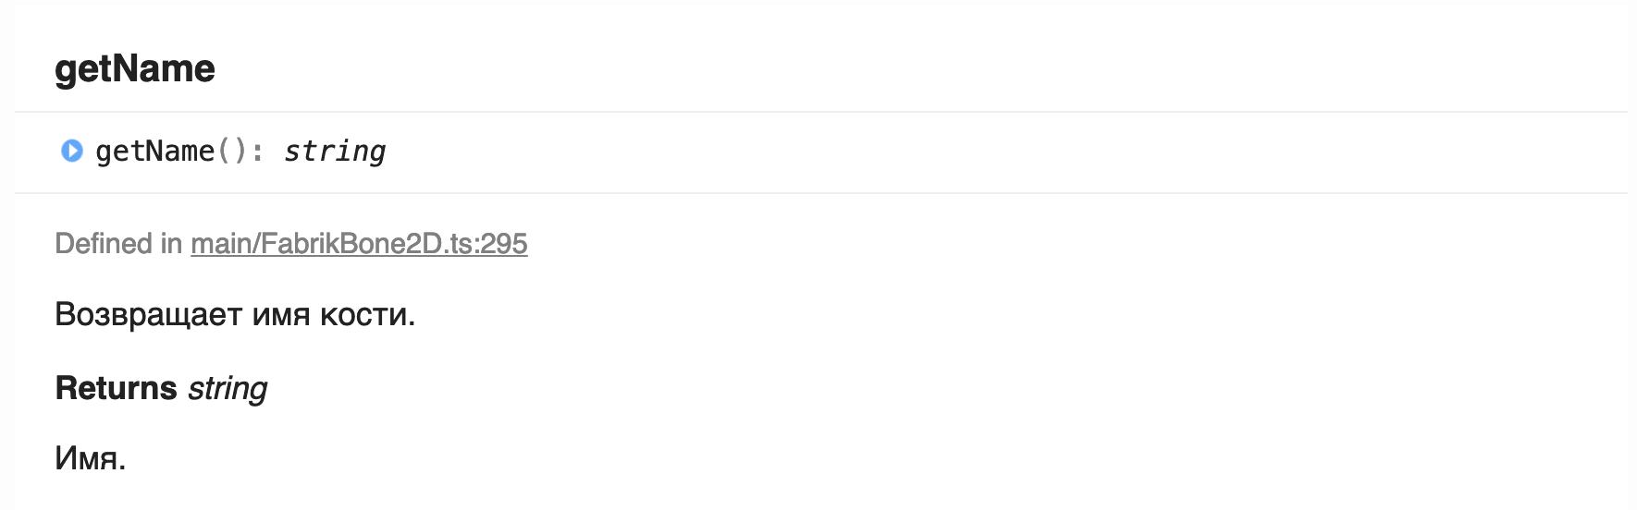

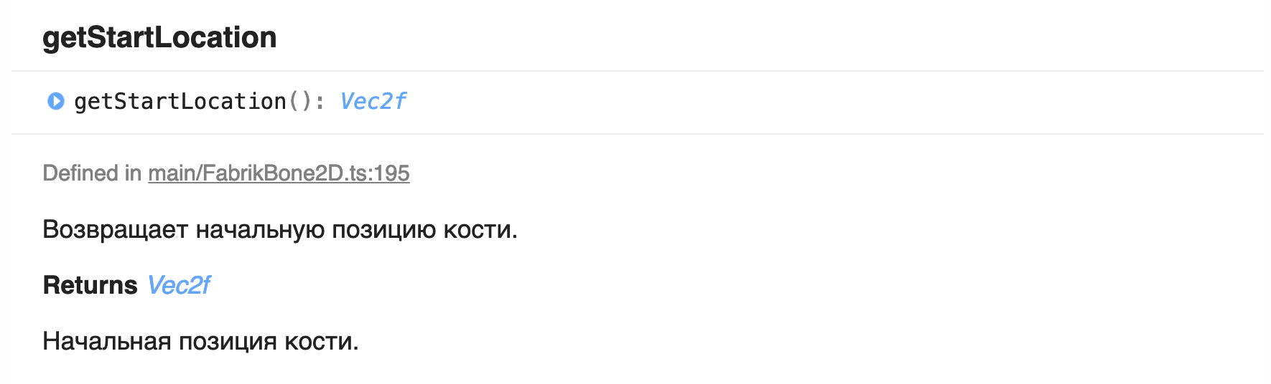

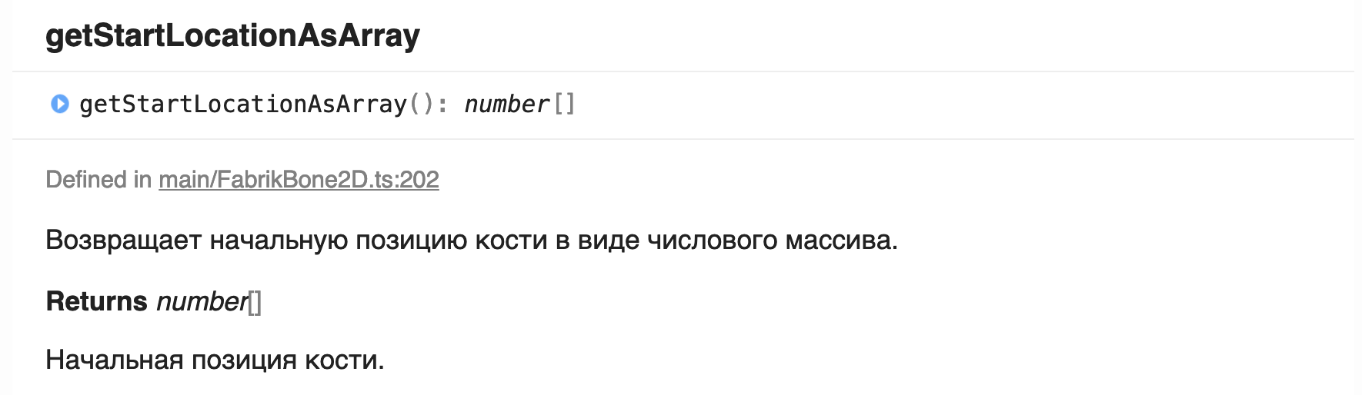

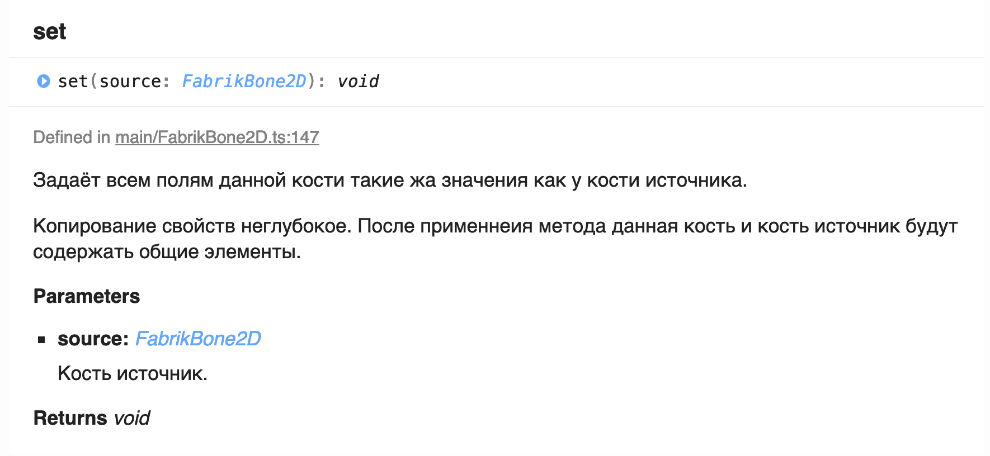

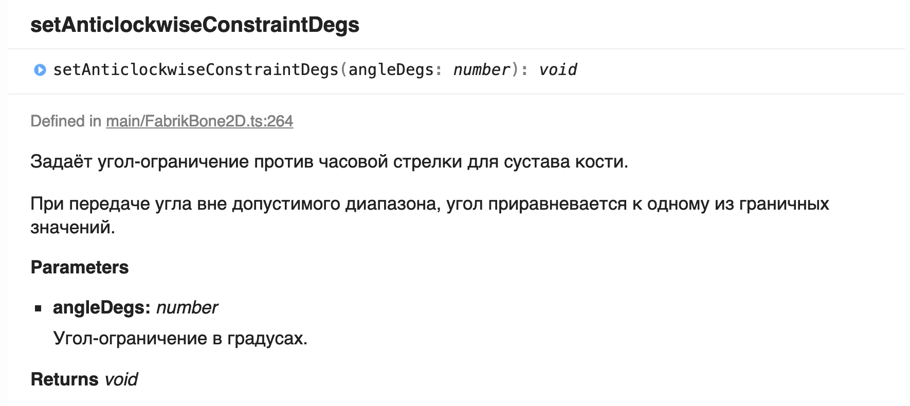

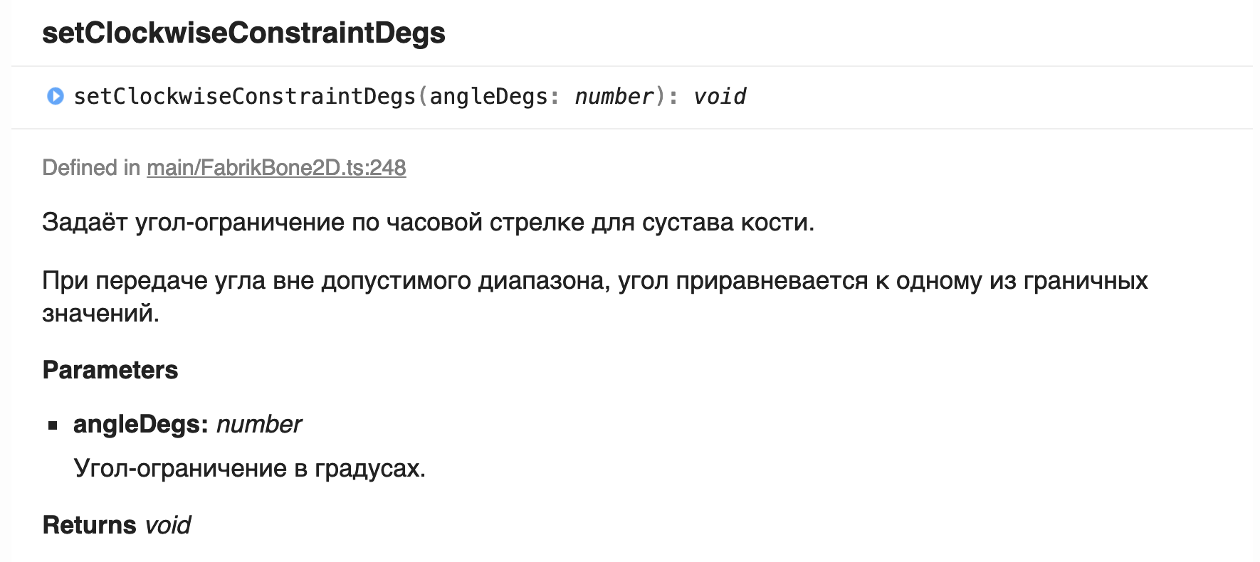

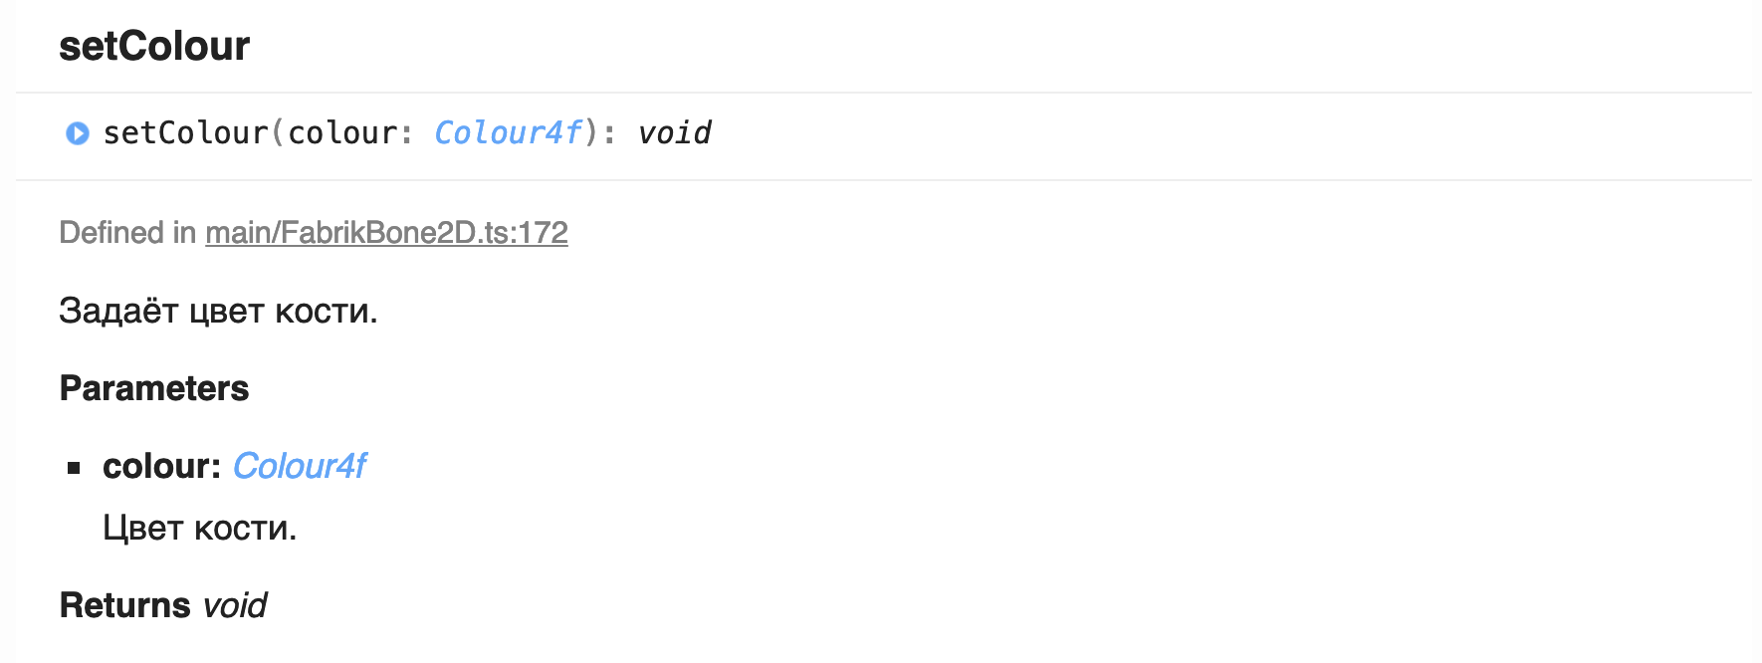

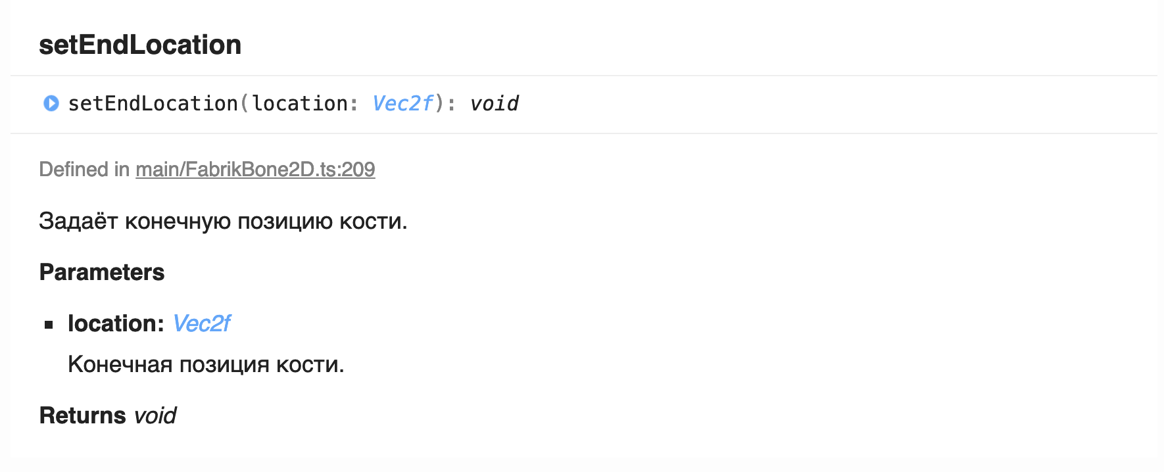

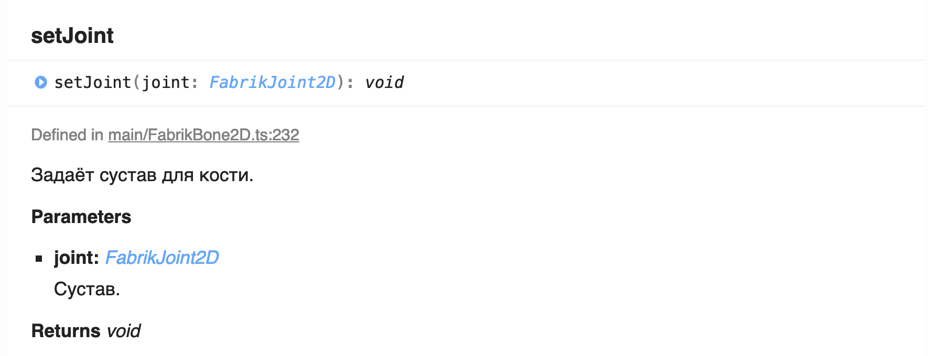

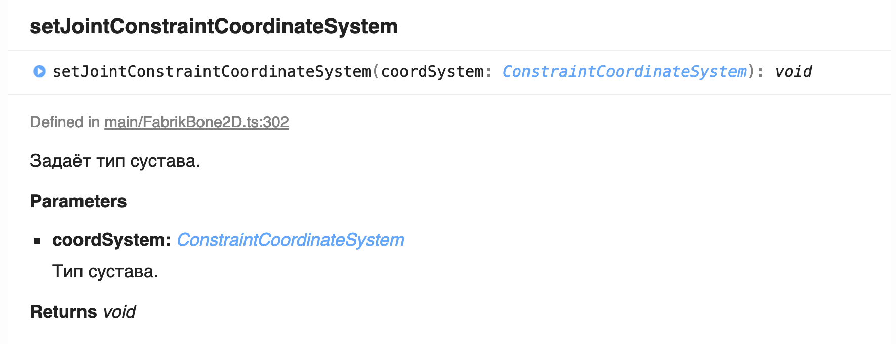

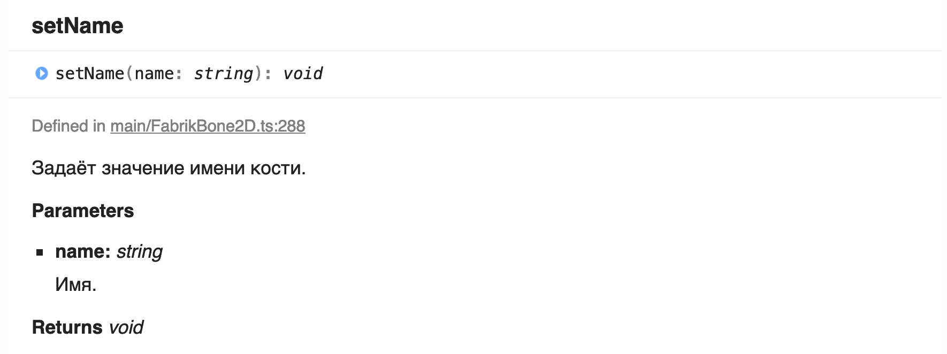

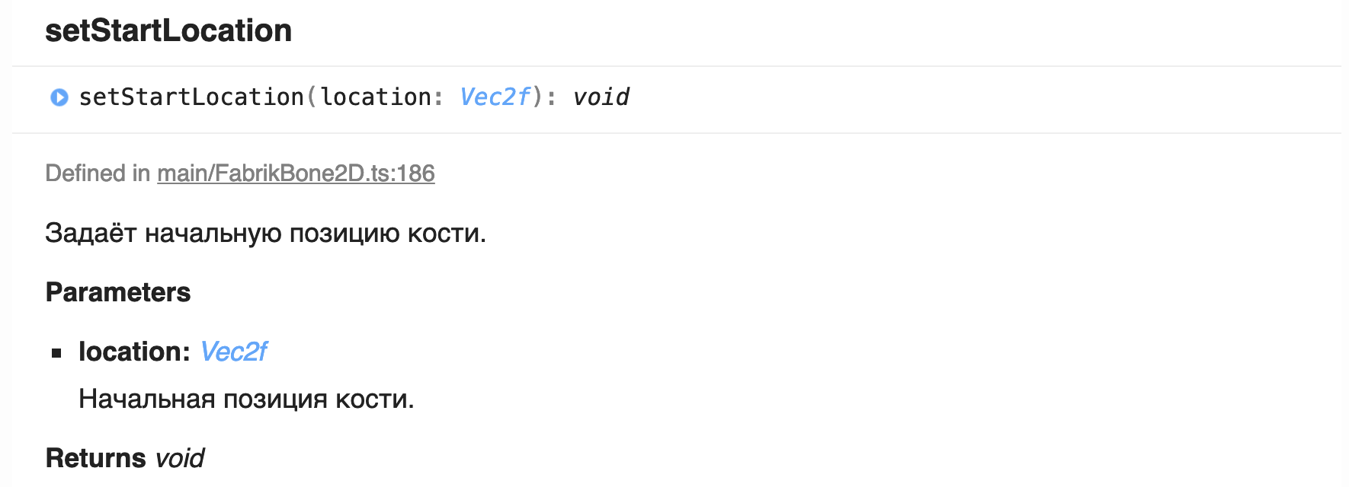

## FabrikBone3D

## 

## 

## 

## 

## 

## 

## 

## 

## 

## 

## 

## 

## 

## 

## 

## 

## 

## 

## 

## 

## 

## 

## 

## 

## 

## 

## 

## 

## 

## 

## 

## 

## 

## 

## 

## 

## FabrikChain2D

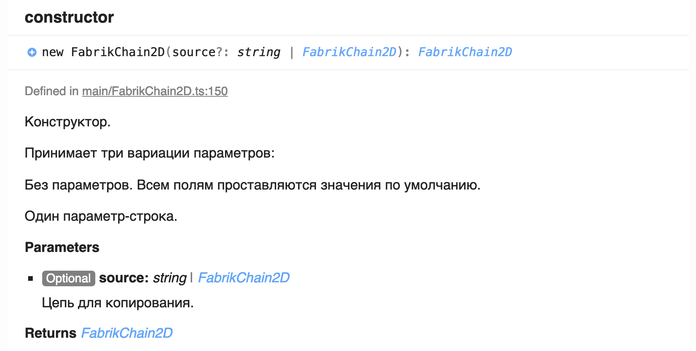

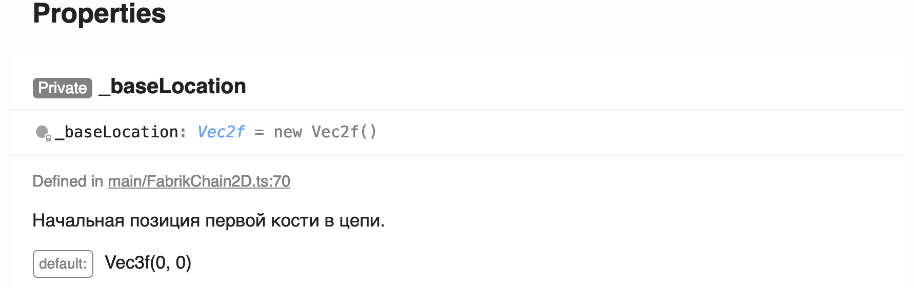

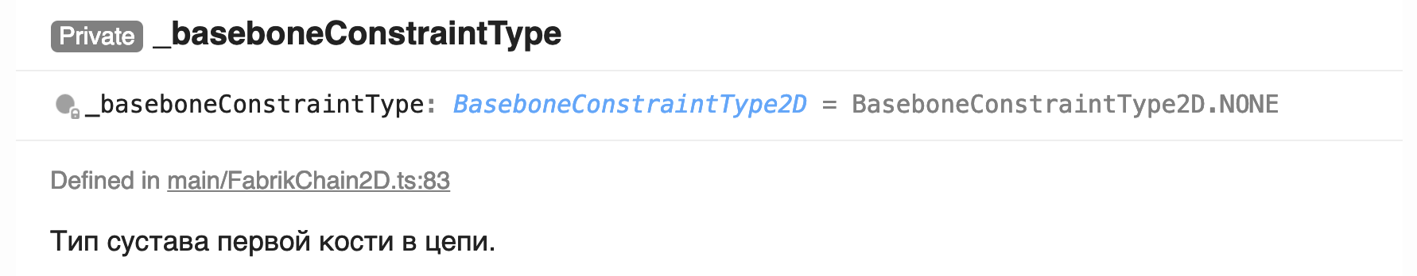

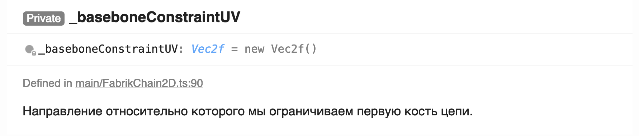

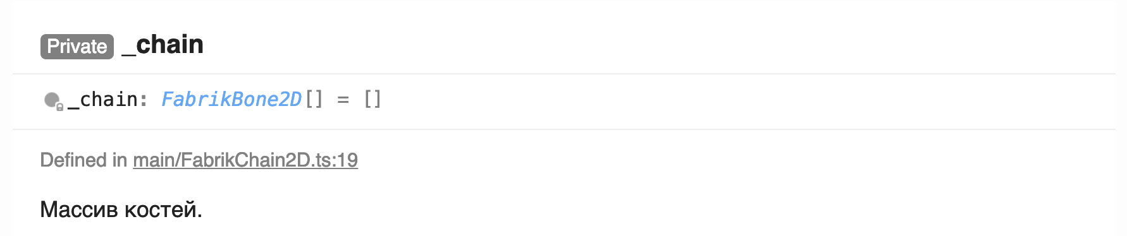

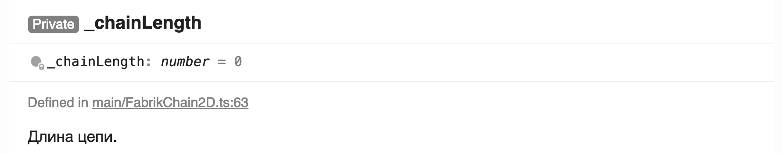

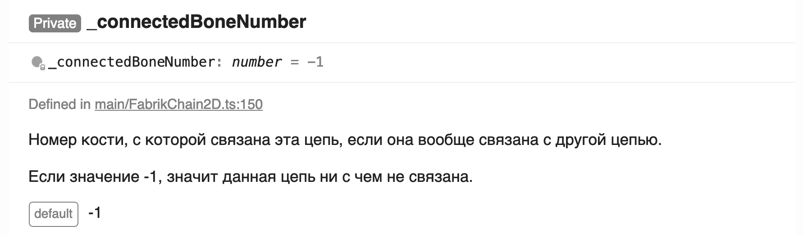

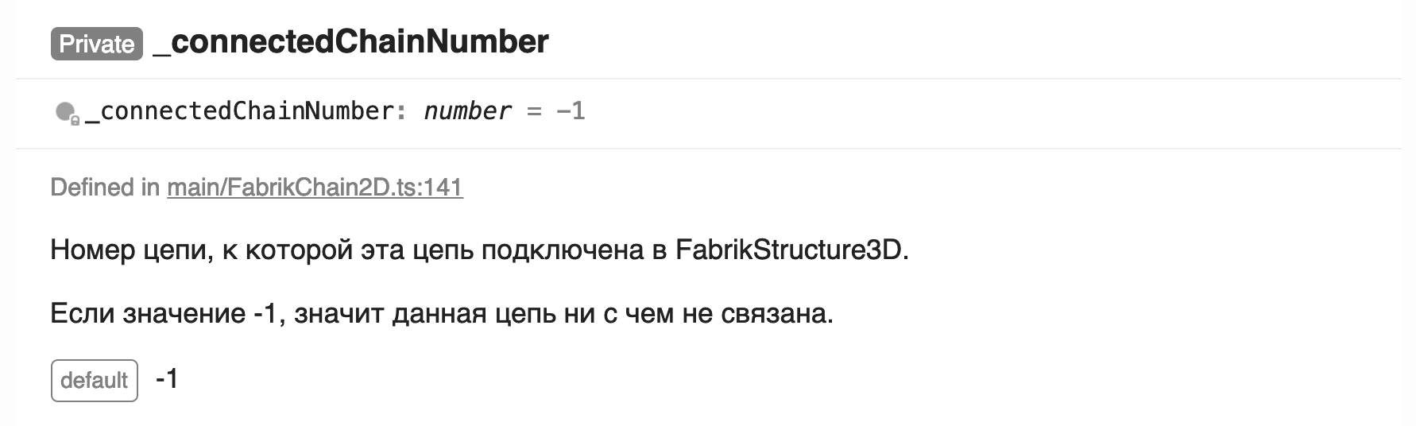

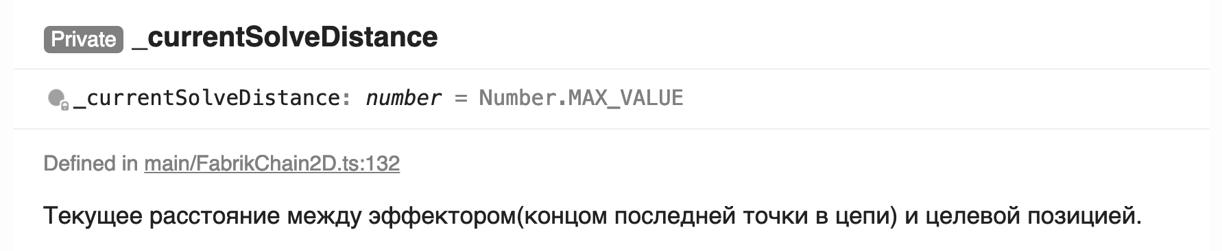

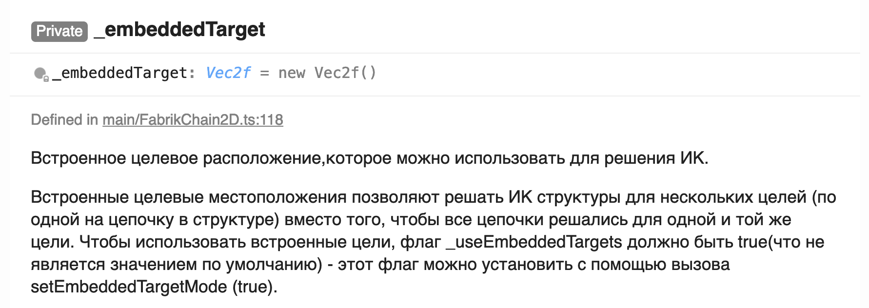

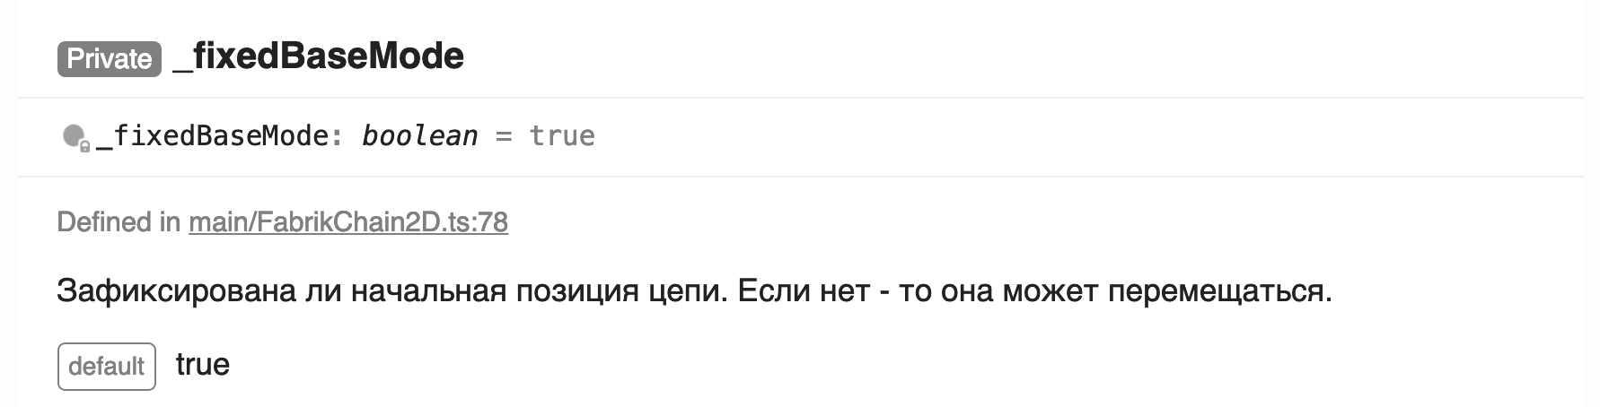

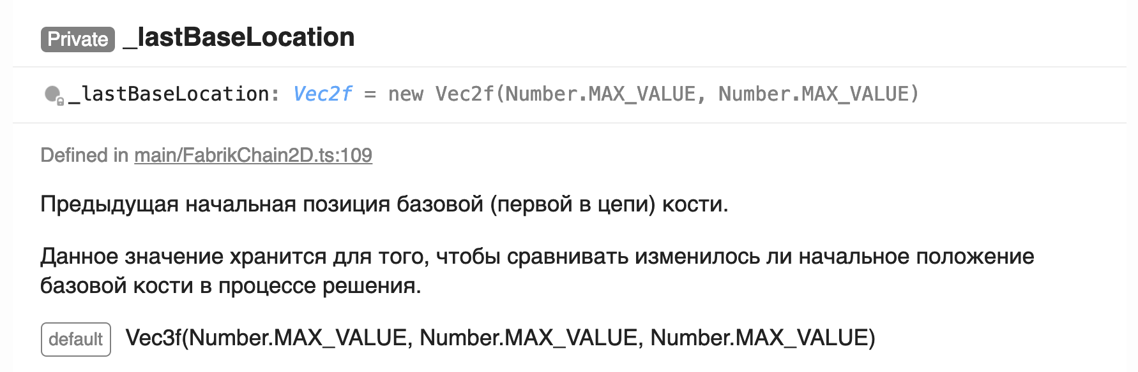

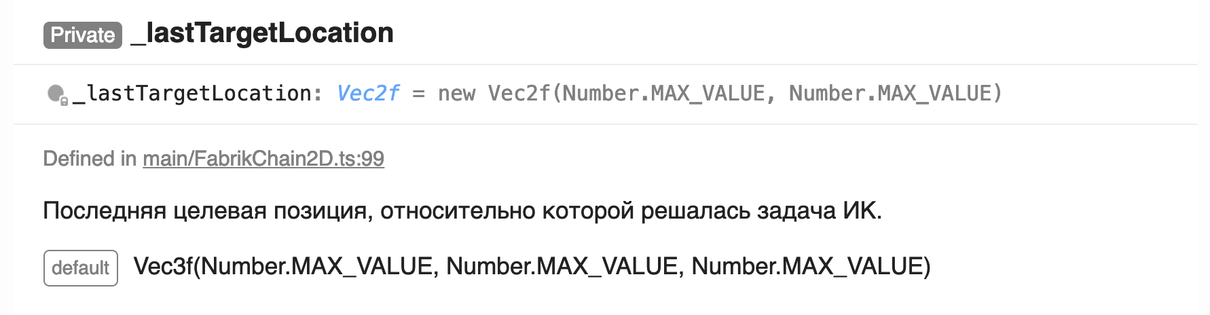

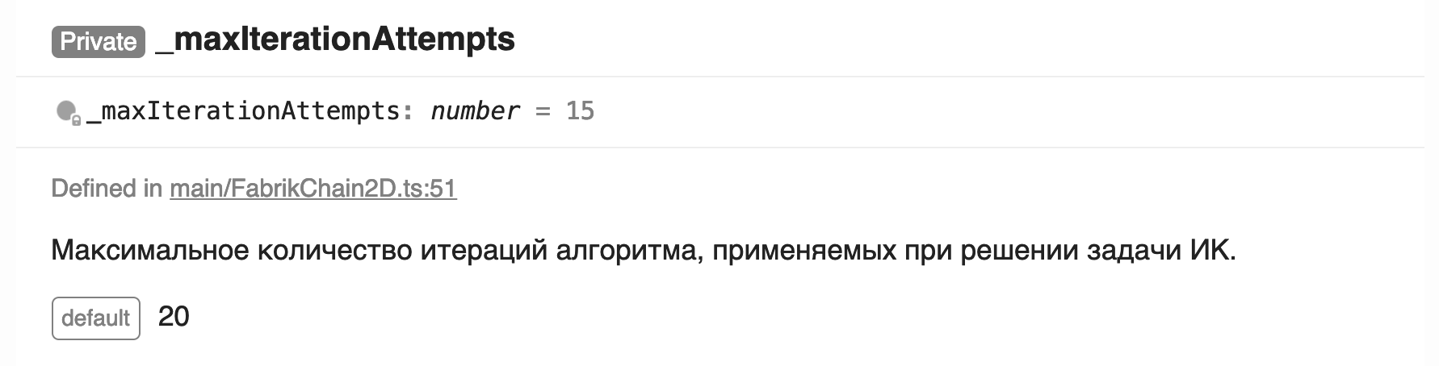

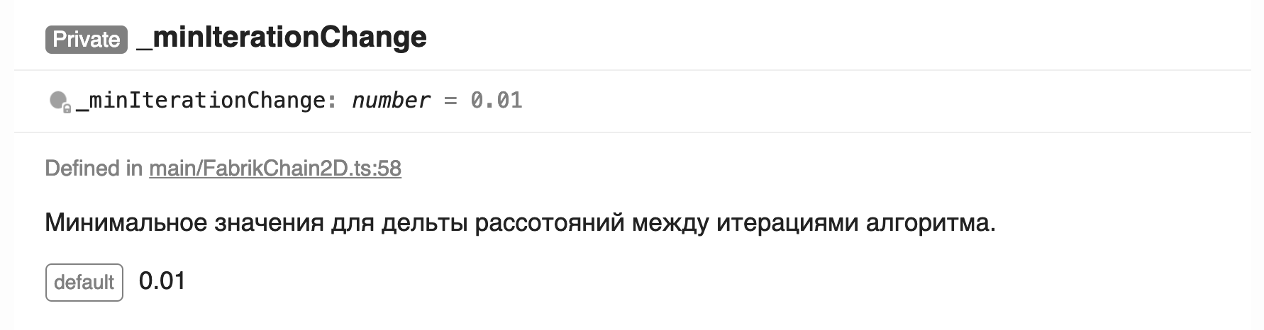

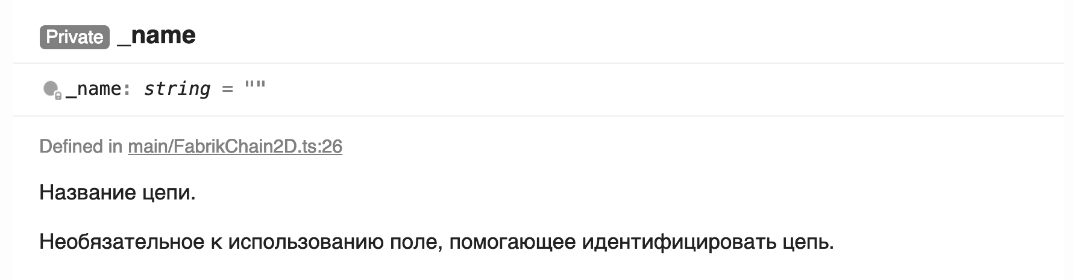

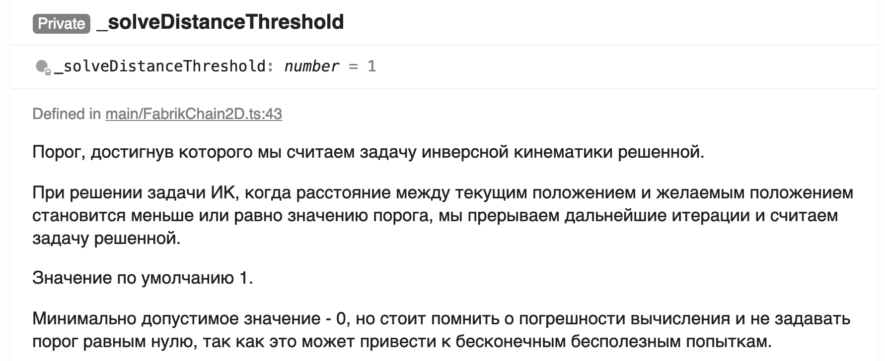

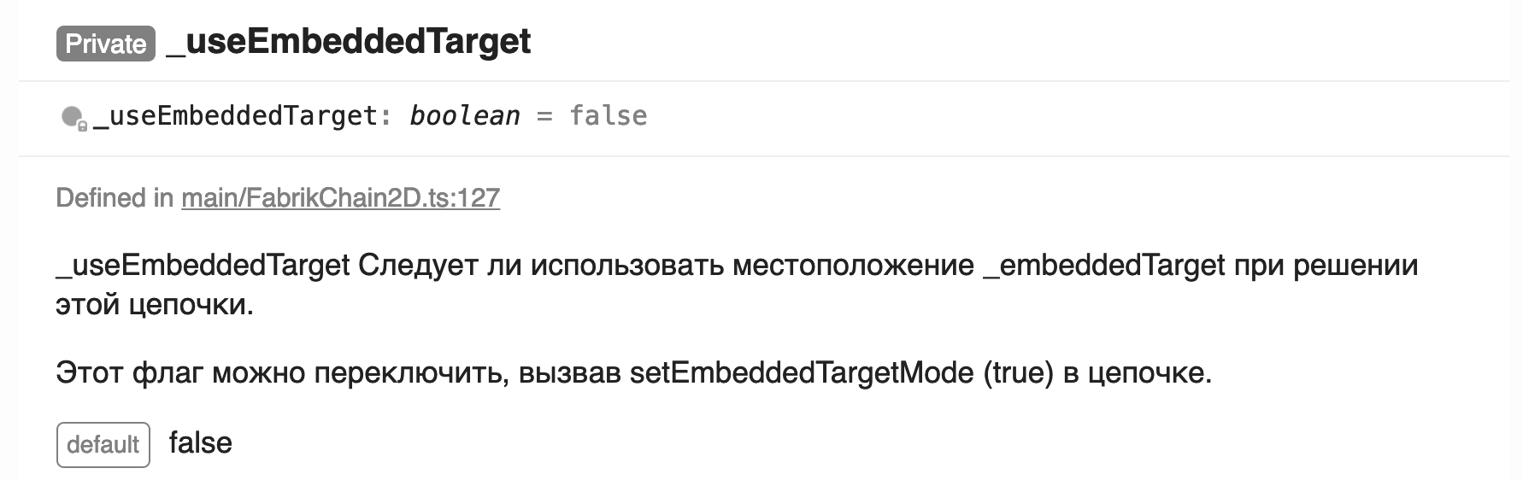

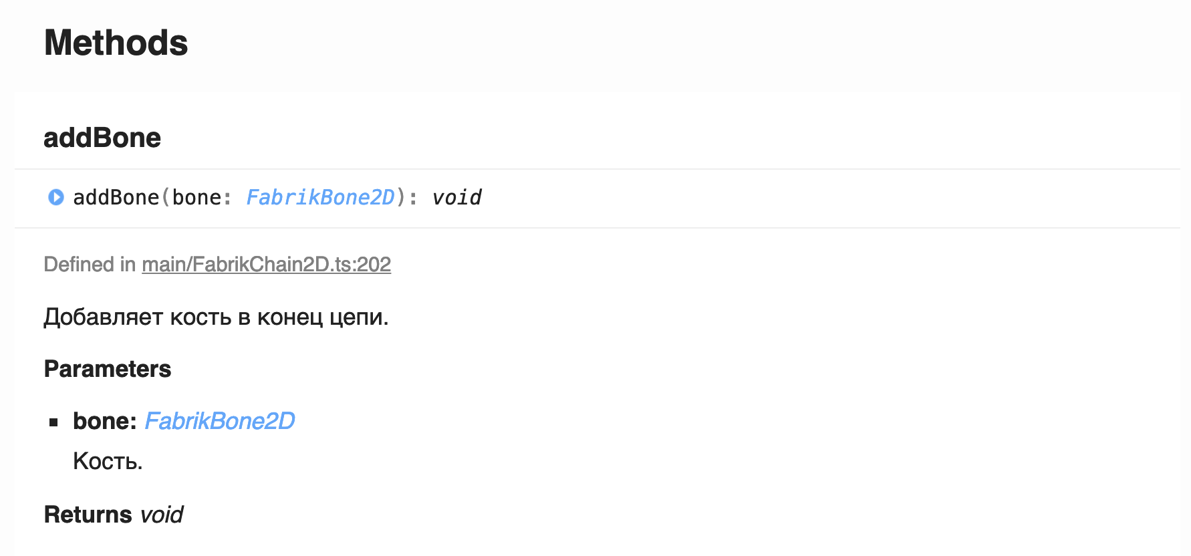

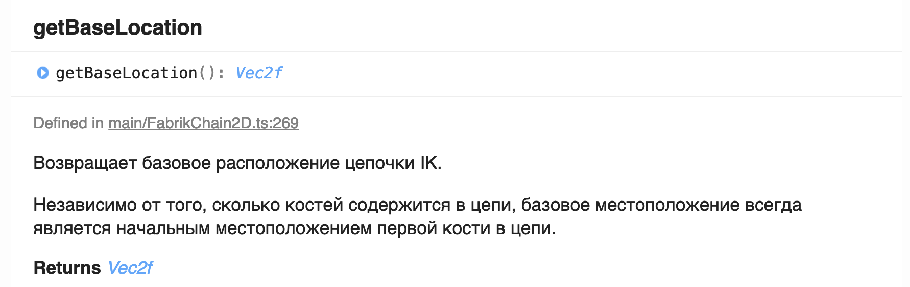

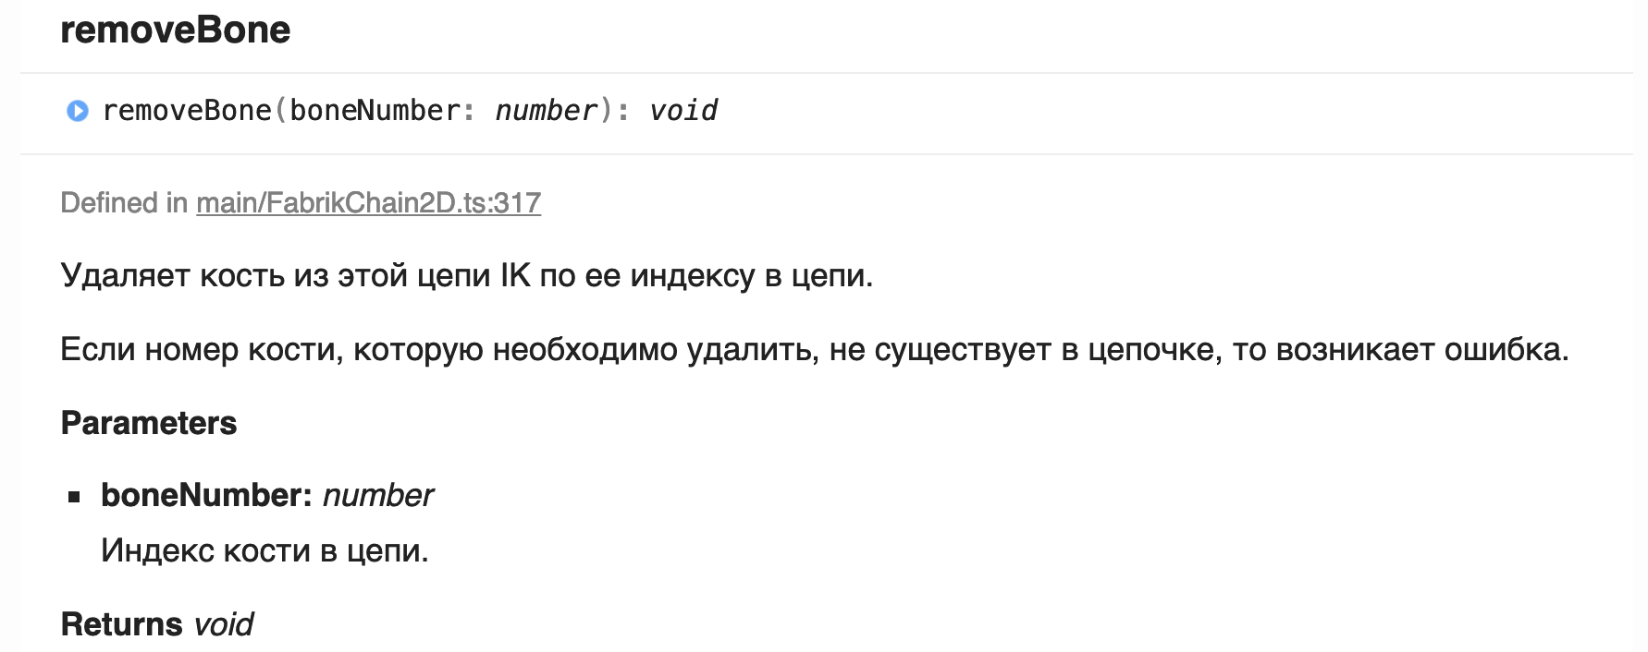

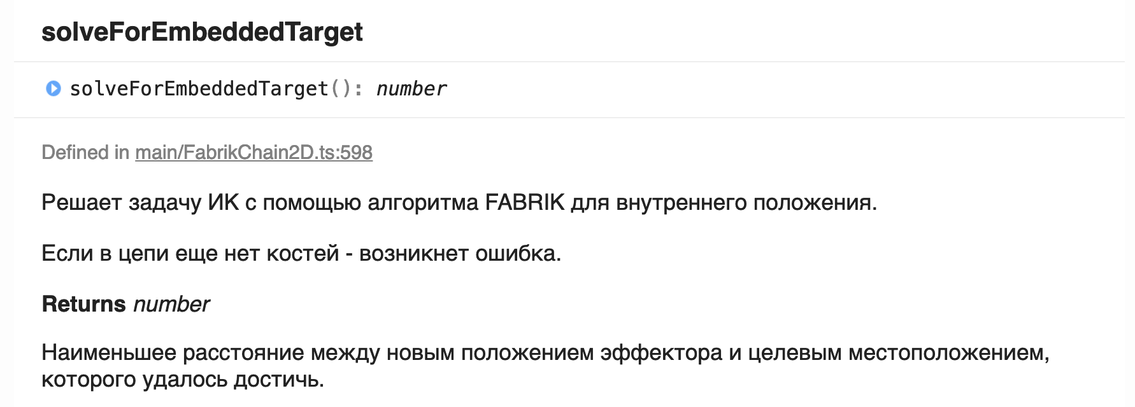

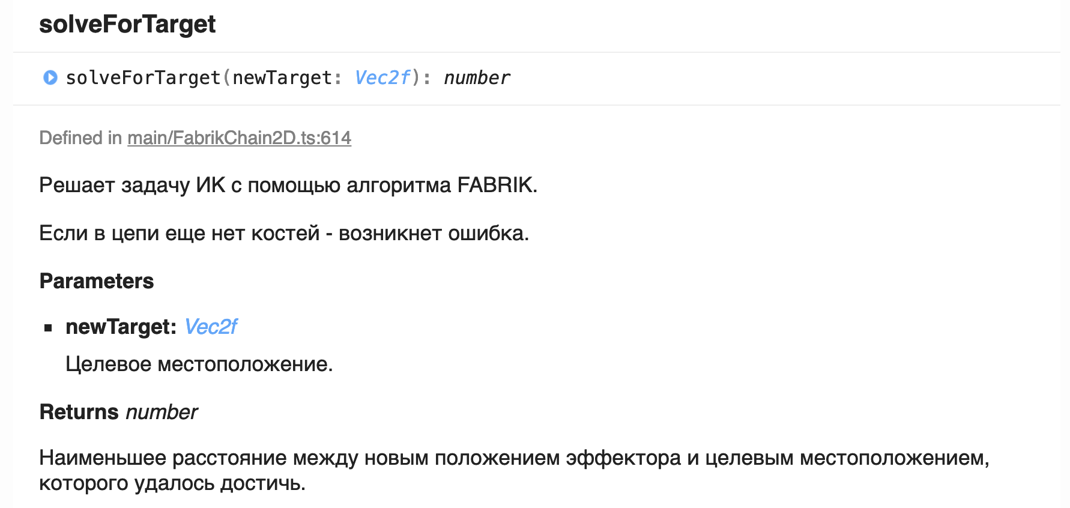

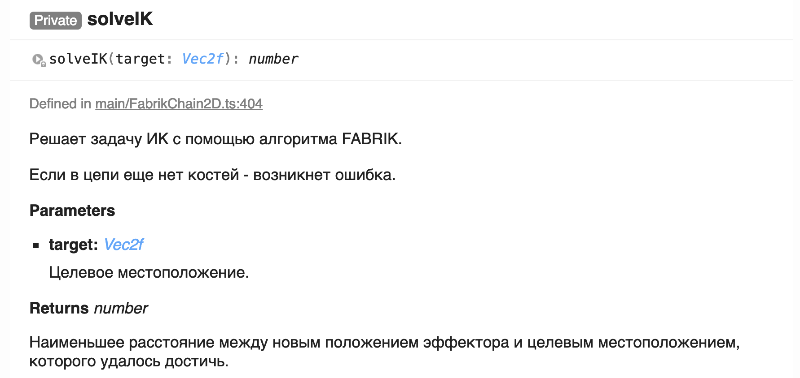

## FabrikChain3D

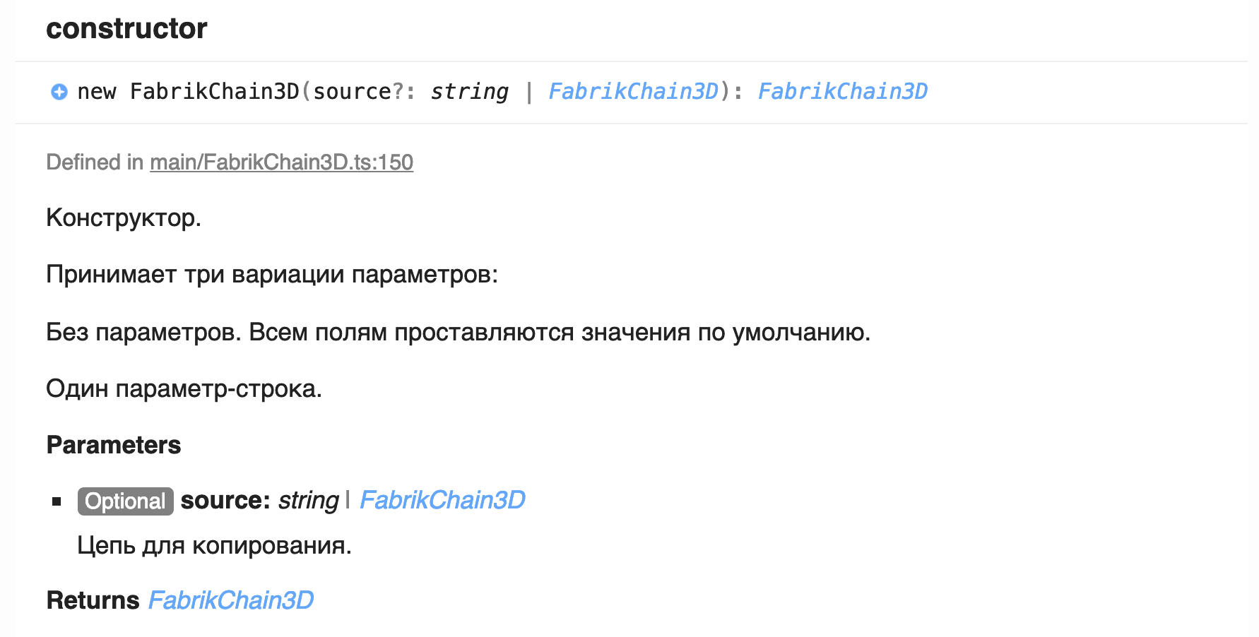

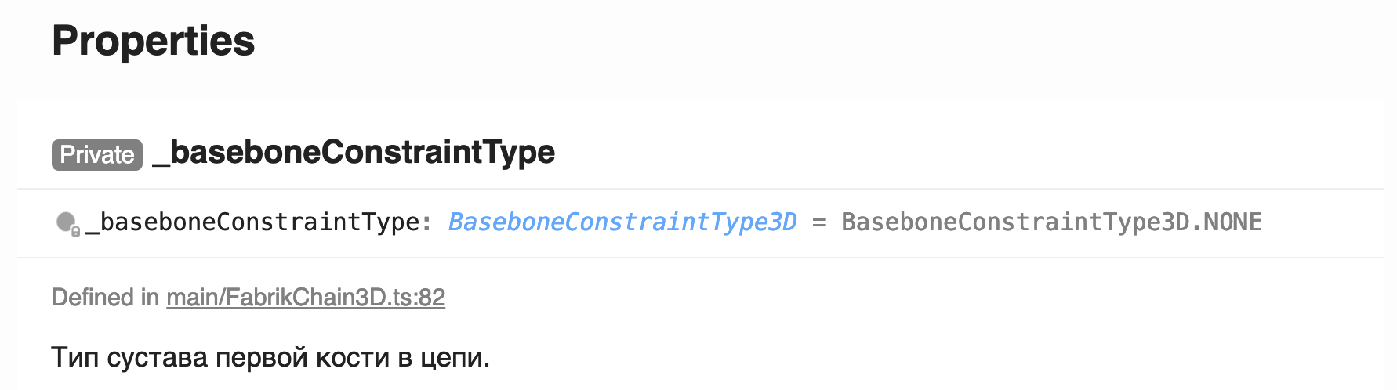

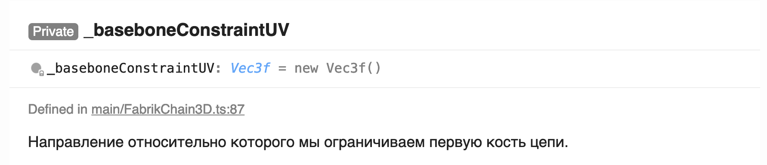

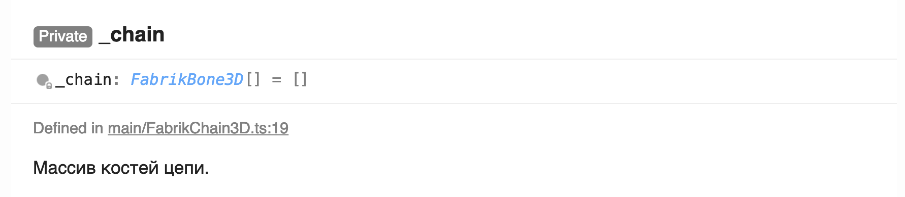

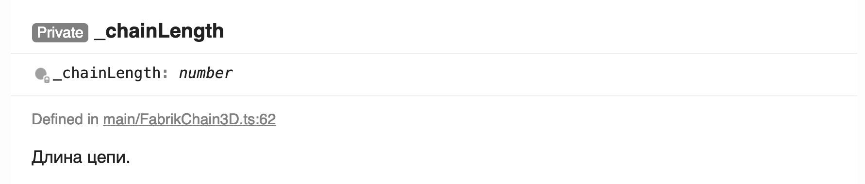

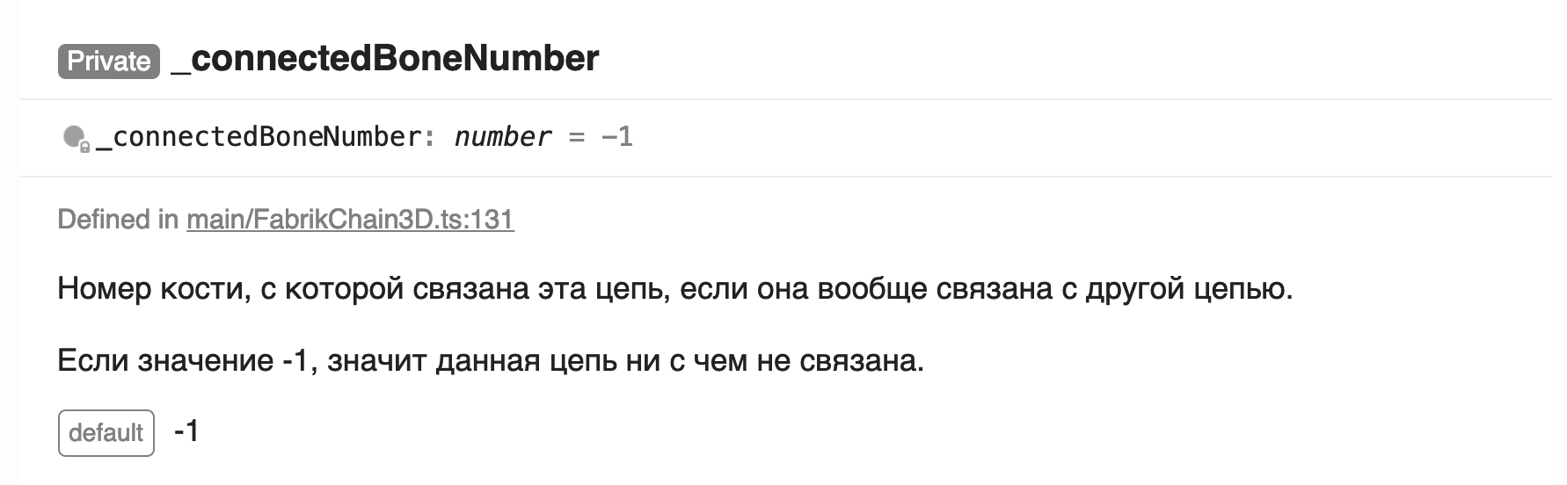

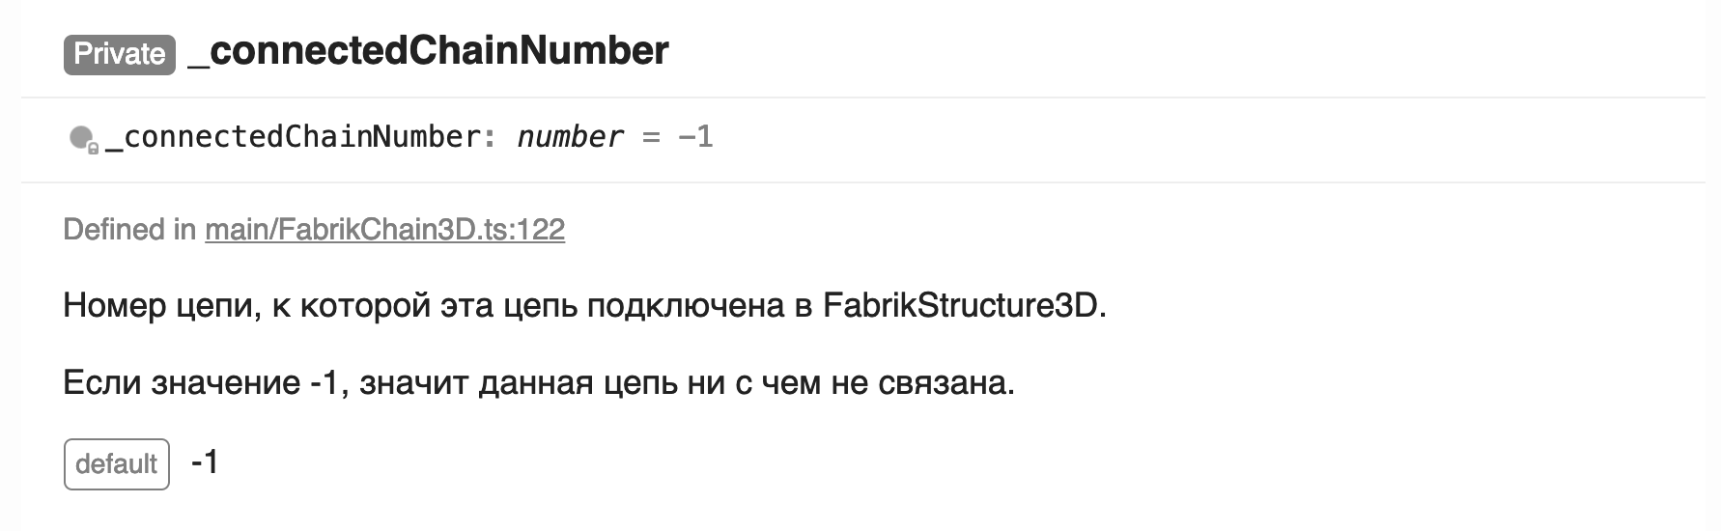

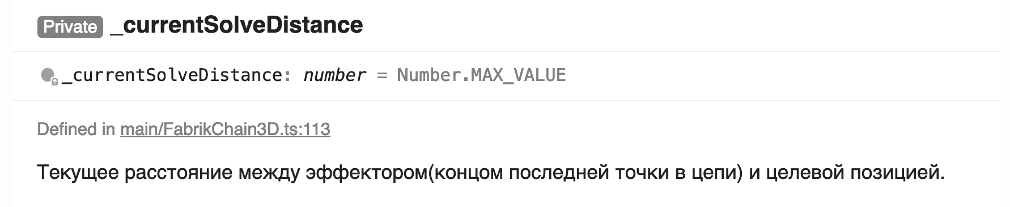

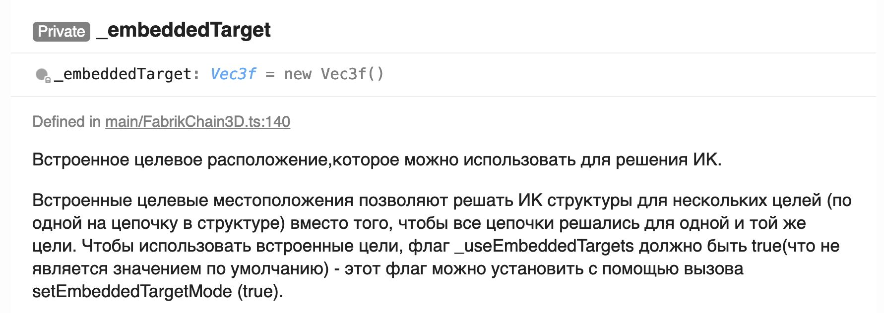

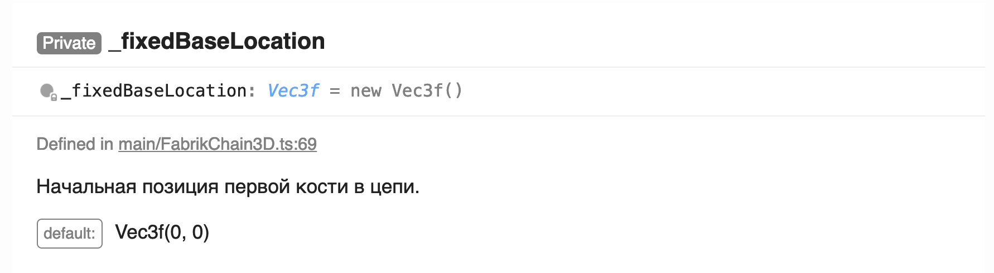

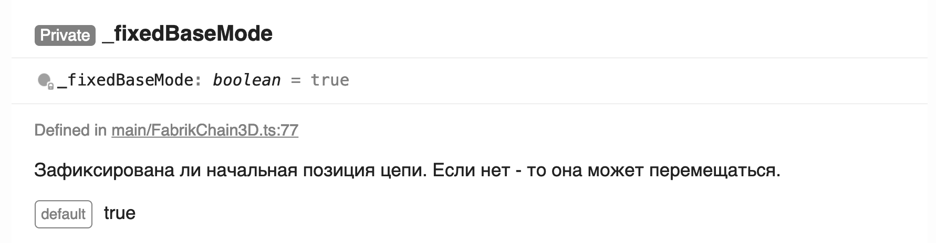

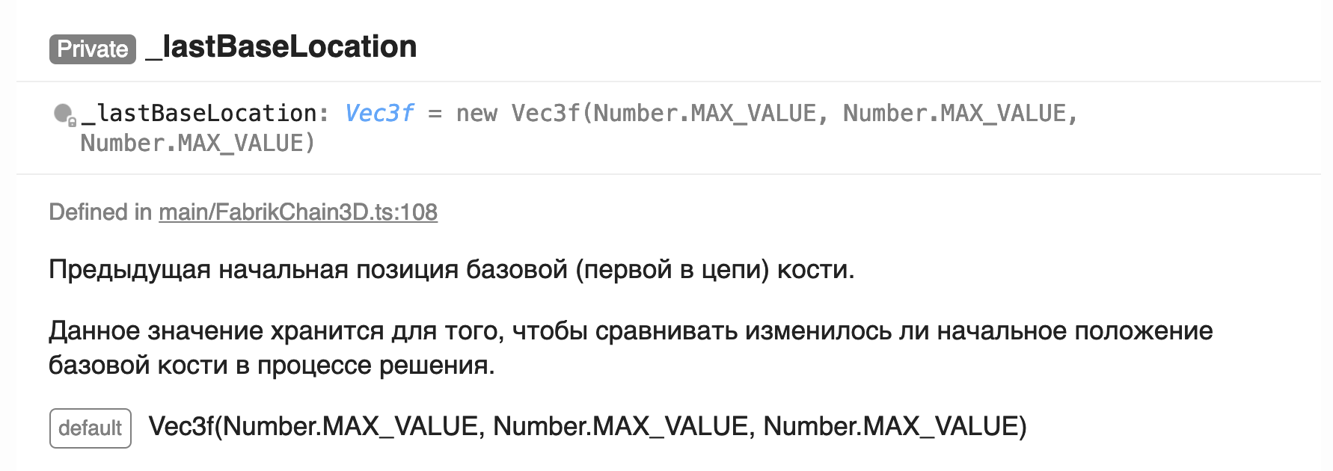

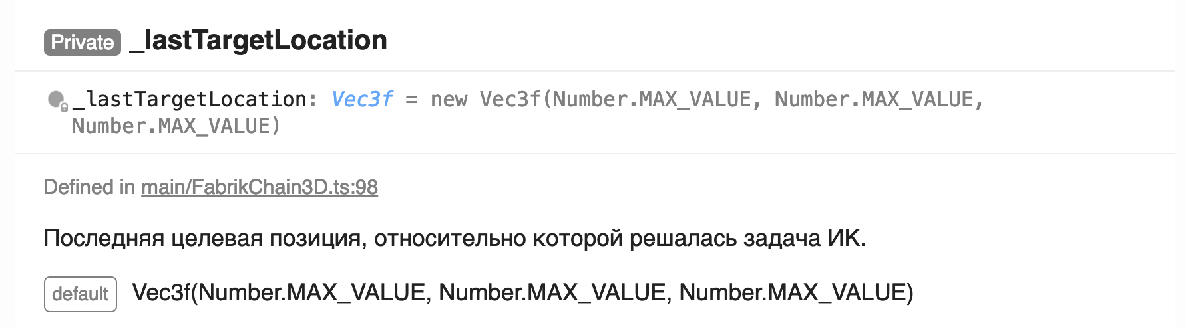

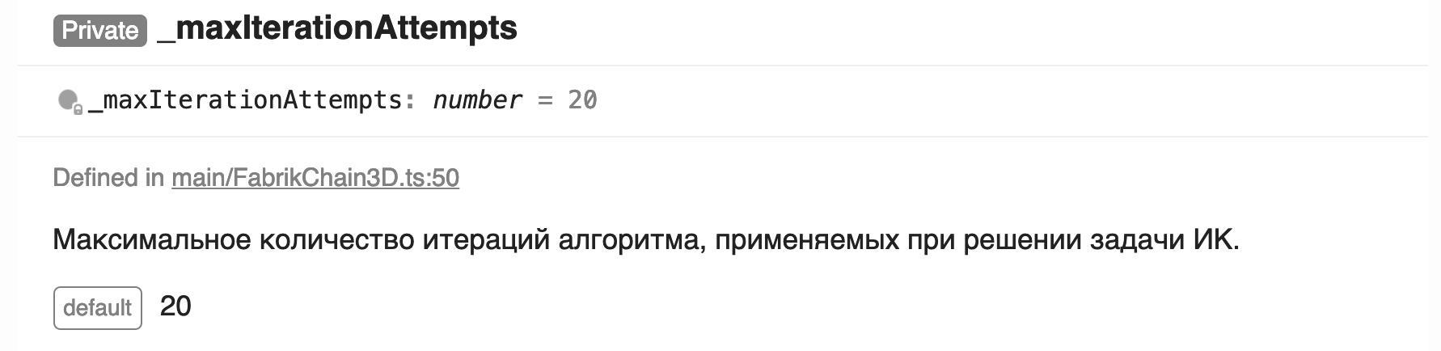

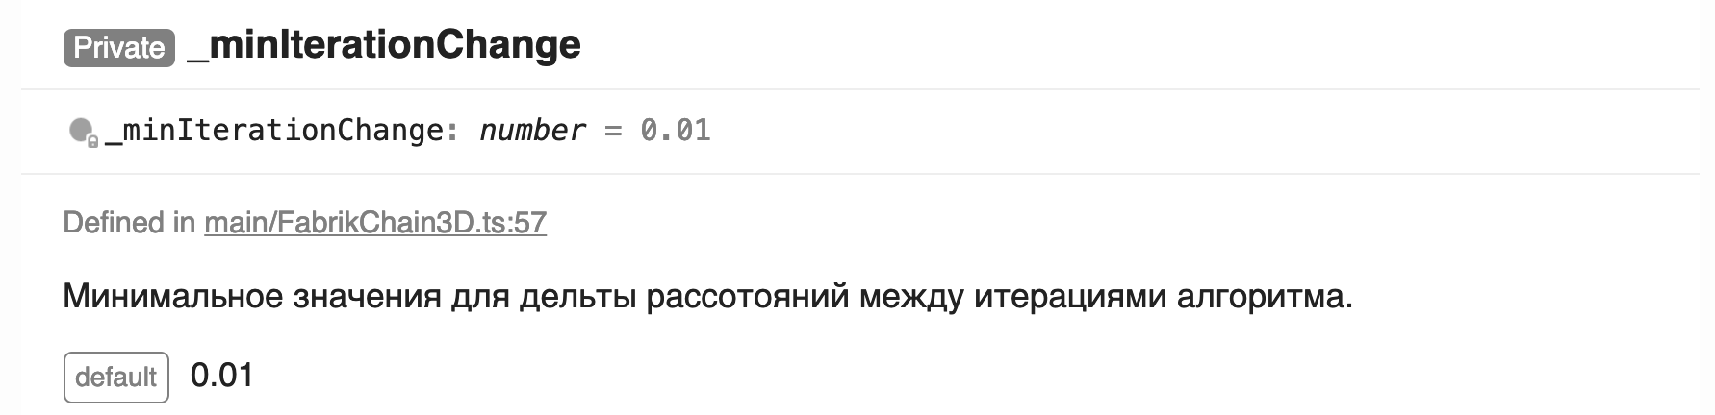

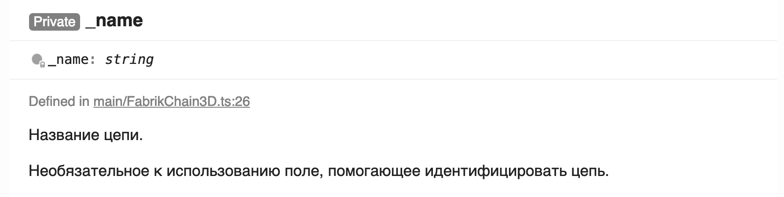

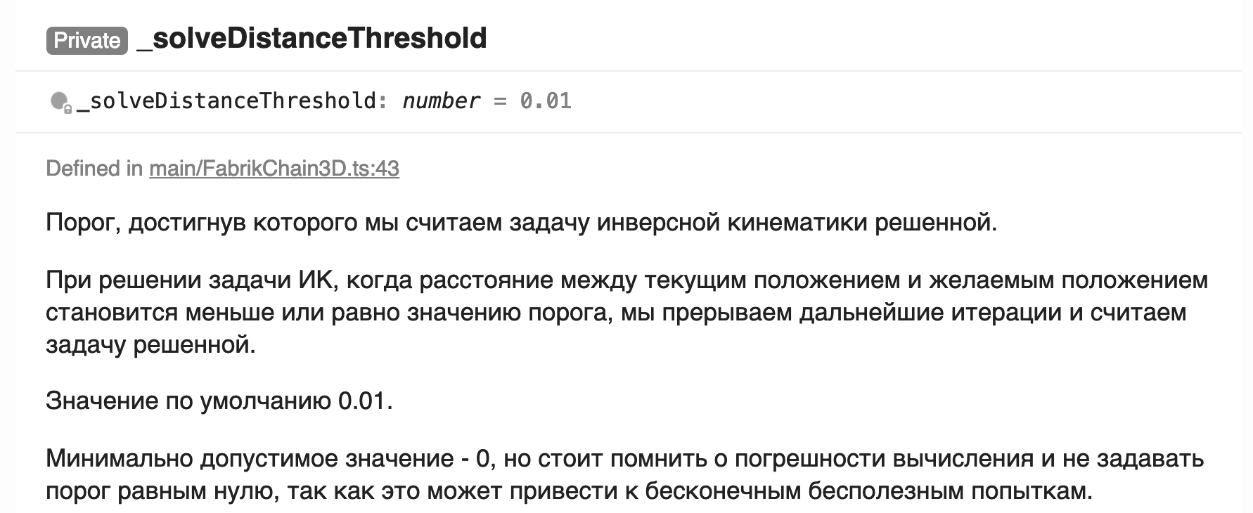

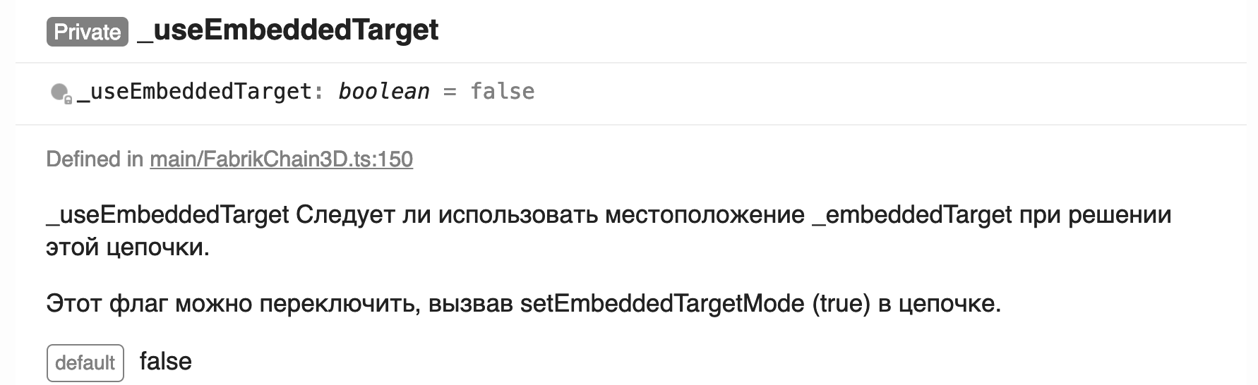



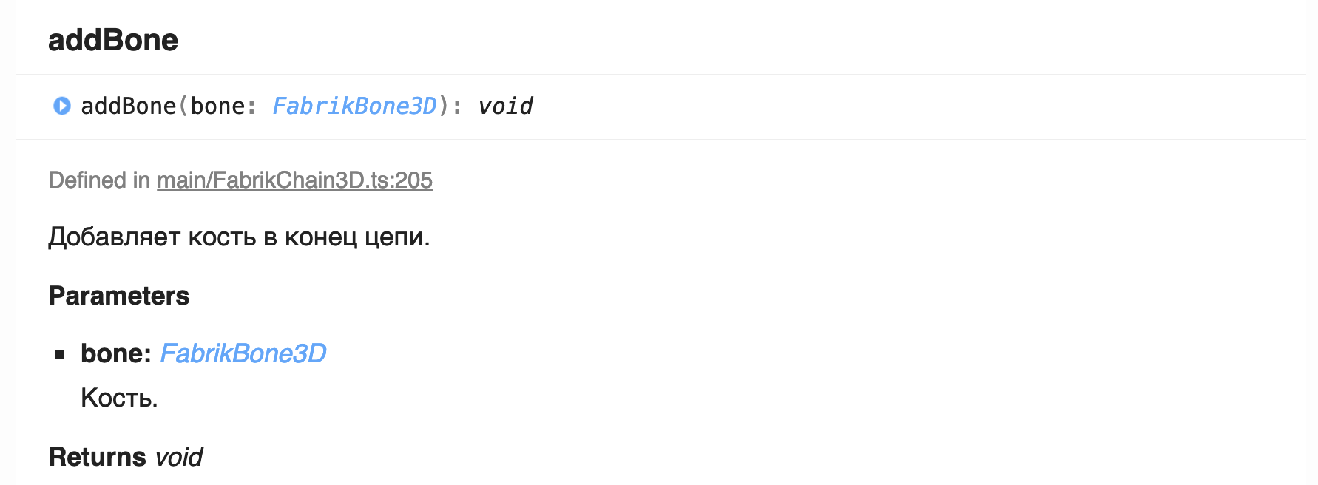

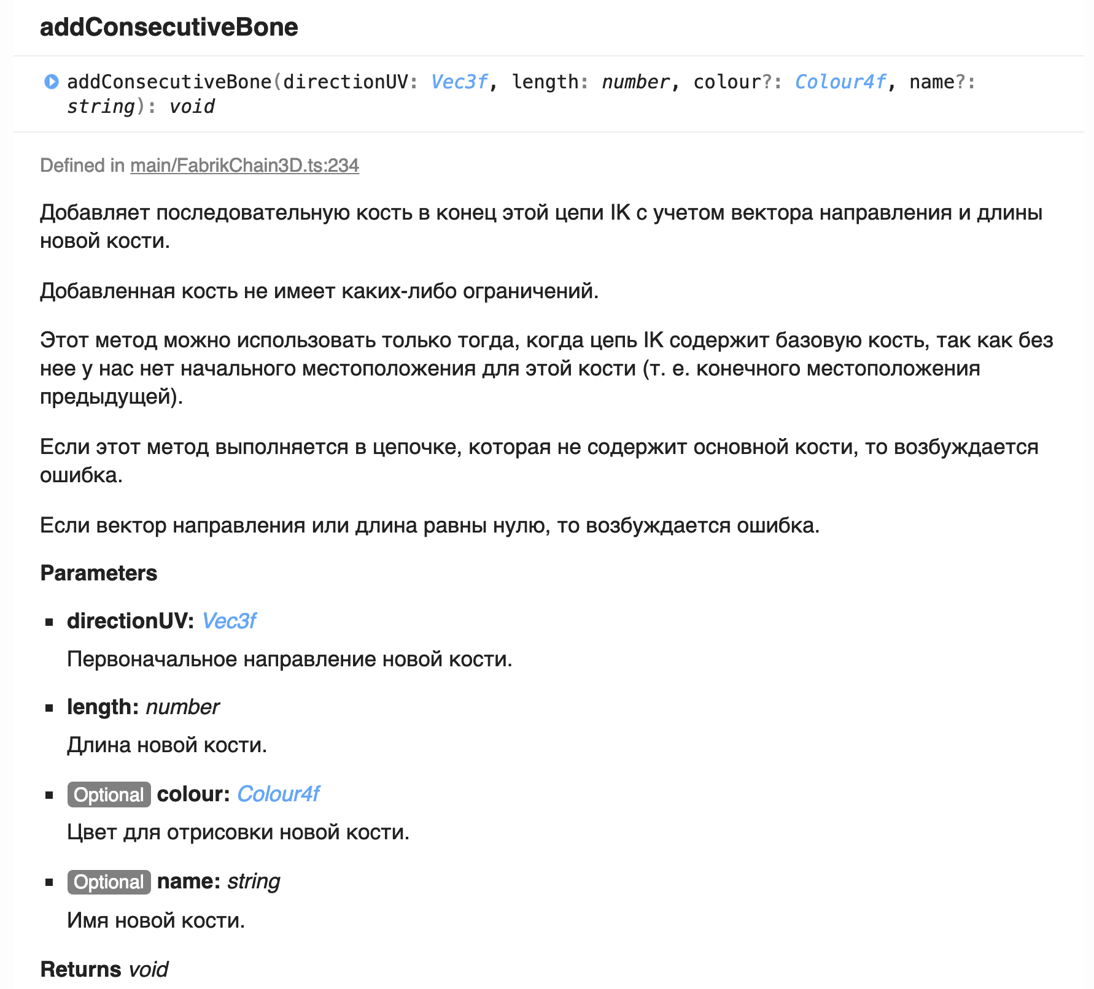

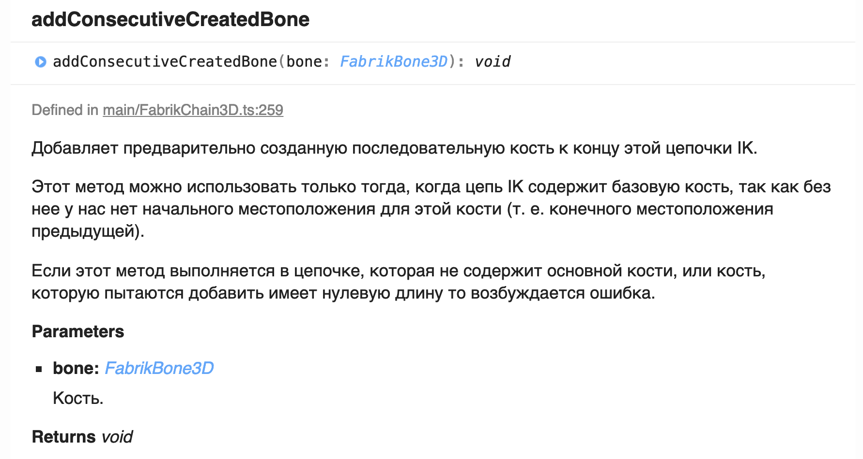

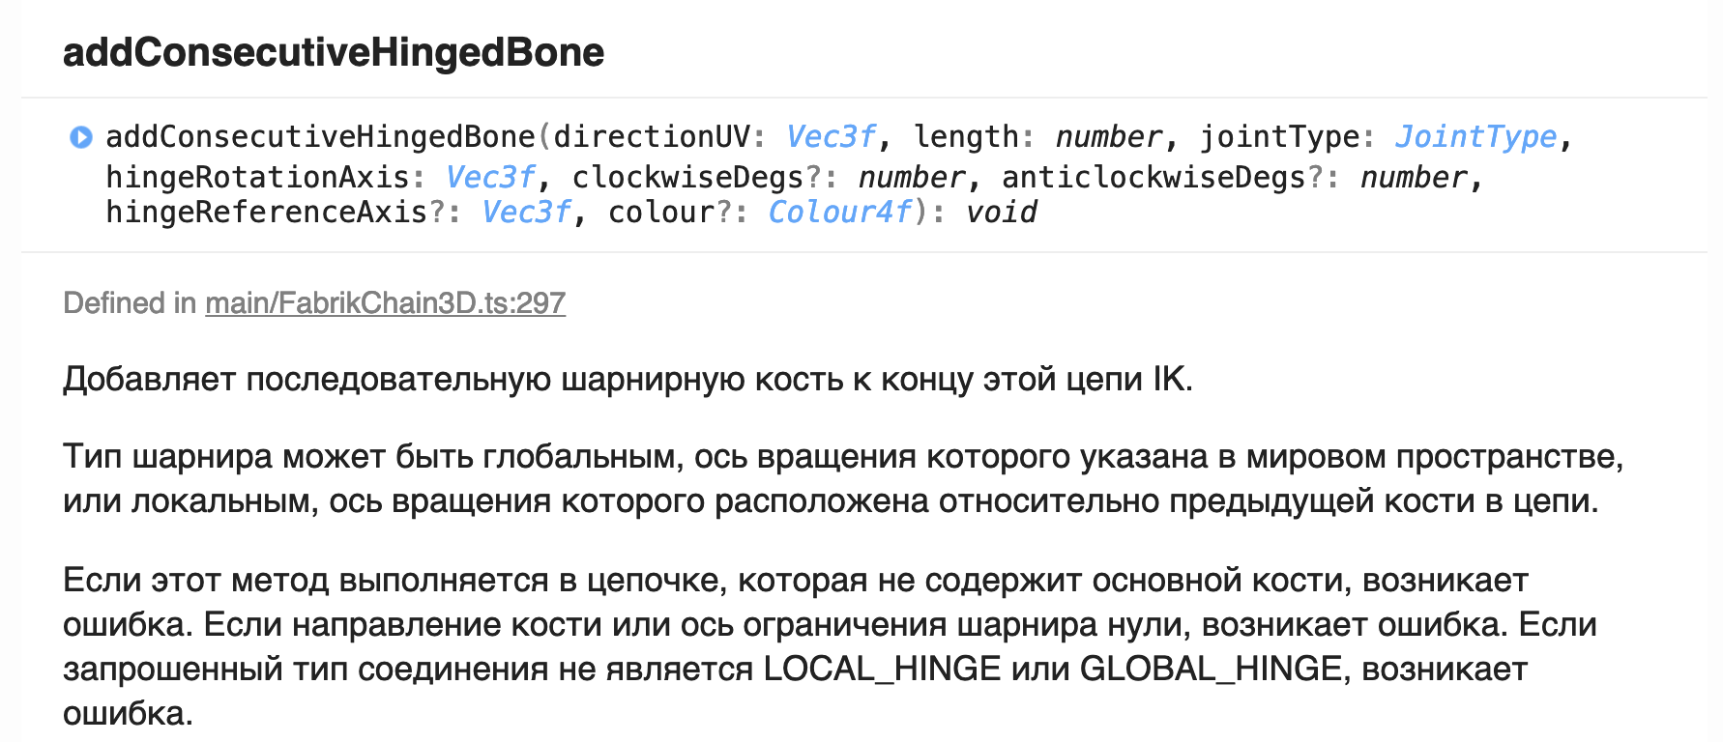

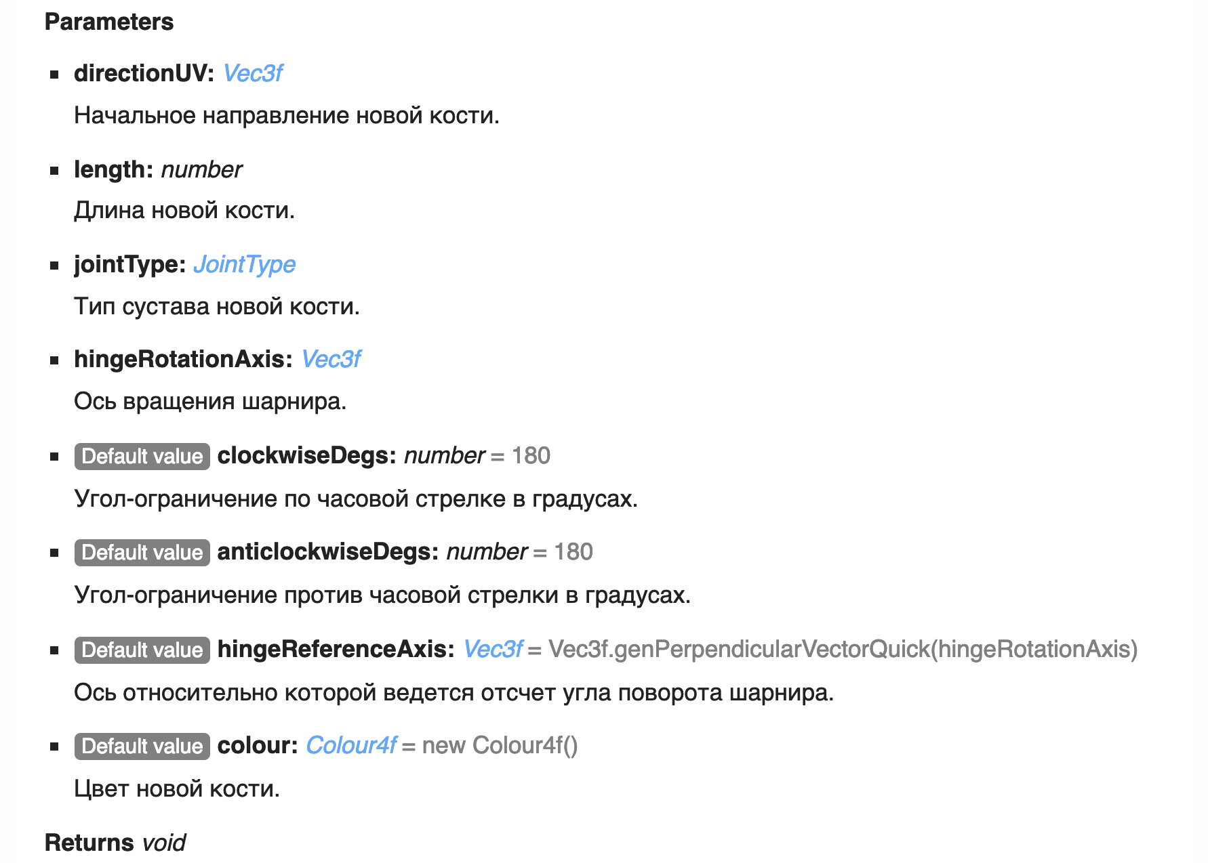

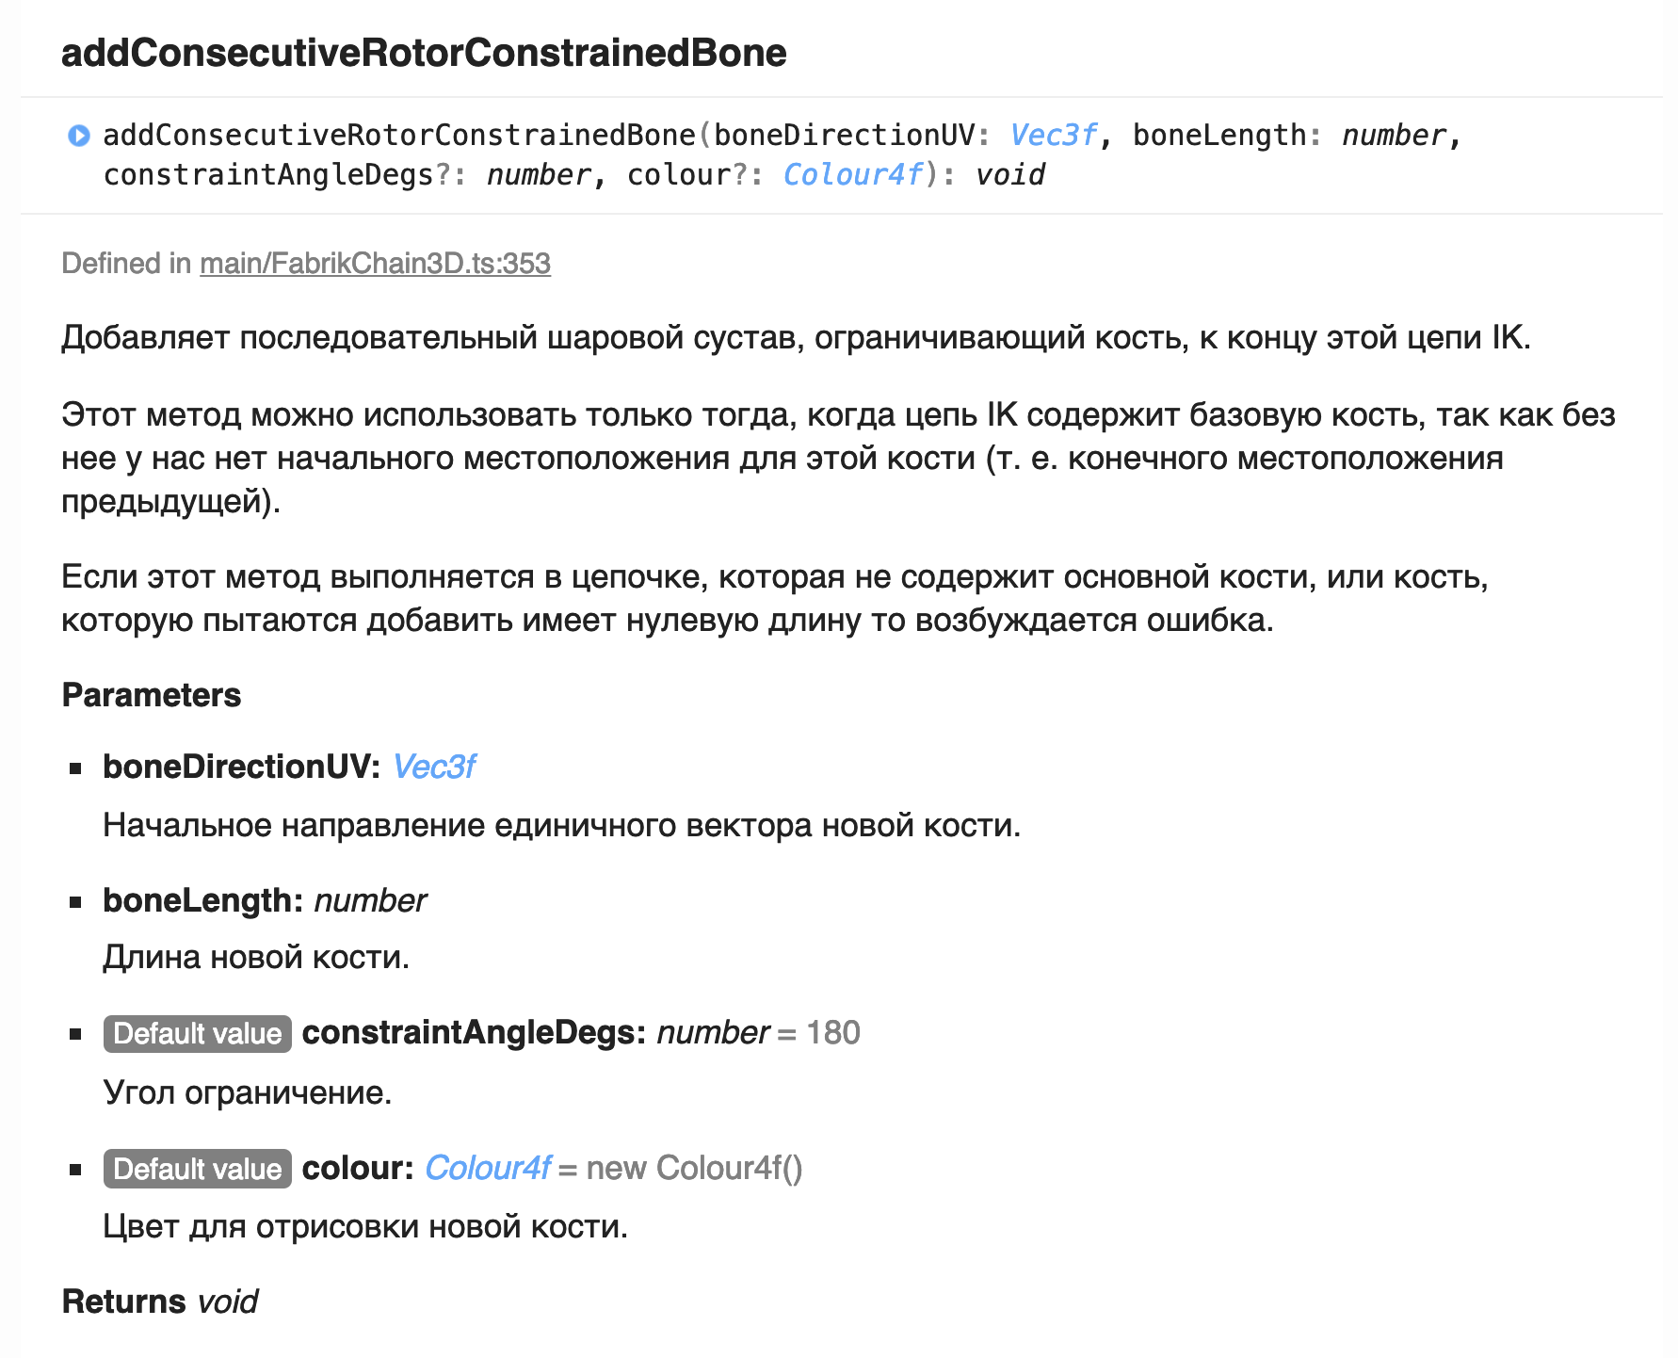

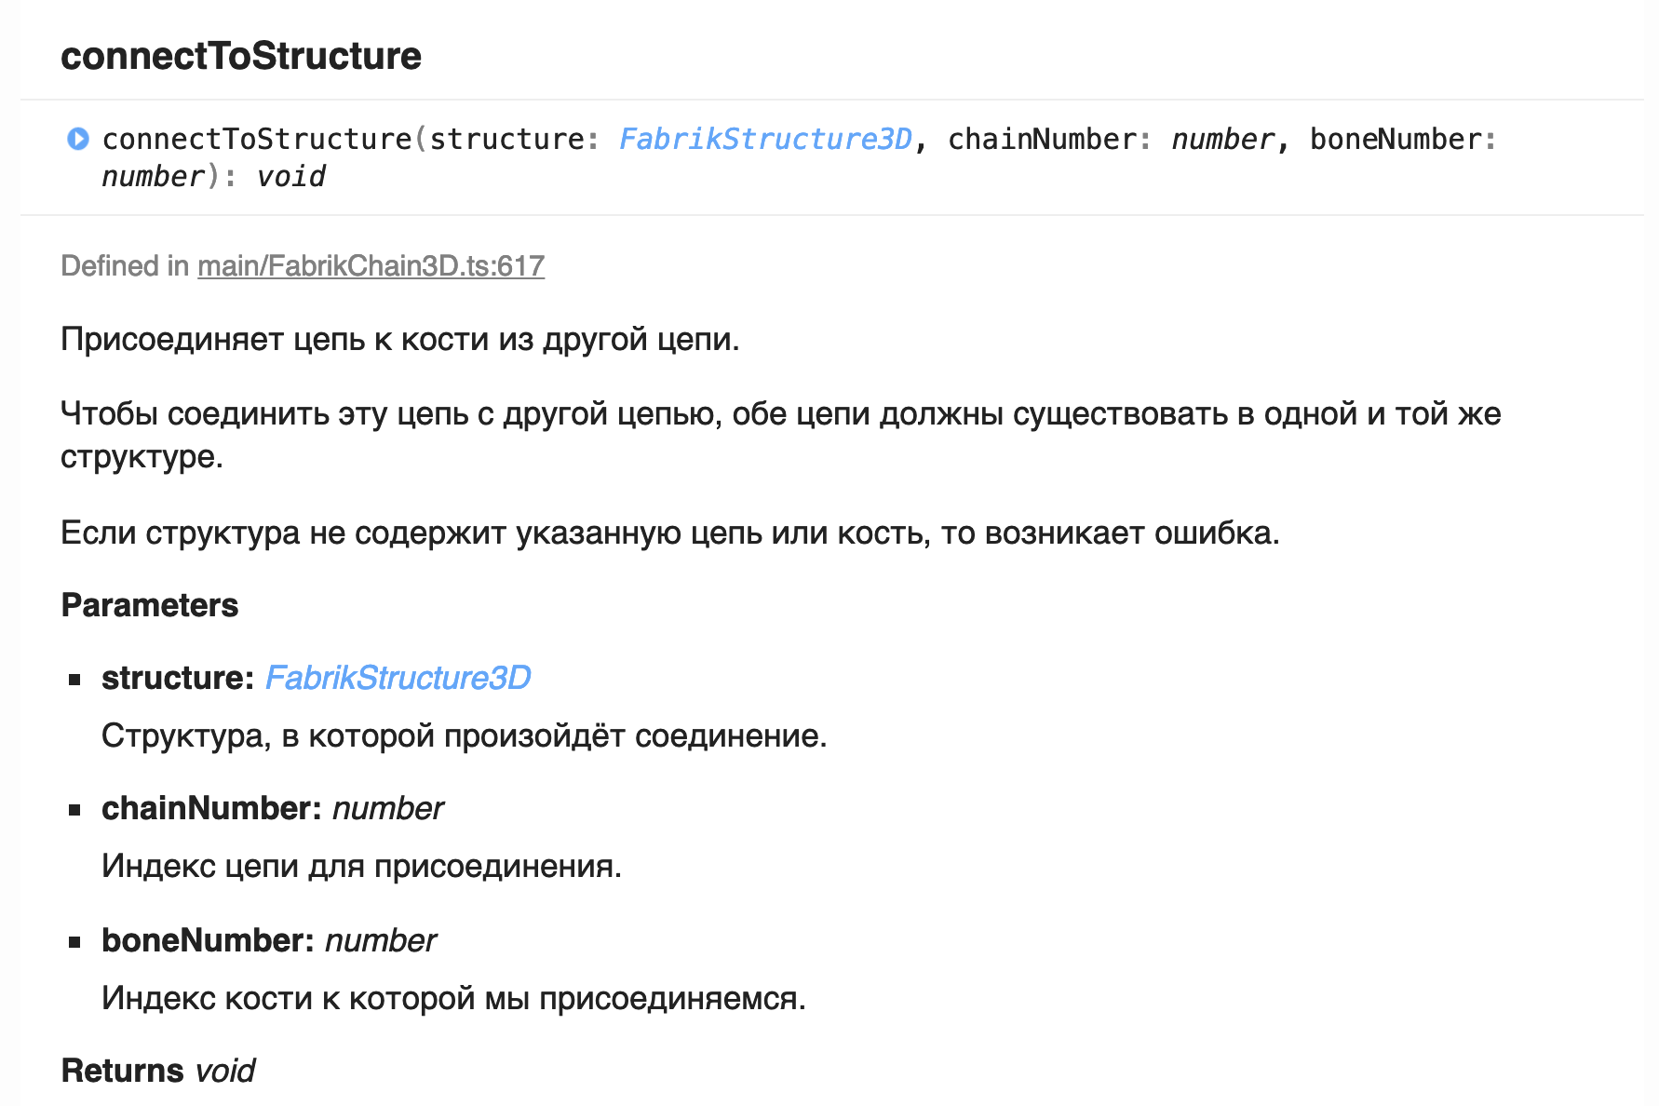

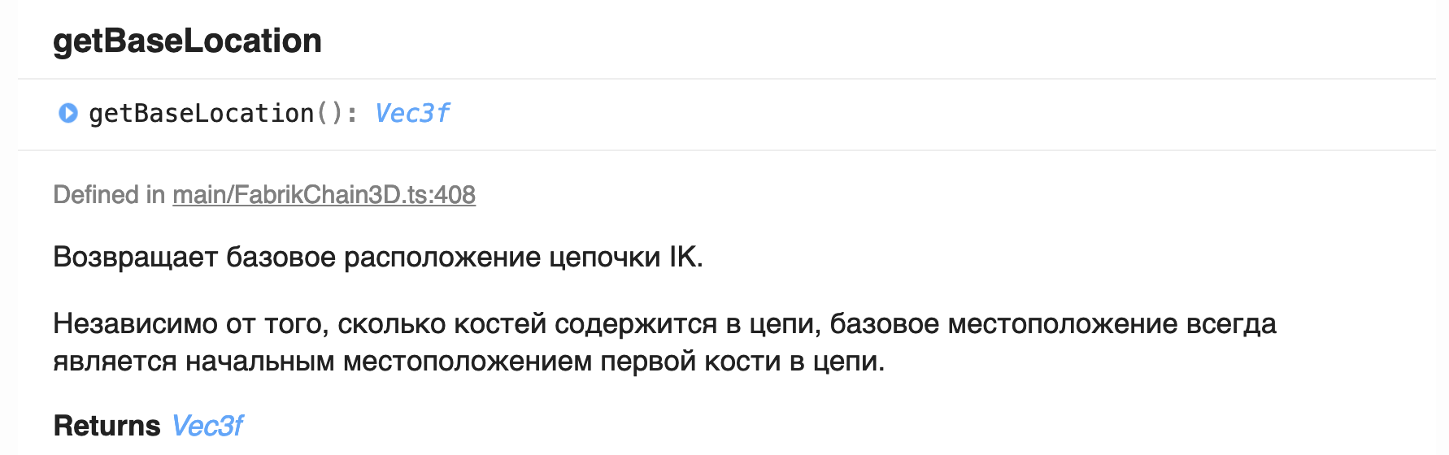

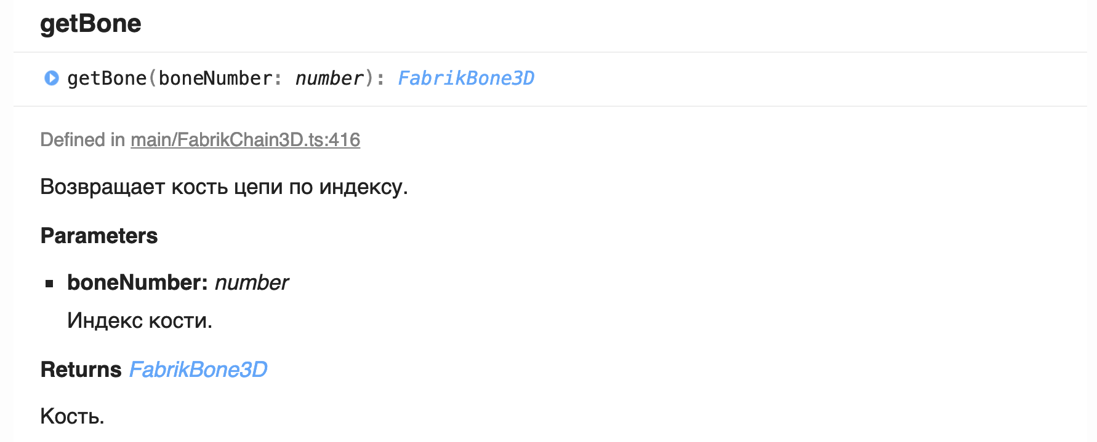

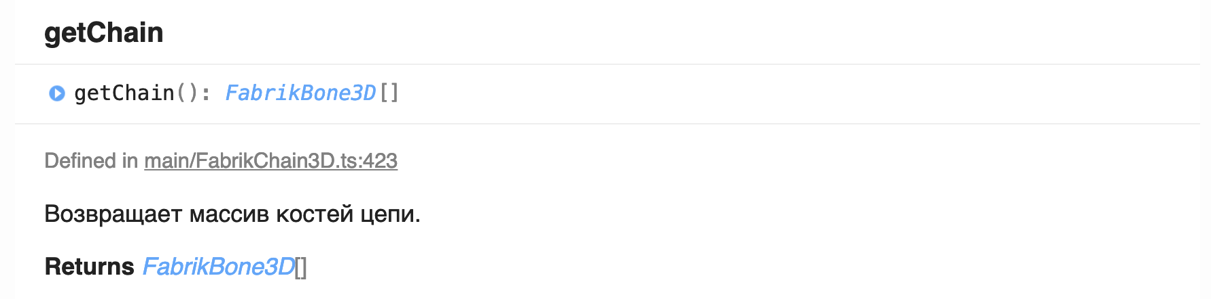

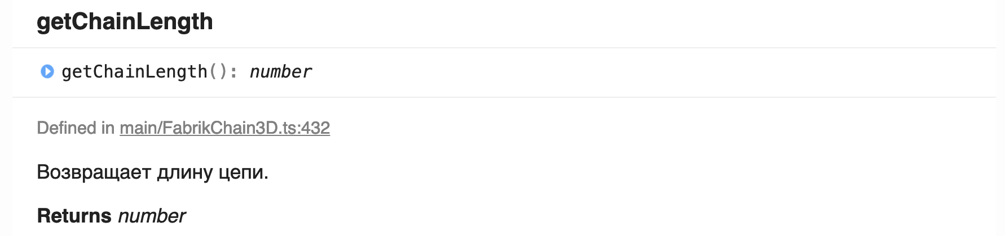

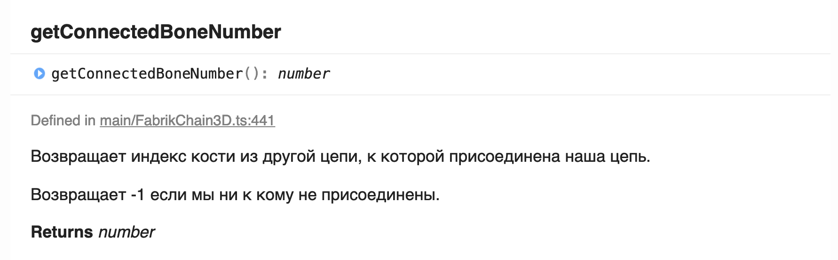

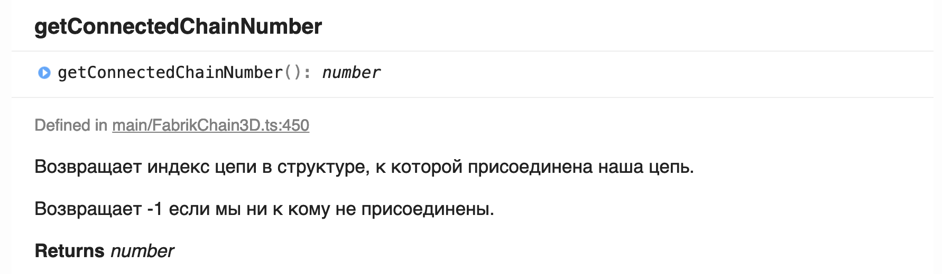

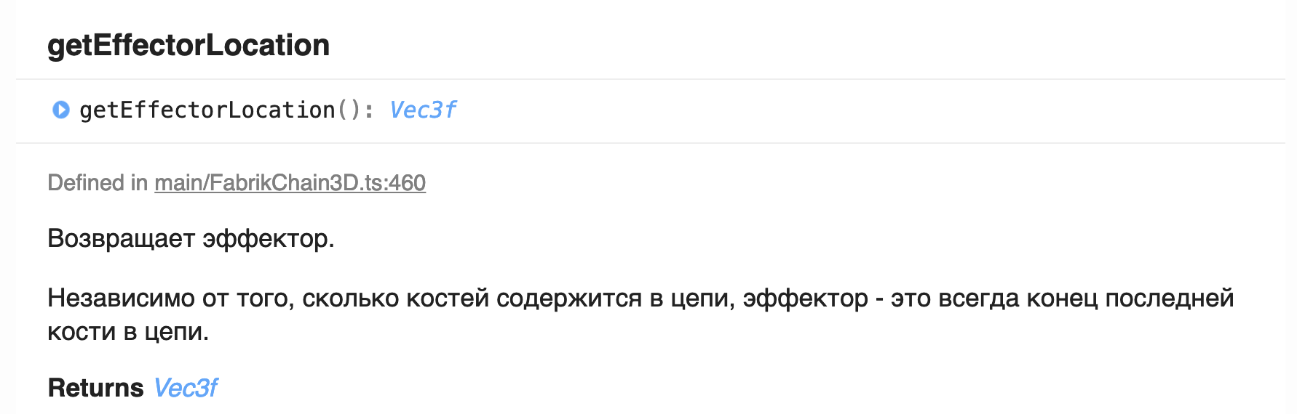

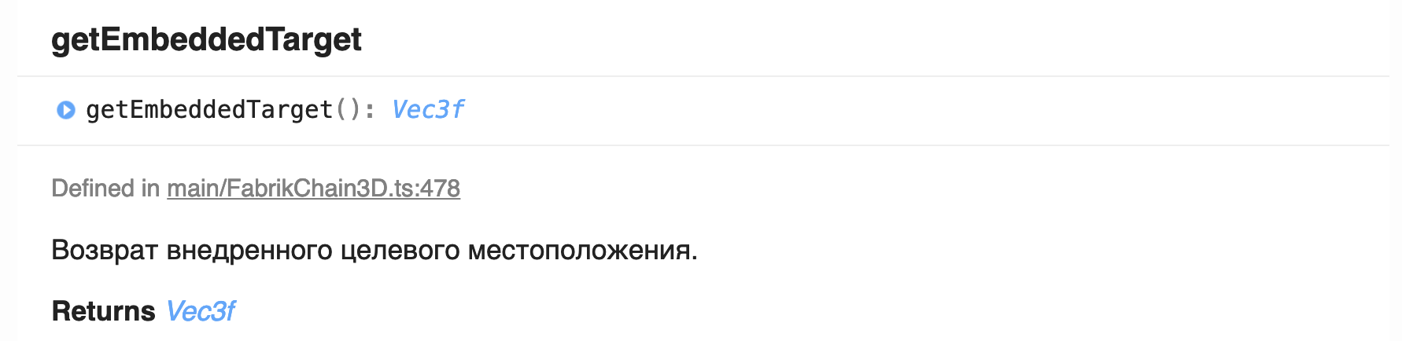

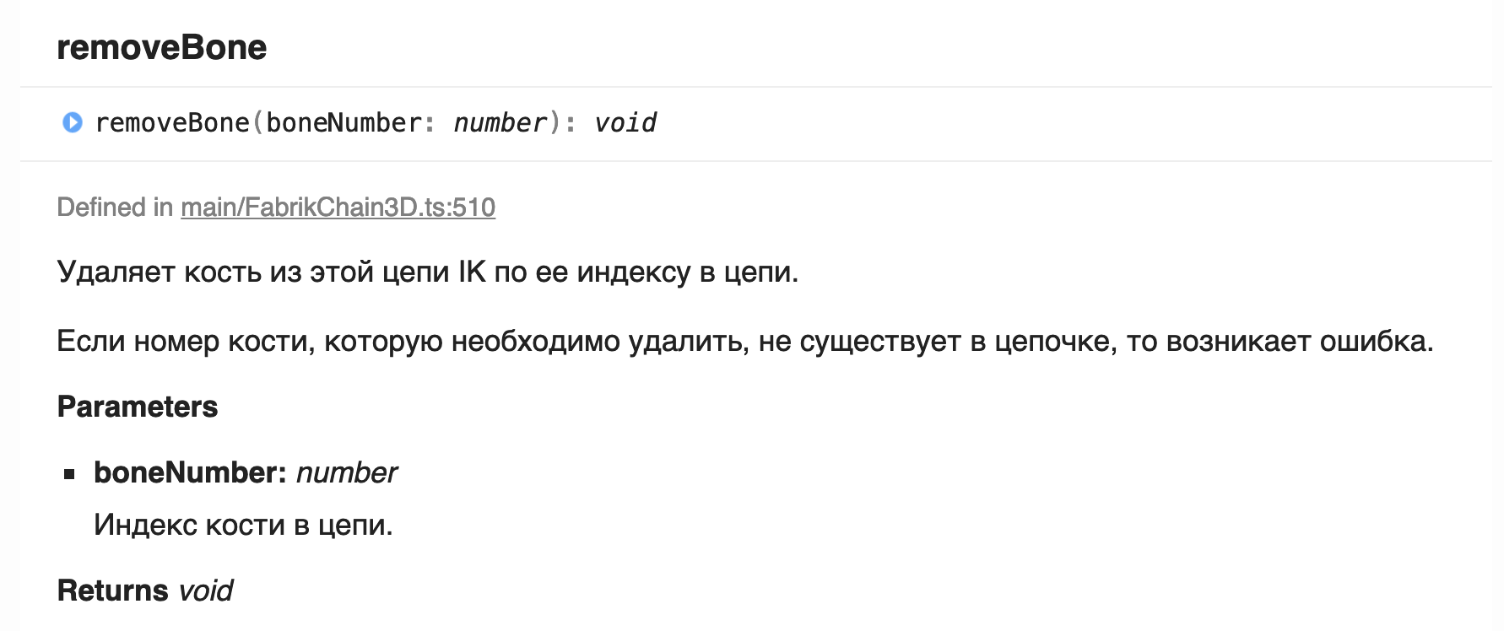

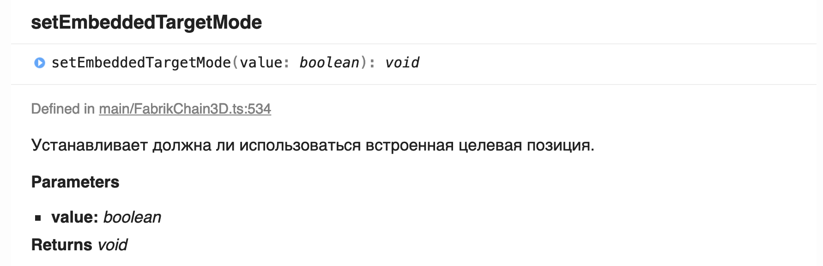

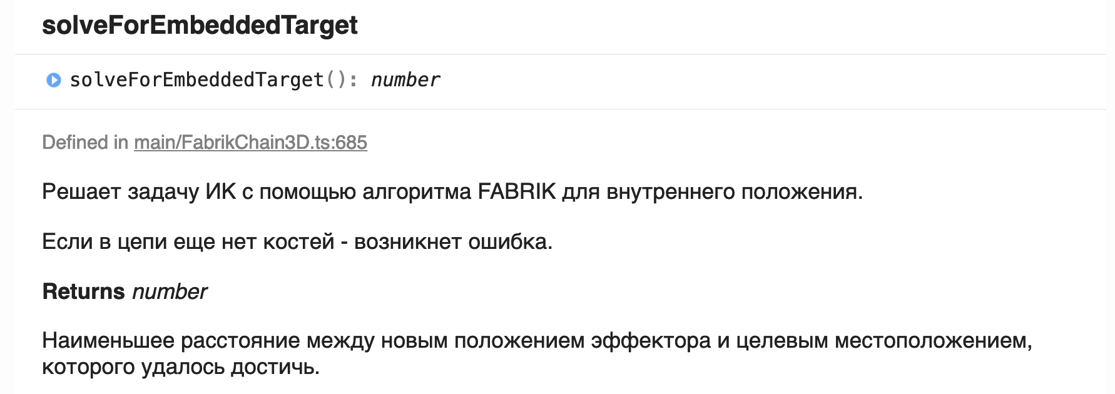

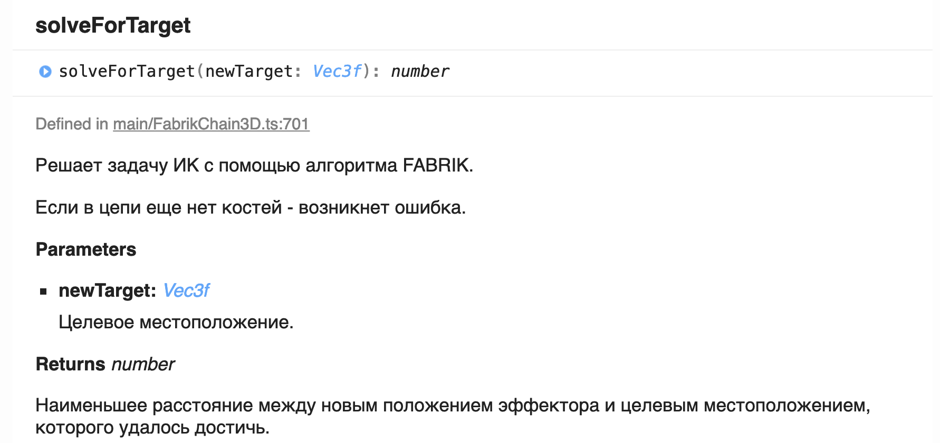

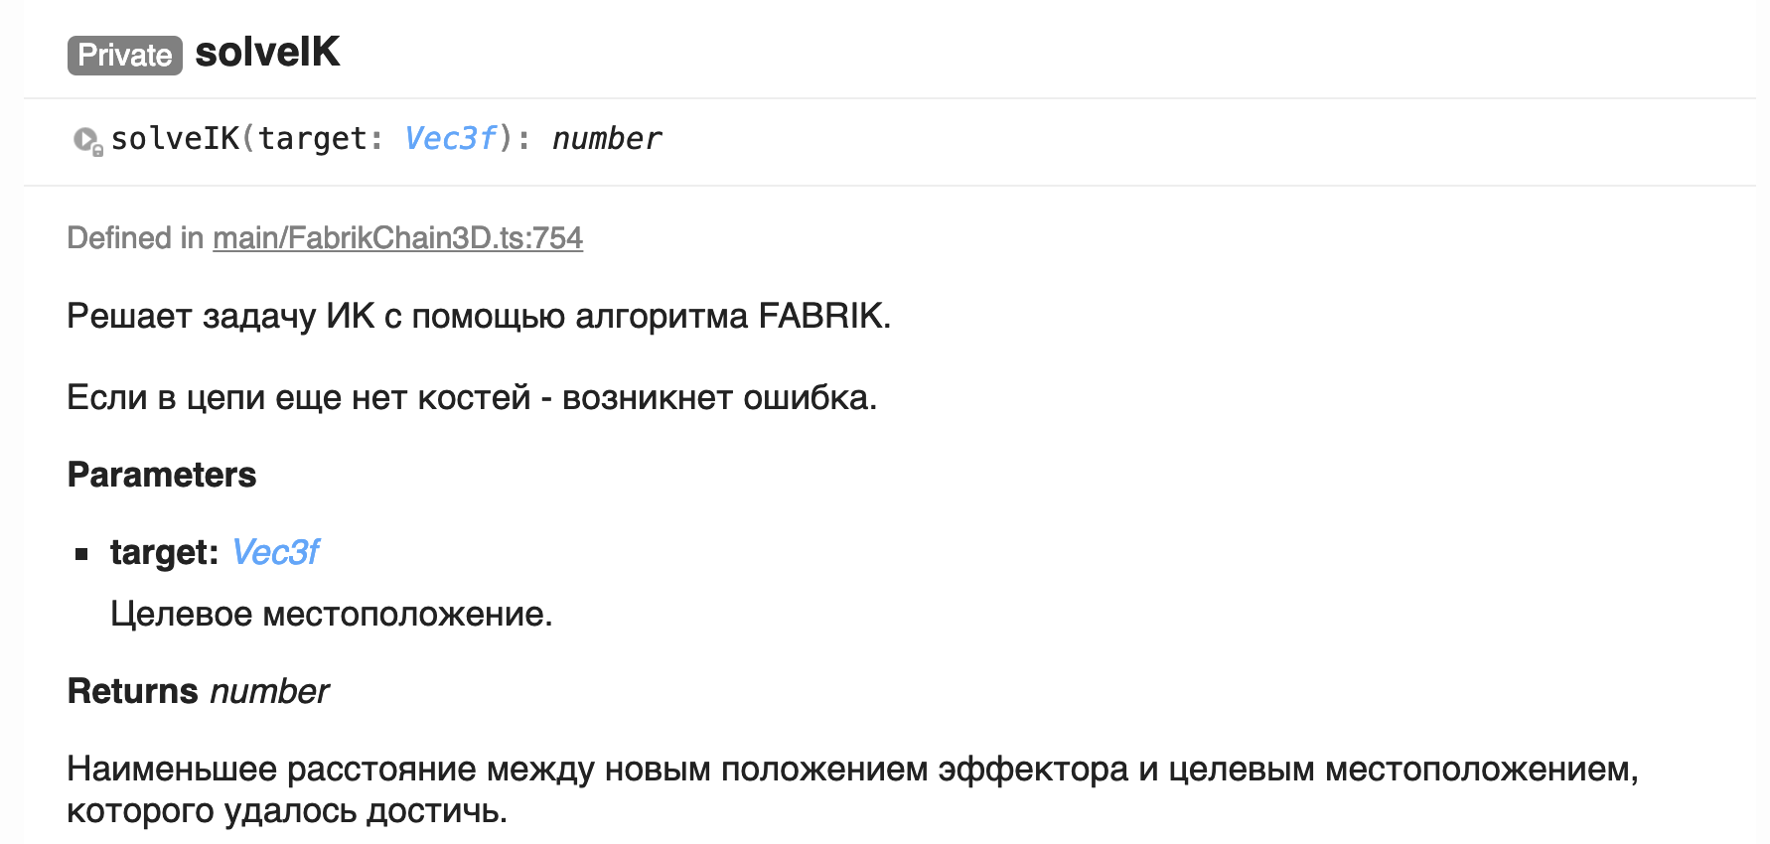

## FabrikStructure2D

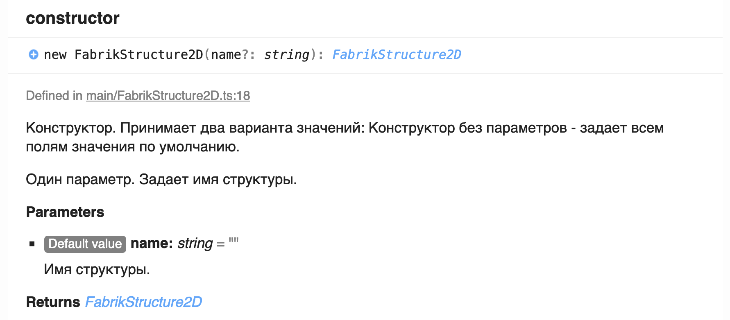

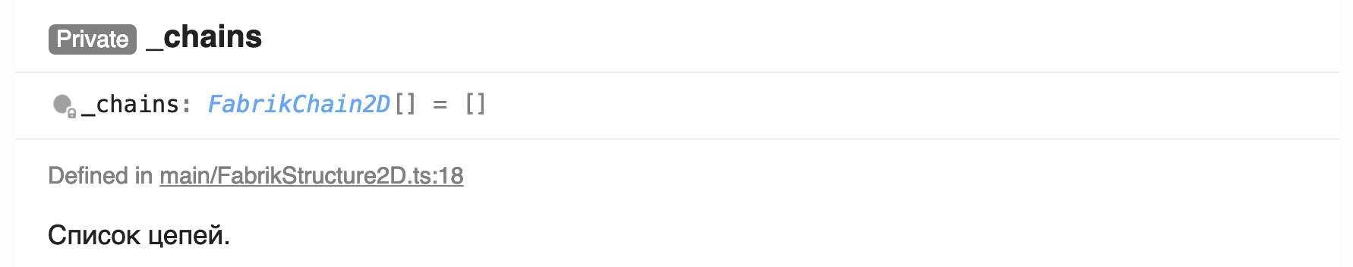

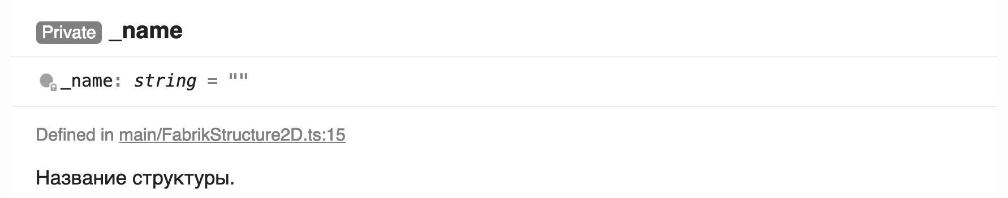

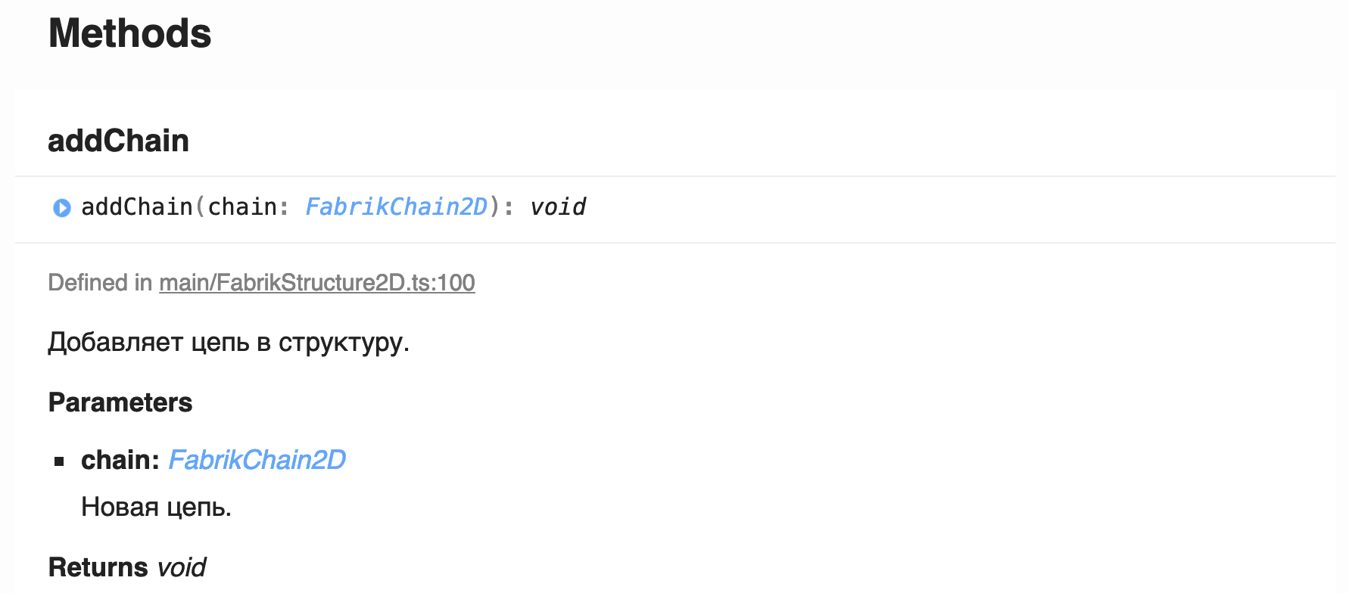

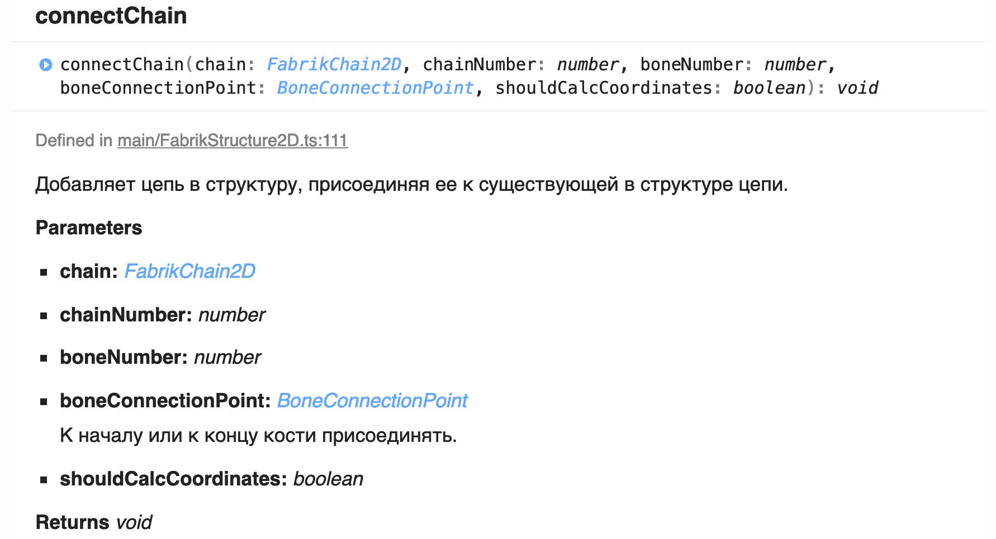

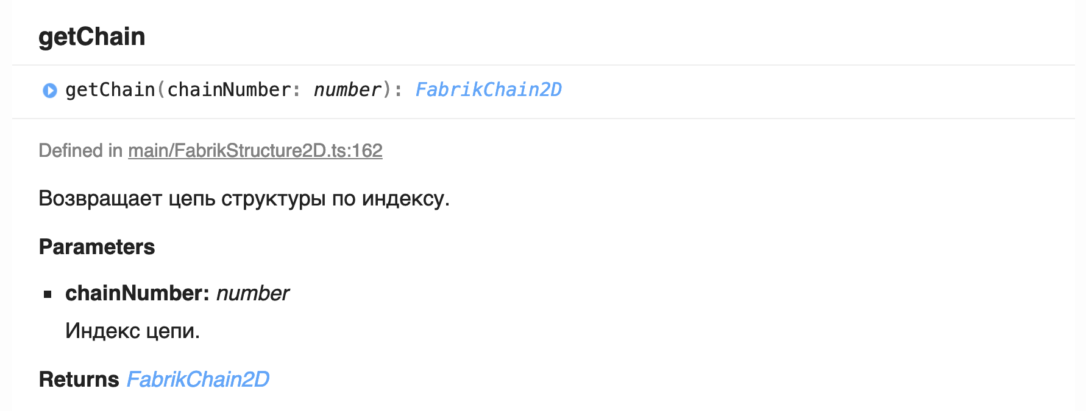

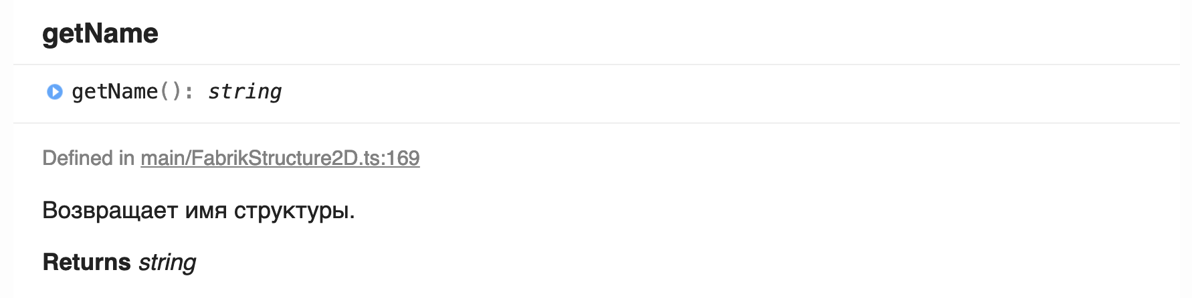

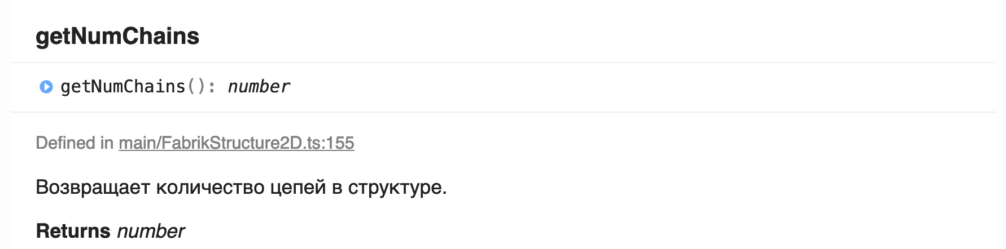

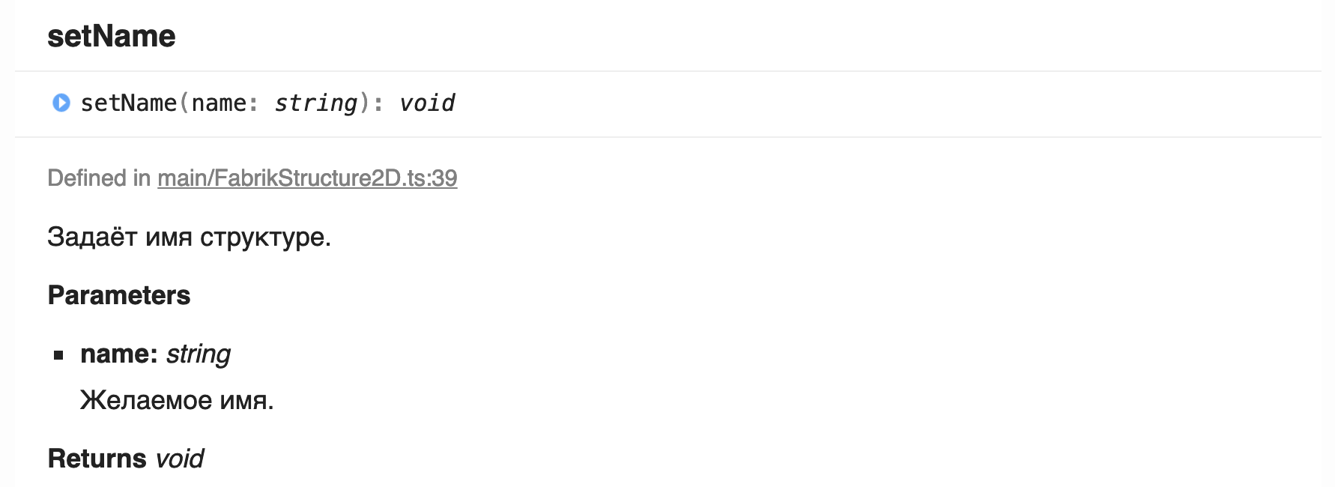

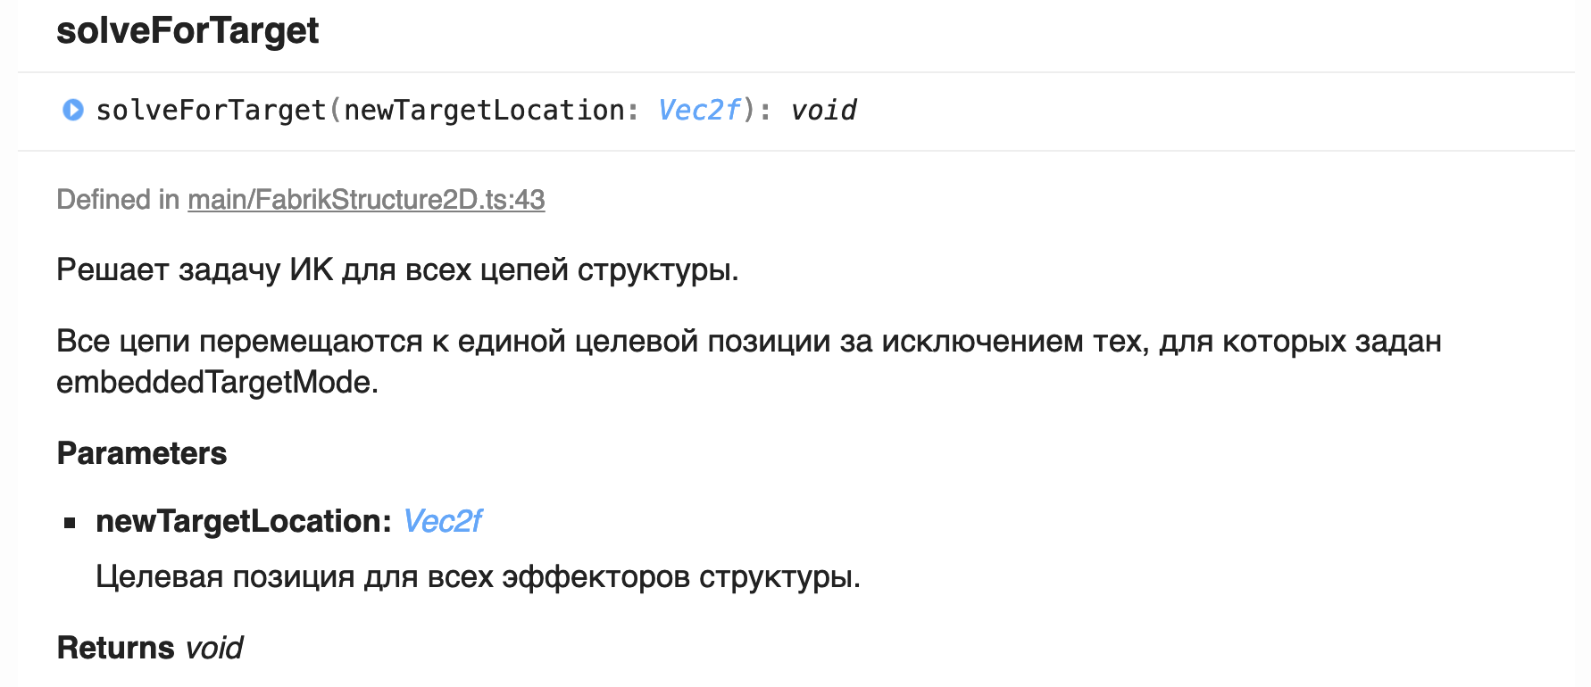

## FabrikStructure3D

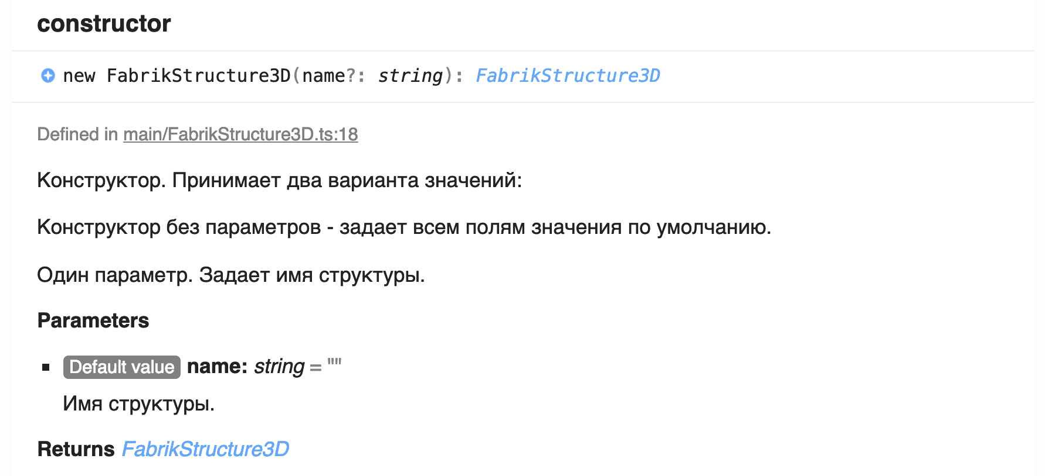

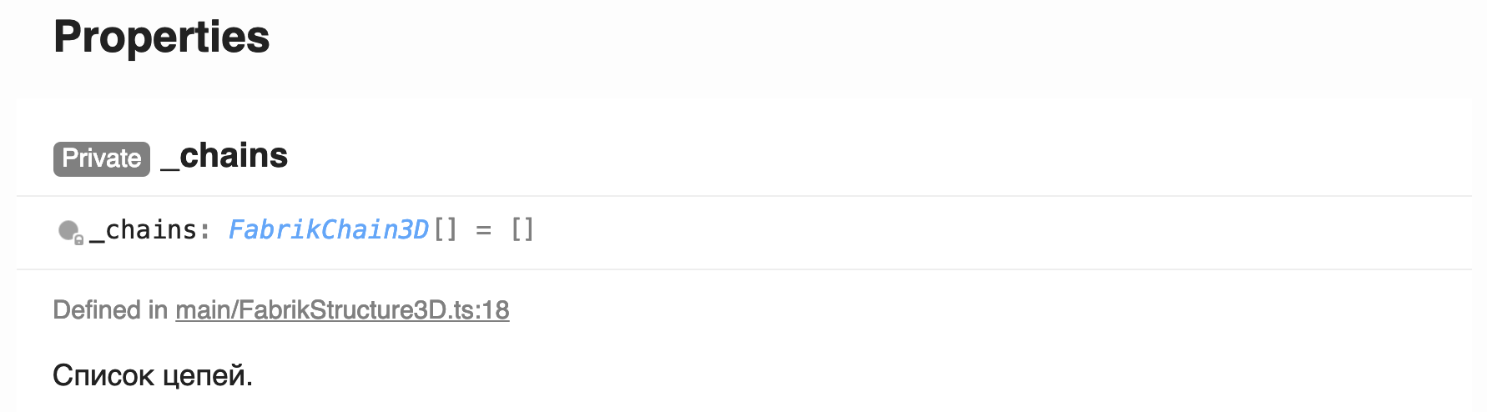

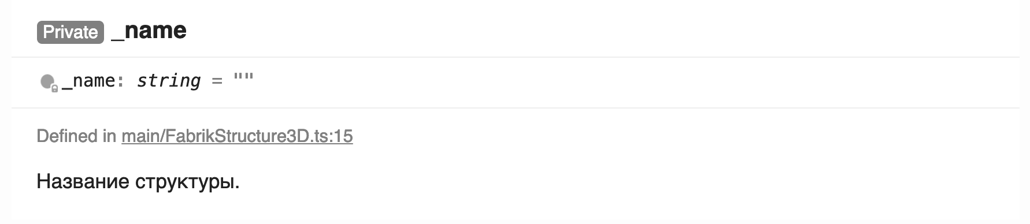

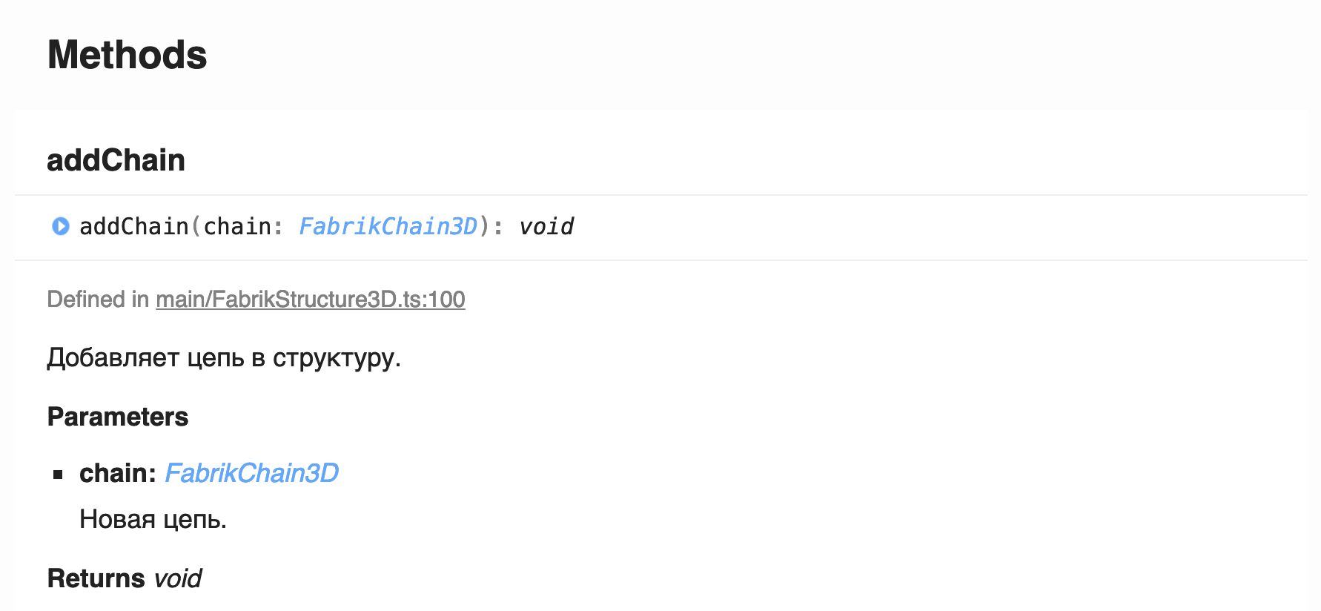

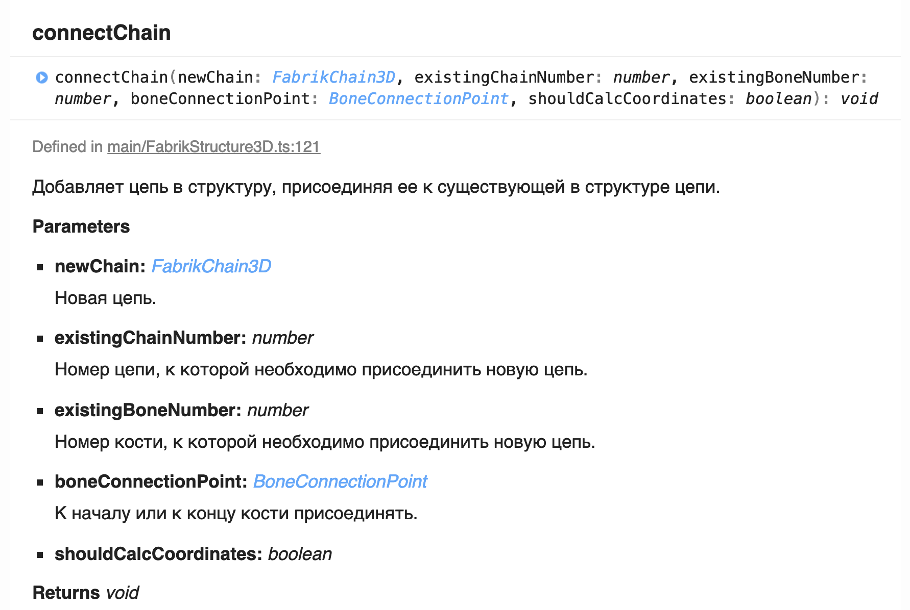

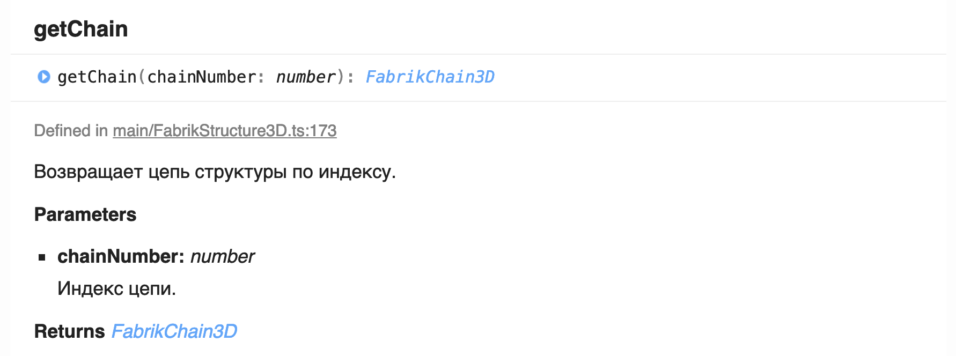

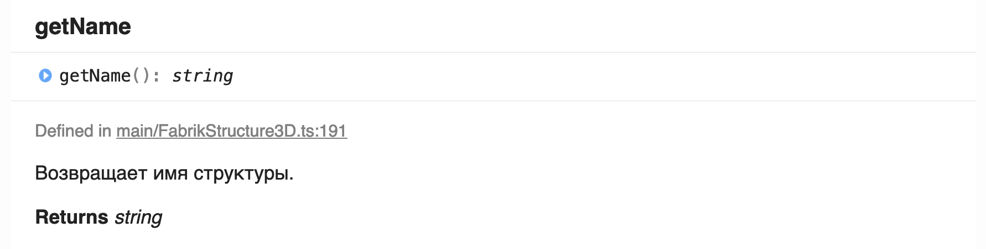

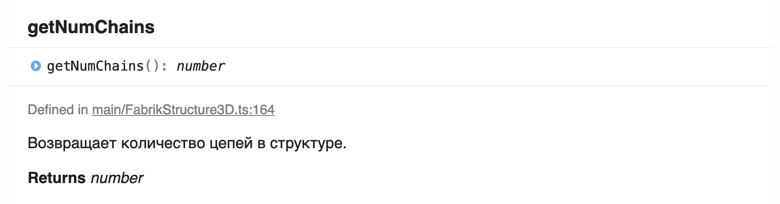

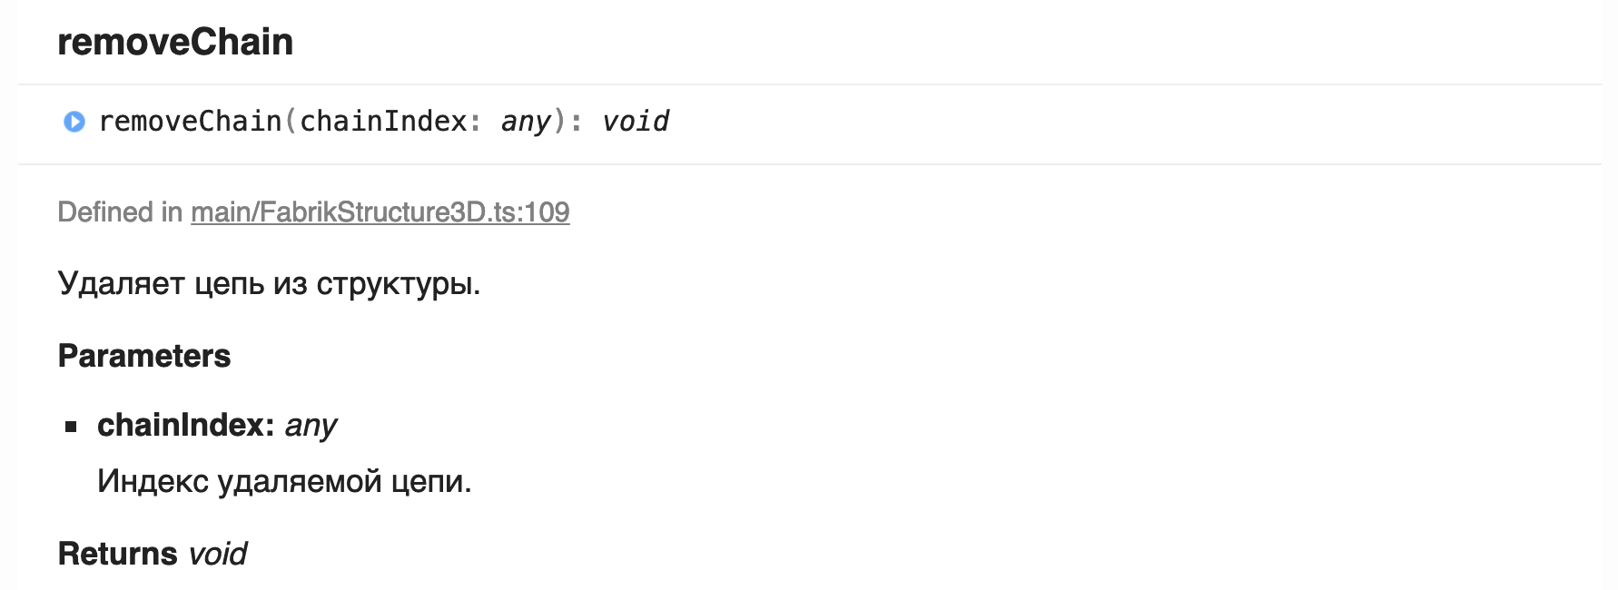

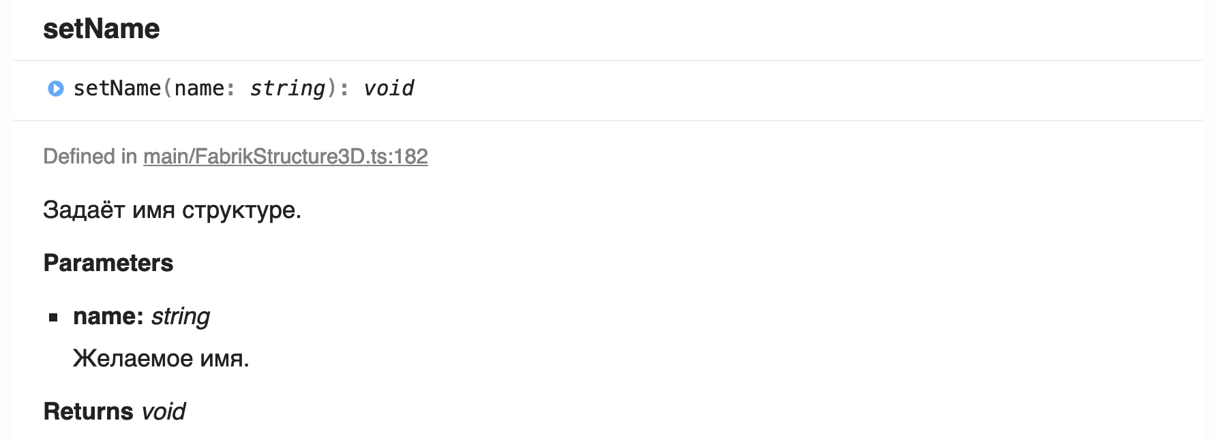

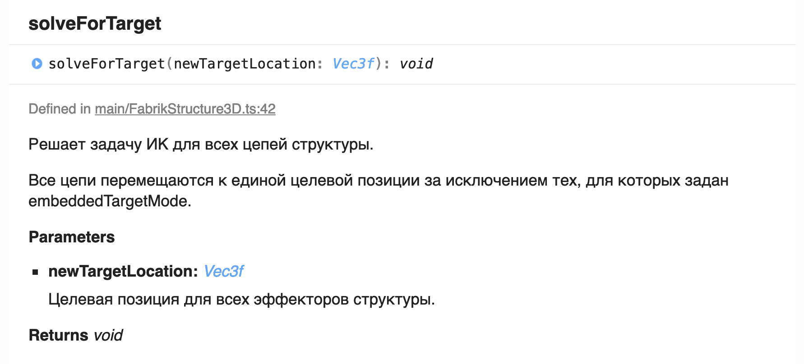

## JointType

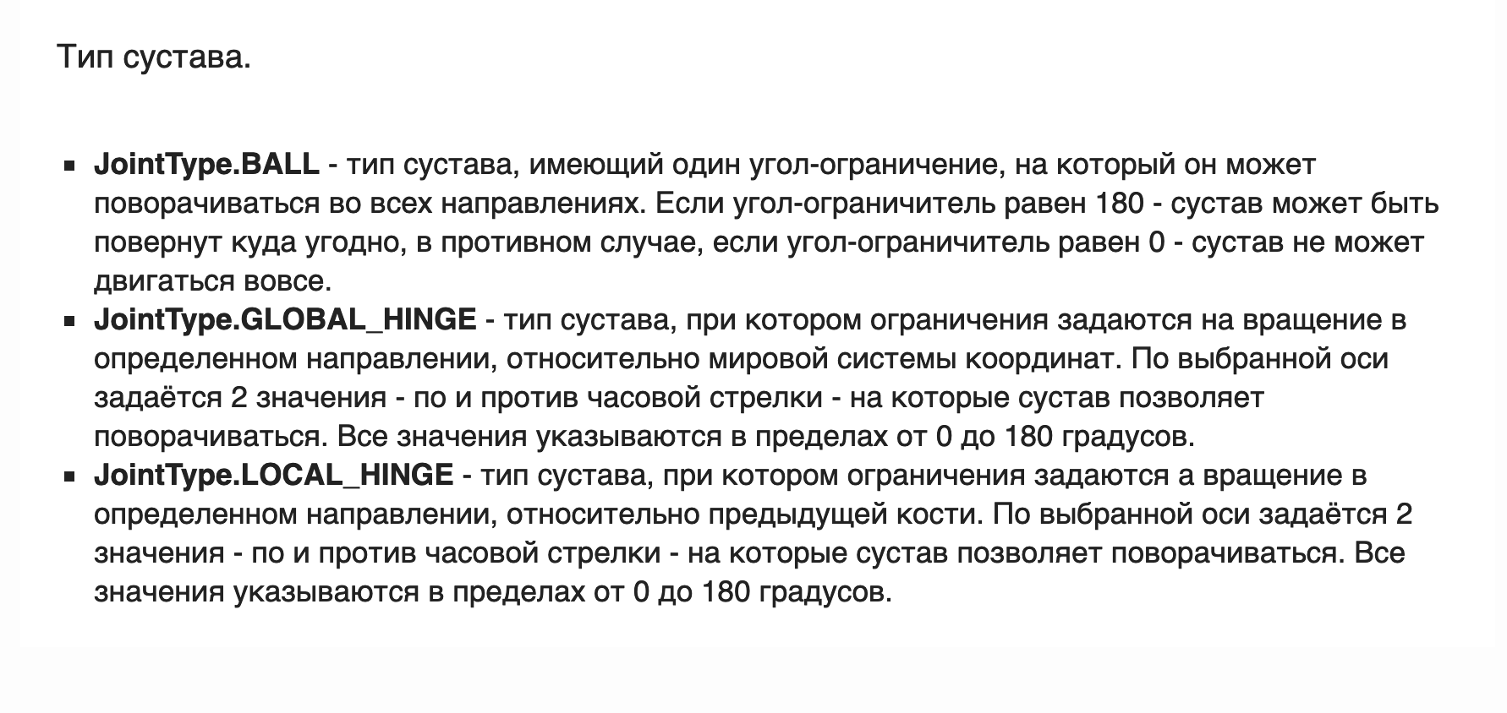

## BaseboneConstraintType2D

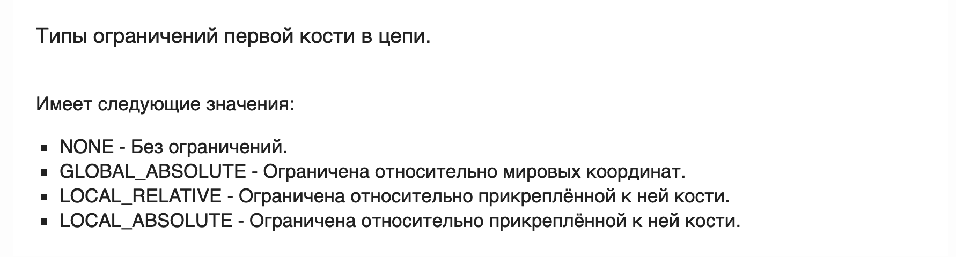

## BaseboneConstraintType3D

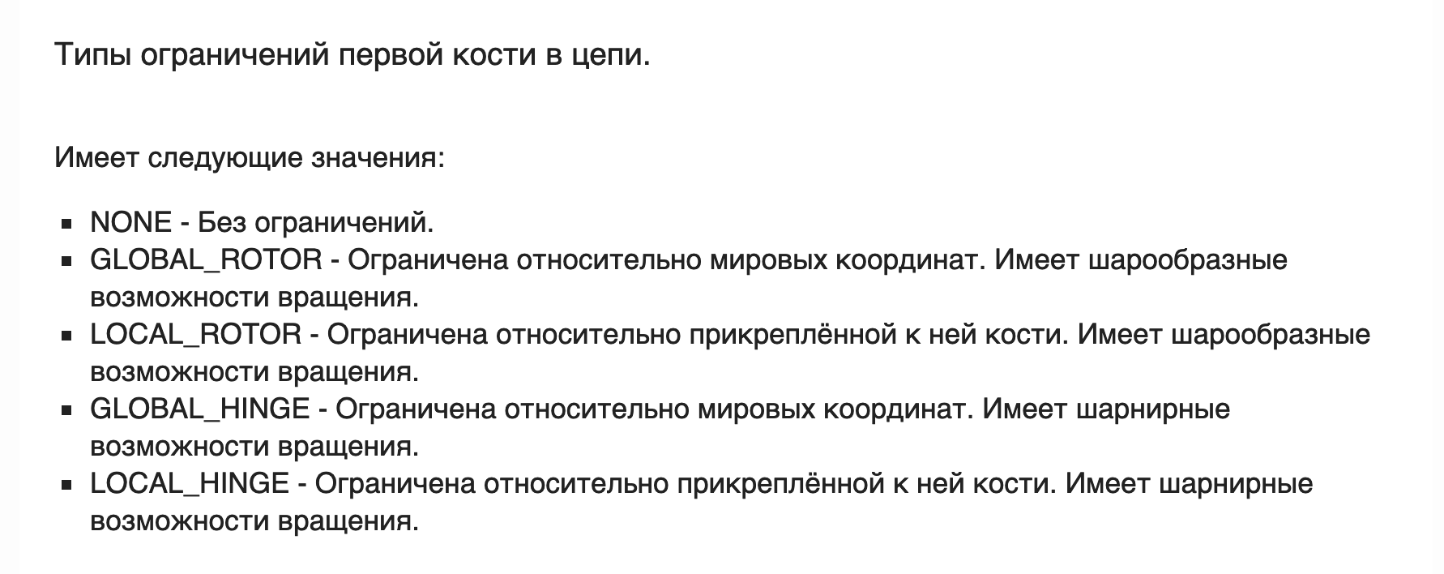

## Colour4f

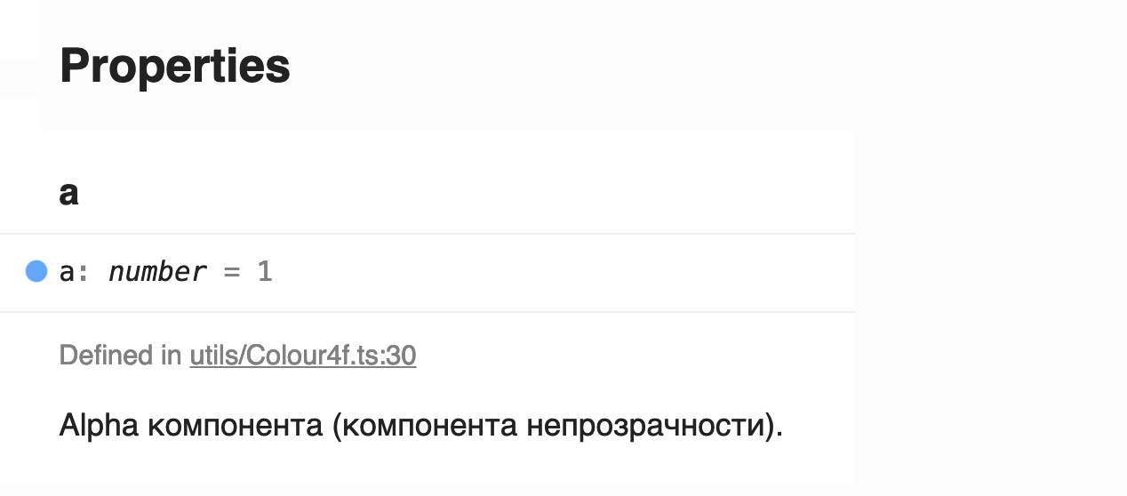

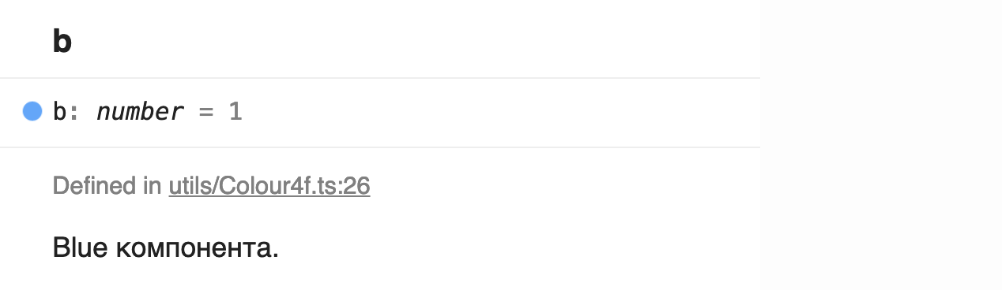

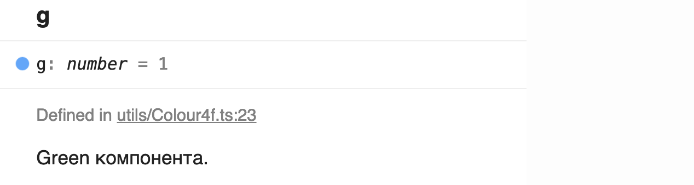

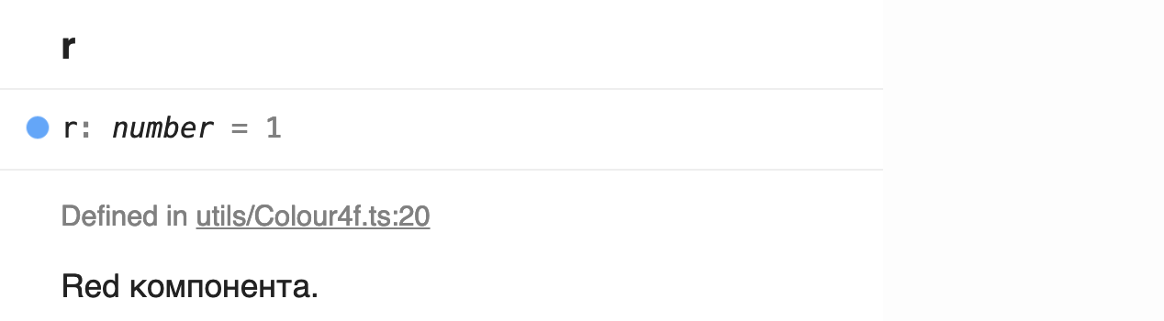

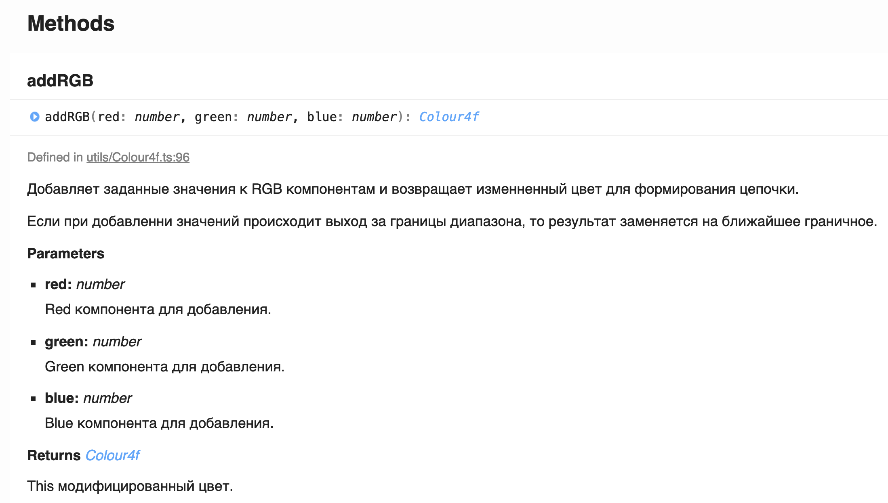

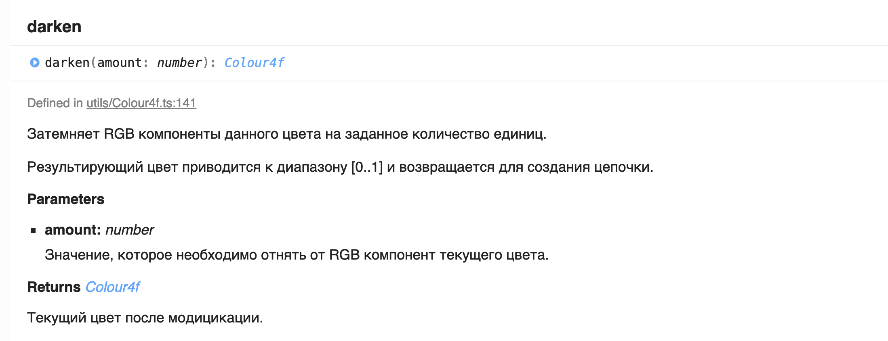

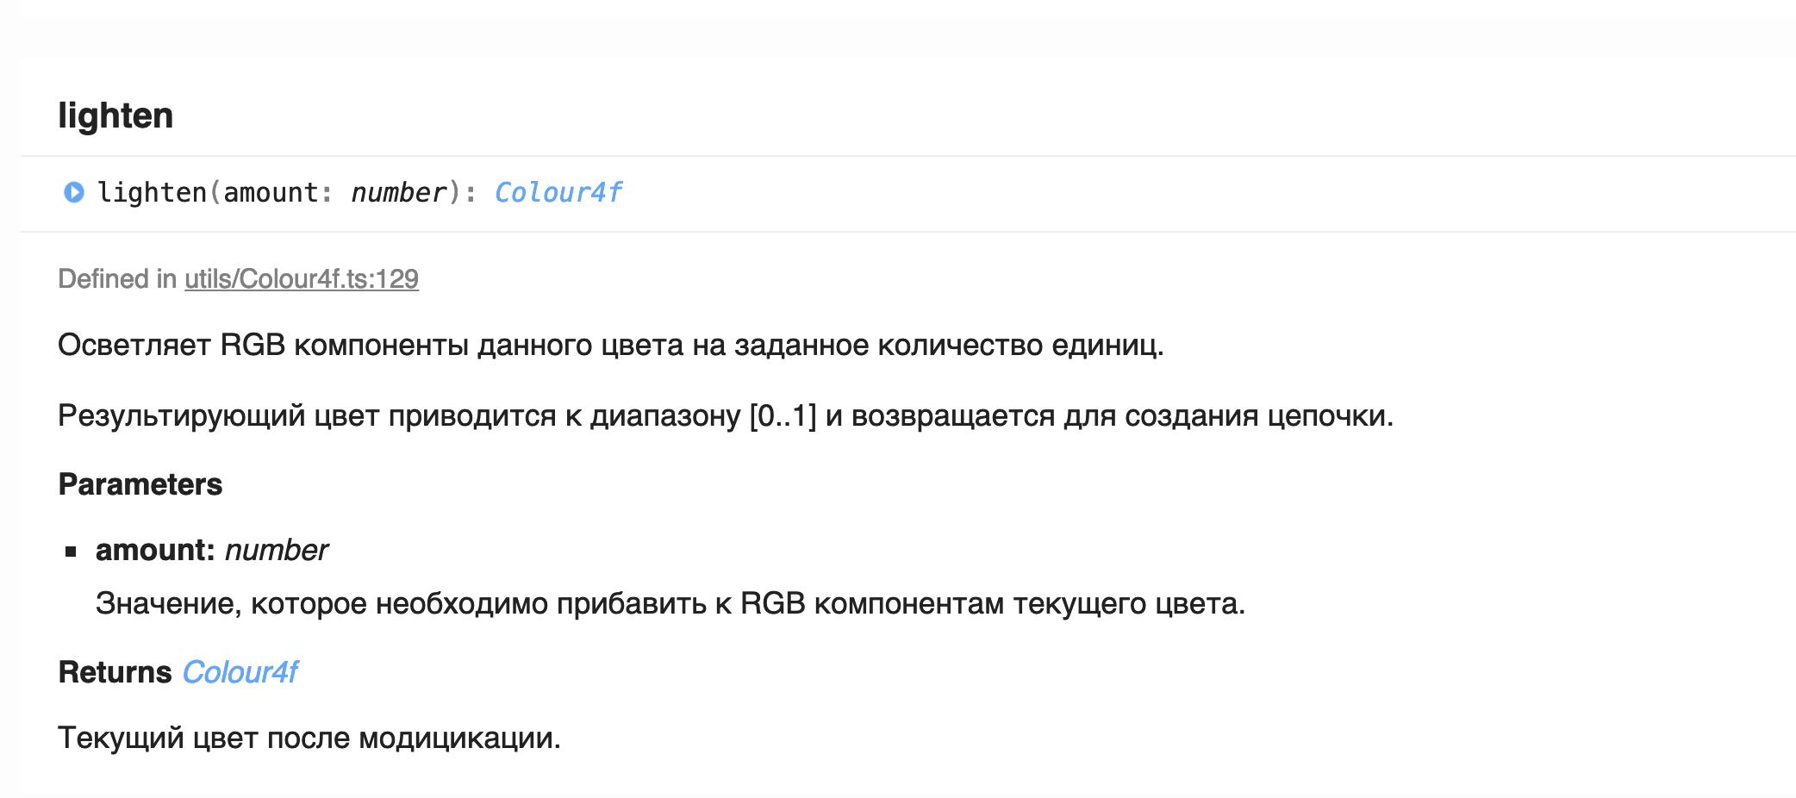

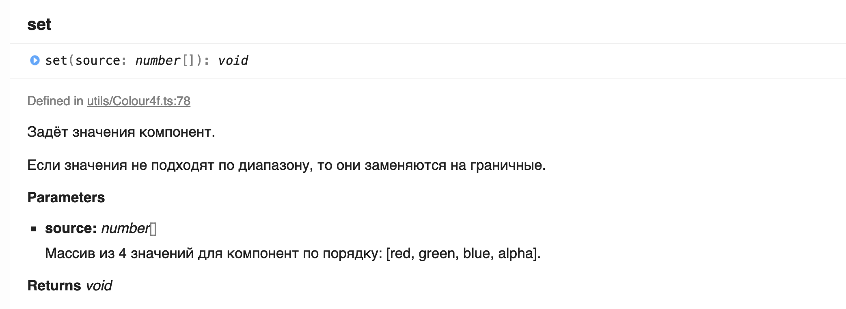

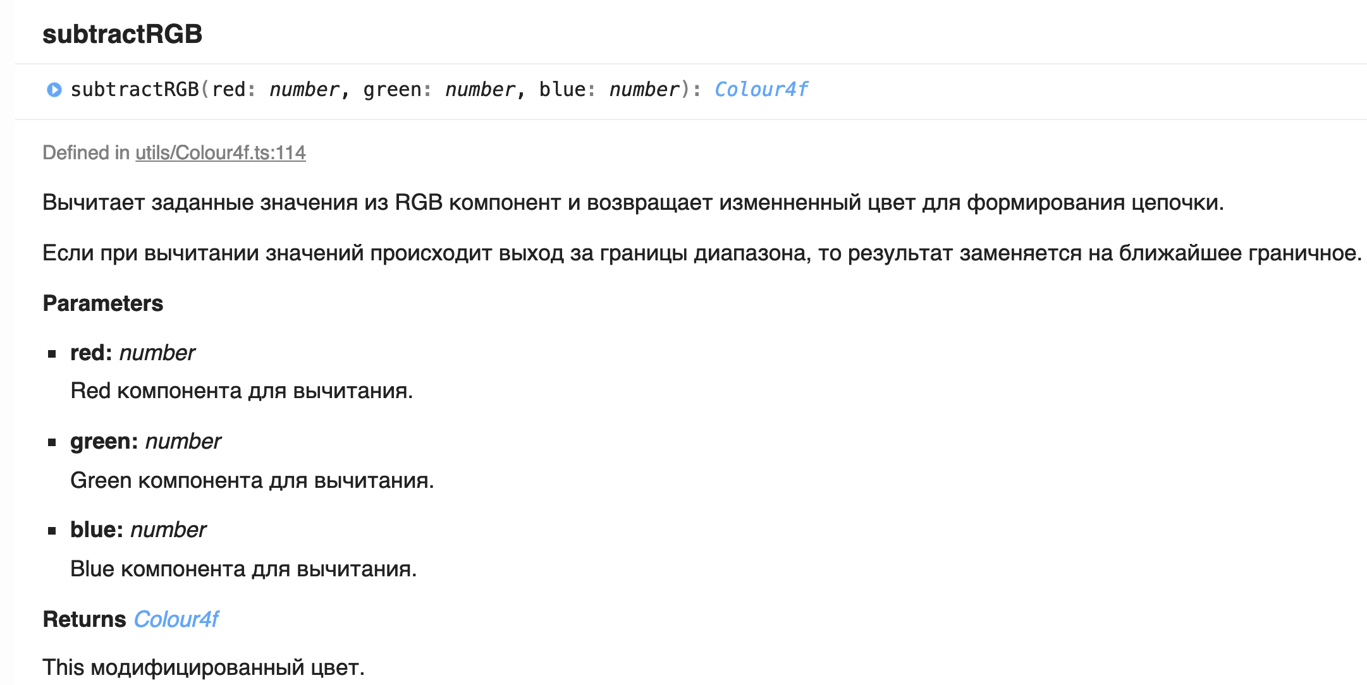

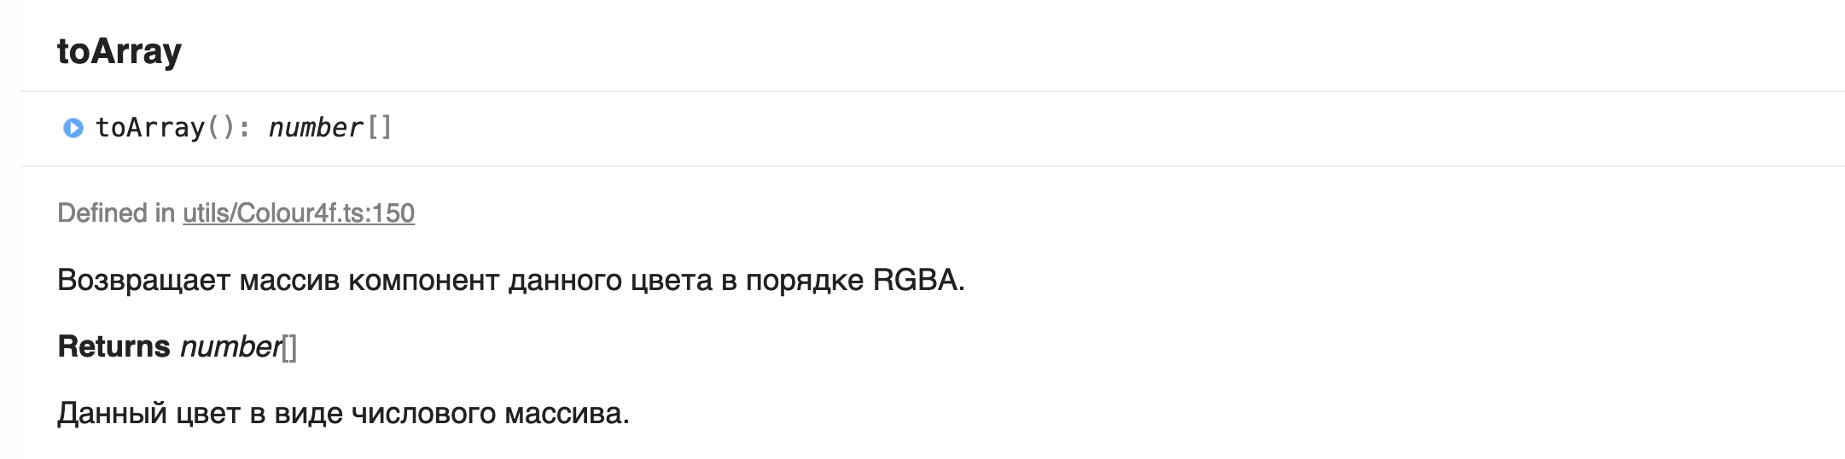

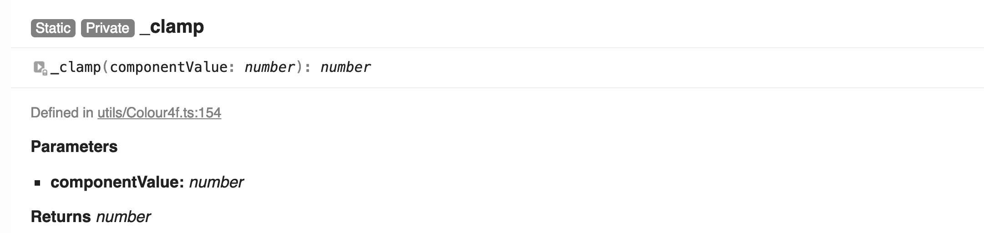

## Utils

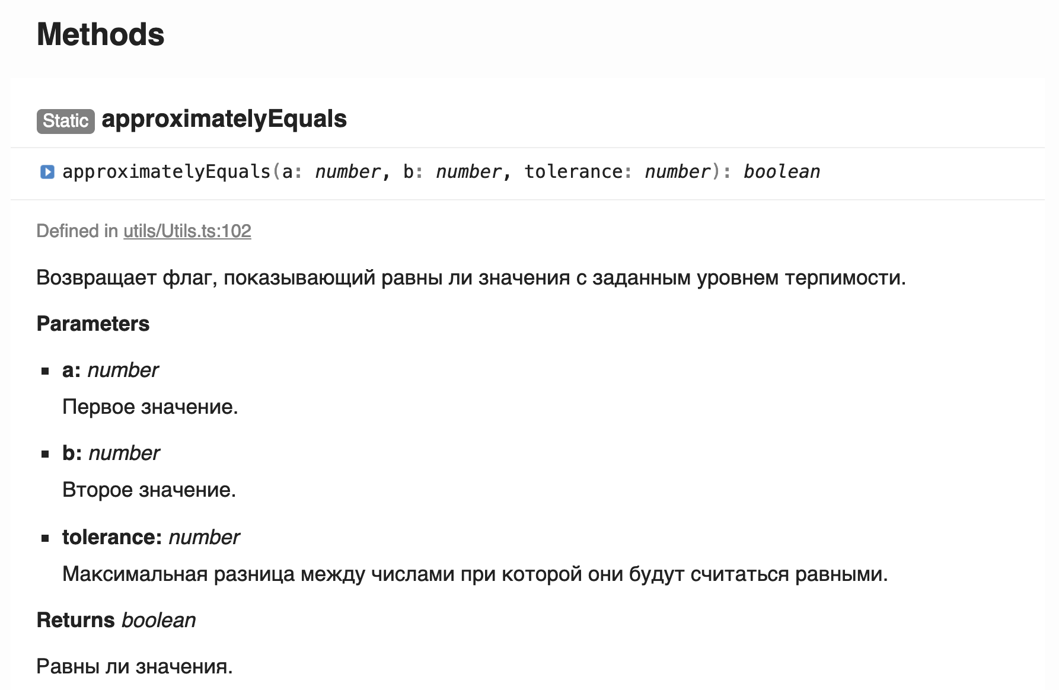

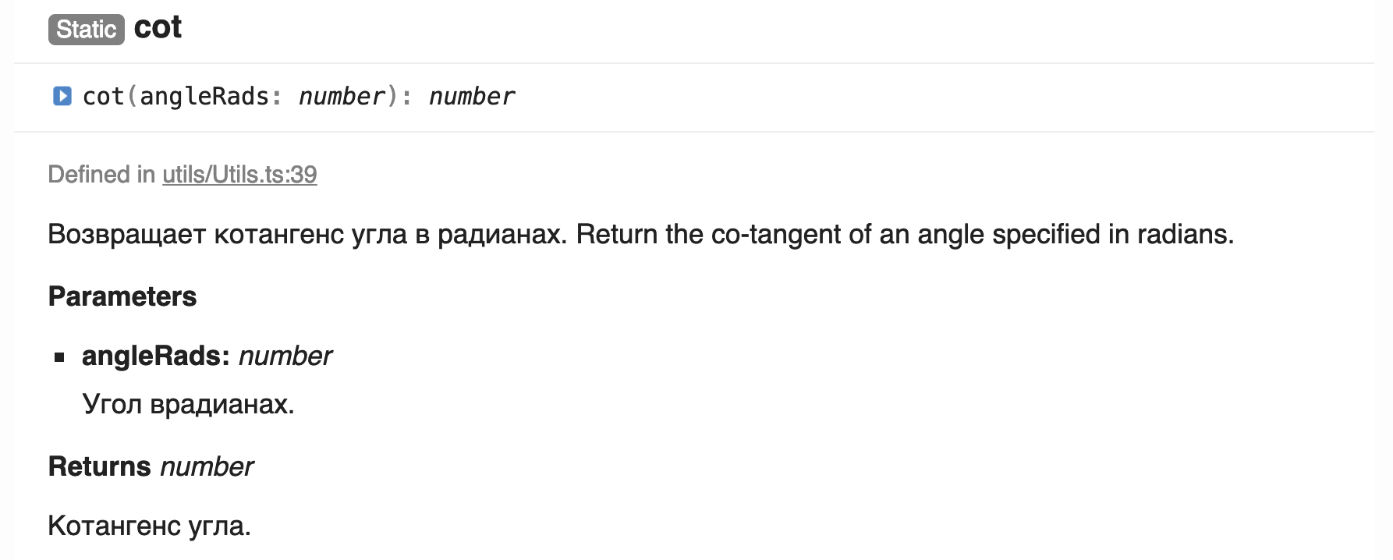

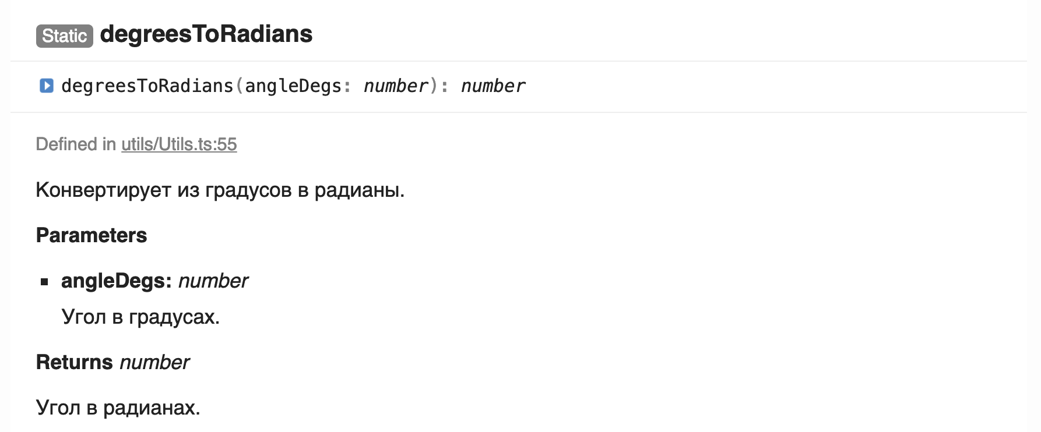

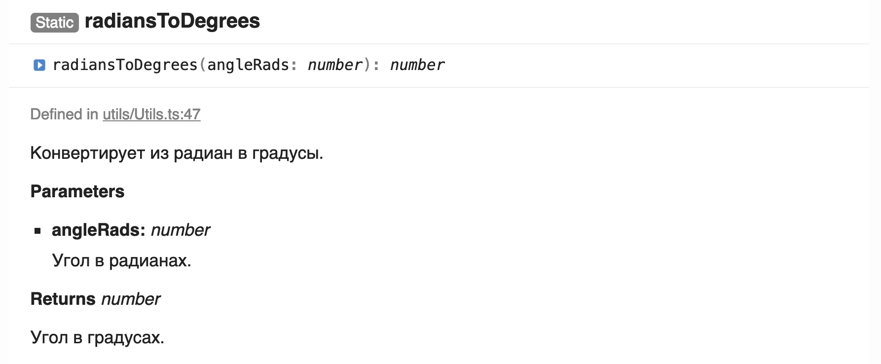

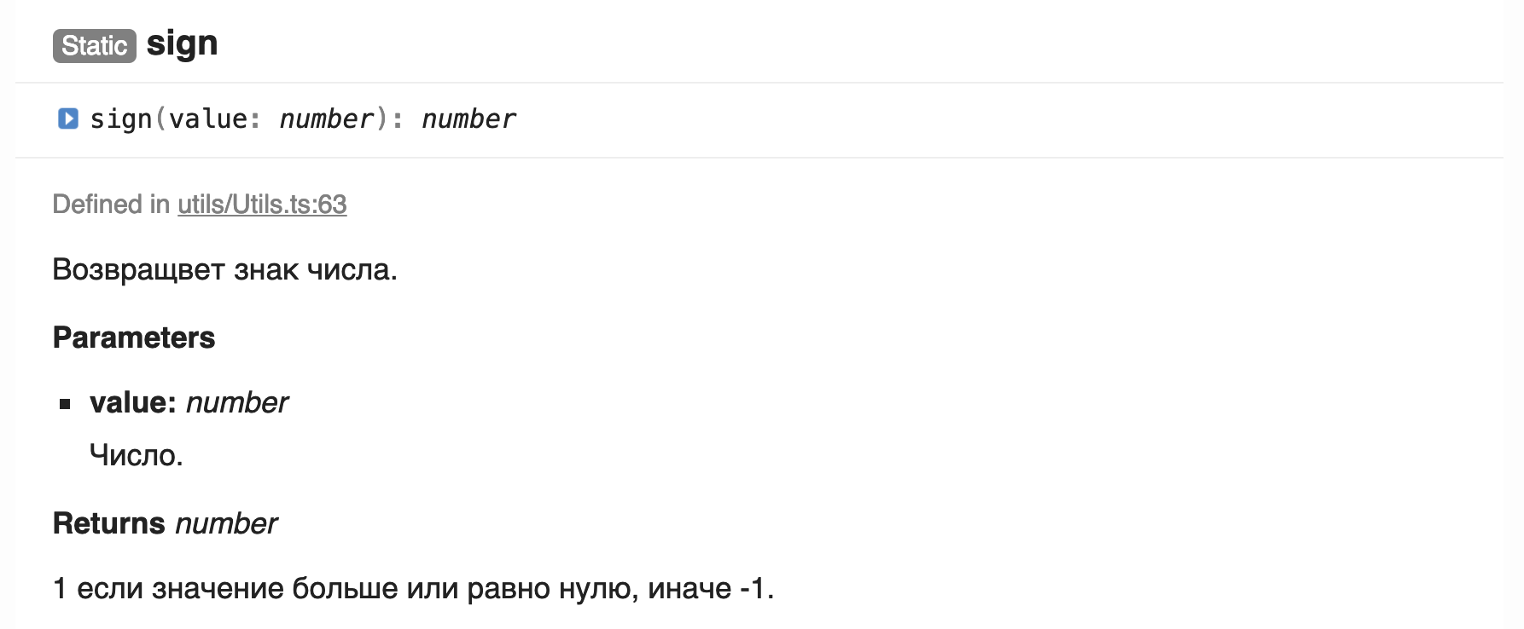

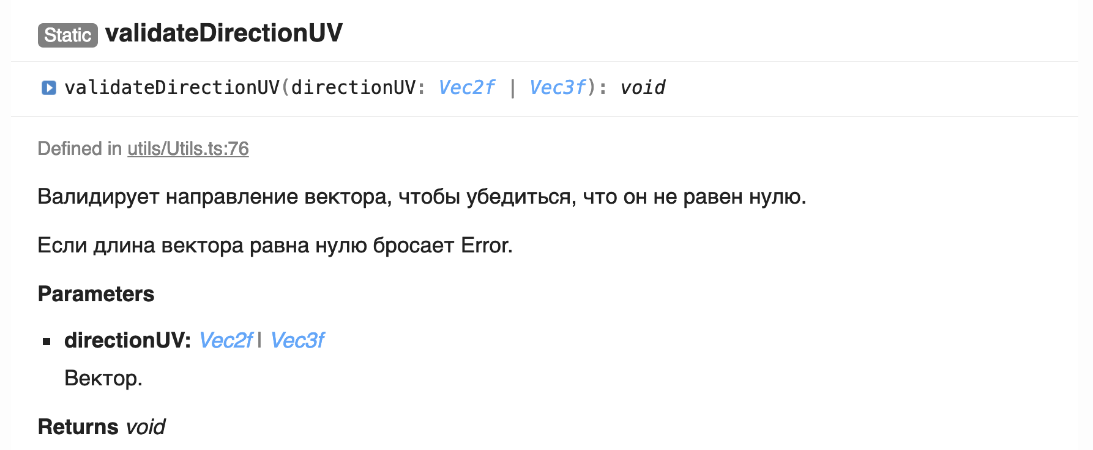

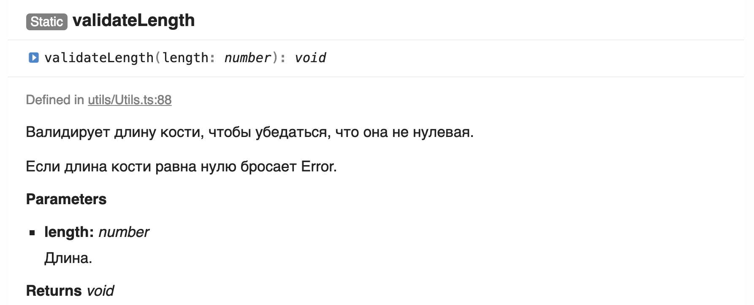

## Vec2f

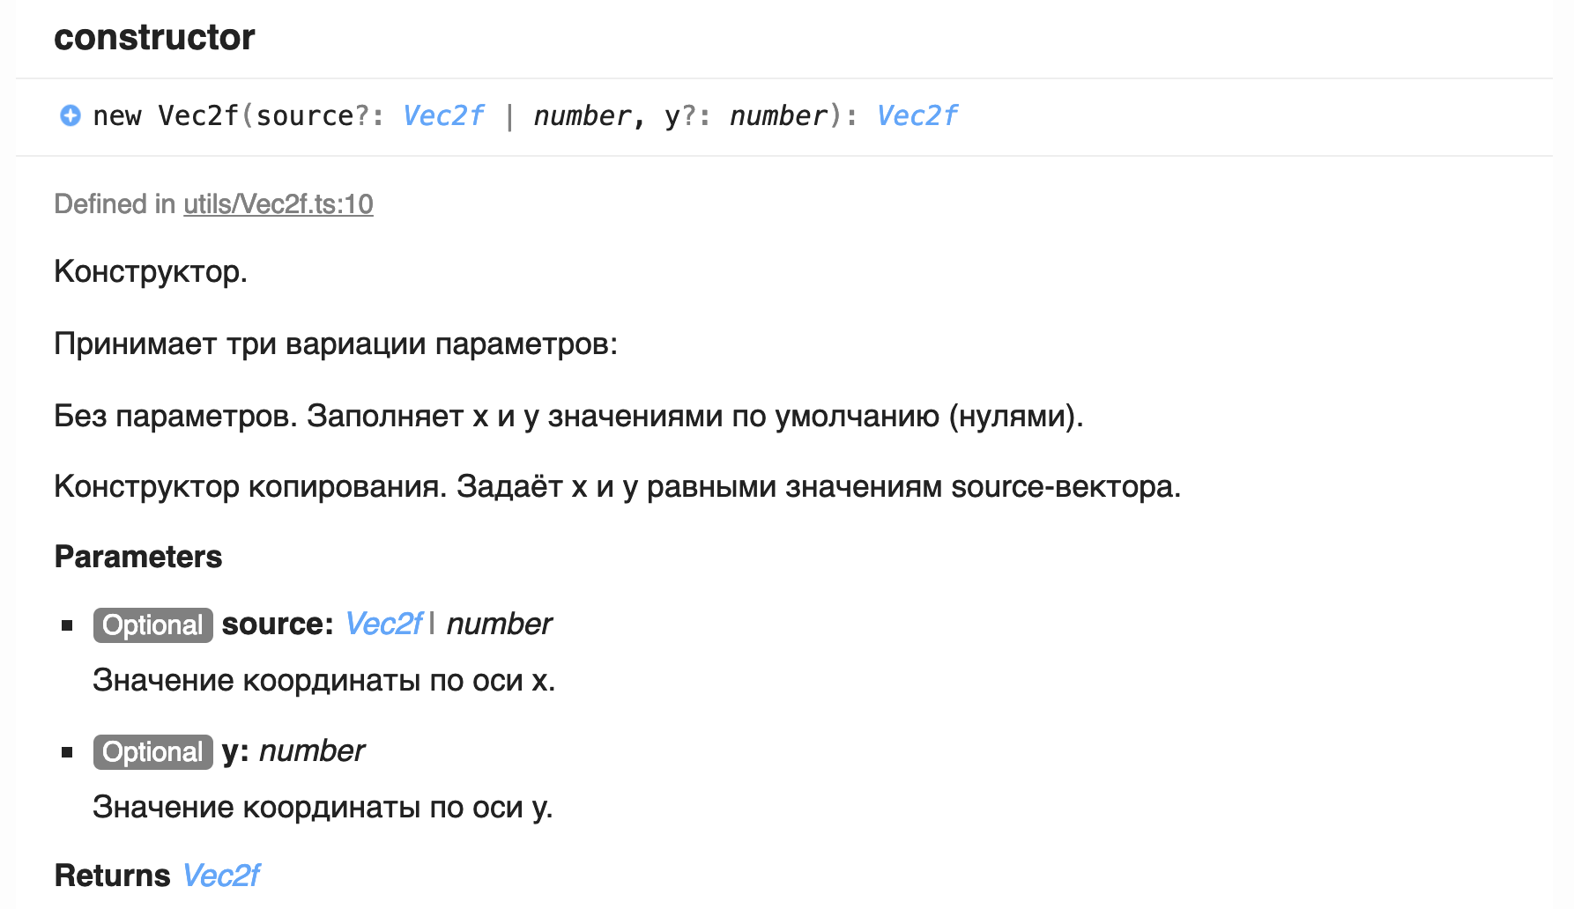

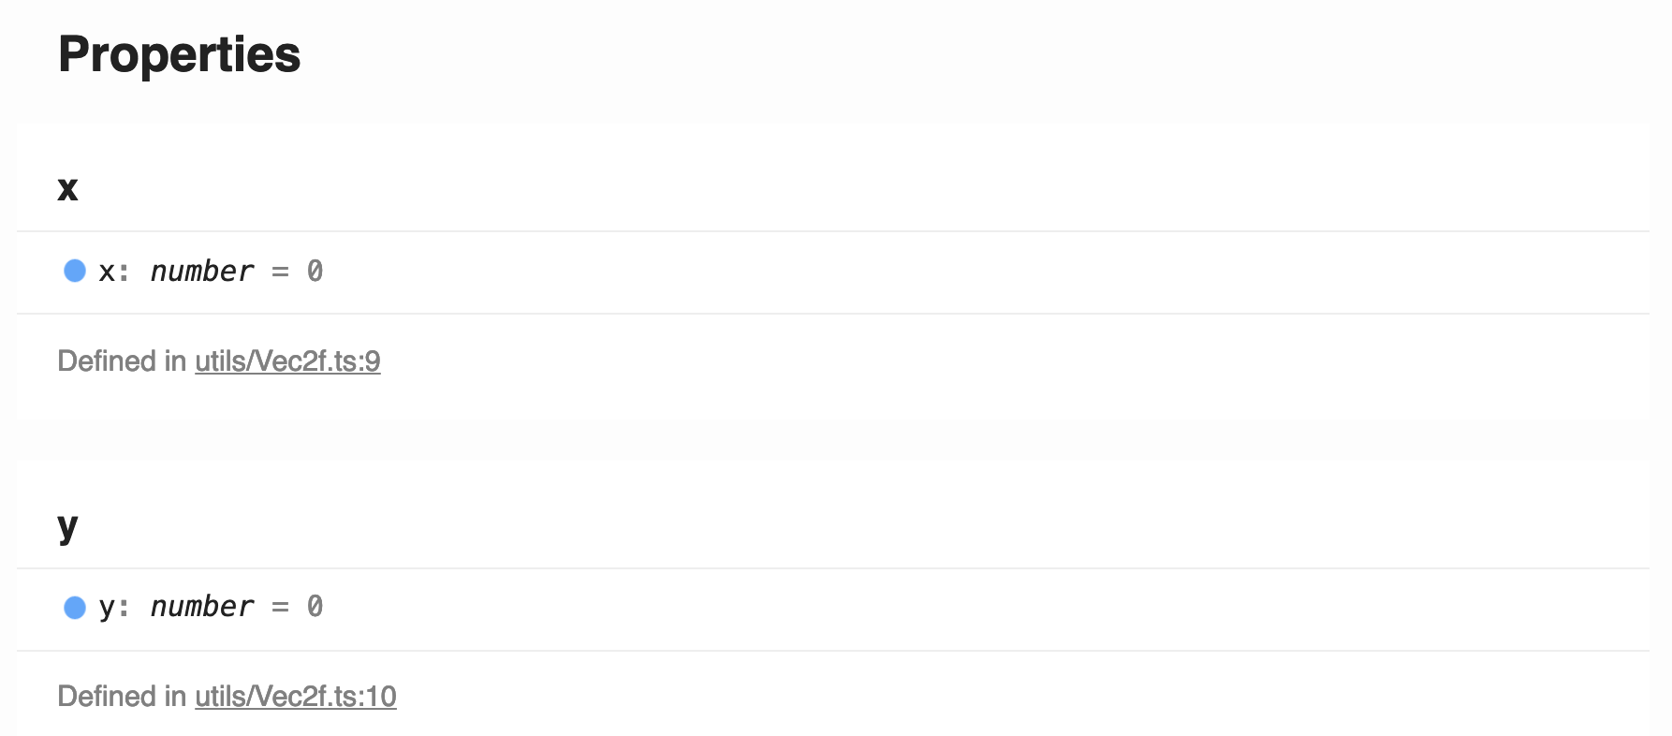

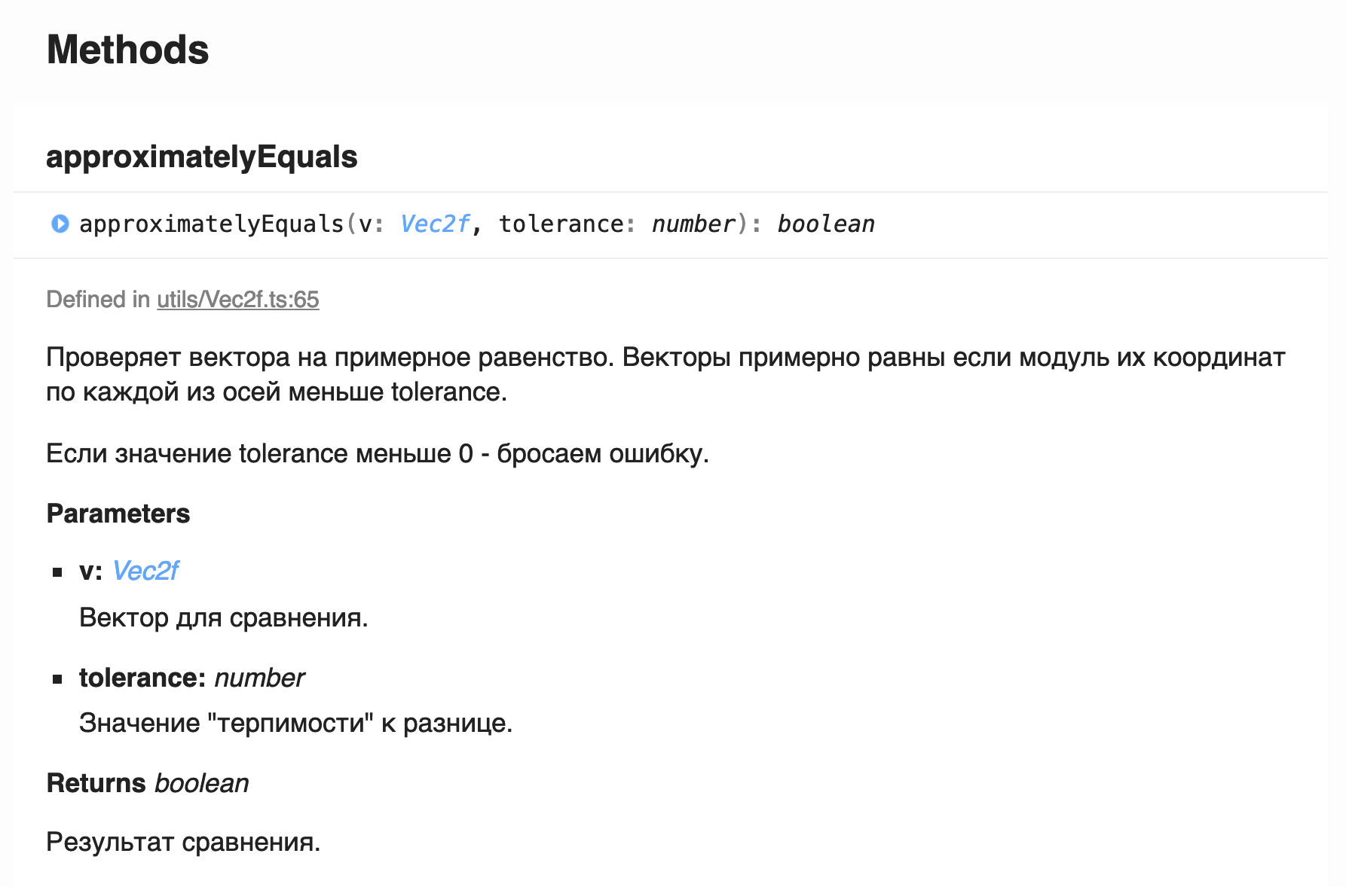

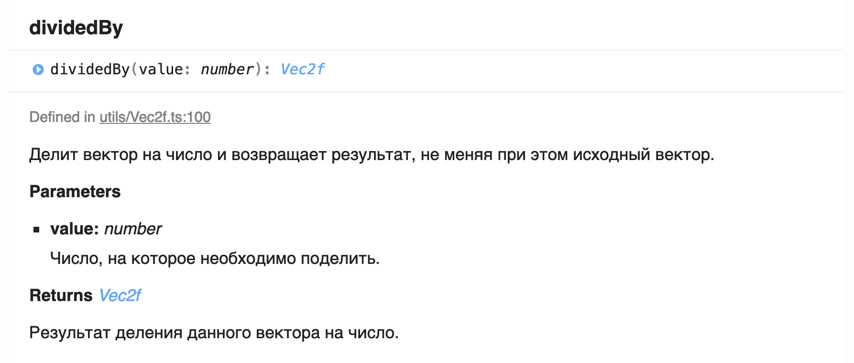

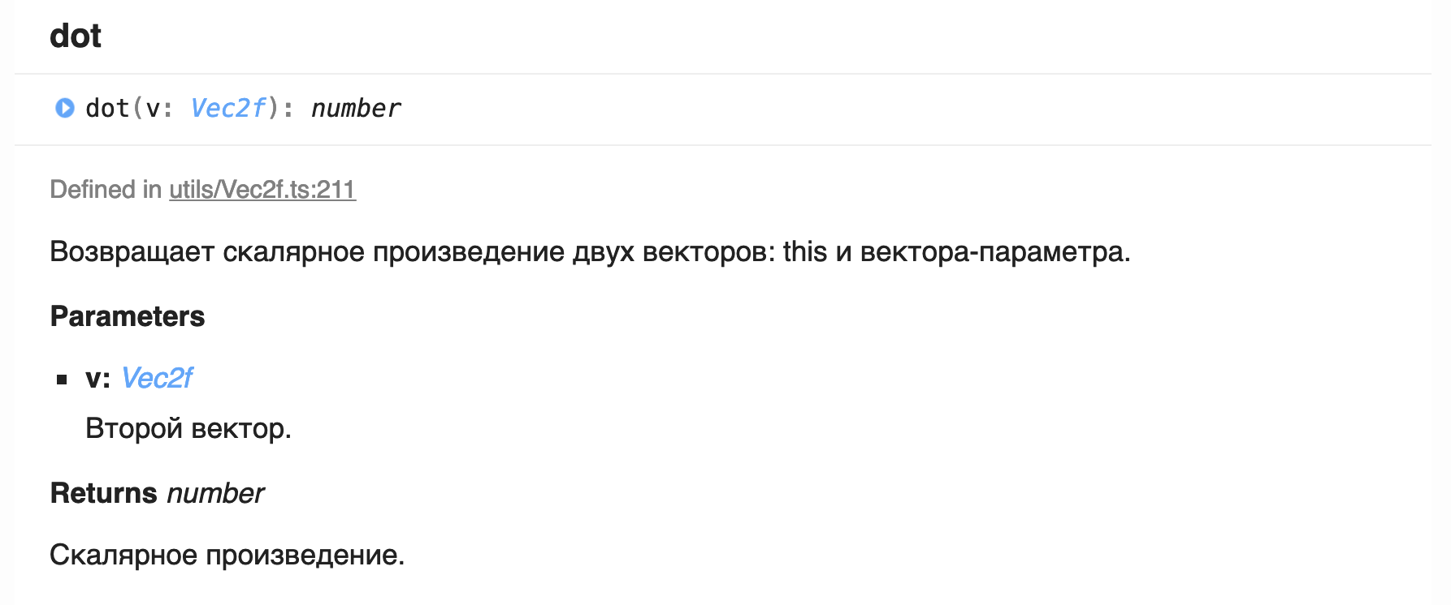

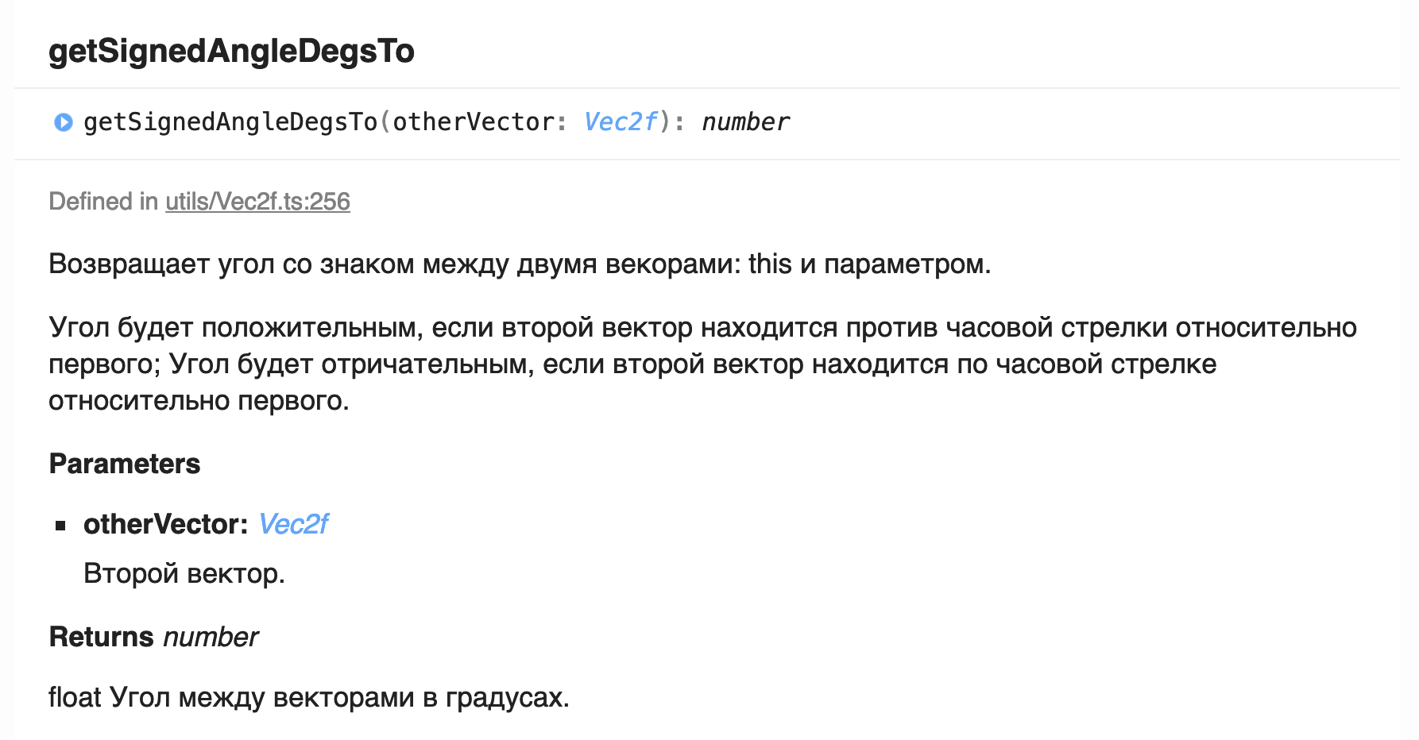

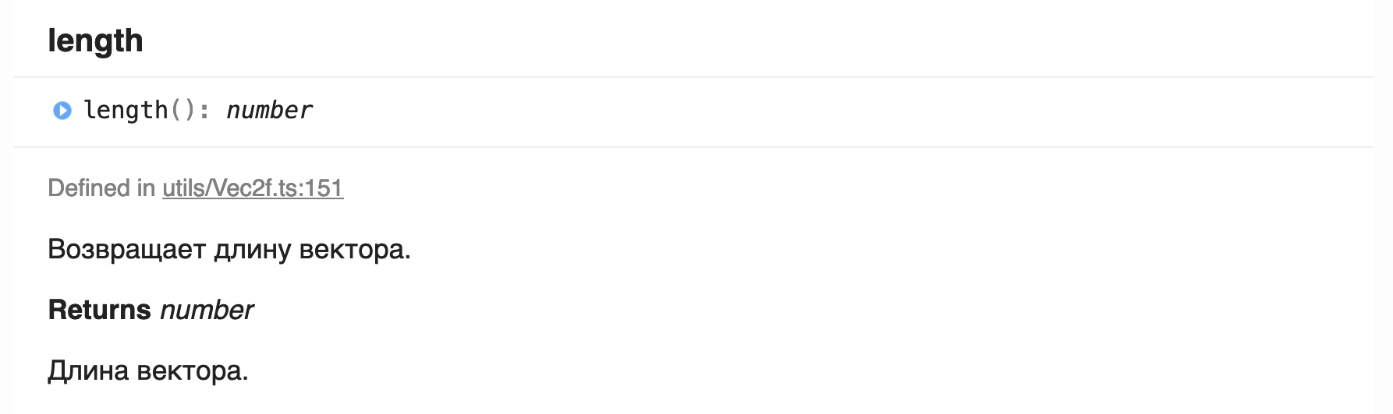

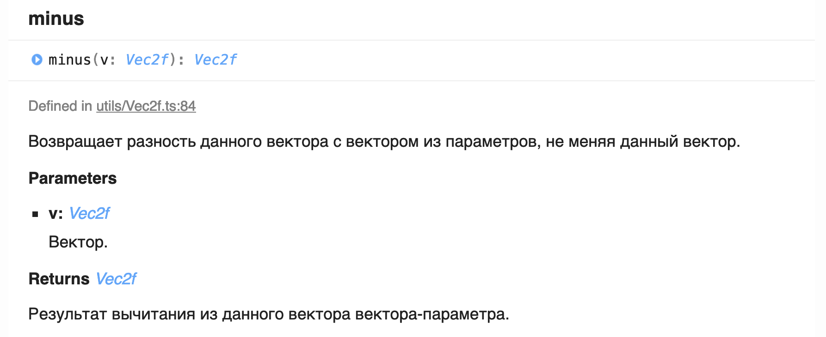

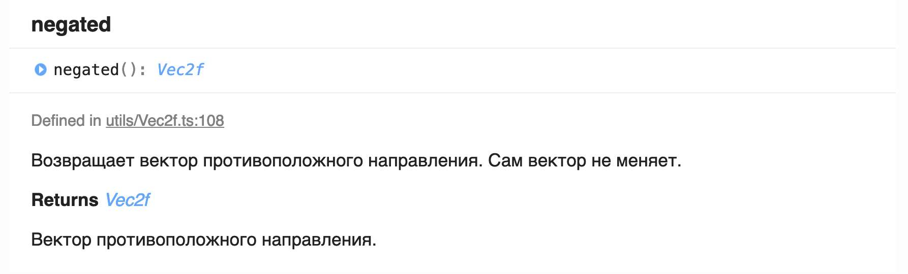

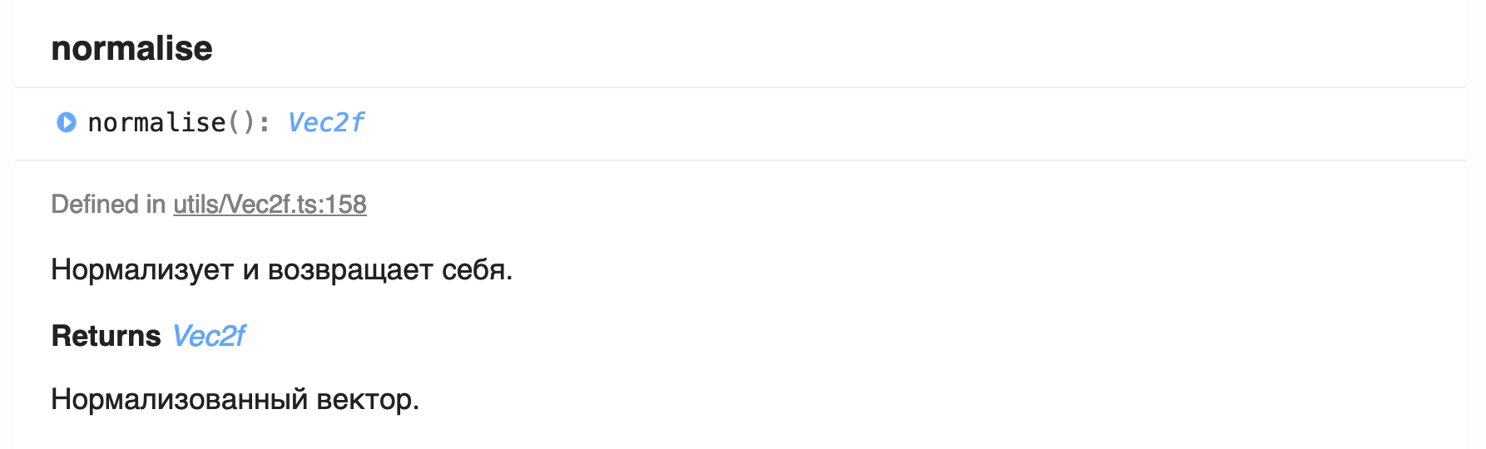

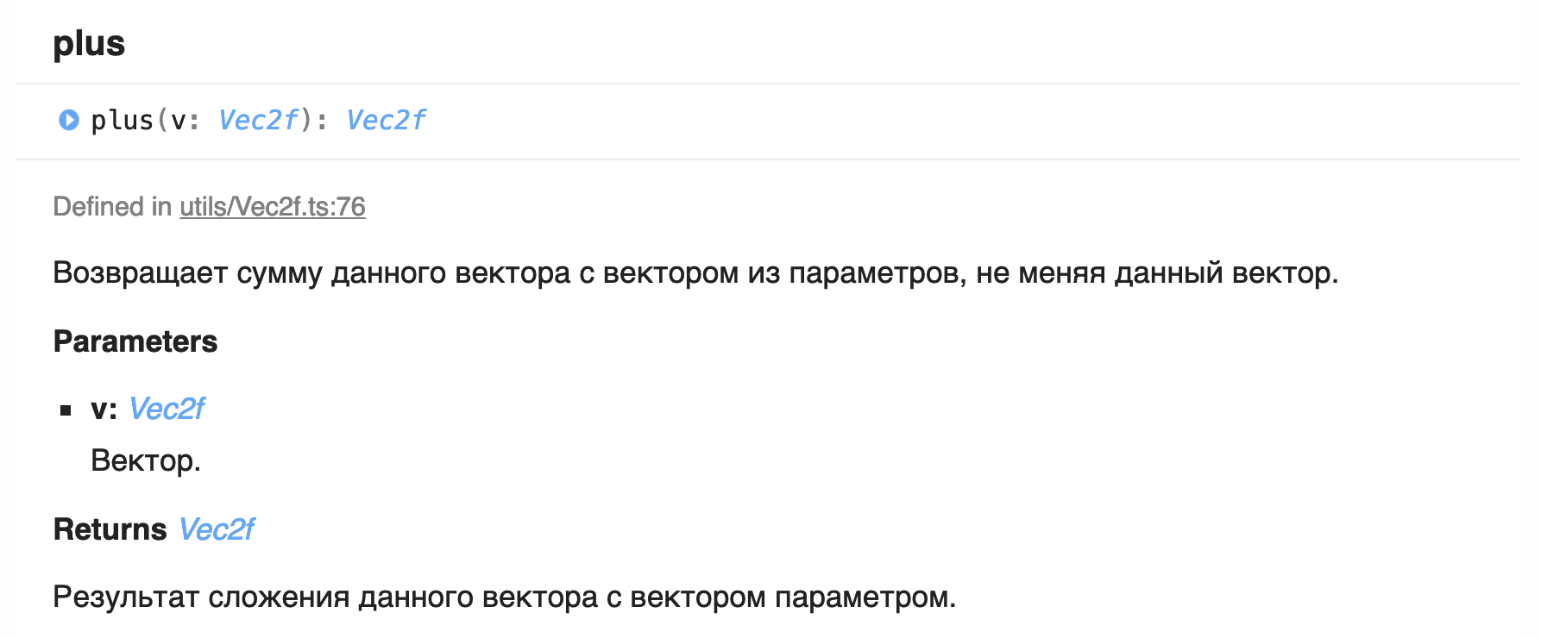

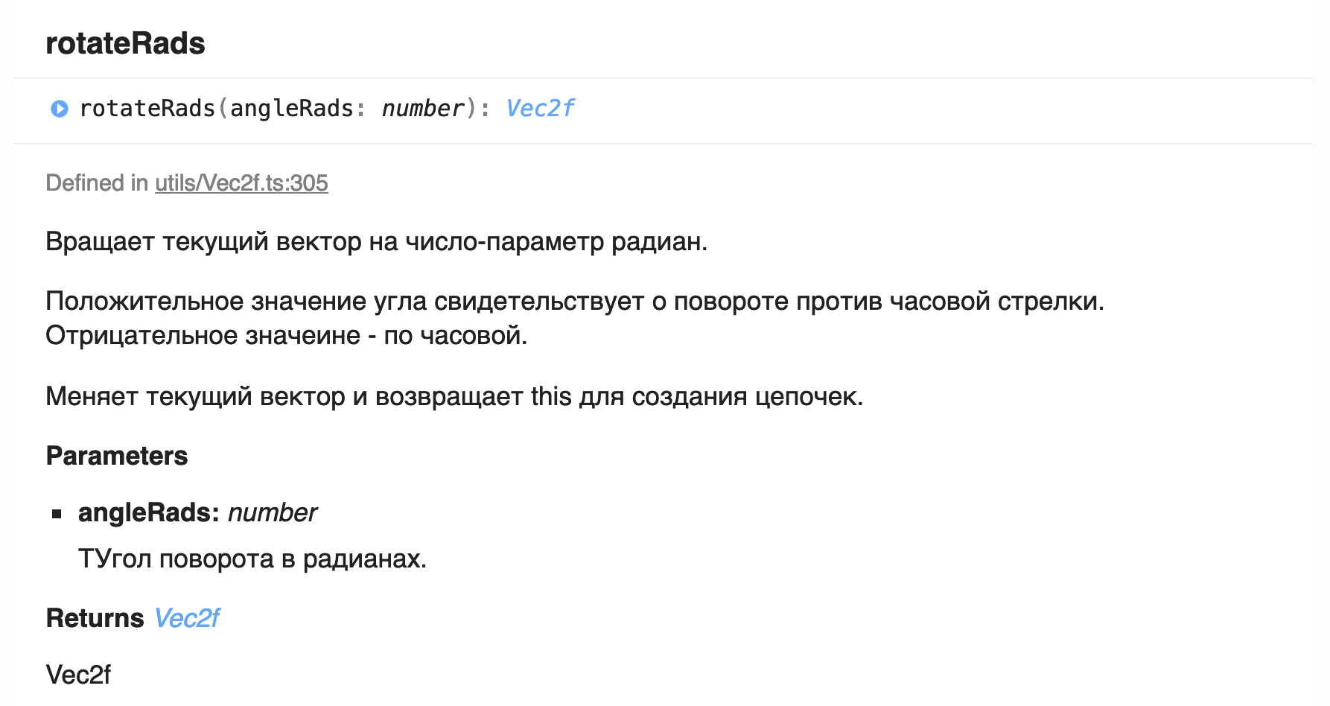

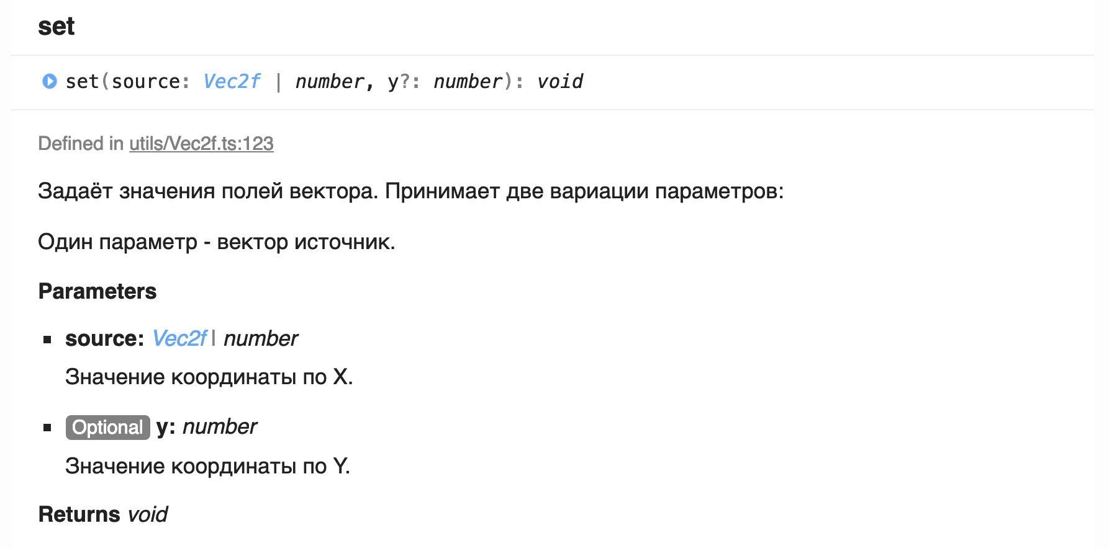

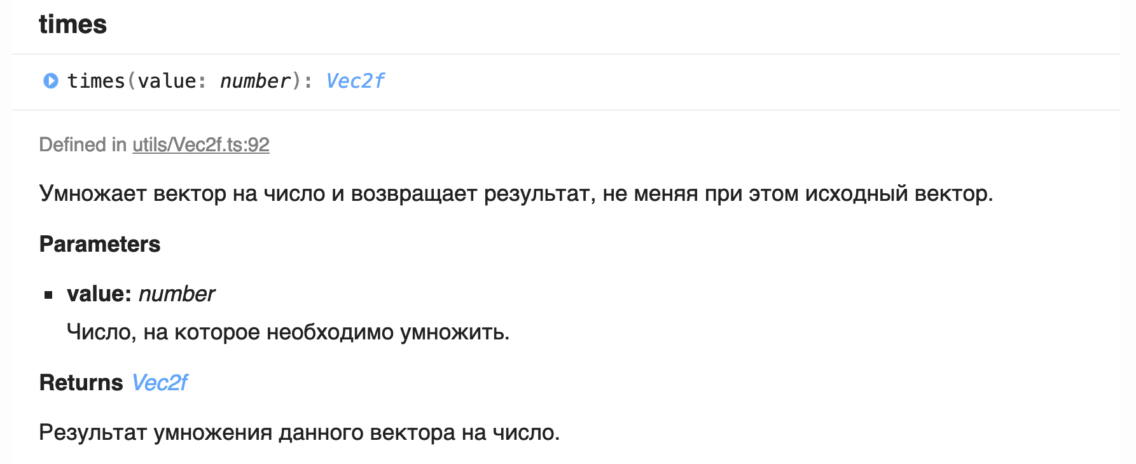

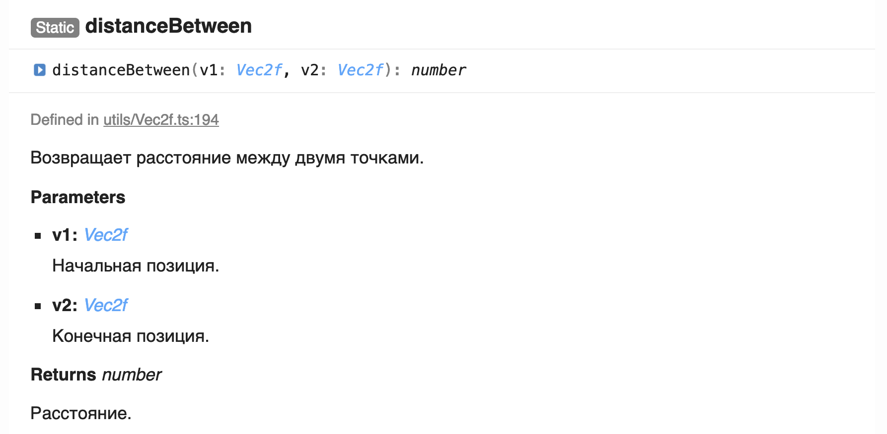

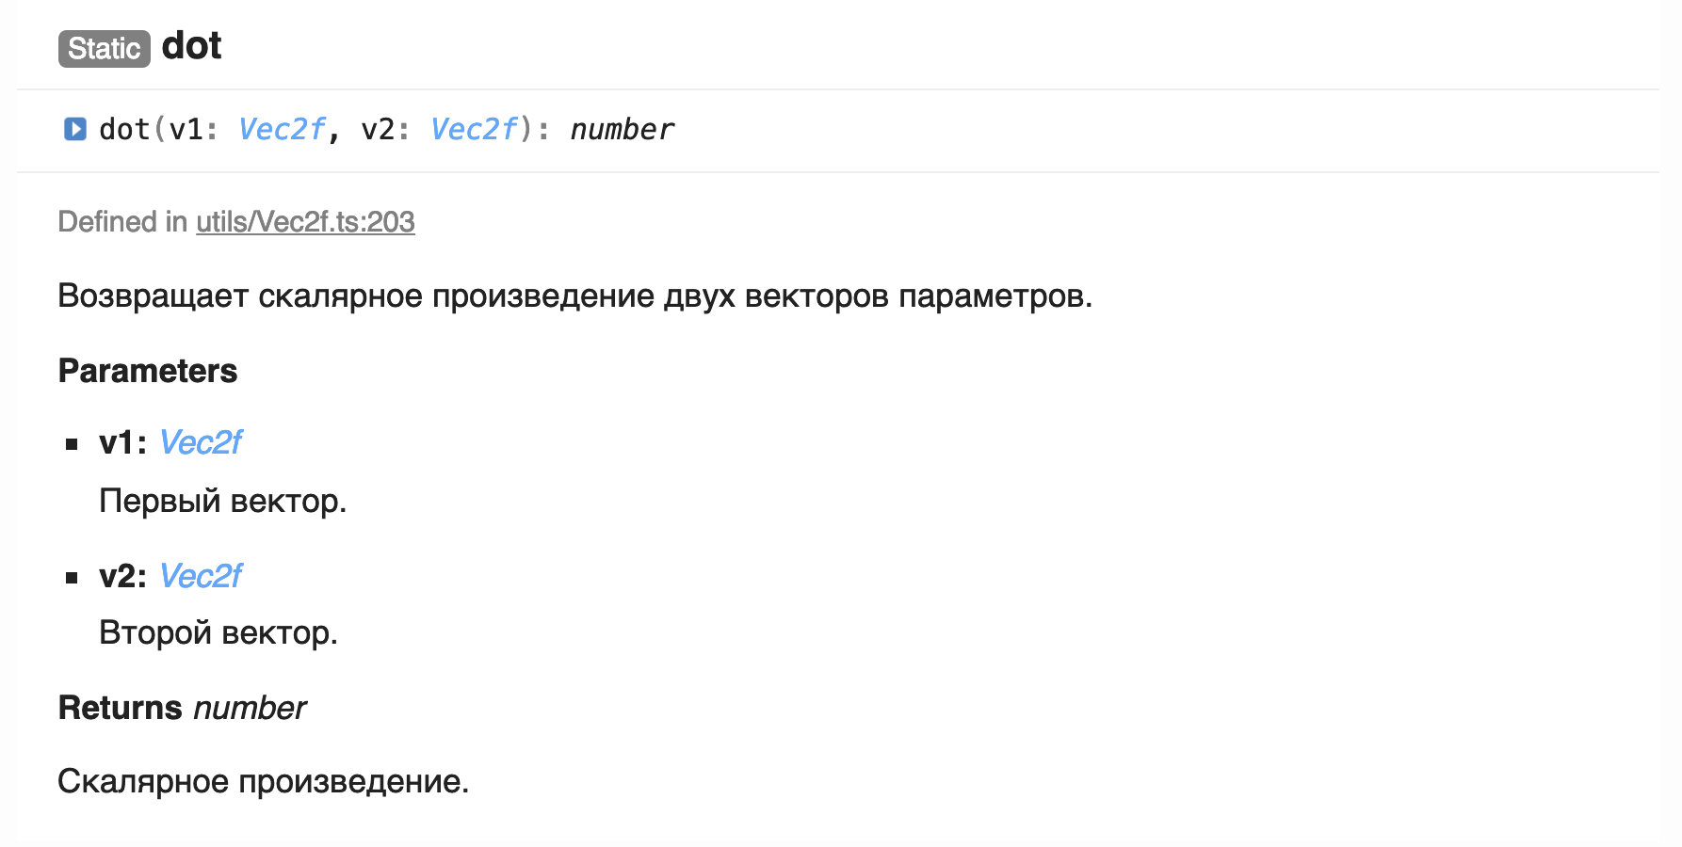

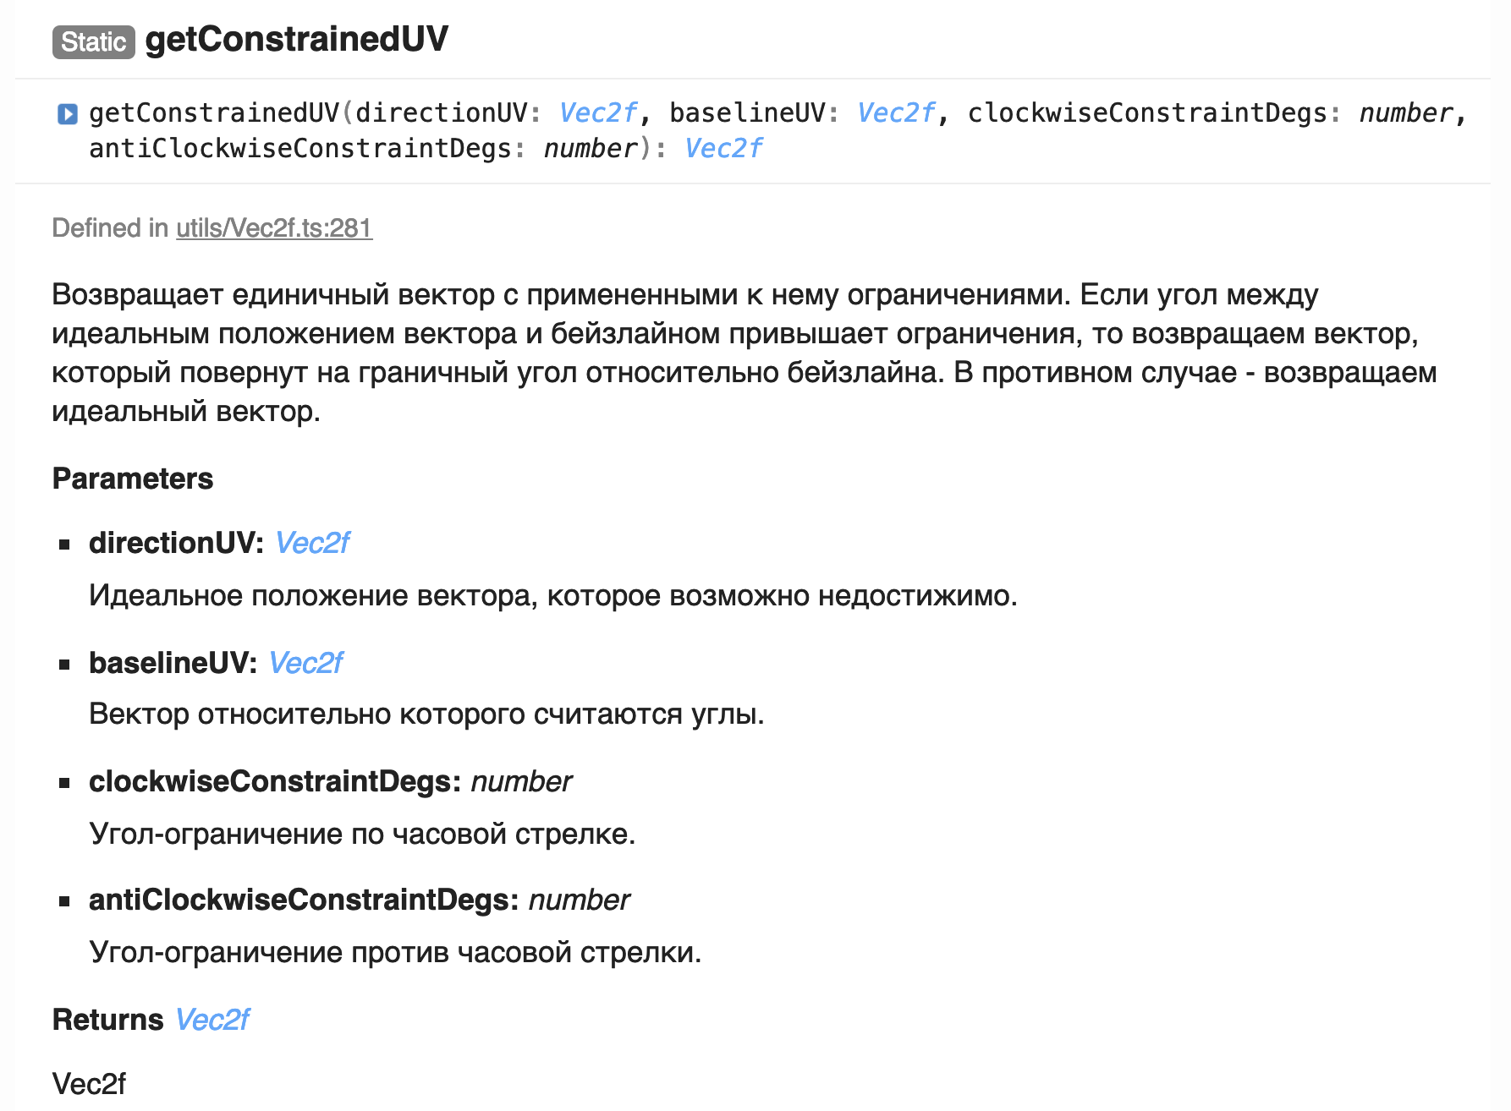

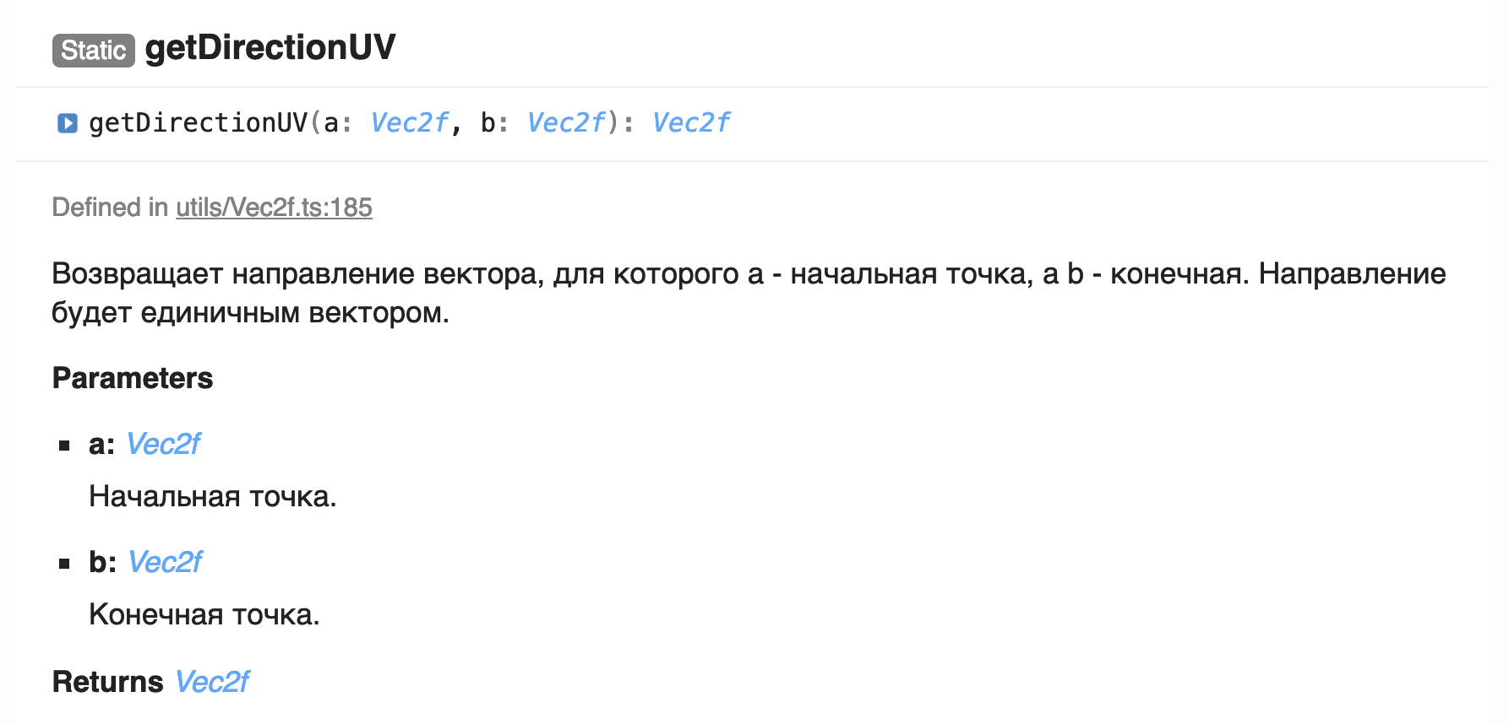

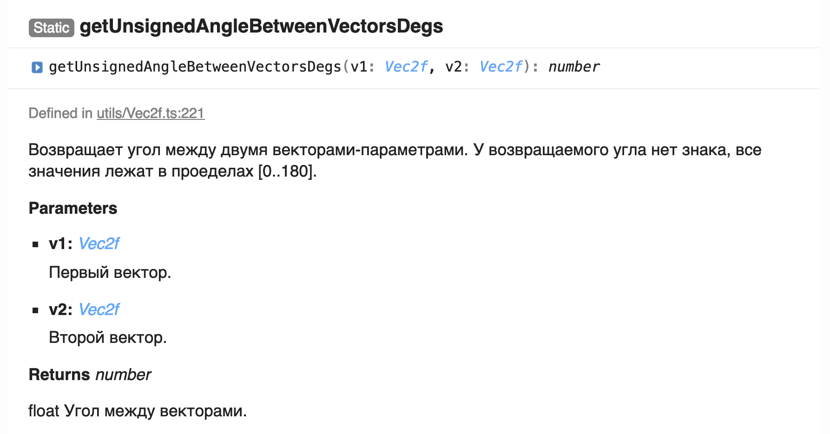

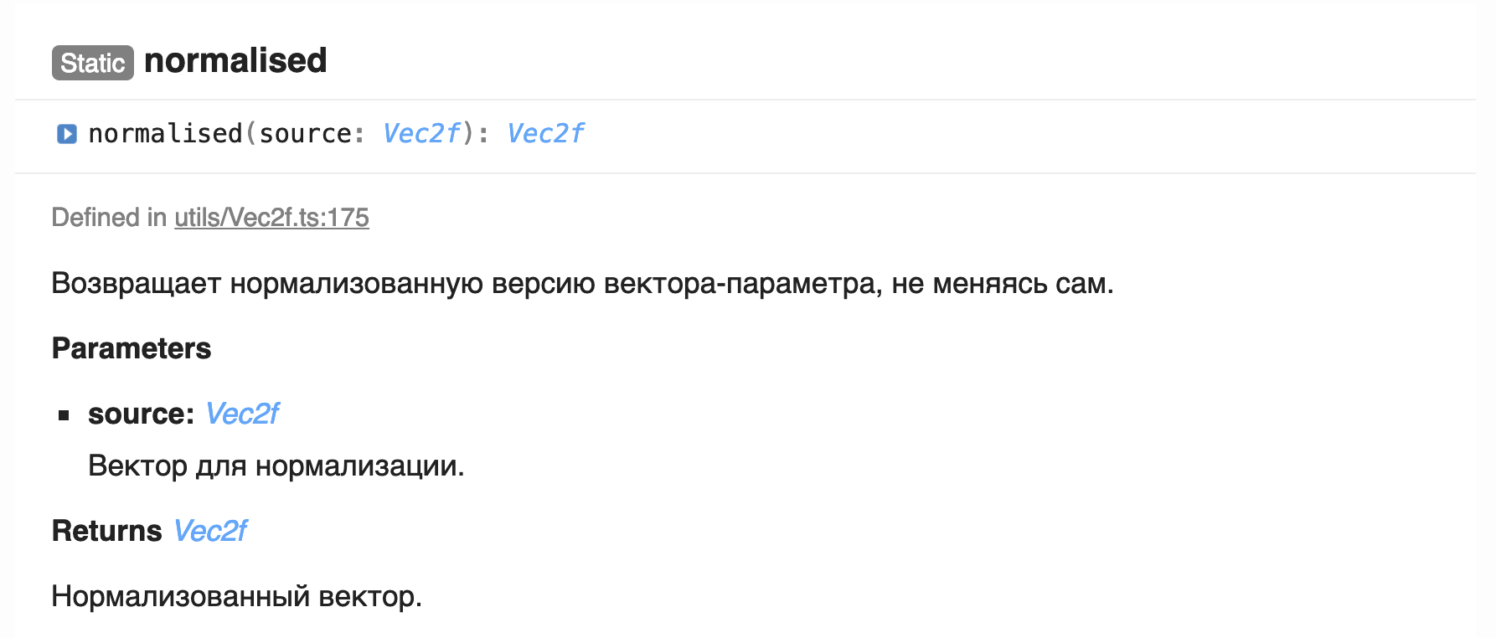

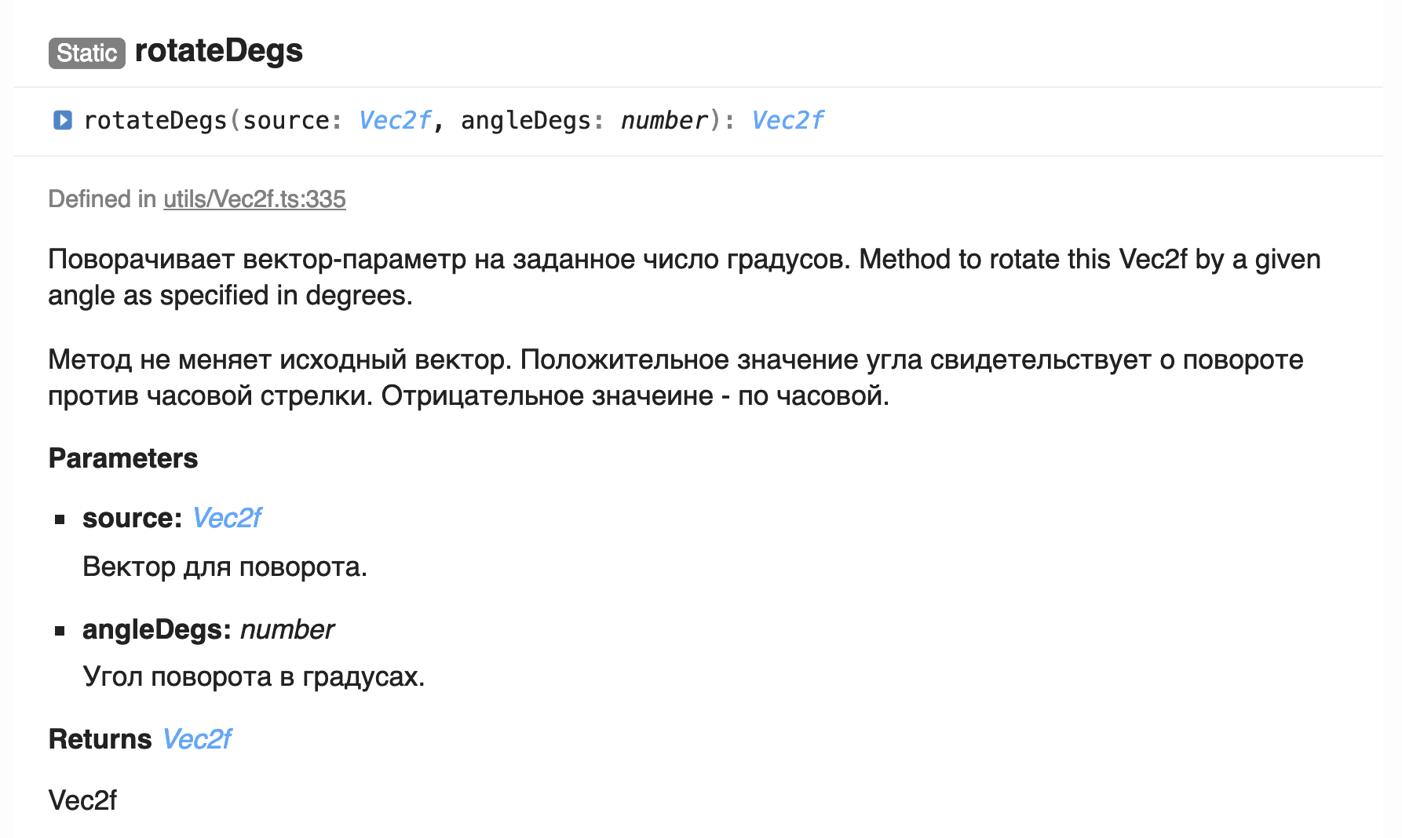

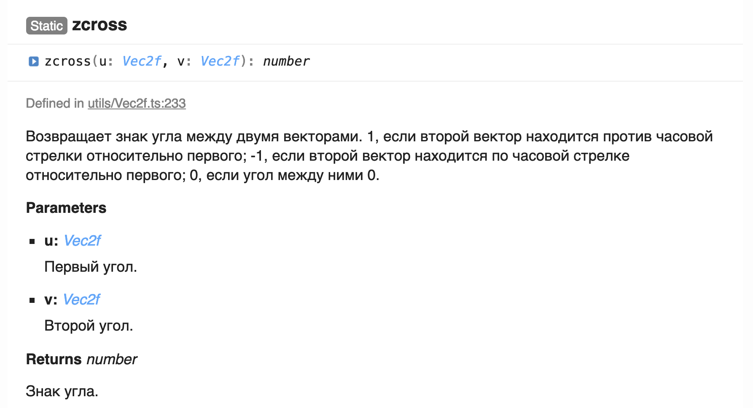

## Vec3f

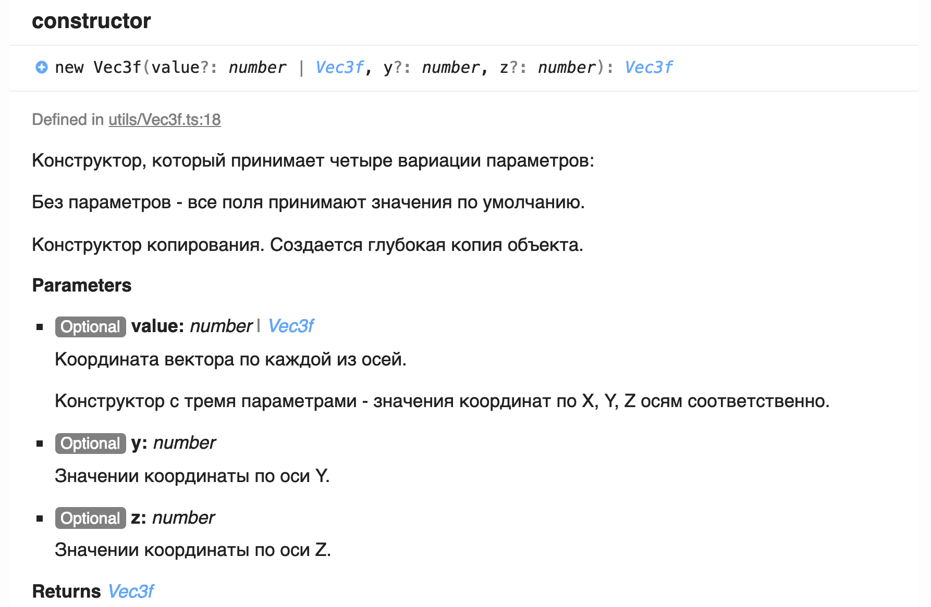

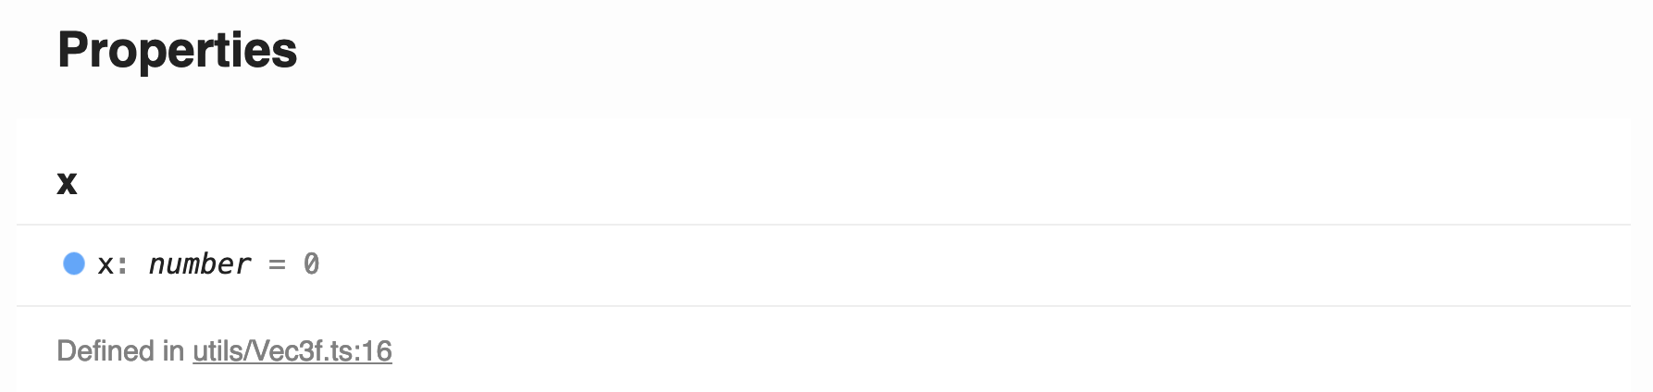

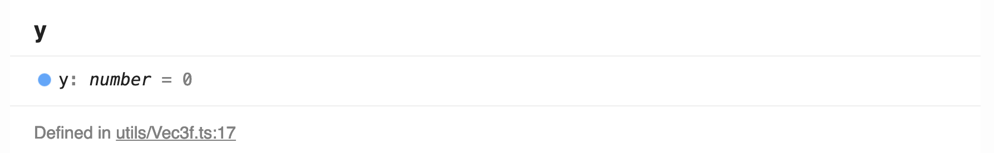

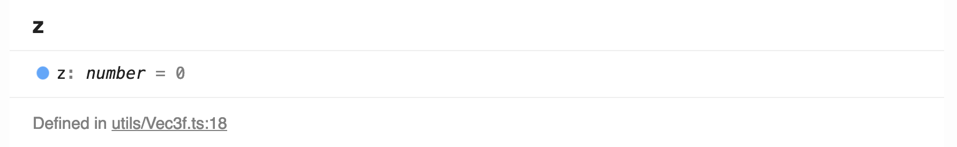

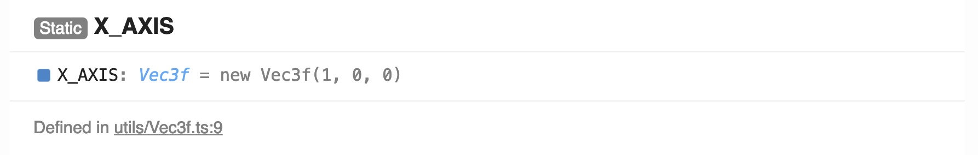

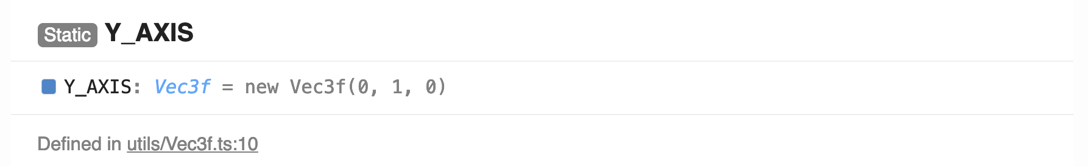

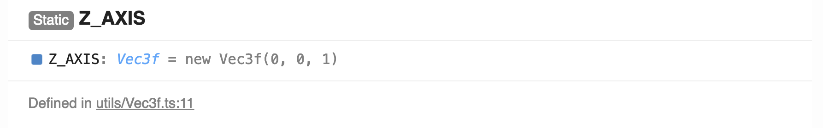

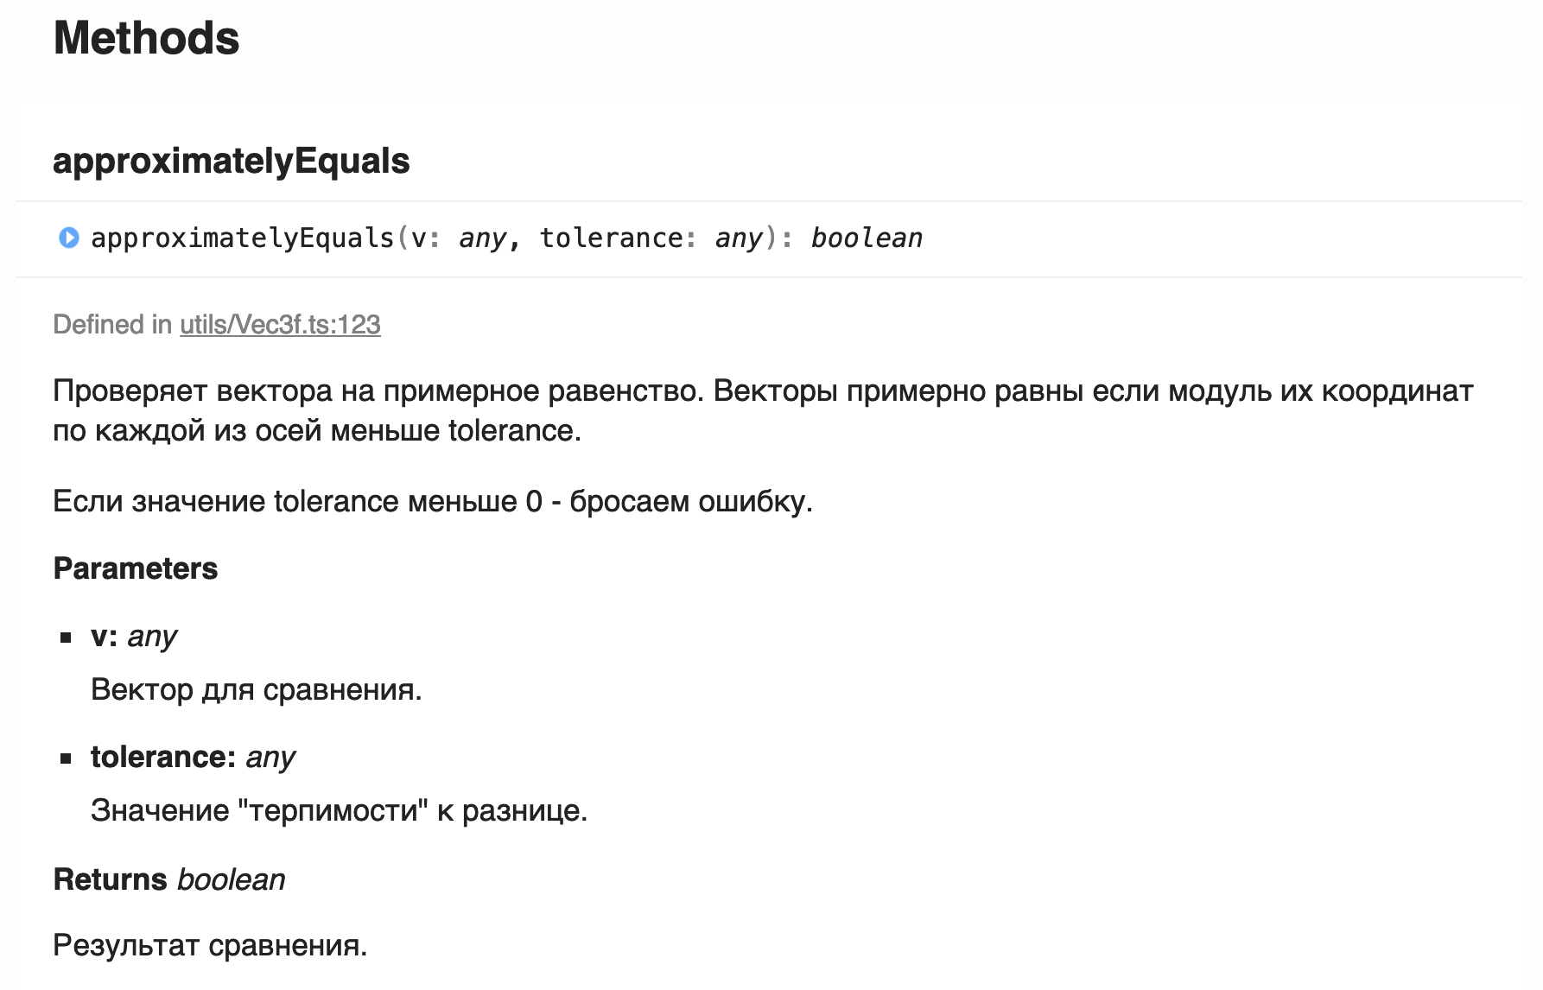

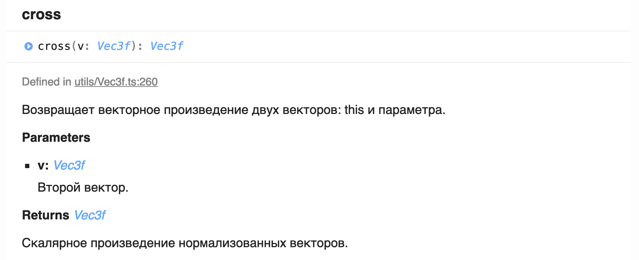

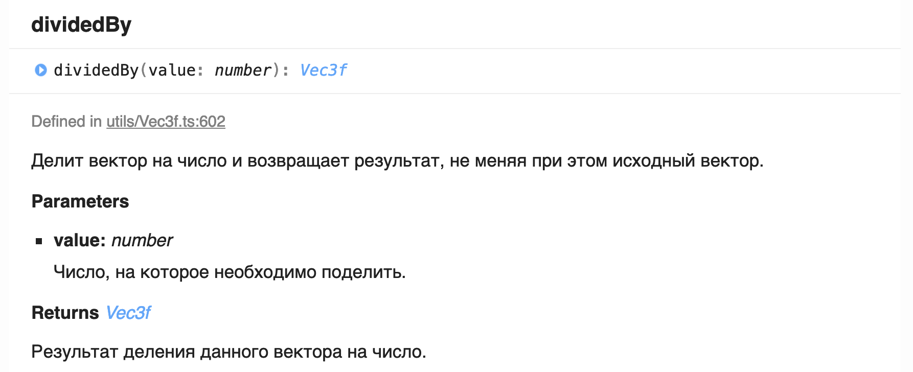

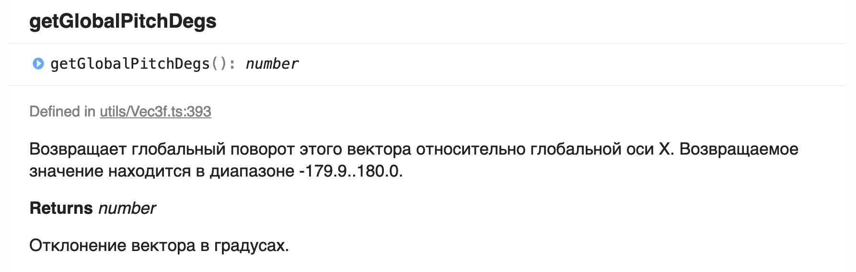

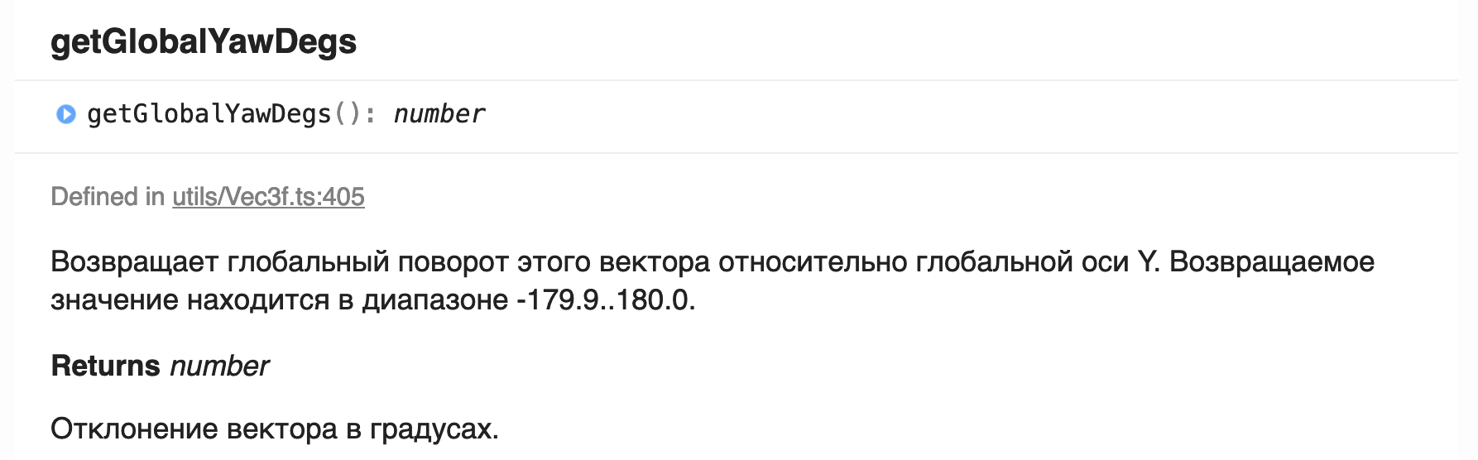

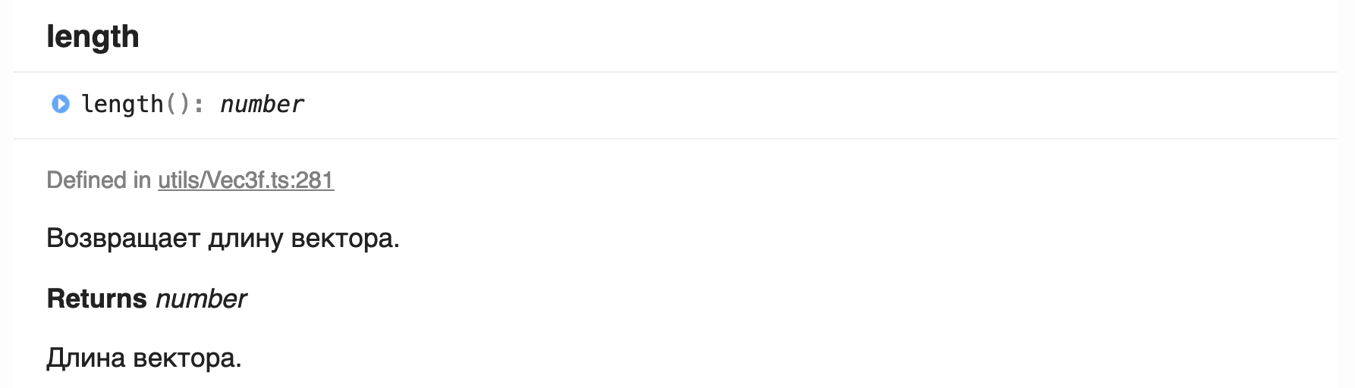

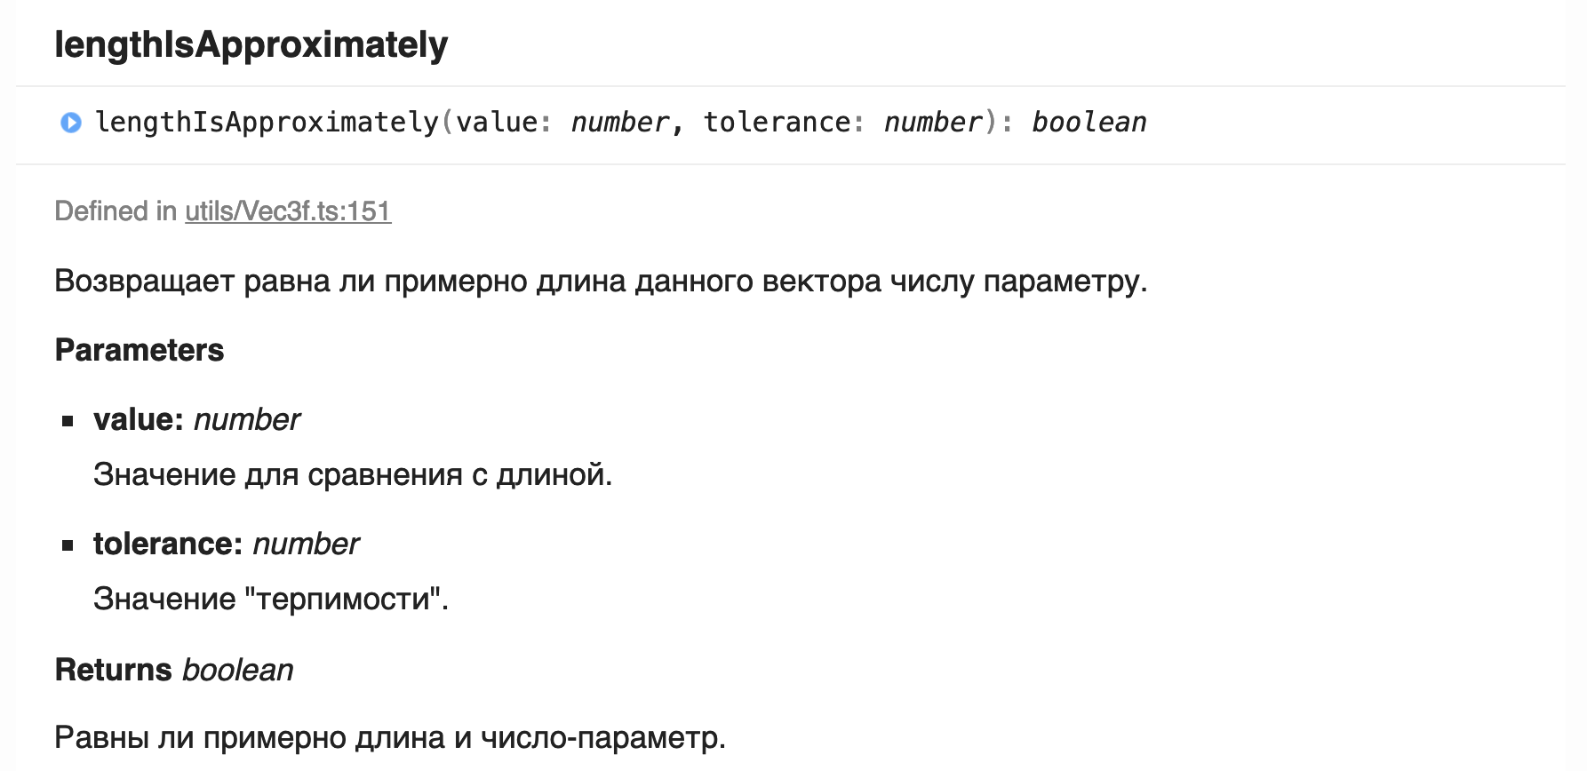

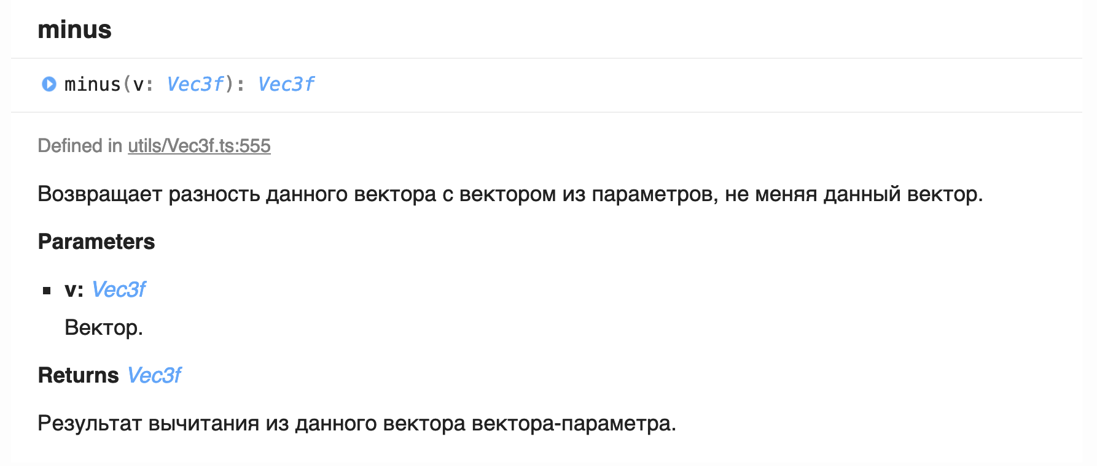

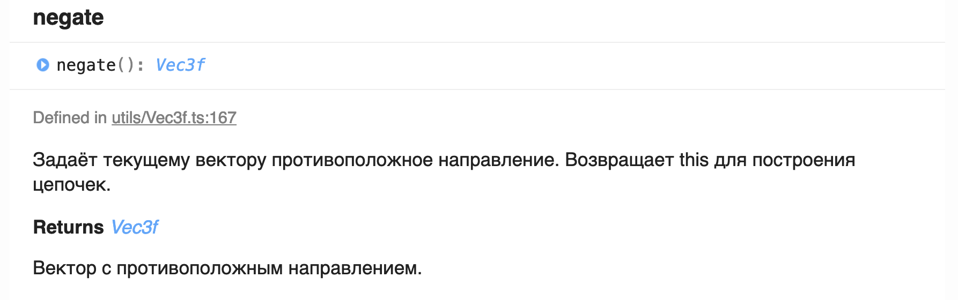

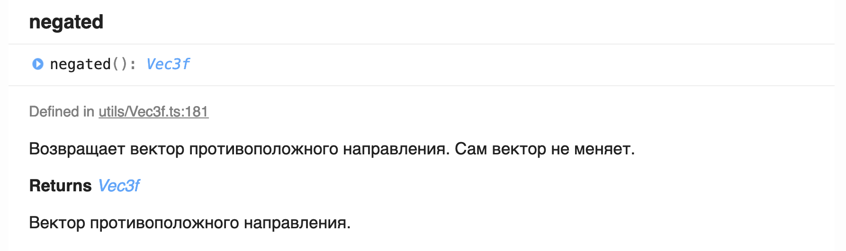

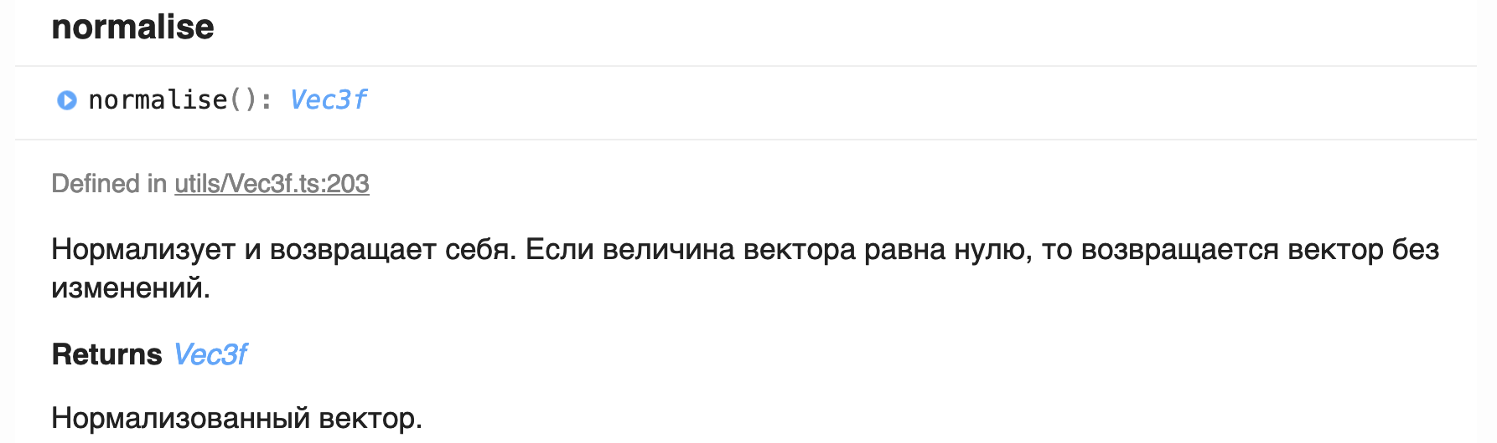 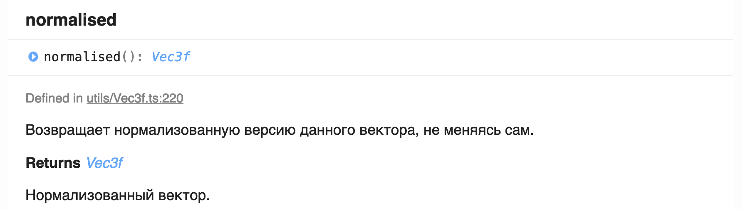

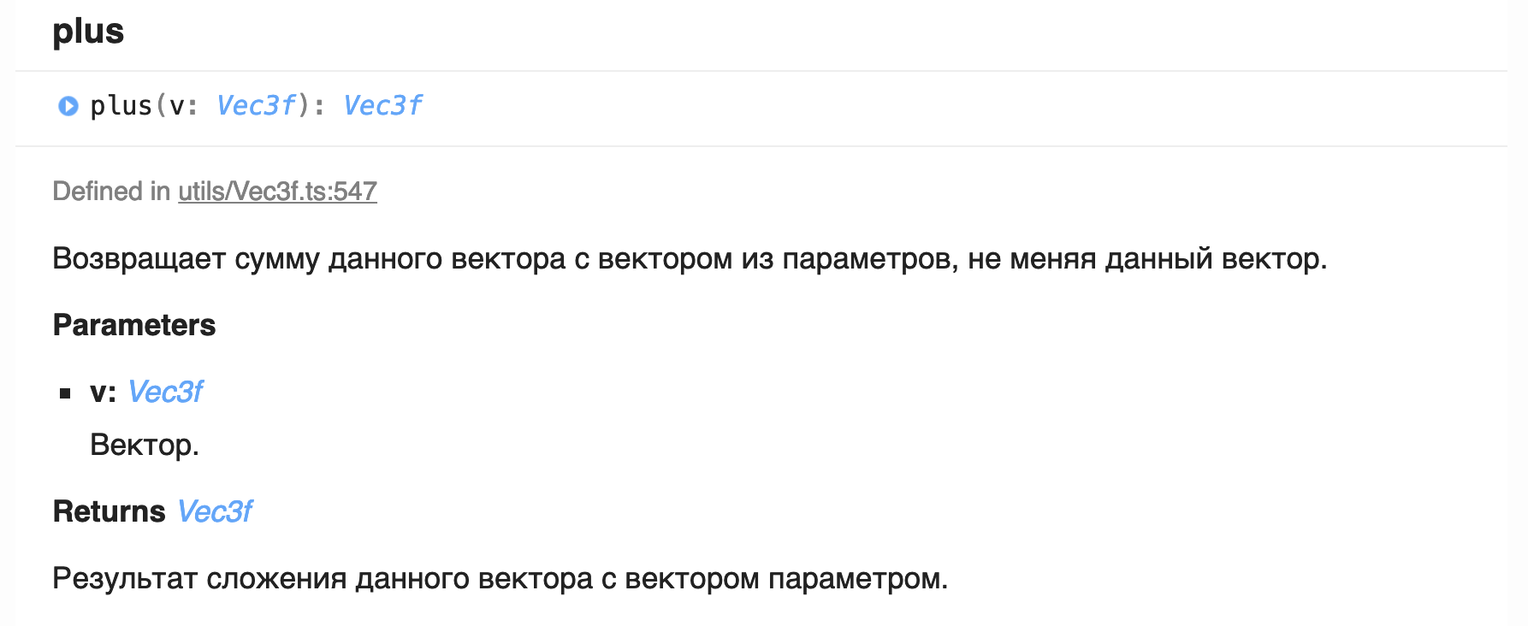

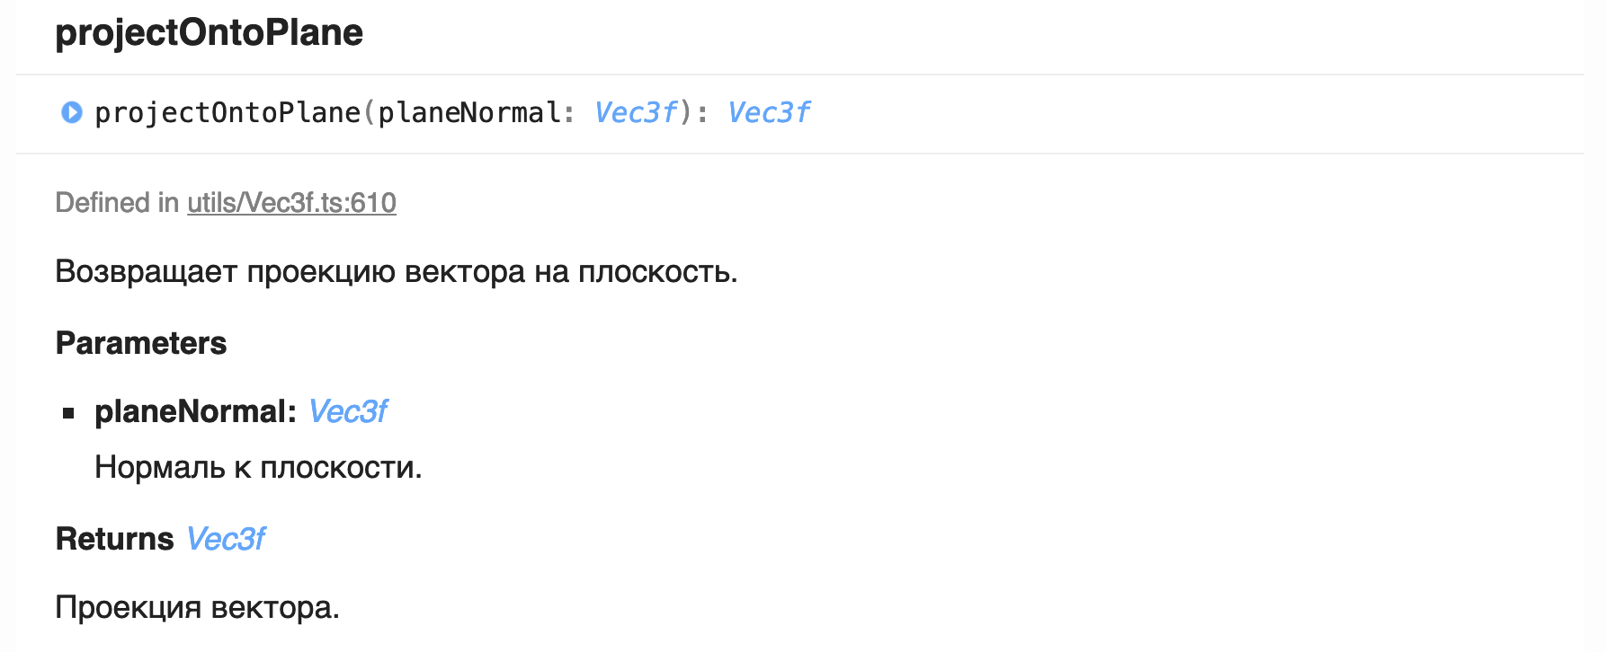

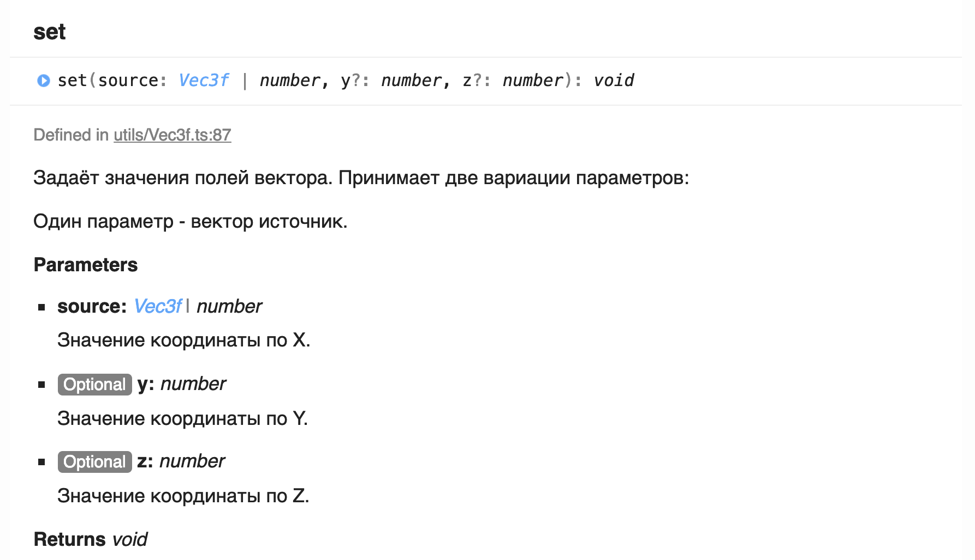

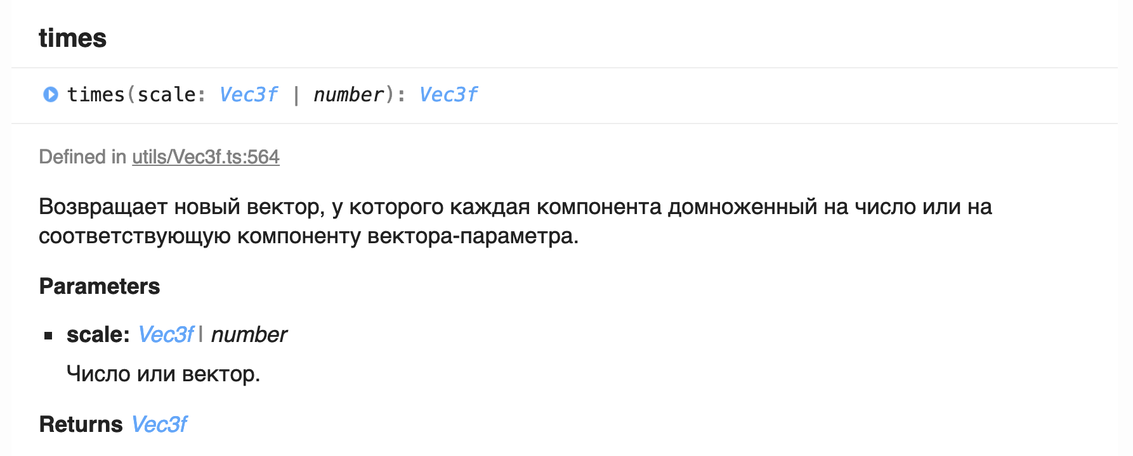

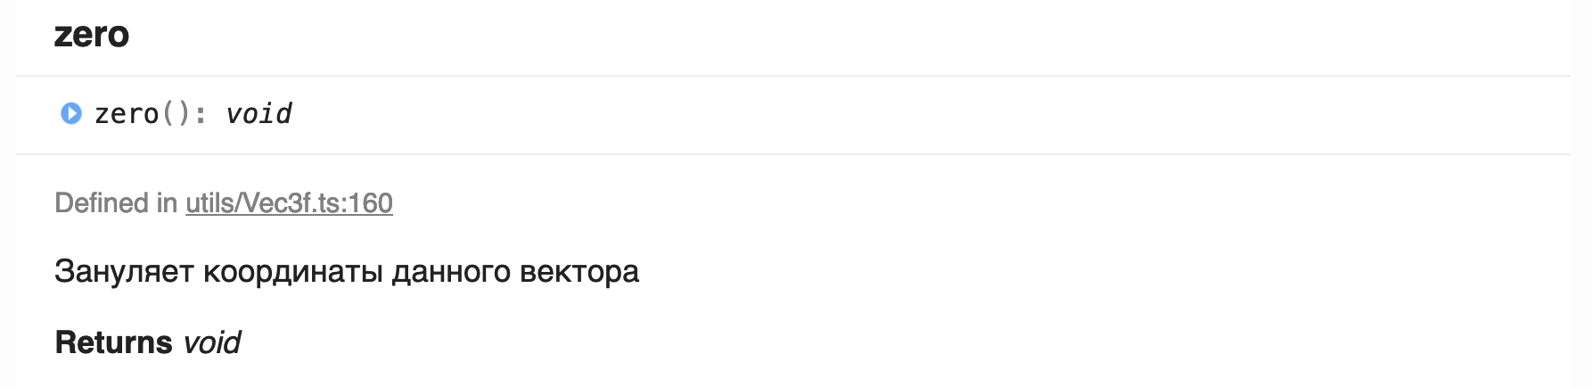

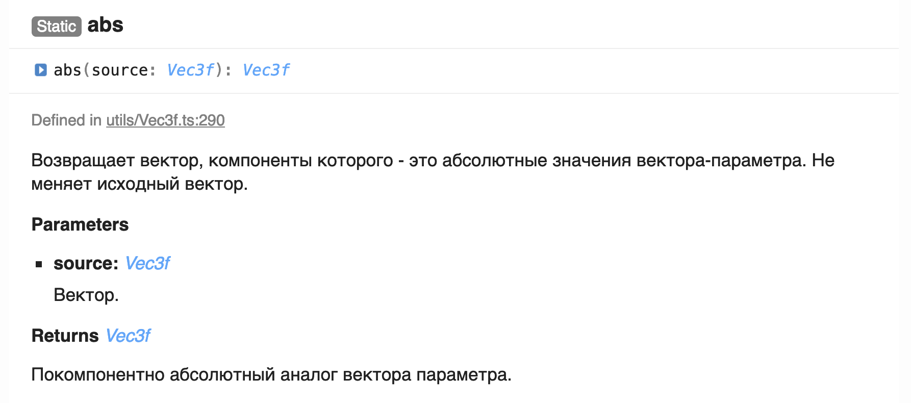

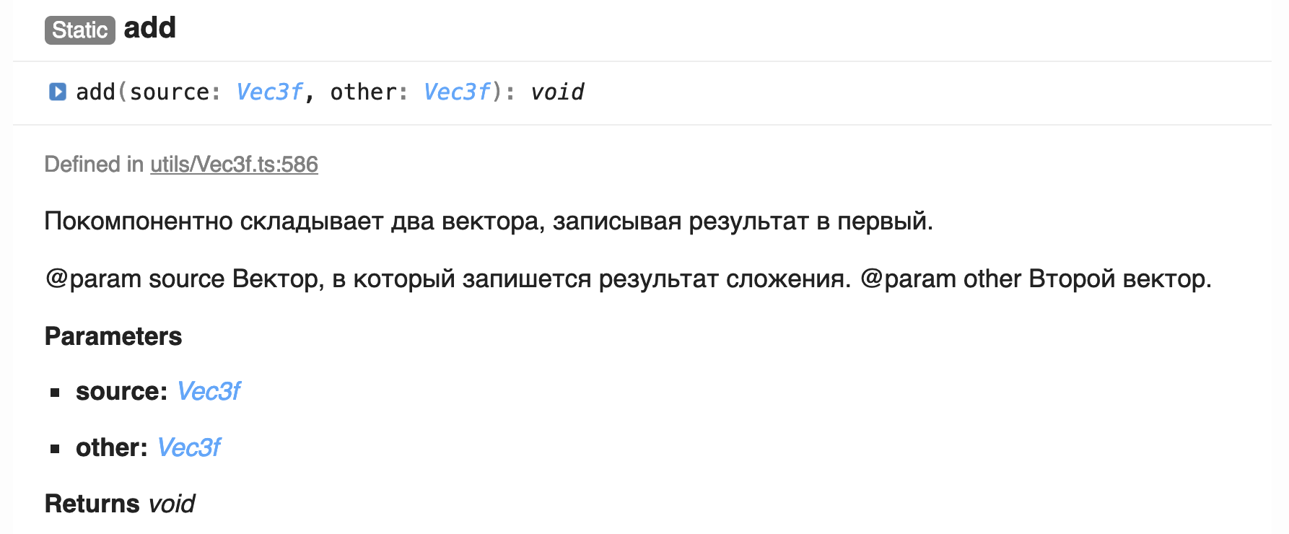

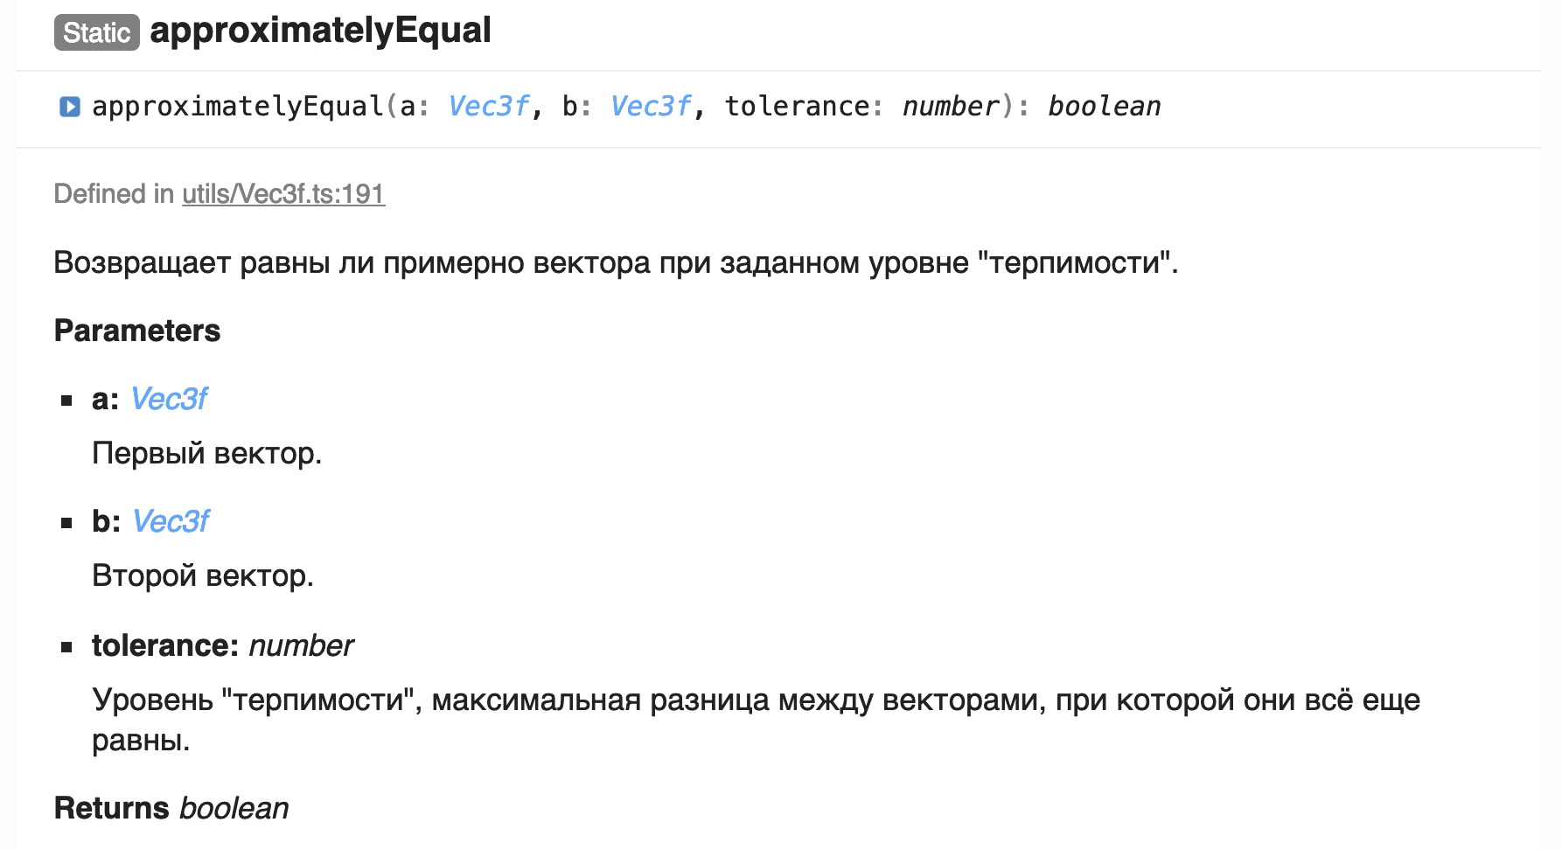

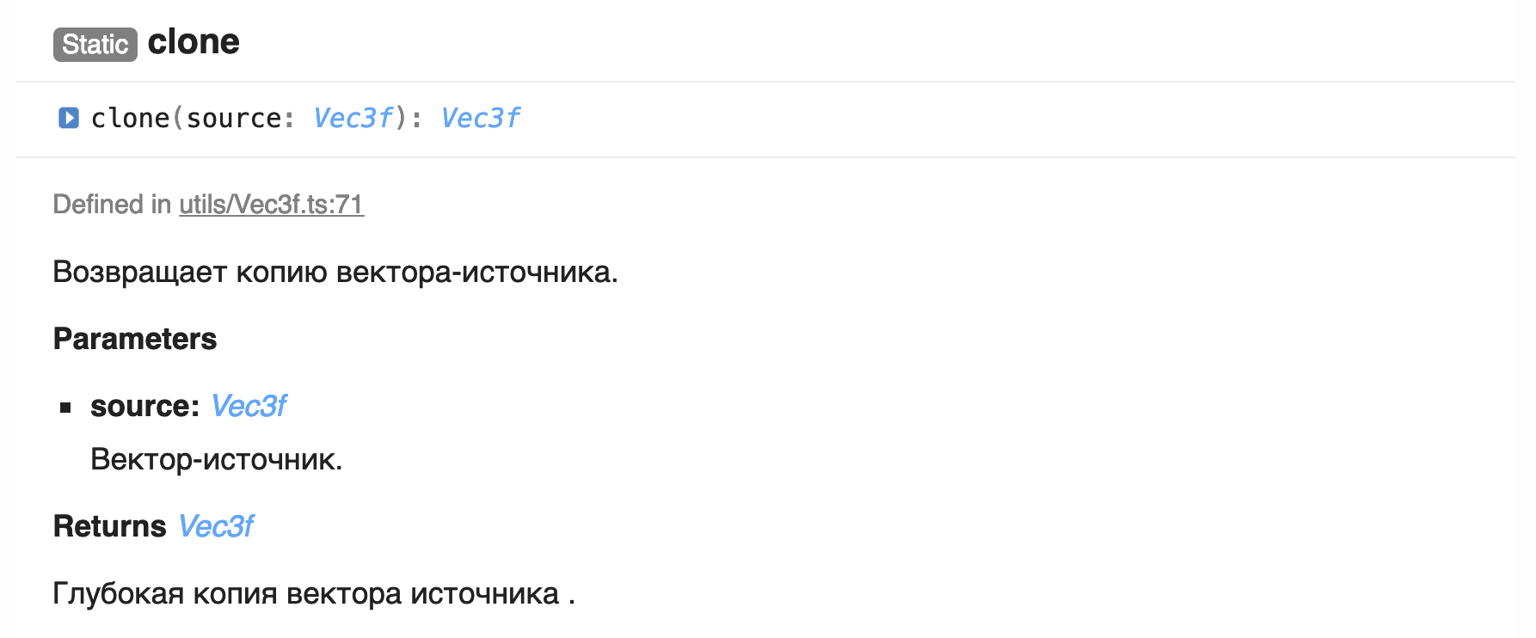

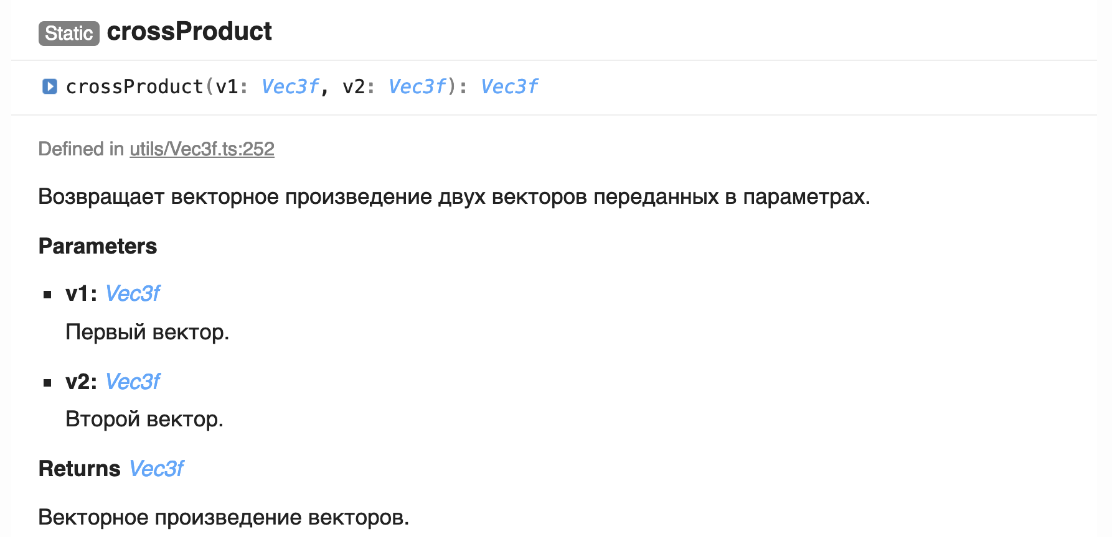

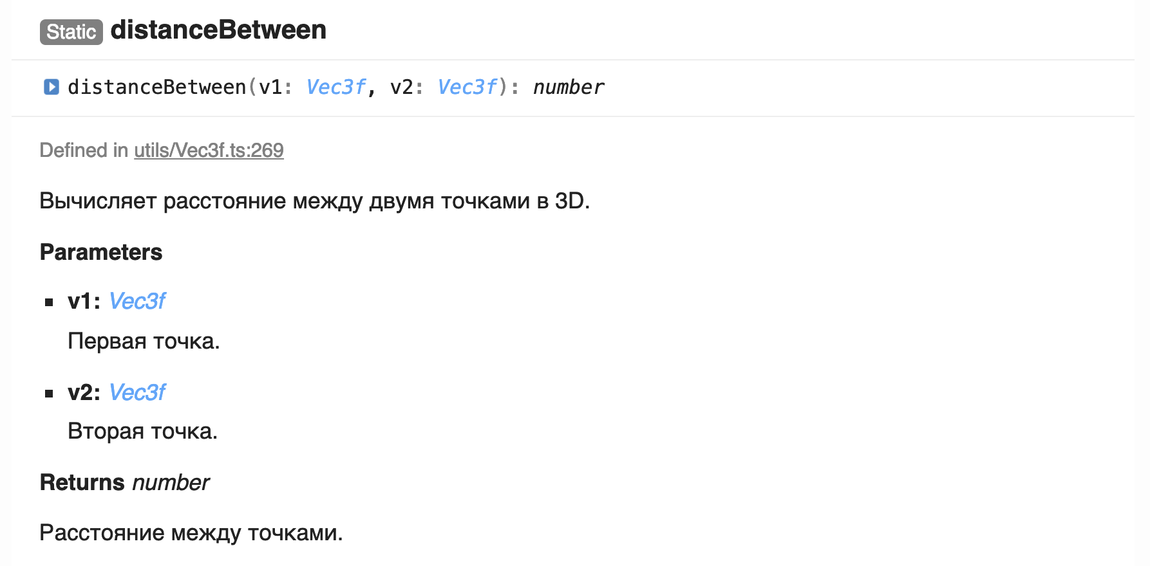

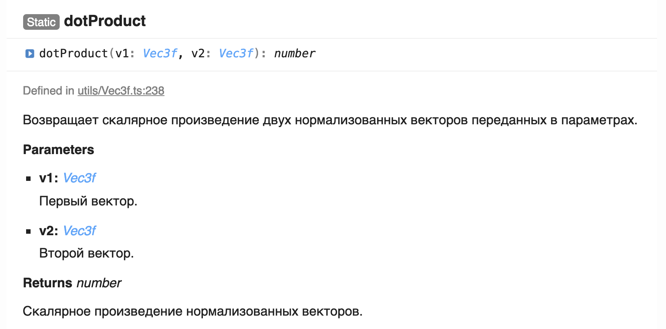

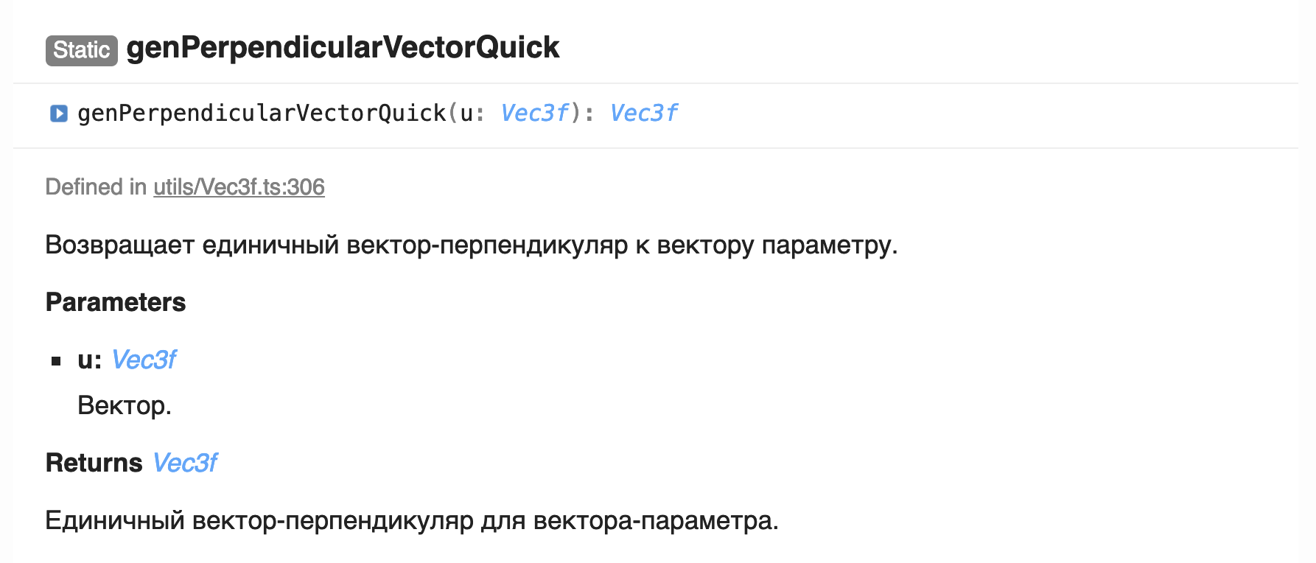

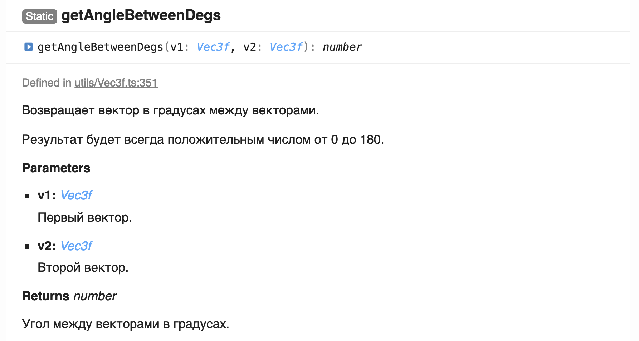

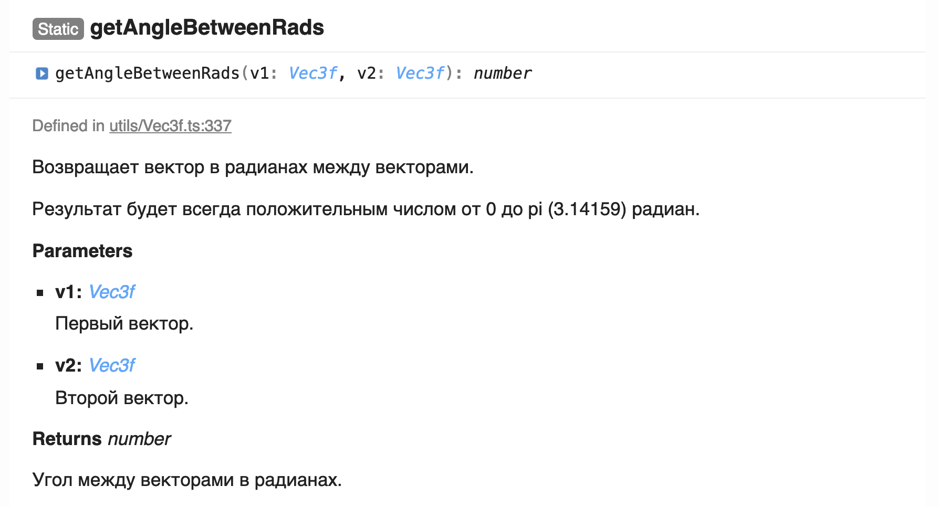

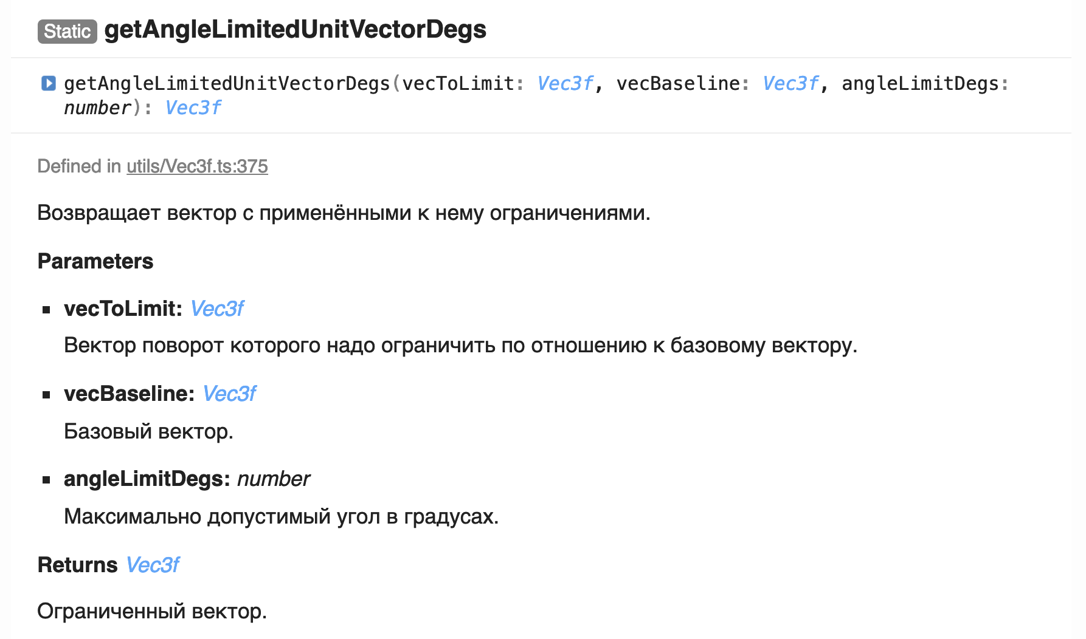

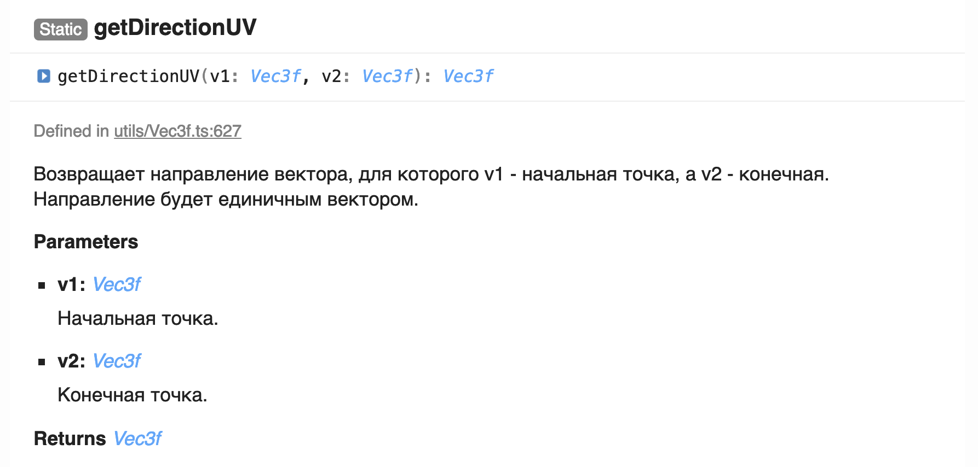

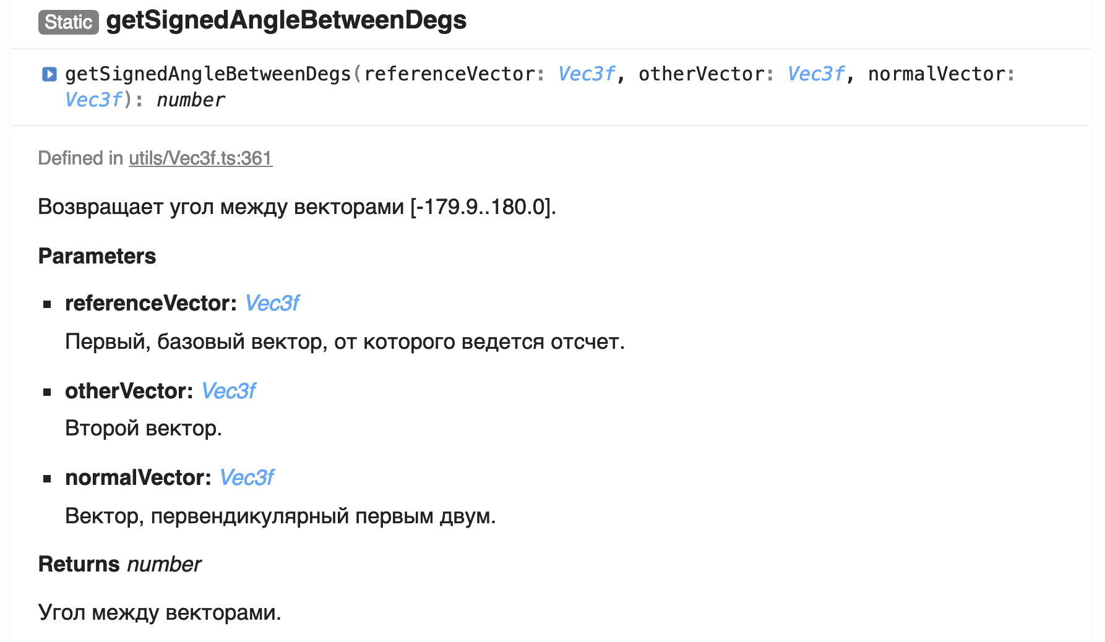

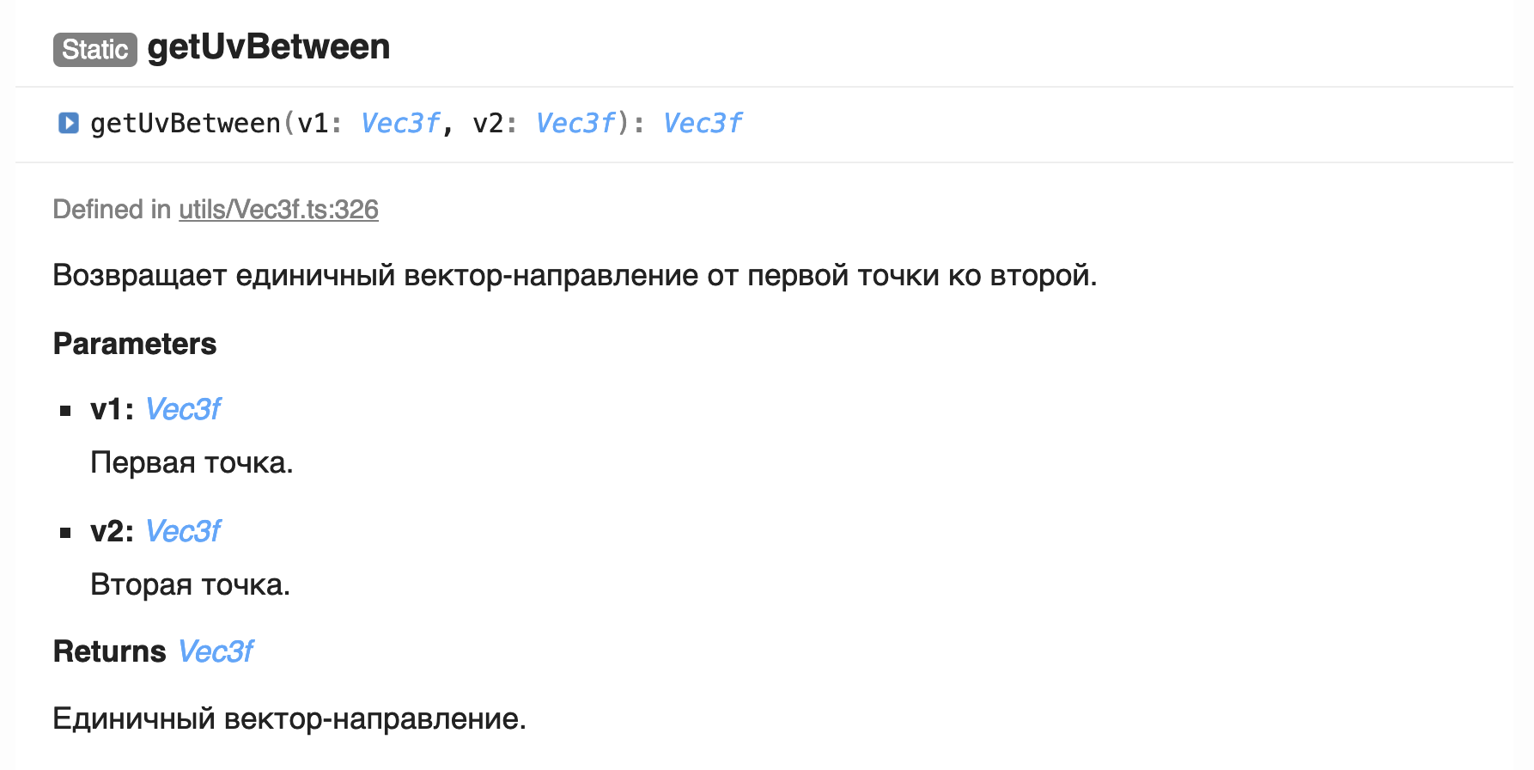

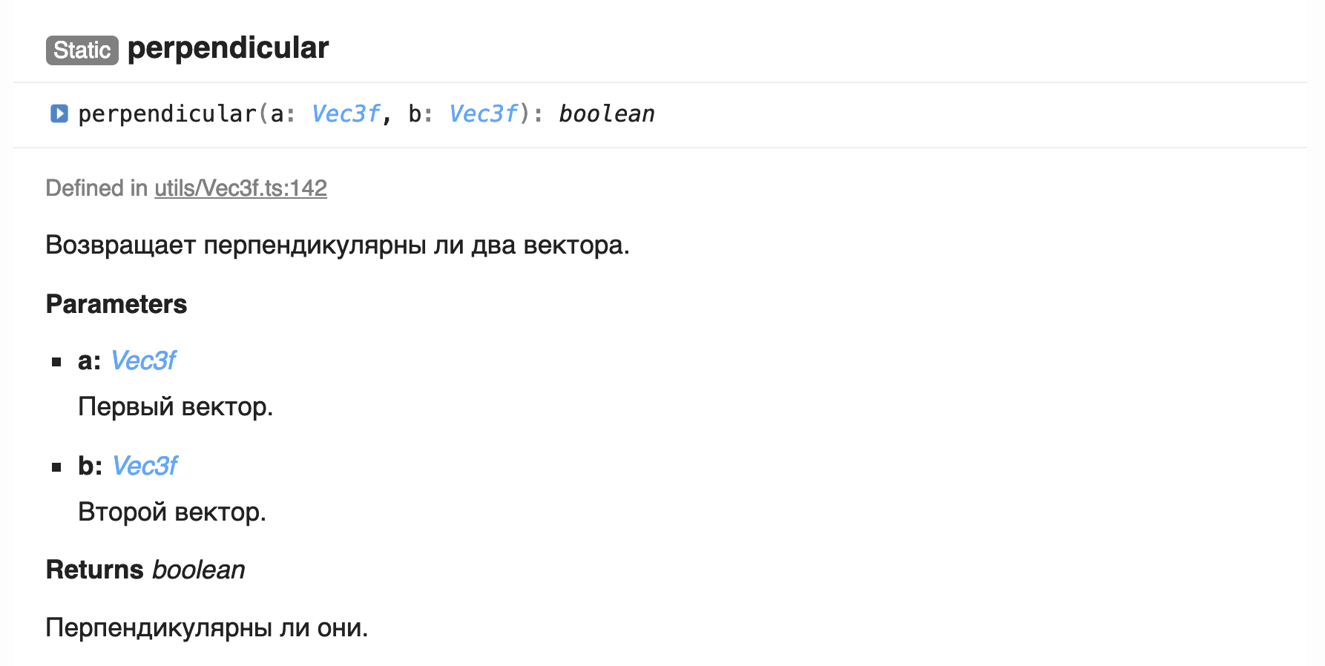

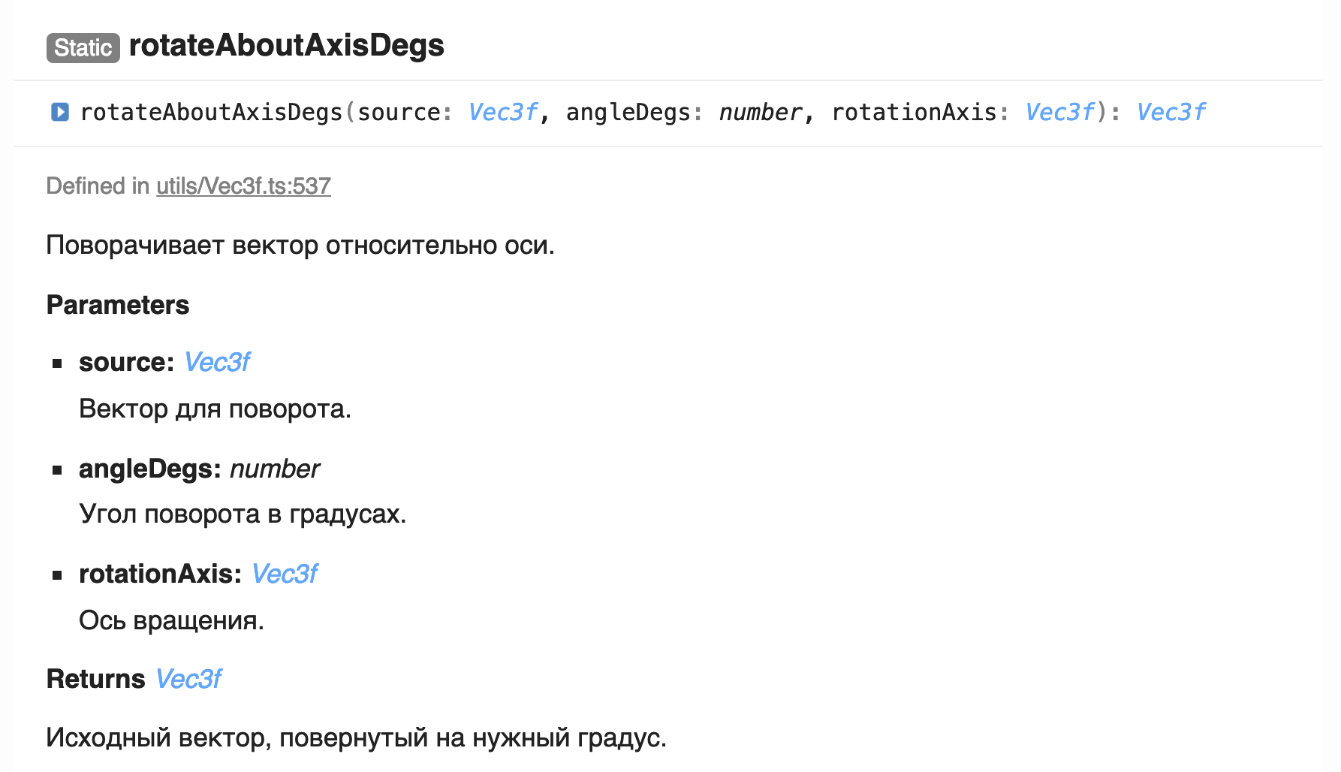

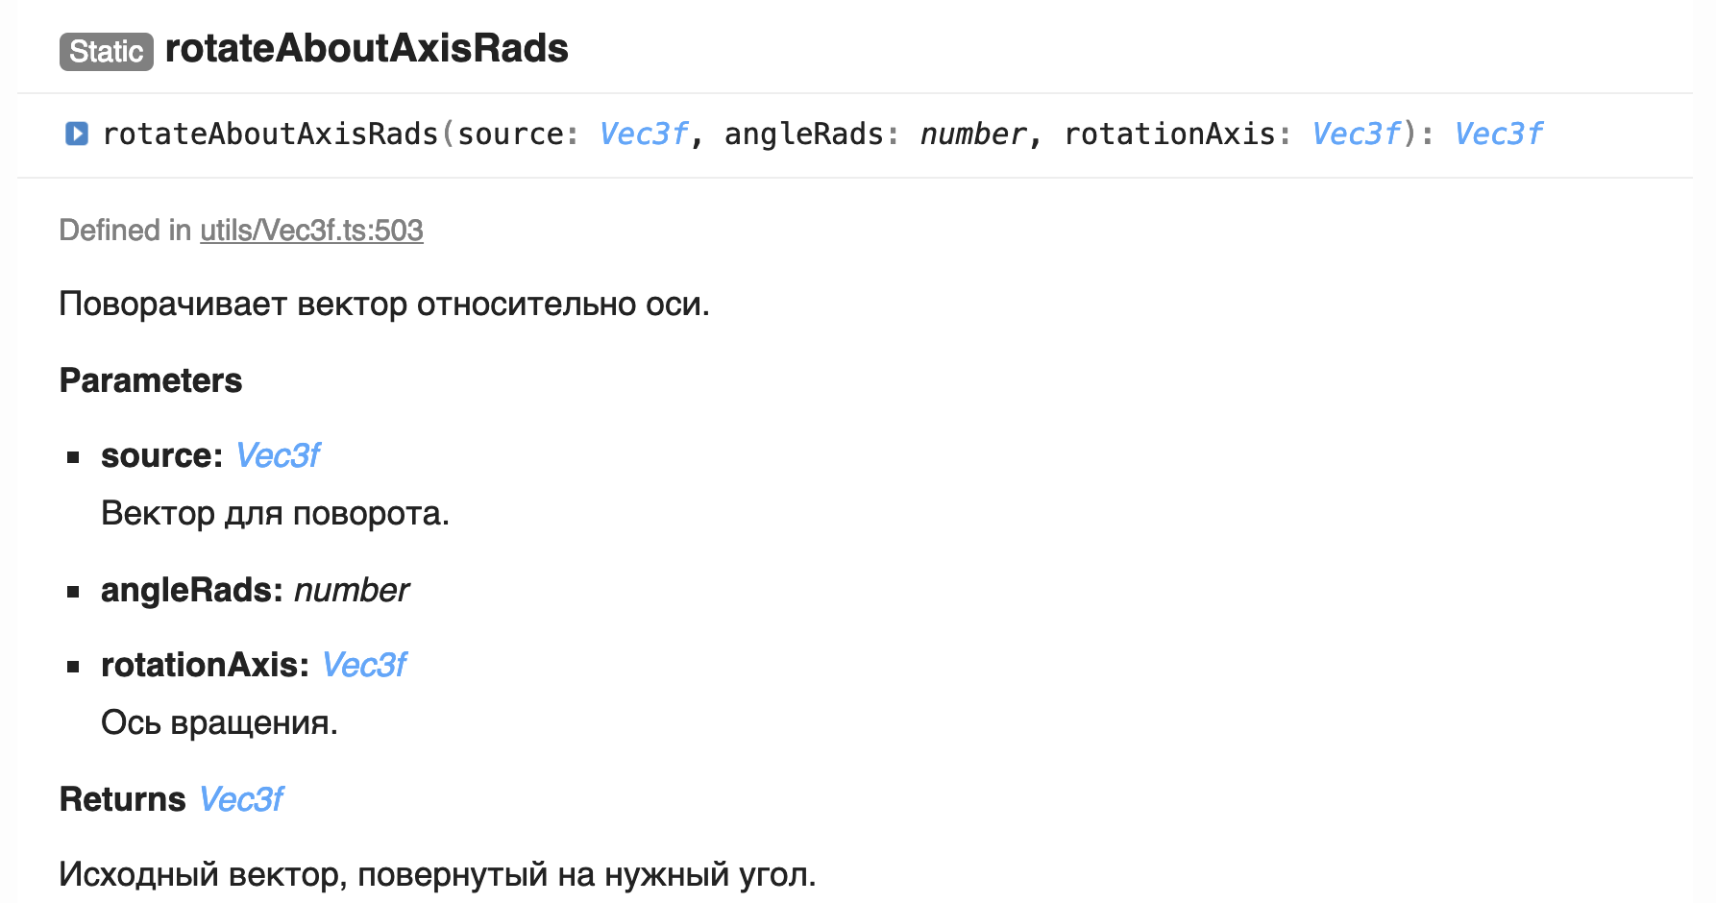

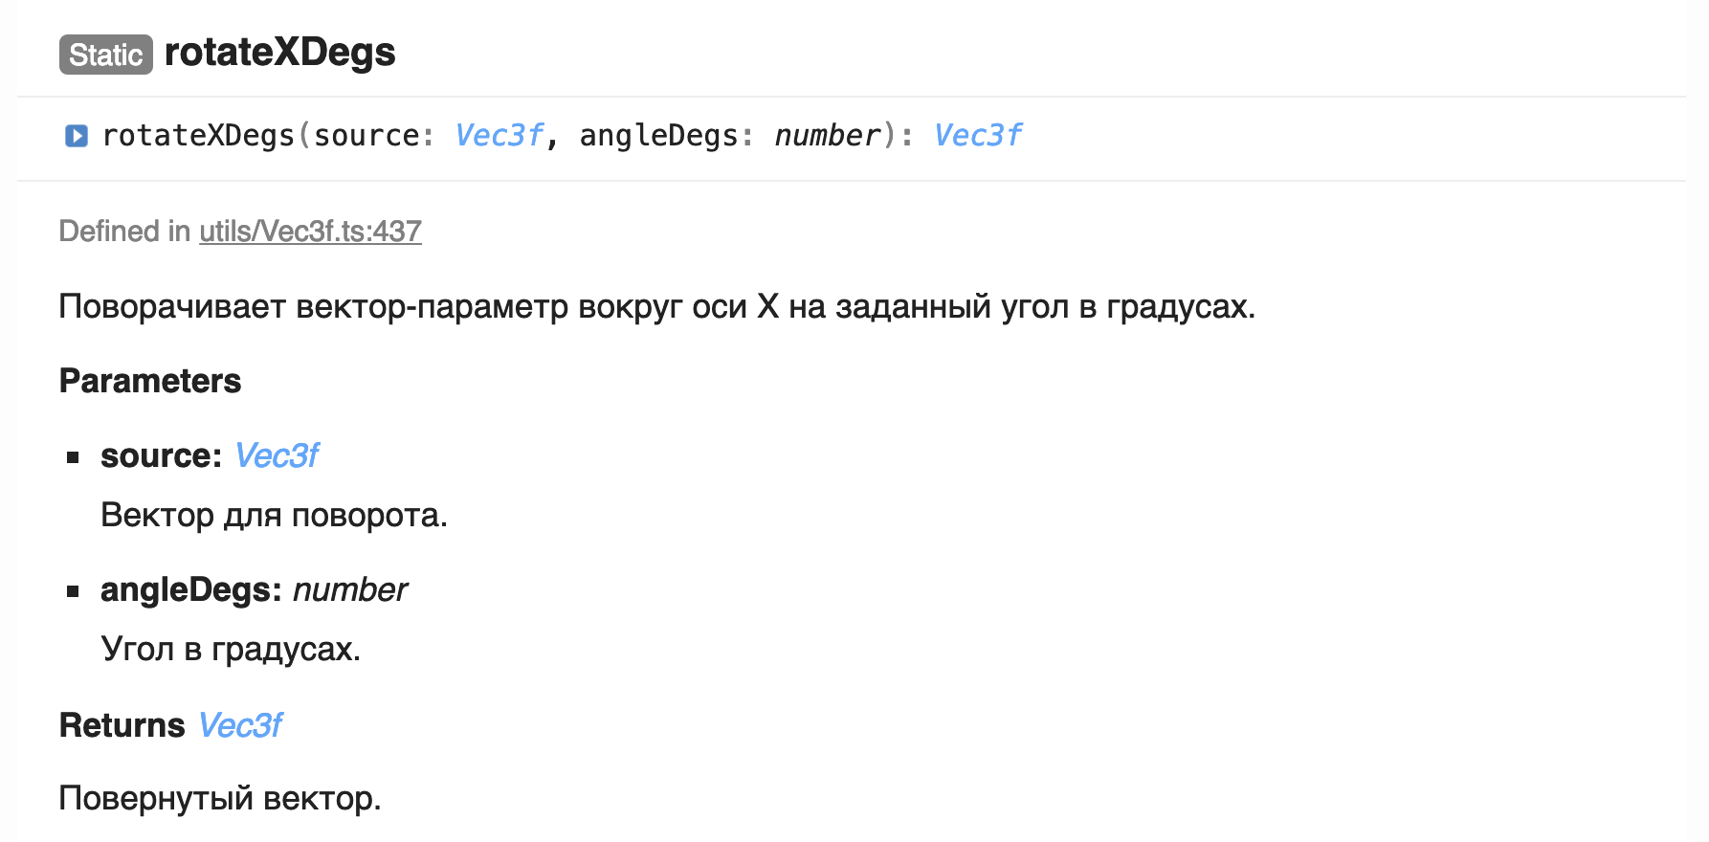

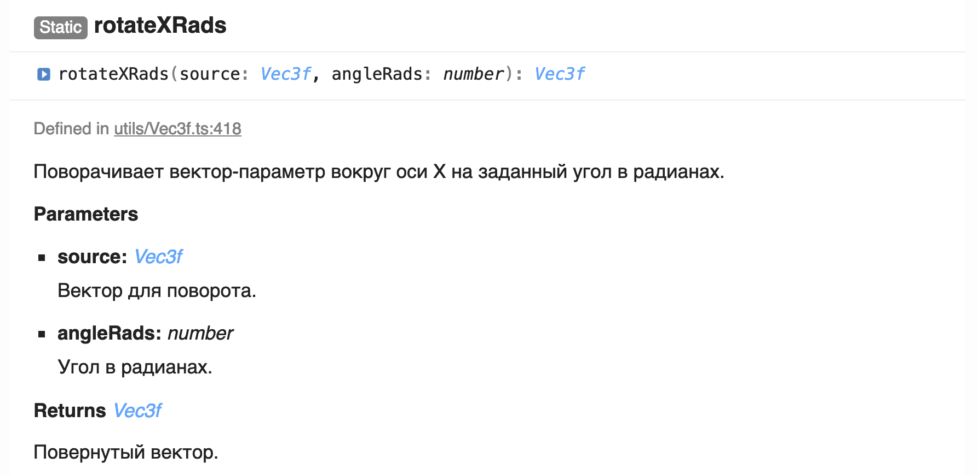

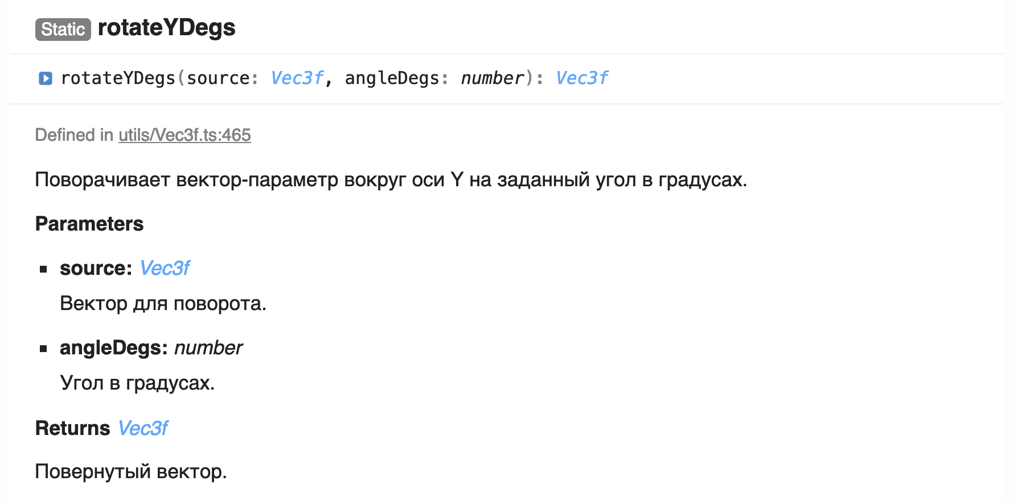 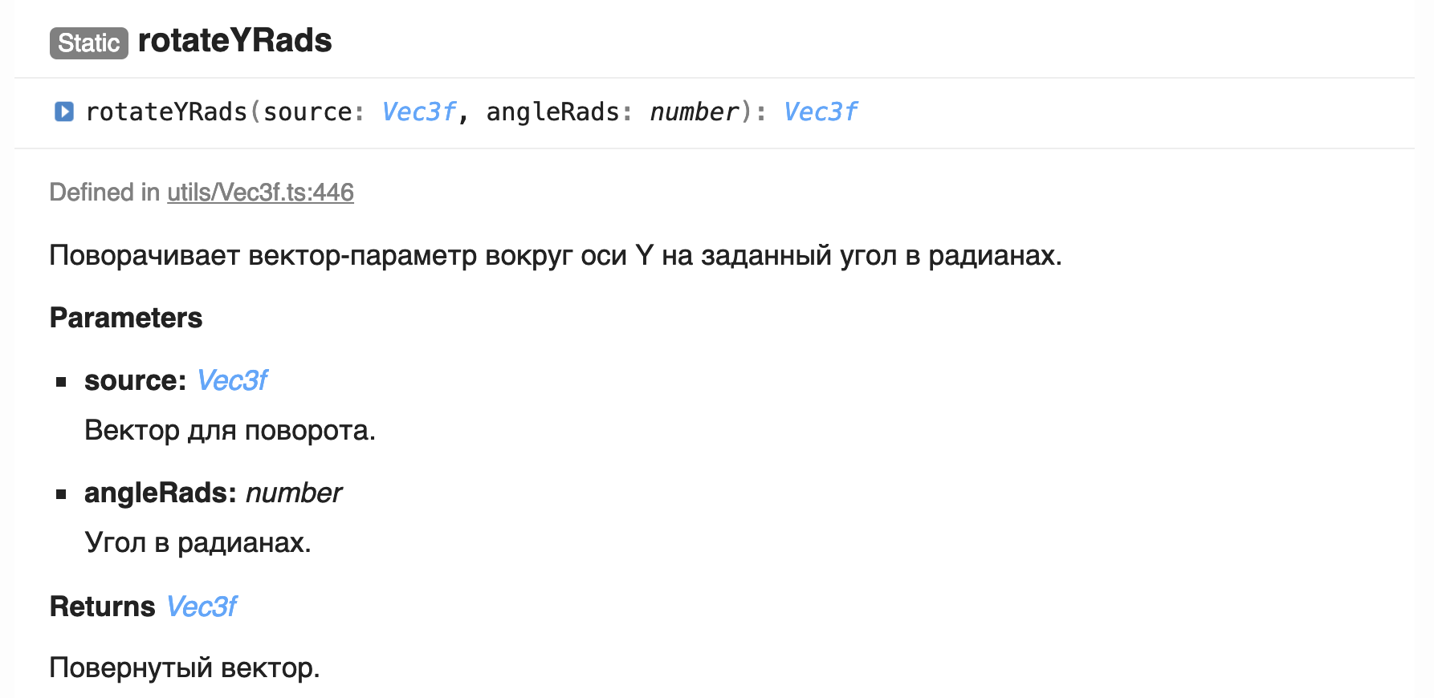

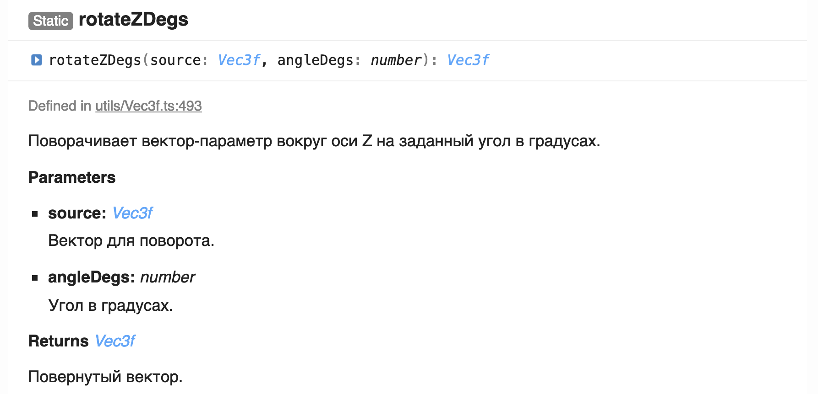

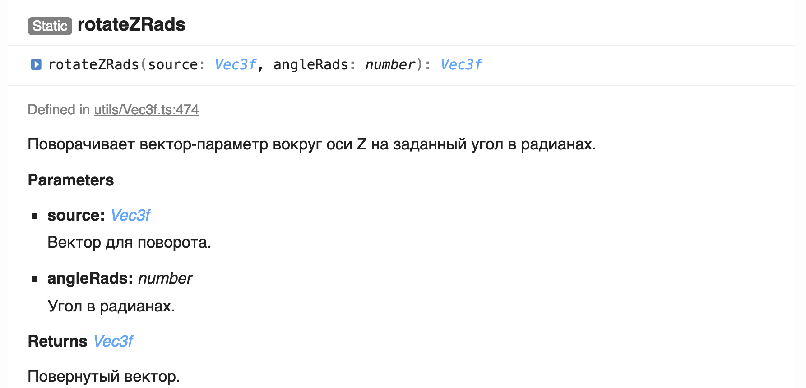

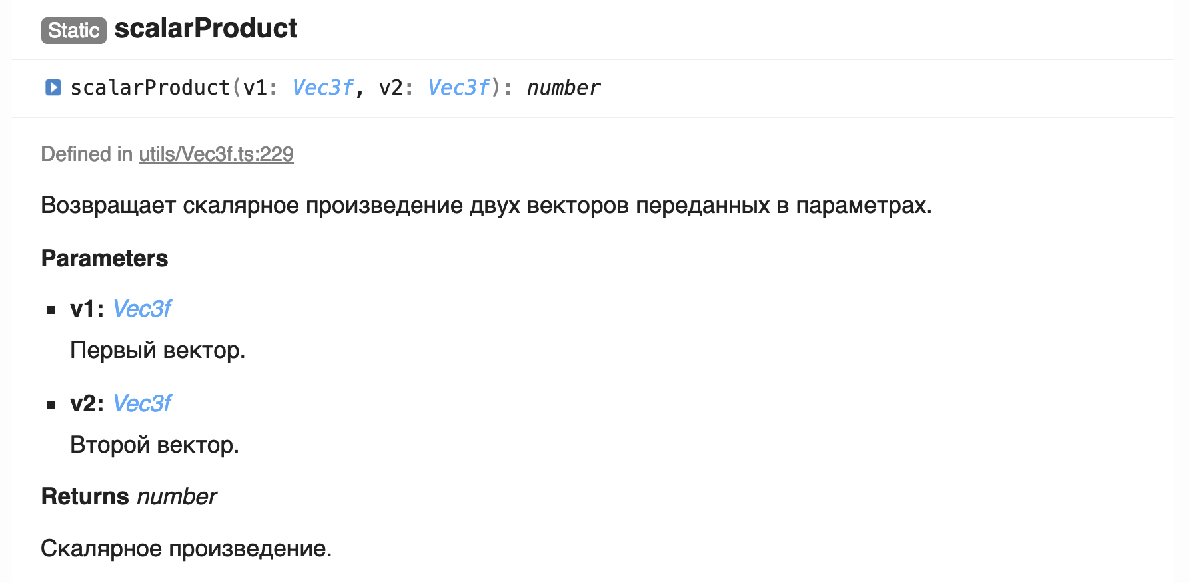

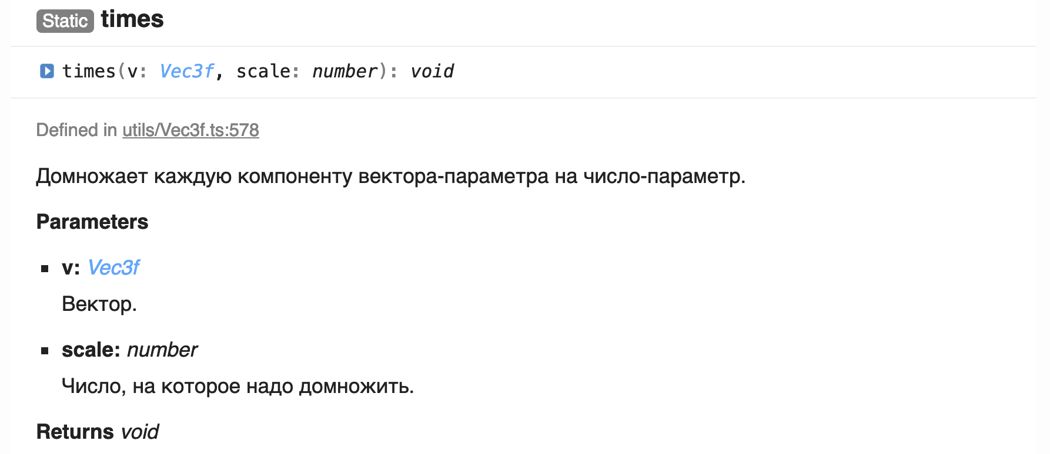

## Mat3f

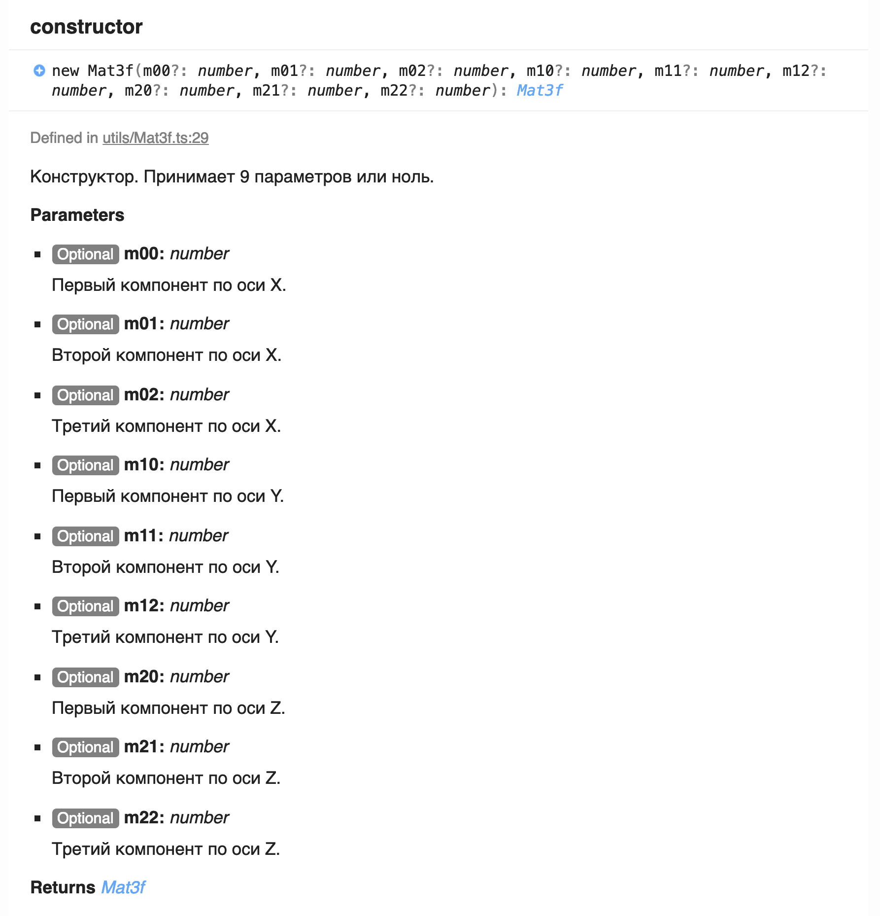

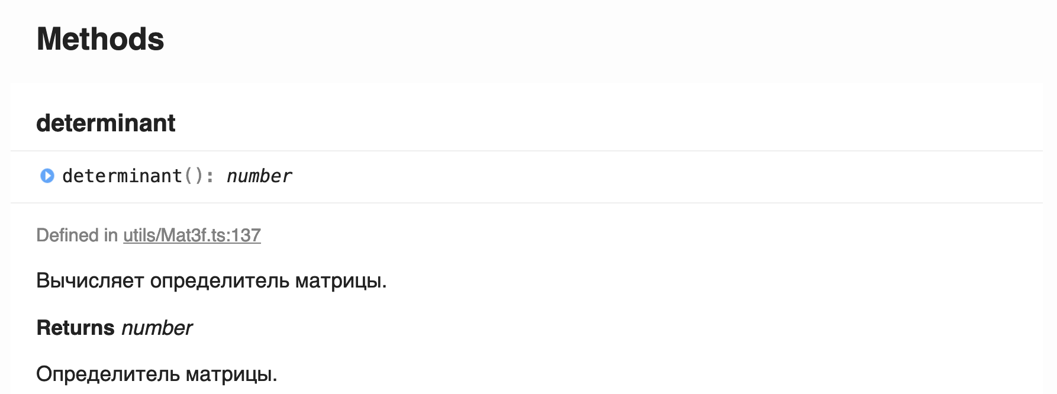

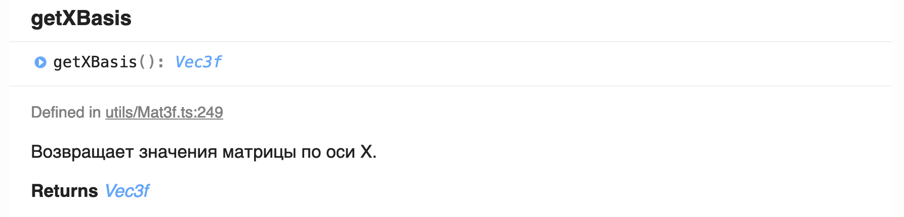

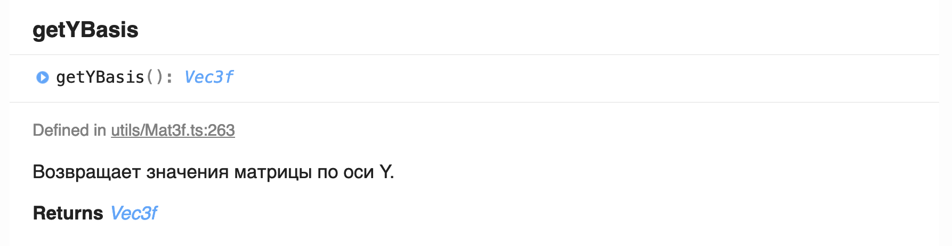

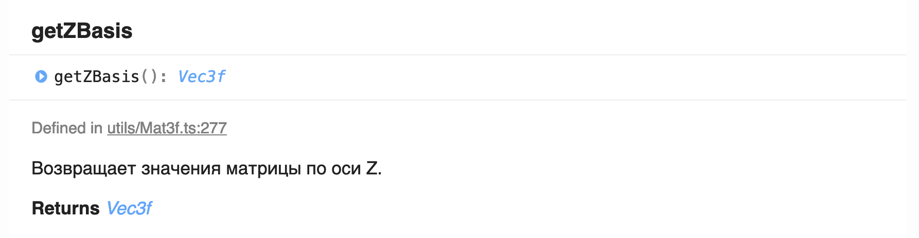

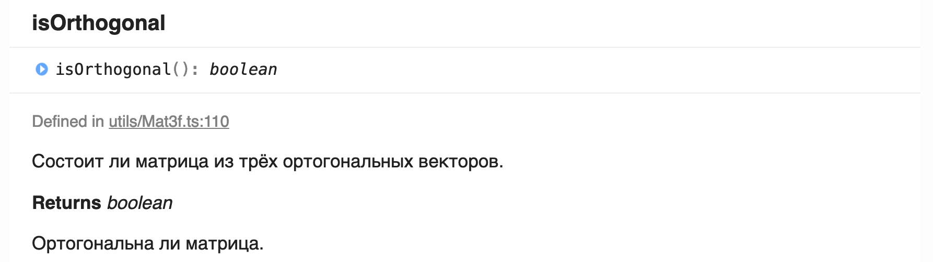

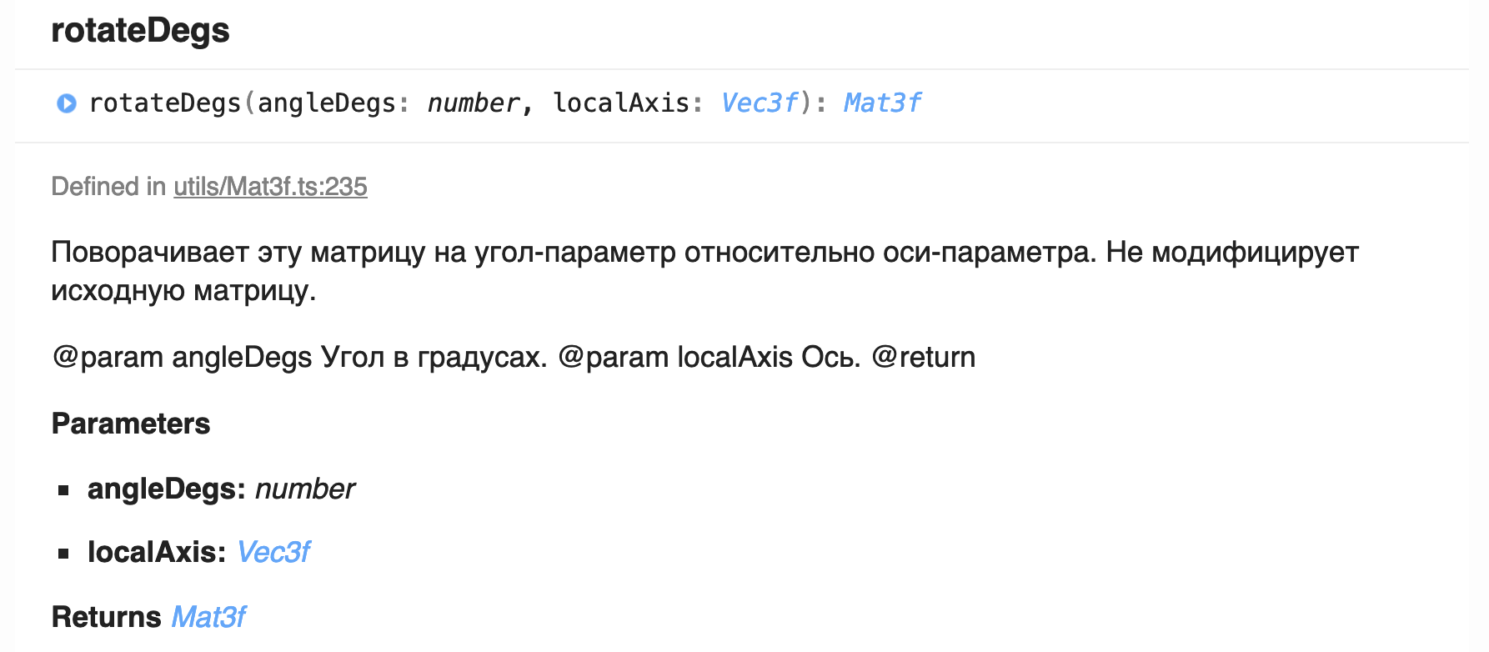

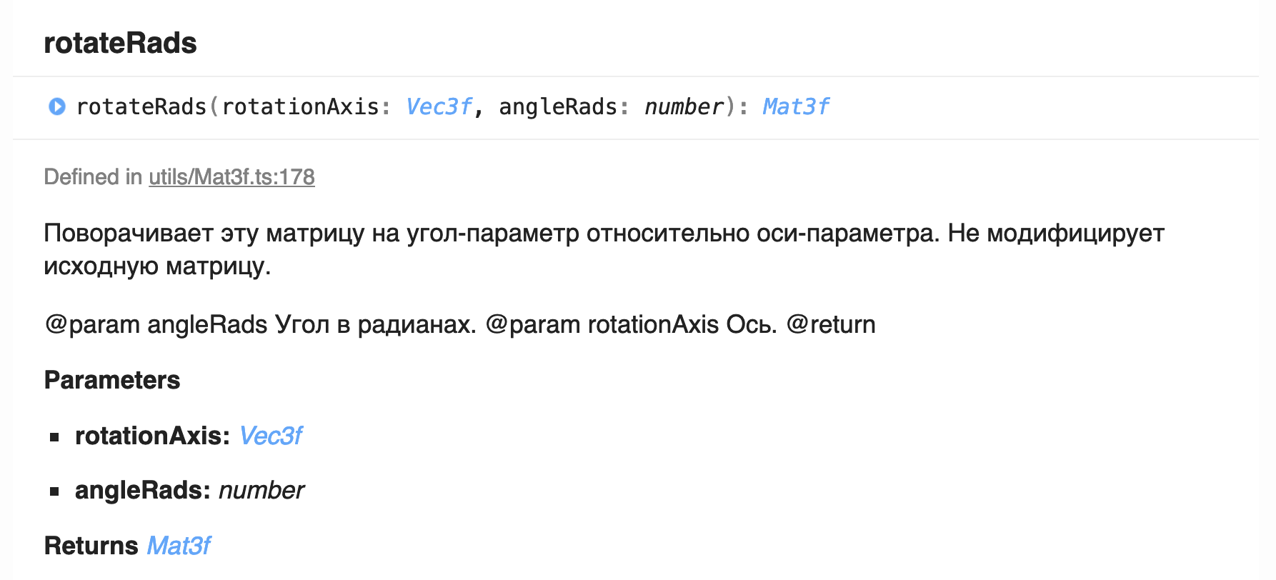

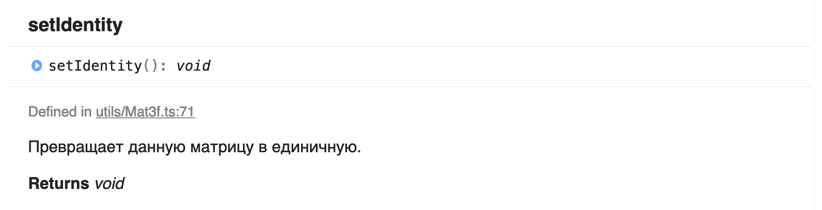

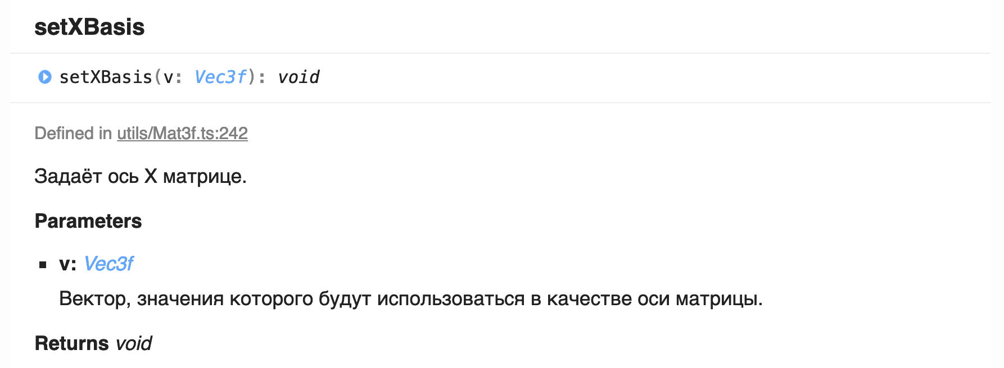

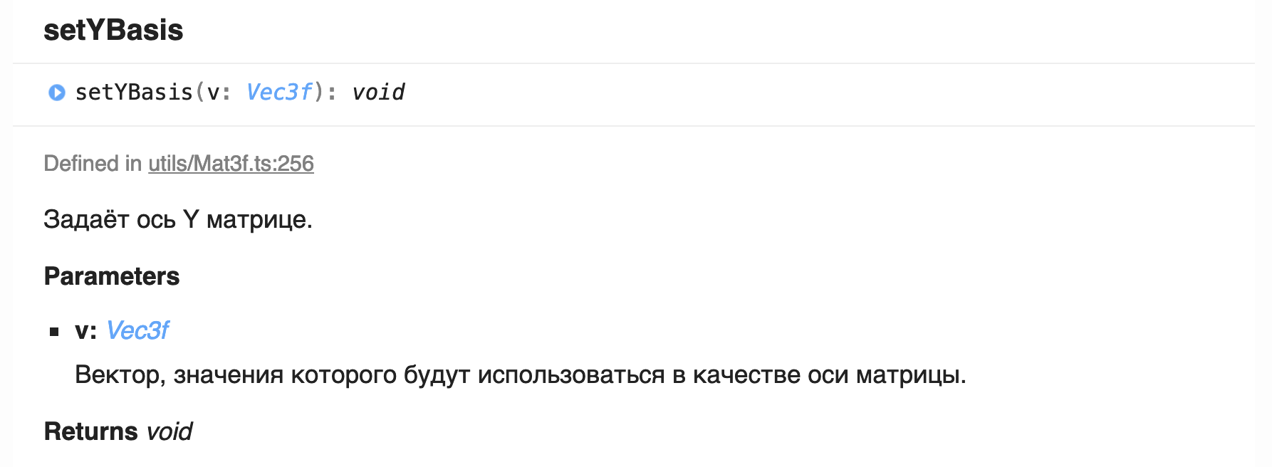

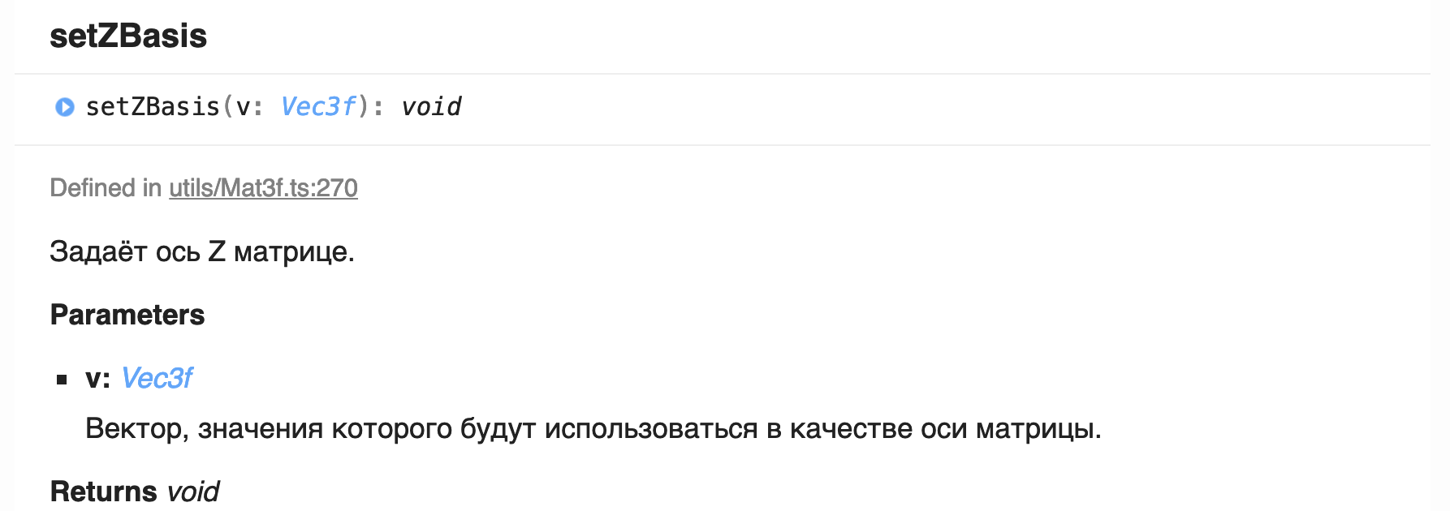

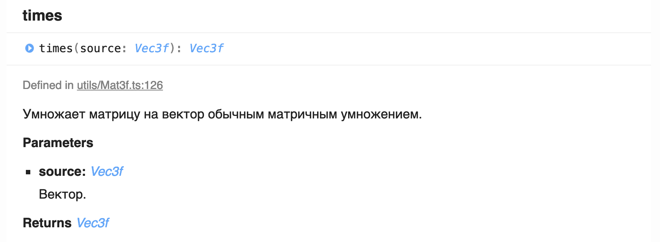

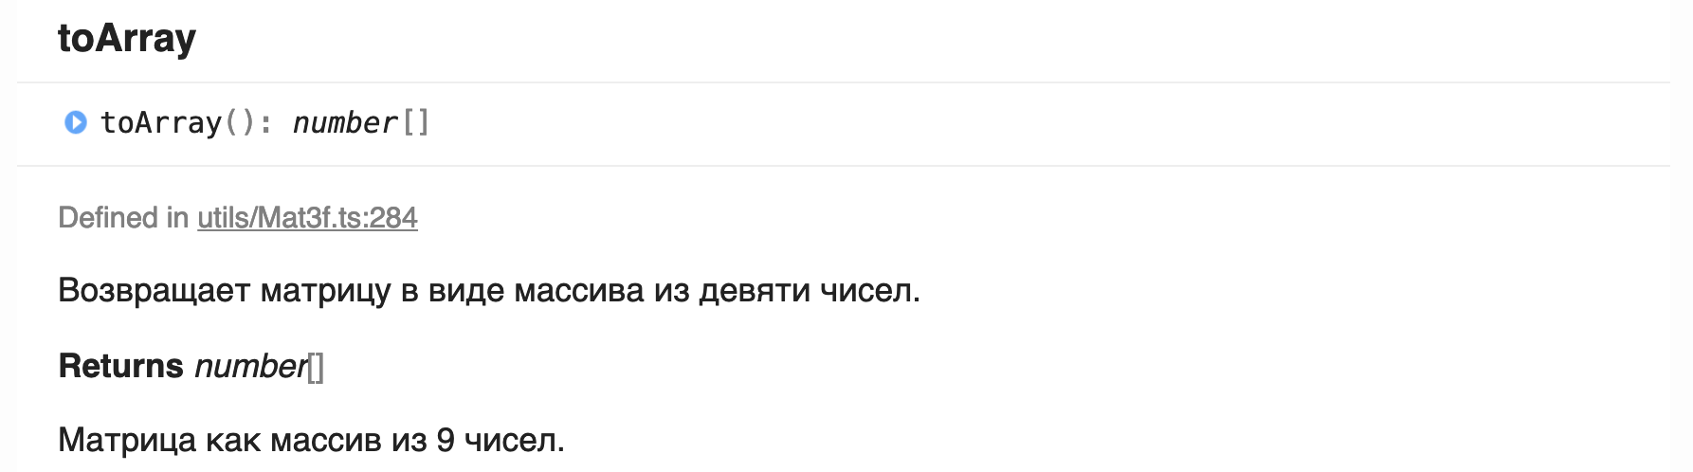

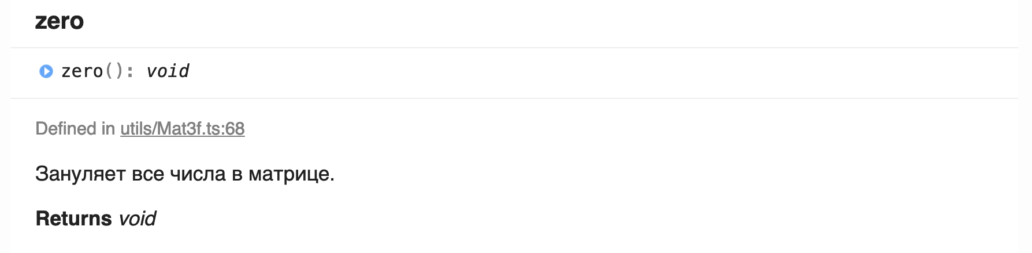

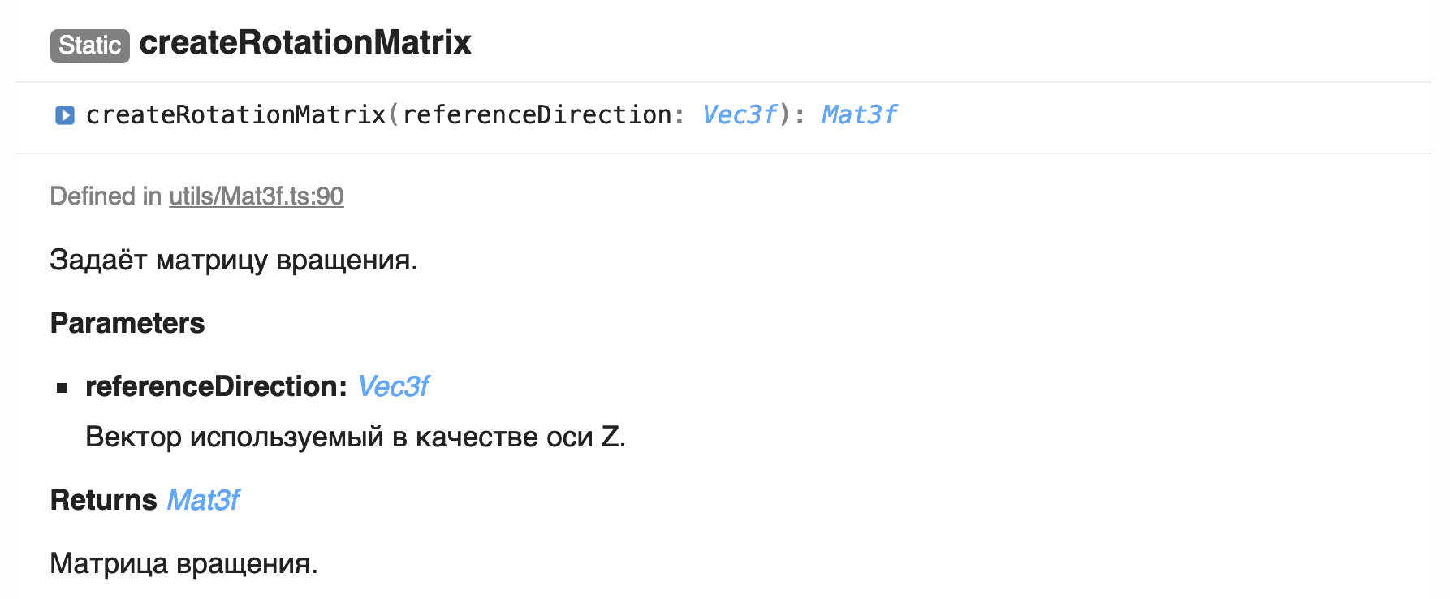

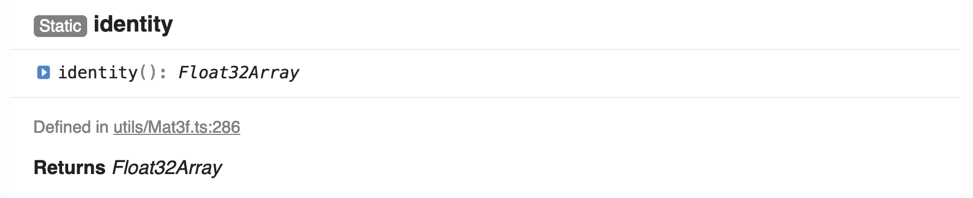

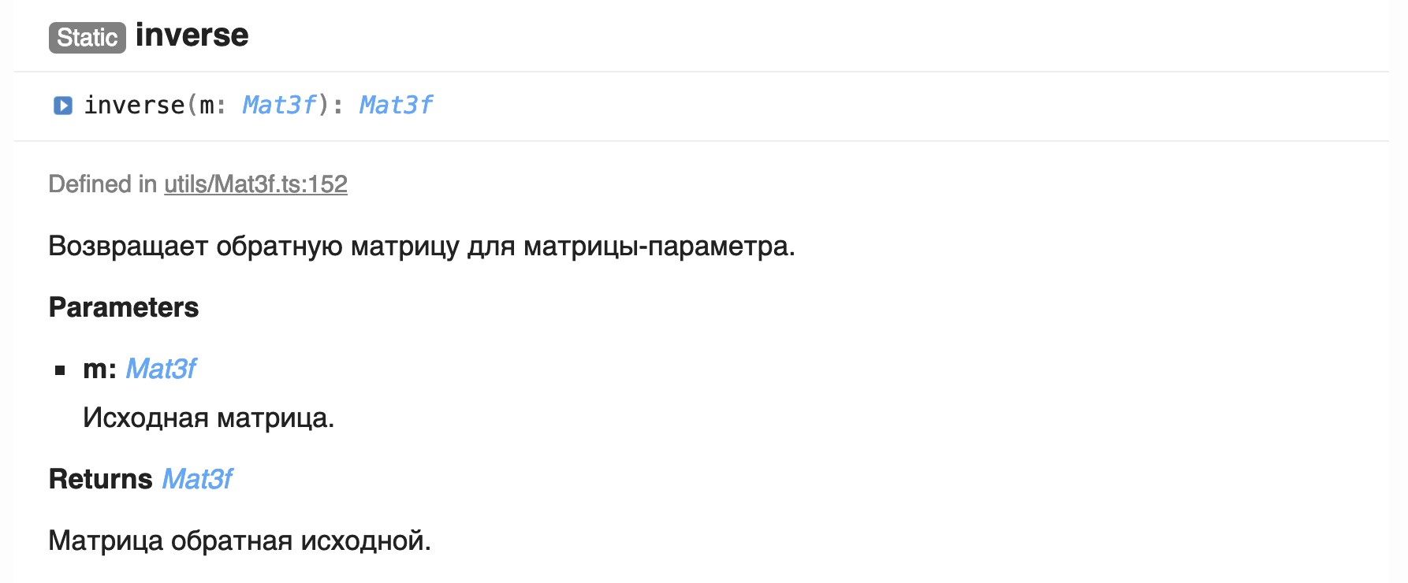

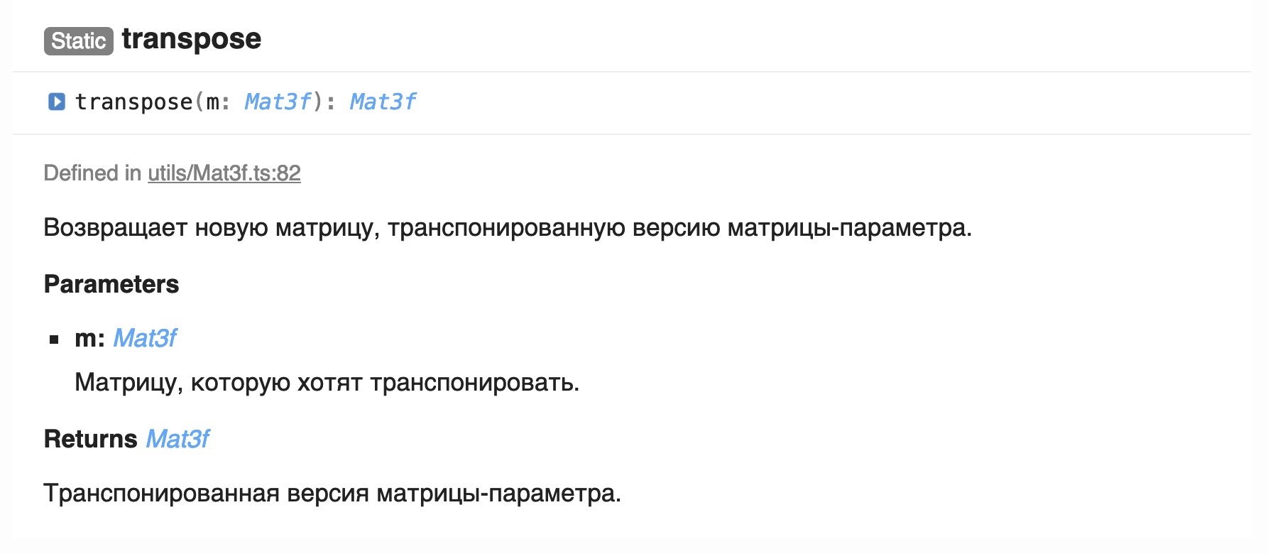

|  |  |  |  |  |  |  |  |  |  |
| --- | --- | --- | --- | --- | --- | --- | --- | --- | --- |
| Номера листов (страниц) | | | | | Всего листов (страниц в докум.) | № документа | Входящий № сопроводительного докум. и дата | Подп. | Дата |
| Изм. | Измененных | Замененных | Новых | Аннулированных |
|  |  |  |  |  |  |  |  |  |  |
|  |  |  |  |  |  |  |  |  |  |
|  |  |  |  |  |  |  |  |  |  |
|  |  |  |  |  |  |  |  |  |  |
|  |  |  |  |  |  |  |  |  |  |
|  |  |  |  |  |  |  |  |  |  |
|  |  |  |  |  |  |  |  |  |  |
|  |  |  |  |  |  |  |  |  |  |
|  |  |  |  |  |  |  |  |  |  |
|  |  |  |  |  |  |  |  |  |  |
|  |  |  |  |  |  |  |  |  |  |
|  |  |  |  |  |  |  |  |  |  |
|  |  |  |  |  |  |  |  |  |  |
|  |  |  |  |  |  |  |  |  |  |
|  |  |  |  |  |  |  |  |  |  |
|  |  |  |  |  |  |  |  |  |  |

# ЛИСТ РЕГИСТРАЦИИ ИЗМЕНЕНИЙ

1. Подробное описание методов и классов смотрите в приложениях 2 и 3.
2. Выбор параметров программных средств производится на основании данных о поддержке используемых библиотекой технологий с использованием сайта <https://caniuse.com/>